Е Ж Е К В А Р Т А Л Ь Н Ы Й О Т Ч Е Т
Открытое акционерное общество "Новая перевозочная компания"
Код эмитента: 08551-A
за 1 квартал 2013 г.
Место нахождения эмитента: 105082 Россия, г. Москва, Спартаковская площадь 16/15 стр. 6
Информация, содержащаяся в настоящем ежеквартальном отчете, подлежит раскрытию в соответствии с законодательством Российской Федерации о ценных бумагах

Генеральный директор  Дата: 14 мая 2013 г. | ____________ В.В. Шпаков  подпись
Главный бухгалтер  Дата: 14 мая 2013 г. | ____________ Орлова М.Н.  подпись

Контактное лицо: Тарасюк Оксана Анатольевна,
Телефон: +7 (495) 788-0575
Факс: +7 (495) 788-0573
Адрес электронной почты: o.tarasyuk@npktrans.ru
Адрес страницы (страниц) в сети Интернет, на которой раскрывается информация, содержащаяся в настоящем ежеквартальном отчете: www.npktrans.ru

Оглавление
Оглавление 2
Введение 5
I. Краткие сведения о лицах, входящих в состав органов управления эмитента, сведения о банковских счетах, об аудиторе, оценщике и о финансовом консультанте эмитента, а также об иных лицах, подписавших ежеквартальный отчет 6
1.1. Лица, входящие в состав органов управления эмитента 6
1.2. Сведения о банковских счетах эмитента 6
1.3. Сведения об аудиторе (аудиторах) эмитента 8
1.4. Сведения об оценщике эмитента 12
1.5. Сведения о консультантах эмитента 12
1.6. Сведения об иных лицах, подписавших ежеквартальный отчет 12
II. Основная информация о финансово-экономическом состоянии эмитента 13
2.1. Показатели финансово-экономической деятельности эмитента 13
2.2. Рыночная капитализация эмитента 13
2.3. Обязательства эмитента 14
2.3.1. Заемные средства и кредиторская задолженность 14
2.3.2. Кредитная история эмитента 18
2.3.3. Обязательства эмитента из обеспечения, предоставленного третьим лицам 21
2.3.4. Прочие обязательства эмитента 22
2.4. Риски, связанные с приобретением размещаемых (размещенных) эмиссионных ценных бумаг 22
2.4.1. Отраслевые риски 23
2.4.2. Страновые и региональные риски 25
2.4.3. Финансовые риски 28
2.4.4. Правовые риски 29
2.4.5. Риски, связанные с деятельностью эмитента 32
III. Подробная информация об эмитенте 34
3.1. История создания и развитие эмитента 34
3.1.1. Данные о фирменном наименовании (наименовании) эмитента 34
3.1.2. Сведения о государственной регистрации эмитента 34
3.1.3. Сведения о создании и развитии эмитента 34
3.1.4. Контактная информация 37
3.1.5. Идентификационный номер налогоплательщика 37
3.1.6. Филиалы и представительства эмитента 37
3.2. Основная хозяйственная деятельность эмитента 39
3.2.1. Отраслевая принадлежность эмитента 39
3.2.2. Основная хозяйственная деятельность эмитента 39
3.2.3. Материалы, товары (сырье) и поставщики эмитента 41
3.2.4. Рынки сбыта продукции (работ, услуг) эмитента 42
3.2.5. Сведения о наличии у эмитента разрешений (лицензий) или допусков к отдельным видам работ 43
3.2.6. Сведения о деятельности отдельных категорий эмитентов эмиссионных ценных бумаг 43
3.2.7. Дополнительные требования к эмитентам, основной деятельностью которых является добыча полезных ископаемых 43
3.2.8. Дополнительные требования к эмитентам, основной деятельностью которых является оказание услуг связи 43
3.3. Планы будущей деятельности эмитента 43
3.4. Участие эмитента в банковских группах, банковских холдингах, холдингах и ассоциациях 45
3.5. Подконтрольные эмитенту организации, имеющие для него существенное значение 45
3.6. Состав, структура и стоимость основных средств эмитента, информация о планах по приобретению, замене, выбытию основных средств, а также обо всех фактах обременения основных средств эмитента 45
3.6.1. Основные средства 45
IV. Сведения о финансово-хозяйственной деятельности эмитента 48
4.1. Результаты финансово-хозяйственной деятельности эмитента 48
4.2. Ликвидность эмитента, достаточность капитала и оборотных средств 49
4.3. Финансовые вложения эмитента 50
4.4. Нематериальные активы эмитента 50
4.5. Сведения о политике и расходах эмитента в области научно-технического развития, в отношении лицензий и патентов, новых разработок и исследований 51
4.6. Анализ тенденций развития в сфере основной деятельности эмитента 52
4.6.1. Анализ факторов и условий, влияющих на деятельность эмитента 54
4.6.2. Конкуренты эмитента 56
V. Подробные сведения о лицах, входящих в состав органов управления эмитента, органов эмитента по контролю за его финансово-хозяйственной деятельностью, и краткие сведения о сотрудниках (работниках) эмитента 57
5.1. Сведения о структуре и компетенции органов управления эмитента 57
5.2. Информация о лицах, входящих в состав органов управления эмитента 61
5.2.1. Состав совета директоров (наблюдательного совета) эмитента 61
5.2.2. Информация о единоличном исполнительном органе эмитента 68
5.2.3. Состав коллегиального исполнительного органа эмитента 68
5.3. Сведения о размере вознаграждения, льгот и/или компенсации расходов по каждому органу управления эмитента 68
5.4. Сведения о структуре и компетенции органов контроля за финансово-хозяйственной деятельностью эмитента 69
5.5. Информация о лицах, входящих в состав органов контроля за финансово-хозяйственной деятельностью эмитента 72
5.6. Сведения о размере вознаграждения, льгот и/или компенсации расходов по органу контроля за финансово-хозяйственной деятельностью эмитента 76
5.7. Данные о численности и обобщенные данные о составе сотрудников (работников) эмитента, а также об изменении численности сотрудников (работников) эмитента 77
5.8. Сведения о любых обязательствах эмитента перед сотрудниками (работниками), касающихся возможности их участия в уставном (складочном) капитале (паевом фонде) эмитента 77
VI. Сведения об участниках (акционерах) эмитента и о совершенных эмитентом сделках, в совершении которых имелась заинтересованность 78
6.1. Сведения об общем количестве акционеров (участников) эмитента 78
6.2. Сведения об участниках (акционерах) эмитента, владеющих не менее чем 5 процентами его уставного (складочного) капитала (паевого фонда) или не менее чем 5 процентами его обыкновенных акций, а также сведения о контролирующих таких участников (акционеров) лицах, а в случае отсутствия таких лиц - об их участниках (акционерах), владеющих не менее чем 20 процентами уставного (складочного) капитала (паевого фонда) или не менее чем 20 процентами их обыкновенных акций 78
6.3. Сведения о доле участия государства или муниципального образования в уставном (складочном) капитале (паевом фонде) эмитента, наличии специального права ('золотой акции') 79
6.4. Сведения об ограничениях на участие в уставном (складочном) капитале (паевом фонде) эмитента 79
6.5. Сведения об изменениях в составе и размере участия акционеров (участников) эмитента, владеющих не менее чем 5 процентами его уставного (складочного) капитала (паевого фонда) или не менее чем 5 процентами его обыкновенных акций 79
6.6. Сведения о совершенных эмитентом сделках, в совершении которых имелась заинтересованность 79
6.7. Сведения о размере дебиторской задолженности 81
VII. Бухгалтерская(финансовая) отчетность эмитента и иная финансовая информация 83
7.1. Годовая бухгалтерская(финансовая) отчетность эмитента 83
7.2. Квартальная бухгалтерская (финансовая) отчетность эмитента 91
7.3. Сводная бухгалтерская (консолидированная финансовая) отчетность эмитента 94
7.4. Сведения об учетной политике эмитента 94
7.5. Сведения об общей сумме экспорта, а также о доле, которую составляет экспорт в общем объеме продаж 94
7.6. Сведения о существенных изменениях, произошедших в составе имущества эмитента после даты окончания последнего завершенного финансового года 94
7.7. Сведения об участии эмитента в судебных процессах в случае, если такое участие может существенно отразиться на финансово-хозяйственной деятельности эмитента 97
VIII. Дополнительные сведения об эмитенте и о размещенных им эмиссионных ценных бумагах 99
8.1. Дополнительные сведения об эмитенте 99
8.1.1. Сведения о размере, структуре уставного (складочного) капитала (паевого фонда) эмитента 99
8.1.2. Сведения об изменении размера уставного (складочного) капитала (паевого фонда) эмитента 99
8.1.3. Сведения о порядке созыва и проведения собрания (заседания) высшего органа управления эмитента 99
8.1.4. Сведения о коммерческих организациях, в которых эмитент владеет не менее чем 5 процентами уставного (складочного) капитала (паевого фонда) либо не менее чем 5 процентами обыкновенных акций 101
8.1.5. Сведения о существенных сделках, совершенных эмитентом 101
8.1.6. Сведения о кредитных рейтингах эмитента 108
8.2. Сведения о каждой категории (типе) акций эмитента 110
8.3. Сведения о предыдущих выпусках эмиссионных ценных бумаг эмитента, за исключением акций эмитента 111
8.3.1. Сведения о выпусках, все ценные бумаги которых погашены 111
8.3.2. Сведения о выпусках, ценные бумаги которых не являются погашенными 112
8.4. Сведения о лице (лицах), предоставившем (предоставивших) обеспечение по облигациям эмитента с обеспечением, а также об условиях обеспечения исполнения обязательств по облигациям эмитента с обеспечением 114
8.4.1. Условия обеспечения исполнения обязательств по облигациям с ипотечным покрытием 116
8.5. Сведения об организациях, осуществляющих учет прав на эмиссионные ценные бумаги эмитента 116
8.6. Сведения о законодательных актах, регулирующих вопросы импорта и экспорта капитала, которые могут повлиять на выплату дивидендов, процентов и других платежей нерезидентам 117
8.7. Описание порядка налогообложения доходов по размещенным и размещаемым эмиссионным ценным бумагам эмитента 118
8.8. Сведения об объявленных (начисленных) и о выплаченных дивидендах по акциям эмитента, а также о доходах по облигациям эмитента 121
8.8.1. Сведения об объявленных и выплаченных дивидендах по акциям эмитента 121
8.8.2. Сведения о начисленных и выплаченных доходах по облигациям эмитента 126
8.9. Иные сведения 130
8.10. Сведения о представляемых ценных бумагах и эмитенте представляемых ценных бумаг, право собственности на которые удостоверяется российскими депозитарными расписками 130
Приложение к ежеквартальному отчету. Аудиторское заключение к годовой бухгалтерской(финансовой) отчетности эмитента 131
Приложение к ежеквартальному отчету. Информация, сопутствующая годовой бухгалтерской(финансовой) отчетности эмитента 133
Приложение к ежеквартальному отчету. Учетная политика 172
Приложение к ежеквартальному отчету. Информация о лице, предоставившем обеспечение по облигациям эмитента 200

Введение
Основания возникновения у эмитента обязанности осуществлять раскрытие информации в форме ежеквартального отчета
В отношении ценных бумаг эмитента осуществлена регистрация проспекта ценных бумаг
Государственная регистрация выпуска (дополнительного выпуска) ценных бумаг эмитента сопровождалась регистрацией проспекта эмиссии ценных бумаг, при этом размещение таких ценных бумаг осуществлялось путем открытой подписки или путем закрытой подписки среди круга лиц, число которых превышало 500

Биржевые облигации эмитента допущены к торгам на фондовой бирже

Настоящий ежеквартальный отчет содержит оценки и прогнозы уполномоченных органов управления эмитента касательно будущих событий и/или действий, перспектив развития отрасли экономики, в которой эмитент осуществляет основную деятельность, и результатов деятельности эмитента, в том числе планов эмитента, вероятности наступления определенных событий и совершения определенных действий. Инвесторы не должны полностью полагаться на оценки и прогнозы органов управления эмитента, так как фактические результаты деятельности эмитента в будущем могут отличаться от прогнозируемых результатов по многим причинам. Приобретение ценных бумаг эмитента связано с рисками, описанными в настоящем ежеквартальном отчете.

I. Краткие сведения о лицах, входящих в состав органов управления эмитента, сведения о банковских счетах, об аудиторе, оценщике и о финансовом консультанте эмитента, а также об иных лицах, подписавших ежеквартальный отчет

1.1. Лица, входящие в состав органов управления эмитента
Состав совета директоров (наблюдательного совета) эмитента

ФИО | Год рождения
Елисеев Александр Леонидович (председатель) | 1967
Мишин Никита Анатольевич | 1971
Филатов Андрей Васильевич | 1971
Сапрыкин Олег Юрьевич | 1971
Сторожев Александр Валентинович | 1968
Церех Константин Эдуардович | 1962
Прокофьев Владимир Николаевич | 1948

Единоличный исполнительный орган эмитента

ФИО | Год рождения
Шпаков Валерий Васильевич | 1956

Состав коллегиального исполнительного органа эмитента
Коллегиальный исполнительный орган не предусмотрен

1.2. Сведения о банковских счетах эмитента
Сведения о кредитной организации
Полное фирменное наименование: Открытое акционерное общество "Сбербанк России"
Сокращенное фирменное наименование: ОАО "Сбербанк России"
Место нахождения: 117997, г.Москва, ул.Вавилова, д.19
ИНН: 7707083893
БИК: 044525225
Номер счета: 40702810500020105783
Корр. счет: 30101810400000000225
Тип счета: расчетный

Сведения о кредитной организации
Полное фирменное наименование: Открытое акционерное общество "Сбербанк России"
Сокращенное фирменное наименование: ОАО "Сбербанк России"
Место нахождения: 117997, г.Москва, ул.Вавилова, д.19
ИНН: 7707083893
БИК: 044525225
Номер счета: 40702840800020105783
Корр. счет: 30101810400000000225
Тип счета: текущий валютный

Сведения о кредитной организации
Полное фирменное наименование: Закрытое акционерное общество "ЮниКредит Банк"
Сокращенное фирменное наименование: ЗАО "ЮниКредит Банк"
Место нахождения: 119034, г.Москва, Пречистенская наб., 9
ИНН: 7710030411
БИК: 044525545
Номер счета: 40702840500010370702
Корр. счет: 30101810300000000545
Тип счета: текущий валютный

Сведения о кредитной организации
Полное фирменное наименование: Закрытое акционерное общество "ЮниКредит Банк"
Сокращенное фирменное наименование: ЗАО "ЮниКредит Банк"
Место нахождения: 119034, г.Москва, Пречистенская наб., 9
ИНН: 7710030411
БИК: 044525545
Номер счета: 40702810900010370701
Корр. счет: 30101810300000000545
Тип счета: Расчетный

Сведения о кредитной организации
Полное фирменное наименование: Закрытое акционерное общество "Райффайзенбанк"
Сокращенное фирменное наименование: ЗАО "Райффайзенбанк"
Место нахождения: 129090, Москва, ул. Троицкая, д.17 стр.1
ИНН: 7744000302
БИК: 044525700
Номер счета: 40702810000001402185
Корр. счет: 30101810200000000700
Тип счета: Расчетный

Сведения о кредитной организации
Полное фирменное наименование: Открытое акционерное общество "ТрансКредитБанк"
Сокращенное фирменное наименование: ОАО "ТрансКредитБанк"
Место нахождения: 105066, г.Москва, ул.Новая Басманная, д.37 А
ИНН: 7722080343
БИК: 044525562
Номер счета: 40702810100000001243
Корр. счет: 30101810600000000562
Тип счета: Расчетный

Сведения о кредитной организации
Полное фирменное наименование: Филиал ОАО "Меткомбанк" в г. Москве
Сокращенное фирменное наименование: ОАО "Меткомбанк"
Место нахождения: 127299, г. Москва, ул. Клары Цеткин, д.2
ИНН: 3528017287
БИК: 044585961
Номер счета: 40702810999000000146
Корр. счет: 30101810700000000961
Тип счета: Расчетный

Сведения о кредитной организации
Полное фирменное наименование: "Газпромбанк" (Открытое акционерное общество)
Сокращенное фирменное наименование: ГПБ (ОАО)
Место нахождения: 117420, г. Москва, ул. Наметкина, д. 16, корпус 1
ИНН: 7744001497
БИК: 044525823
Номер счета: 40702810100000003665
Корр. счет: 30101810200000000823
Тип счета: Расчетный

Сведения о кредитной организации
Полное фирменное наименование: Закрытое акционерное общество "Сумитомо Мицуи Рус Банк"
Сокращенное фирменное наименование: ЗАО "СМБСР БАНК"
Место нахождения: 123317, г. Москва, Пресненская набережная, 10
ИНН: 7750005450
БИК: 044525470
Номер счета: 40702810900000010290
Корр. счет: 30101810200000000470
Тип счета: Расчетный

Сведения о кредитной организации
Полное фирменное наименование: Акционерный коммерческий банк «Росбанк» (открытое акционерное общество)
Сокращенное фирменное наименование: ОАО АКБ "РОСБАНК"
Место нахождения: 107078, Москва, ул. Маши Порываевой, д. 11
ИНН: 7730060164
БИК: 044525256
Номер счета: 40702810800000012723
Корр. счет: 30101810000000000256
Тип счета: Расчетный

1.3. Сведения об аудиторе (аудиторах) эмитента
Указывается информация об аудиторе (аудиторах), осуществляющем (осуществившем) независимую проверку бухгалтерской (финансовой) отчетности эмитента, а также сводной бухгалтерской (консолидированной финансовой) отчетности эмитента и (или) группы организаций, являющихся по отношению друг к другу контролирующим и подконтрольным лицами либо обязанных составлять такую отчетность по иным основаниям и в порядке, которые предусмотрены федеральными законами, если хотя бы одной из указанных организаций является эмитент (далее – сводная бухгалтерская (консолидированная финансовая) отчетность эмитента), входящей в состав ежеквартального отчета, на основании заключенного с ним договора, а также об аудиторе (аудиторах), утвержденном (выбранном) для аудита годовой бухгалтерской (финансовой) отчетности эмитента, в том числе его сводной бухгалтерской (консолидированной финансовой) отчетности, за текущий и последний завершенный финансовый год.
Полное фирменное наименование: Общество с ограниченной ответственностью «Аудиторская фирма «ГРОСС-АУДИТ»
Сокращенное фирменное наименование: ООО «Аудиторская фирма «ГРОСС-АУДИТ»
Место нахождения: 119899, г. Москва, Воробьевы горы, МГУ, лабораторный корп. НИИЯФ
ИНН: 7729347187
ОГРН: 1037739251835
Телефон: +7 (495) 932-8818
Факс: +7 (495) 939-1022
Адрес электронной почты: audit@grossaudit.ru

Данные о членстве аудитора в саморегулируемых организациях аудиторов
Финансовый год (годы) из числа последних пяти завершенных финансовых лет и текущего финансового года, за который (за которые) аудитором проводилась (будет проводиться) независимая проверка годовой бухгалтерской (финансовой) отчетности эмитента

Бухгалтерская (финансовая) отчетность, Год | Сводная бухгалтерская отчетность, Год | Консолидированная финансовая отчетность, Год
2007
2008
2009
2010
2011
2012

Периоды из числа последних пяти завершенных финансовых лет и текущего финансового года, за который (за которые) аудитором проводилась (будет проводиться) независимая проверка промежуточной бухгалтерской (финансовой) отчетности эмитента

Бухгалтерская (финансовая) отчетность, Отчетная дата | Сводная бухгалтерская отчетность, Отчетная дата | Консолидированная финансовая отчетность, Отчетная дата
30.06.2007
30.06.2008
30.09.2008
30.06.2009
30.06.2010
30.09.2010
30.06.2011
30.09.2011
30.06.2012
30.09.2012

Факторы, которые могут оказать влияние на независимость аудитора от эмитента, в том числе информация о наличии существенных интересов, связывающих аудитора (должностных лиц аудитора) с эмитентом (должностными лицами эмитента)
Факторов, которые могут оказать влияние на независимость аудитора от эмитента, а также существенных интересов, связывающих аудитора (должностных лиц аудитора) с эмитентом (должностными лицами эмитента), нет
Порядок выбора аудитора эмитента
Наличие процедуры тендера, связанного с выбором аудитора, и его основные условия:
Процедура, связанная с выбором аудитора не предусмотрена.
Процедура выдвижения кандидатуры аудитора для утверждения собранием акционеров (участников), в том числе орган управления, принимающий соответствующее решение:
В соответствии с положениями Устава Эмитента, Общее собрание акционеров по предложению Совета директоров Общества вправе утвердить постоянного аудитора для осуществления проверки финансово-хозяйственной деятельности Общества в соответствии с законодательством Российской Федерации и Уставом на основании договора, заключаемого с ним Генеральным директором Общества. Аудитор осуществляет проверку финансово-хозяйственной деятельности Общества в соответствии с законодательством Российской Федерации на основании заключаемого с ним договора.
Указывается информация о работах, проводимых аудитором в рамках специальных аудиторских заданий:
Сведения не приводятся, аудитором в рамках специальных аудиторских заданий работы не осуществлялись.
Описывается порядок определения размера вознаграждения аудитора, указывается фактический размер вознаграждения, выплаченного эмитентом аудитору по итогам последнего завершенного финансового года, за который аудитором проводилась независимая проверка бухгалтерской (финансовой) отчетности эмитента, приводится информация о наличии отсроченных и просроченных платежей за оказанные аудитором услуги:
В соответствии с положениями Устава Эмитента, к компетенции Совета директоров Общества относится определение размера оплаты услуг аудитора Общества.
Фактический размер вознаграждения, выплаченного Эмитентом аудитору по итогам последнего завершенного финансового года, за который аудитором проводилась независимая проверка бухгалтерского учета и финансовой (бухгалтерской) отчетности Эмитента:
За 2012 г. – 1 947 тыс. рублей, в т.ч. НДС 18%.
Приводится информация о наличии отсроченных и просроченных платежей за оказанные аудитором услуги:
Сведения не приводятся, отсроченные и просроченные платежи отсутствуют.

Полное фирменное наименование: Закрытое акционерное общество «ПрайсвотерхаусКуперс Аудит»
Сокращенное фирменное наименование: ЗАО «ПвК Аудит»
Место нахождения: г.Москва, Бутырский вал, д.10
ИНН: 7705021102
ОГРН: 1027700148431
Телефон: +7 (495) 967-6000
Факс: +7 (495) 967-6001
Адрес электронной почты: pwc.russian@ru.pwc.com

Данные о членстве аудитора в саморегулируемых организациях аудиторов
Финансовый год (годы) из числа последних пяти завершенных финансовых лет и текущего финансового года, за который (за которые) аудитором проводилась (будет проводиться) независимая проверка годовой бухгалтерской (финансовой) отчетности эмитента

Бухгалтерская (финансовая) отчетность, Год | Сводная бухгалтерская отчетность, Год | Консолидированная финансовая отчетность, Год
2007
2008
2009
2010
2011
2012

Периоды из числа последних пяти завершенных финансовых лет и текущего финансового года, за который (за которые) аудитором проводилась (будет проводиться) независимая проверка промежуточной бухгалтерской (финансовой) отчетности эмитента

Бухгалтерская (финансовая) отчетность, Отчетная дата | Сводная бухгалтерская отчетность, Отчетная дата | Консолидированная финансовая отчетность, Отчетная дата
30.06.2008
30.06.2009
30.09.2009
30.06.2010
30.06.2011
31.03.2012

Факторы, которые могут оказать влияние на независимость аудитора от эмитента, в том числе информация о наличии существенных интересов, связывающих аудитора (должностных лиц аудитора) с эмитентом (должностными лицами эмитента)
Факторов, которые могут оказать влияние на независимость аудитора от эмитента, а также существенных интересов, связывающих аудитора (должностных лиц аудитора) с эмитентом (должностными лицами эмитента), нет
Порядок выбора аудитора эмитента
Наличие процедуры тендера, связанного с выбором аудитора, и его основные условия:
Процедура, связанная с выбором аудитора не предусмотрена.
Процедура выдвижения кандидатуры аудитора для утверждения собранием акционеров (участников), в том числе орган управления, принимающий соответствующее решение:
В соответствии с положениями Устава Эмитента, Общее собрание акционеров по предложению Совета директоров Общества вправе утвердить постоянного аудитора для осуществления проверки финансово-хозяйственной деятельности Общества в соответствии с законодательством Российской Федерации и Уставом на основании договора, заключаемого с ним Генеральным директором Общества. Аудитор осуществляет проверку финансово-хозяйственной деятельности Общества в соответствии с законодательством Российской Федерации на основании заключаемого с ним договора.
Указывается информация о работах, проводимых аудитором в рамках специальных аудиторских заданий:
Сведения не приводятся, аудитором в рамках специальных аудиторских заданий работы не осуществлялись.
Описывается порядок определения размера вознаграждения аудитора, указывается фактический размер вознаграждения, выплаченного эмитентом аудитору по итогам последнего завершенного финансового года, за который аудитором проводилась независимая проверка бухгалтерской (финансовой) отчетности эмитента, приводится информация о наличии отсроченных и просроченных платежей за оказанные аудитором услуги:
В соответствии с положениями Устава Эмитента, к компетенции Совета директоров Общества относится определение размера оплаты услуг аудитора Общества.
Фактический размер вознаграждения, выплаченного Эмитентом аудитору по итогам последнего завершенного финансового года, за который аудитором проводилась независимая проверка бухгалтерского учета и финансовой (бухгалтерской) отчетности Эмитента:
За 2012 г. - 14 514 000 рублей, в т.ч. НДС 18%.
Приводится информация о наличии отсроченных и просроченных платежей за оказанные аудитором услуги:
Сведения не приводятся, отсроченные и просроченные платежи отсутствуют.

1.4. Сведения об оценщике эмитента
Оценщики по основаниям, перечисленным в настоящем пункте, в течение 12 месяцев до даты окончания отчетного квартала не привлекались

1.5. Сведения о консультантах эмитента
Финансовые консультанты по основаниям, перечисленным в настоящем пункте, в течение 12 месяцев до даты окончания отчетного квартала не привлекались

1.6. Сведения об иных лицах, подписавших ежеквартальный отчет
ФИО: Орлова Маргарита Николаевна
Год рождения: 1964
Сведения об основном месте работы:
Организация: Открытое акционерное общество «Новая перевозочная компания»
Должность: Главный бухгалтер

II. Основная информация о финансово-экономическом состоянии эмитента

2.1. Показатели финансово-экономической деятельности эмитента
Динамика показателей, характеризующих финансово-экономическую деятельность эмитента, рассчитанных на основе данных бухгалтерской (финансовой) отчетности
Стандарт (правила), в соответствии с которыми составлена бухгалтерская (финансовая) отчетность,
на основании которой рассчитаны показатели: РСБУ
Единица измерения для расчета показателя производительности труда: тыс. руб./чел.

Наименование показателя | 2012 | 2013, 3 мес.
Производительность труда | 54 443.44 | 13 352.99
Отношение размера задолженности к собственному капиталу | 2.19 | 2.03
Отношение размера долгосрочной задолженности к сумме долгосрочной задолженности и собственного капитала | 0.63 | 0.6
Степень покрытия долгов текущими доходами (прибылью) | 0.61 | 3.26
Уровень просроченной задолженности, % | 0 | 0

Анализ финансово-экономической деятельности эмитента на основе экономического анализа динамики приведенных показателей:
Для расчета приведенных показателей используется методика, рекомендованная "Положением о раскрытии информации Эмитентами эмиссионных ценных бумаг", утвержденным Приказом Федеральной службы по финансовым рынкам от 10.10.2006 г. № 06-117/пз-н.
Показатель "Производительность труда" характеризует объем выручки на одного работника.
Показатель "Отношение размера задолженности к собственному капиталу", отражает соотношение внешних и собственных источников финансирования, сколько рублей краткосрочных и долгосрочных обязательств привлечено Эмитентом на 1 рубль собственных средств. Изменение структуры заемного финансирования в пользу долгосрочных кредитов и займов.
Показатель "Отношение размера долгосрочной задолженности и собственного капитала" позволяет оценить достаточность у организации источника финансирования своей деятельности в форме собственного капитала.
Показатель "Степень покрытия долгов текущими доходами (прибылью)" показывает возможность предприятия по погашению текущих обязательств за счет текущих платежей.
Показатель "Уровень просроченной задолженности" показывает долю просроченной задолженности Эмитента в общей сумме обязательств Эмитента. За анализируемые периоды у Эмитента отсутствовала просроченная задолженность.
В целом анализ показателей финансово-экономической деятельности Эмитента свидетельствуют об устойчивом финансово-экономическом положении Эмитента, высоком уровне платежеспособности, кредитоспособности, инвестиционной привлекательности.

2.2. Рыночная капитализация эмитента
Не указывается эмитентами, обыкновенные именные акции которых не допущены к обращению организатором торговли

2.3. Обязательства эмитента

2.3.1. Заемные средства и кредиторская задолженность
За 2012 г.
Структура заемных средств
Единица измерения: тыс. руб.

Наименование показателя | Значение показателя
Долгосрочные заемные средства | 18 986 503
в том числе:
кредиты | 7 444 810
займы, за исключением облигационных | 341 693
облигационные займы | 11 200 000
Краткосрочные заемные средства | 4 501 385
в том числе:
кредиты | 3 312 542
займы, за исключением облигационных | 229 163
облигационные займы | 959 680
Общий размер просроченной задолженности по заемным средствам | 0
в том числе:
по кредитам | 0
по займам, за исключением облигационных | 0
по облигационным займам | 0

Структура кредиторской задолженности
Единица измерения: тыс. руб.

Наименование показателя | Значение показателя
Общий размер кредиторской задолженности | 1 380 272
из нее просроченная | 0
в том числе
перед бюджетом и государственными внебюджетными фондами | 447 684
из нее просроченная | 0
перед поставщиками и подрядчиками | 558 154
из нее просроченная | 0
перед персоналом организации | 137 114
из нее просроченная | 0
прочая | 237 321
из нее просроченная | 0

Просроченная кредиторская задолженность отсутствует
Кредиторы, на долю которых приходится не менее 10 процентов от общей суммы кредиторской задолженности или не менее 10 процентов от общего размера заемных (долгосрочных и краткосрочных) средств:
Полное фирменное наименование: Закрытое акционерное общество "ВТБ Капитал"
Сокращенное фирменное наименование: ЗАО "ВТБ Капитал"
Место нахождения: г. Москва, Пресненская набережная, д.12
ИНН: 7703585780
ОГРН: 1067746393780

Сумма задолженности: 12 159 680
тыс. руб.
Размер и условия просроченной задолженности (процентная ставка, штрафные санкции, пени):
Просроченная кредиторская задолженность отсутствует.
Кредитор является аффилированным лицом эмитента: Нет

Полное фирменное наименование: Открытое акционерное общество "Сбербанк России"
Сокращенное фирменное наименование: ОАО "Сбербанк России"
Место нахождения: 117997, г. Москва, улица Вавилова, дом 19
ИНН: 7707083893
ОГРН: 1027700132195

Сумма задолженности: 7 092 688.55
тыс. руб.
Размер и условия просроченной задолженности (процентная ставка, штрафные санкции, пени):
Просроченная кредиторская задолженность отсутствует.
Кредитор является аффилированным лицом эмитента: Нет

Полное фирменное наименование: Закрытое акционерное общество «ЮниКредит Банк»
Сокращенное фирменное наименование: ЗАО ЮниКредит Банк
Место нахождения: 119034, г. Москва, Пречистенская набережная, д. 9
ИНН: 7710030411
ОГРН: 1027739082106

Сумма задолженности: 2 366 726.47
тыс. руб.
Размер и условия просроченной задолженности (процентная ставка, штрафные санкции, пени):
Просроченная кредиторская задолженность отсутствует.
Кредитор является аффилированным лицом эмитента: Нет

Полное фирменное наименование: Общество с ограниченной ответственностью "Севтехнотранс"
Сокращенное фирменное наименование: ООО "Севтехнотранс"
Место нахождения: 123317, г. Москва, ул. Тестовская, д.10
ИНН: 7704217789
ОГРН: 1027700163259

Сумма задолженности: 280 363
тыс. руб.
Размер и условия просроченной задолженности (процентная ставка, штрафные санкции, пени):
Просроченная кредиторская задолженность отсутствует.
Кредитор является аффилированным лицом эмитента: Нет

За 3 мес. 2013 г.
Структура заемных средств
Единица измерения: тыс. руб.

Наименование показателя | Значение показателя
Долгосрочные заемные средства | 18 005 490
в том числе:
кредиты | 6 605 802
займы, за исключением облигационных | 349 688
облигационные займы | 11 050 000
Краткосрочные заемные средства | 4 818 696
в том числе:
кредиты | 3 871 541
займы, за исключением облигационных | 242 925
облигационные займы | 704 230
Общий размер просроченной задолженности по заемным средствам | 0
в том числе:
по кредитам | 0
по займам, за исключением облигационных | 0
по облигационным займам | 0

Структура кредиторской задолженности
Единица измерения: тыс. руб.

Наименование показателя | Значение показателя
Общий размер кредиторской задолженности | 1 280 684
из нее просроченная | 0
в том числе
перед бюджетом и государственными внебюджетными фондами | 158 786
из нее просроченная | 0
перед поставщиками и подрядчиками | 929 948
из нее просроченная | 0
перед персоналом организации | 23 358
из нее просроченная | 0
прочая | 168 592
из нее просроченная | 0

При наличии просроченной кредиторской задолженности, в том числе по заемным средствам, указываются причины неисполнения и последствия, которые наступили или могут наступить в будущем для эмитента вследствие неисполнения соответствующих обязательств, в том числе санкции, налагаемые на эмитента, и срок (предполагаемый срок) погашения просроченной кредиторской задолженности или просроченной задолженности по заемным средствам.

Кредиторы, на долю которых приходится не менее 10 процентов от общей суммы кредиторской задолженности или не менее 10 процентов от общего размера заемных (долгосрочных и краткосрочных) средств:
Полное фирменное наименование: Закрытое акционерное общество "ВТБ Капитал"
Сокращенное фирменное наименование: ЗАО "ВТБ Капитал"
Место нахождения: г. Москва, Пресненская набережная, д.12
ИНН: 7703585780
ОГРН: 1067746393780

Сумма задолженности: 11 754 230
тыс. руб.
Размер и условия просроченной задолженности (процентная ставка, штрафные санкции, пени):
Просроченная кредиторская задолженность отсутствует.
Кредитор является аффилированным лицом эмитента: Нет

Полное фирменное наименование: Открытое акционерное общество "Сбербанк России"
Сокращенное фирменное наименование: ОАО "Сбербанк России"
Место нахождения: 117997, г. Москва, улица Вавилова, дом 19
ИНН: 7707083893
ОГРН: 1027700132195

Сумма задолженности: 6 601 804.79
тыс. руб.
Размер и условия просроченной задолженности (процентная ставка, штрафные санкции, пени):
Просроченная кредиторская задолженность отсутствует.
Кредитор является аффилированным лицом эмитента: Нет

Полное фирменное наименование: Закрытое акционерное общество «ЮниКредит Банк»
Сокращенное фирменное наименование: ЗАО ЮниКредит Банк
Место нахождения: 119034, г. Москва, Пречистенская набережная, д. 9
ИНН: 7710030411
ОГРН: 1027739082106

Сумма задолженности: 2 189 509.79
тыс. руб.
Размер и условия просроченной задолженности (процентная ставка, штрафные санкции, пени):
Просроченная кредиторская задолженность отсутствует.
Кредитор является аффилированным лицом эмитента: Нет

Полное фирменное наименование: Общество с ограниченной ответственностью "Севтехнотранс"
Сокращенное фирменное наименование: ООО "Севтехнотранс"
Место нахождения: 123317, г. Москва, ул. Тестовская, д.10
ИНН: 7704217789
ОГРН: 1027700163259

Сумма задолженности: 625 206
тыс. руб.
Размер и условия просроченной задолженности (процентная ставка, штрафные санкции, пени):
Просроченная кредиторская задолженность отсутствует.
Кредитор является аффилированным лицом эмитента: Нет

Полное фирменное наименование: Закрытое акционерное общество "Райффайзенбанк"
Сокращенное фирменное наименование: ЗАО "Райффайзенбанк"
Место нахождения: 129090, Москва Город, Троицкая Улица, 17, 1
ИНН: 7702167170
ОГРН: 1027739326449

Сумма задолженности: 701 442.21
тыс. руб.
Размер и условия просроченной задолженности (процентная ставка, штрафные санкции, пени):
Просроченная кредиторская задолженность отсутствует.
Кредитор является аффилированным лицом эмитента: Нет

2.3.2. Кредитная история эмитента
Описывается исполнение эмитентом обязательств по действовавшим в течение последнего завершенного финансового года и текущего финансового года кредитным договорам и/или договорам займа, в том числе заключенным путем выпуска и продажи облигаций, сумма основного долга по которым составляла 5 и более процентов балансовой стоимости активов эмитента на дату окончания последнего завершенного отчетного периода (квартала, года), предшествовавшего заключению соответствующего договора, в отношении которого истек установленный срок представления бухгалтерской (финансовой) отчетности, а также иным кредитным договорам и/или договорам займа, которые эмитент считает для себя существенными.

Вид и идентификационные признаки обязательства
1. кредитная линия, № 5242 от 18.03.2010
Условия обязательства и сведения о его исполнении
Наименование и место нахождения или фамилия, имя, отчество кредитора (займодавца) | Открытое акционерное общество "Сбербанк России", 117997, г.Москва, ул. Вавилова, д.19
Сумма основного долга на момент возникновения обязательства, RUR | 2 500 000 RUR X 1000
Сумма основного долга на дату окончания отчетного квартала, RUR | 1 250 000 RUR X 1000
Срок кредита (займа), (месяцев) | 60
Средний размер процентов по кредиту займу, % годовых | 9,16 (указанная ставка - средняя % ставка по всем раскрываемым кредитам)
Количество процентных (купонных) периодов | 60
Наличие просрочек при выплате процентов по кредиту (займу), а в случае их наличия – общее число указанных просрочек и их размер в днях | Нет
Плановый срок (дата) погашения кредита (займа) | 17.03.2015
Фактический срок (дата) погашения кредита (займа) | дейcтвующий
Иные сведения об обязательстве, указываемые эмитентом по собственному усмотрению

Вид и идентификационные признаки обязательства
2. кредит, № 29035 от 17.06.2010
Условия обязательства и сведения о его исполнении
Наименование и место нахождения или фамилия, имя, отчество кредитора (займодавца) | International Finance Corporation, 2121 Pennsylvania Avenue, Washington D.C. 20433, United States of America
Сумма основного долга на момент возникновения обязательства, USD | 30 000 USD X 1000
Сумма основного долга на дату окончания отчетного квартала, USD | 18 750 USD X 1000
Срок кредита (займа), (месяцев) | 57
Средний размер процентов по кредиту займу, % годовых | 9,16 (указанная ставка - средняя % ставка по всем раскрываемым кредитам)
Количество процентных (купонных) периодов | 10
Наличие просрочек при выплате процентов по кредиту (займу), а в случае их наличия – общее число указанных просрочек и их размер в днях | Нет
Плановый срок (дата) погашения кредита (займа) | 15.06.2015
Фактический срок (дата) погашения кредита (займа) | действующий
Иные сведения об обязательстве, указываемые эмитентом по собственному усмотрению

Вид и идентификационные признаки обязательства
3. облигационный займ серии 01, государственный регистрационный номер выпуска 4-01-08551-А
Условия обязательства и сведения о его исполнении
Наименование и место нахождения или фамилия, имя, отчество кредитора (займодавца) | Приобретатели ценных бумаг выпуска,
Сумма основного долга на момент возникновения обязательства, RUR | 3 000 000 RUR X 1000
Сумма основного долга на дату окончания отчетного квартала, RUR | 1 650 000 RUR X 1000
Срок кредита (займа), (месяцев) | 60
Средний размер процентов по кредиту займу, % годовых | 9,25
Количество процентных (купонных) периодов | 20
Наличие просрочек при выплате процентов по кредиту (займу), а в случае их наличия – общее число указанных просрочек и их размер в днях | Нет
Плановый срок (дата) погашения кредита (займа) | 10.07.2015
Фактический срок (дата) погашения кредита (займа) | дейcтвующий
Иные сведения об обязательстве, указываемые эмитентом по собственному усмотрению

Вид и идентификационные признаки обязательства
4. кредитная линия, № 001/0329L/12 от 25.05.2012
Условия обязательства и сведения о его исполнении
Наименование и место нахождения или фамилия, имя, отчество кредитора (займодавца) | Закрытое акционерное общество "ЮниКредит Банк", 119034, г. Москва, Пречистенская наб.д.9
Сумма основного долга на момент возникновения обязательства, RUR | 2 009 937 RUR X 1000
Сумма основного долга на дату окончания отчетного квартала, RUR | 1 811 476 RUR X 1000
Срок кредита (займа), (месяцев) | 36
Средний размер процентов по кредиту займу, % годовых | 9,16 (указанная ставка - средняя % ставка по всем раскрываемым кредитам)
Количество процентных (купонных) периодов | 36
Наличие просрочек при выплате процентов по кредиту (займу), а в случае их наличия – общее число указанных просрочек и их размер в днях | Нет
Плановый срок (дата) погашения кредита (займа) | 25.05.2015
Фактический срок (дата) погашения кредита (займа) | дейcтвующий
Иные сведения об обязательстве, указываемые эмитентом по собственному усмотрению

Вид и идентификационные признаки обязательства
5. кредитная линия, № 5535 от 30.03.2012
Условия обязательства и сведения о его исполнении
Наименование и место нахождения или фамилия, имя, отчество кредитора (займодавца) | Открытое акционерное общество "Сбербанк России", 117997, г. Москва, ул. Вавилова, д.19
Сумма основного долга на момент возникновения обязательства, RUR | 6 000 000 RUR X 1000
Сумма основного долга на дату окончания отчетного квартала, RUR | 5 333 333 RUR X 1000
Срок кредита (займа), (месяцев) | 60
Средний размер процентов по кредиту займу, % годовых | 9,16 (указанная ставка - средняя % ставка по всем раскрываемым кредитам)
Количество процентных (купонных) периодов | 60
Наличие просрочек при выплате процентов по кредиту (займу), а в случае их наличия – общее число указанных просрочек и их размер в днях | Нет
Плановый срок (дата) погашения кредита (займа) | 29.03.2017
Фактический срок (дата) погашения кредита (займа) | дейcтвующий
Иные сведения об обязательстве, указываемые эмитентом по собственному усмотрению

Вид и идентификационные признаки обязательства
6. Биржевые облигации серии БО-01, государственный регистрационный номер выпуска 4В02-01-08551-А
Условия обязательства и сведения о его исполнении
Наименование и место нахождения или фамилия, имя, отчество кредитора (займодавца) | Приобретатели ценных бумаг выпуска,
Сумма основного долга на момент возникновения обязательства, RUR | 5 000 000 RUR X 1000
Сумма основного долга на дату окончания отчетного квартала, RUR | 5 000 000 RUR X 1000
Срок кредита (займа), (месяцев) | 36
Средний размер процентов по кредиту займу, % годовых | 10
Количество процентных (купонных) периодов | 6
Наличие просрочек при выплате процентов по кредиту (займу), а в случае их наличия – общее число указанных просрочек и их размер в днях | Нет
Плановый срок (дата) погашения кредита (займа) | 03.03.2015
Фактический срок (дата) погашения кредита (займа) | дейcтвующий
Иные сведения об обязательстве, указываемые эмитентом по собственному усмотрению

Вид и идентификационные признаки обязательства
7. Биржевые облигации серии БО-02, государственный регистрационный номер выпуска 4В02-02-08551-А
Условия обязательства и сведения о его исполнении
Наименование и место нахождения или фамилия, имя, отчество кредитора (займодавца) | Приобретатели ценных бумаг выпуска,
Сумма основного долга на момент возникновения обязательства, RUR | 5 000 000 RUR X 1000
Сумма основного долга на дату окончания отчетного квартала, RUR | 5 000 000 RUR X 1000
Срок кредита (займа), (месяцев) | 36
Средний размер процентов по кредиту займу, % годовых | 10
Количество процентных (купонных) периодов | 6
Наличие просрочек при выплате процентов по кредиту (займу), а в случае их наличия – общее число указанных просрочек и их размер в днях | Нет
Плановый срок (дата) погашения кредита (займа) | 03.03.2015
Фактический срок (дата) погашения кредита (займа) | дейcтвующий
Иные сведения об обязательстве, указываемые эмитентом по собственному усмотрению

2.3.3. Обязательства эмитента из обеспечения, предоставленного третьим лицам
Единица измерения: тыс. руб.

Наименование показателя | 2013, 3 мес.
Общая сумма обязательств эмитента из предоставленного им обеспечения | 22 915 901.2
Общая сумма обязательств третьих лиц, по которым эмитент предоставил обеспечение, с учетом ограниченной ответственности эмитента по такому обязательству третьего лица, определяемой исходя из условий обеспечения и фактического остатка задолженности по обязательству третьего лица | 6 853 967.72
В том числе в форме залога или поручительства | 6 853 967.72

Обязательства эмитента из обеспечения, предоставленного за период с даты начала текущего финансового года и до даты окончания отчетного квартала третьим лицам, в том числе в форме залога или поручительства, составляющие не менее 5 процентов от балансовой стоимости активов эмитента на дату окончания последнего завершенного отчетного периода, предшествующего предоставлению обеспечения
Наименование обязательства: Кредит полученный материнской компанией Globaltrans Investment Pls
Единица измерения: x 1000
Размер обеспеченного обязательства эмитента (третьего лица): 5 561 428.57
RUR
Срок исполнения обеспеченного обязательства: 21.01.2016
Способ обеспечения: залог
Единица измерения: x 1000
Размер обеспечения: 6 253 967.72
Валюта: RUR
Условие предоставления обеспечения, в том числе предмет и стоимость предмета залога:
залог железнодорожного подвижного состава
Срок, на который предоставляется обеспечение: до исполнения обязательств по кредитному соглашению
Оценка риска неисполнения или ненадлежащего исполнения обеспеченных обязательств эмитентом (третьим лицом) с указанием факторов, которые могут привести к такому неисполнению или ненадлежащему исполнению и вероятности появления таких факторов:
Финансовое положение заемщика устойчивое, поэтому риск ненадлежащего исполнения обязательств, в обеспечение которых предоставлен залог минимален.

2.3.4. Прочие обязательства эмитента
Прочих обязательств, не отраженных в бухгалтерской (финансовой) отчетности, которые могут существенно отразиться на финансовом состоянии эмитента, его ликвидности, источниках финансирования и условиях их использования, результатах деятельности и расходов, не имеется

2.4. Риски, связанные с приобретением размещаемых (размещенных) эмиссионных ценных бумаг
Политика эмитента в области управления рисками:
Инвестиции в ценные бумаги эмитента связаны с определенной степенью риска.
Ниже приведен анализ факторов риска, связанных с приобретением размещаемых облигаций, в частности: отраслевые риски; страновые и региональные риски; финансовые риски; правовые риски; риски, связанные с деятельностью эмитента.
Следует отметить, что перечисленные риски не являются единственными, с которыми могут столкнуться потенциальные инвесторы. Однако, в настоящем ежеквартальном отчете не могут быть перечислены или оценены все потенциальные риски, которые присущи любым инвестициям в Российской Федерации.
Анализ факторов риска осуществляется с учетом того, что основным видом деятельности эмитента является оказание услуг по организации перевозок грузов железнодорожным транспортом, в том числе путем предоставления под погрузку железнодорожного подвижного состава, принадлежащего Эмитенту на правах собственности, аренды (лизинга), ином законном основании..
Политика управления рисками Эмитента основывается на комплексном подходе и продуманных решениях менеджмента Компании и осуществляется путем минимизации любых рисков, в том числе возникающих при осуществлении основной деятельности.
Имеющийся у Эмитента внутрикорпоративный процесс управления рисками ориентирован на превентивную идентификацию и оценку рисков, а также своевременную разработку методов управления ими. Перед системой управления рисками Эмитента поставлены цели:
- обеспечение выполнения долгосрочных планов Эмитента;
- ограничение влияния негативных внешних и внутренних факторов экономической среды;
- обеспечение разумной уверенности, что менеджмент Эмитента делает все возможное для ограничения негативного влияния потенциальных рисков Эмитента.
Внутренняя технология управления рисками Эмитента строится на основании лучших мировых примеров и рекомендаций. Осуществляется постоянный мониторинг и управление рисками, с целью удержания их в допустимых пределах. Регулярно проводится переоценка эффективности мер по управления рисками.
В случае возникновения одного или нескольких из перечисленных ниже рисков, Эмитент предпримет все возможные меры по минимизации негативных последствий.
Однако Эмитент не может гарантировать, что действия, направленные на преодоление возникших негативных изменений, смогут привести к исправлению ситуации, поскольку ряд описанных ниже факторов риска находятся вне контроля Эмитента.

2.4.1. Отраслевые риски
1.Риски, связанные с ситуацией на рынке железнодорожных перевозок грузов.
1.1 Зависимость от российского рынка железнодорожных перевозок и состояния грузовой базы.
Одним из основных отраслевых рисков для Эмитента является снижение темпов роста или сокращение объемов железнодорожных перевозок грузов в сегментах работы Эмитента. Этот риск характерен для любого оператора железнодорожного подвижного состава в России.
На внутреннем рынке.
Основными причинами снижения объемов перевозок может стать ухудшение макроэкономической ситуации в России и в мире как это произошло в период мирового экономического кризиса конца 2008 – начала 2009 годов. Снижение темпов экономического развития на фоне падения платежеспособного спроса и производства, резкого ужесточения условий кредитования, оказали серьезное влияние на динамику отраслей российской промышленности и привели к сокращению объемов перевозок грузов по железным дорогам, с последующим постепенным восстановлением.
Еще одной причиной снижения железнодорожных перевозок может стать обострение конкуренции между различными видами транспорта в отдельных сегментах рынка перевозок. Внутри страны потенциальными конкурентами железнодорожного транспорта могут стать трубопроводный (перевозки нефти и нефтепродуктов) и автомобильный транспорт (перевозки грузов на относительно короткие расстояния). При этом железнодорожный транспорт занимает сегодня доминирующее положение на рынке грузоперевозок в России. По данным Росстата, грузооборот железнодорожного транспорта в I квартале 2013 г. составил 525,3 млрд. т.-км.
На внешнем рынке
Эмитент полагает, что риски, связанные с изменением ситуации на внешних рынках железнодорожных перевозок, в регионах работы Эмитента, не окажут значимого воздействия на бизнес Эмитента в силу ограниченности присутствия на территории стран СНГ. Это относится и к другим отраслевым рискам.
1.2 Усиление конкуренции между железнодорожными операторами
Риском для Эмитента является усиление конкуренции между операторами железнодорожного подвижного состава, что может привести к снижению стоимости перевозочных услуг и локальному перераспределению грузовой базы между операторами.
Данный риск особенно актуален в последние годы по причине выведения большей части инвентарного парка из-под тарифного регулирования ФСТ (Федеральная служба по тарифам) путём создания дочерних зависимых обществ ОАО «РЖД», в частности, «Первой грузовой компании» (В 2011-2012гг. были проведены аукционы по продаже 75% и 25% акций компании, ставшие крупнейшей приватизационной сделкой в рамках разгосударствления российской железнодорожной отрасли) и «Федеральной грузовой компании» с самыми крупными среди компаний-операторов на сети РЖД парками вагонов в собственности.
Данные риски способны оказать воздействие на деятельность Эмитента, его финансовое положение, результаты операционной деятельности, перспективы, и, соответственно, на исполнение обязательств по ценным бумагам. Данные риски не могут управляться Эмитентом, однако, Эмитент принимает все возможные действия с целью ограничения последующего негативного влияния данных рисков. Для снижения возможных негативных последствий менеджмент Эмитента регулярно отслеживает и анализирует текущую ситуацию на рынке железнодорожных перевозок и прогнозы дальнейшего развития. С целью минимизации возможных потерь от снижения перевозок на локальных направлениях, Эмитент предпринимает меры по максимальной диверсификации бизнеса в отношении Клиентов грузоотправителей, регионов работы и видов перевозимых грузов.
2.Риски, связанные с зависимостью от взаимоотношений с ОАО «РЖД», рыночными регуляторами, государственными органами.
Бизнес Эмитента зависит от функционирования железнодорожной инфраструктуры России. ОАО «РЖД» является единственным оператором железнодорожной инфраструктуры и занимает монопольное положение в обслуживании движения. Как оператор грузовых перевозок, Эмитент зависит от услуг по обслуживанию движения, эксплуатационных и других услуг ОАО «РЖД», а также от качества предоставляемой ОАО «РЖД» оперативной информации.
Изменение политики ОАО «РЖД» в отношении предоставляемых услуг способно оказать воздействие на деятельность Эмитента, его финансовое положение, результаты операционной деятельности, перспективы и, соответственно, на исполнение обязательств по ценным бумагам.
Кроме того, на бизнес Эмитента может оказать отрицательное влияние состояние материально-технической базы и прочих активов, принадлежащих ОАО «РЖД» в особенности, железнодорожной сети. Данный риск способен оказывать определенное негативное влияние на финансовое положение Эмитента через увеличение стоимости ремонтно-восстановительных работ на подвижном составе, а также в виде увеличения себестоимости услуг, обусловленной снижением эффективности логистического процесса. Данные риски не могут управляться Эмитентом, однако Эмитент принимает все возможные действия с целью ограничения последующего негативного влияния данных рисков.
Для снижения возможных негативных последствий менеджмент Эмитента регулярно отслеживает и анализирует макроэкономическую позицию Правительства РФ, Минтранса РФ в части возможных изменений в регулировании железнодорожных перевозок. Менеджмент Эмитента в качестве превентивных мероприятий проводит анализ прогнозов Минэкономразвития по социально-экономическому развитию страны с целью определения возможных негативных тенденций, способных оказать воздействие на деятельность Эмитента и его способность обеспечить выполнение обязательств.
Возможности Эмитента в области информационных технологий направлены на снижение негативного влияния риска снижения качества и своевременности информации, представляемой ОАО «РЖД». В случае возможных негативных изменений в политике ОАО «РЖД» и рыночных регуляторов, оказывающих непосредственное влияние на функционирование всей отрасли в целом, Эмитент предпримет все возможное для предотвращения снижения возможности обслуживать взятые на себя обязательства по ценным бумагам.
В июле 2009 года Эмитент вошел в состав некоммерческого партнерства (НП) «Совет участников рынка операторов железнодорожного подвижного состава». Участие в деятельности некоммерческого партнерства, которое в перспективе планирует выполнять функции саморегулируемой организации (СРО) на железнодорожном транспорте, что дает Эмитенту возможность, наряду с другими компаниями-операторами, коллективно обращаться в органы государственной власти с нормативными и законодательными инициативами, добиваться изменений в существующей правовой базе и управлять своими рисками за счет консолидации действий участников операторского рынка и нового правового статуса.
3. Риски, связанные с возможным изменением цен на сырье, услуги, используемые Эмитентом в своей деятельности
3.1.Риски, связанные с дефицитом подвижного состава, а также ростом цен на подвижной состав.
На внутреннем рынке
Основная закупочная деятельность Эмитента связана с приобретением вагонного парка. Возможный риск, способный оказать влияние на рост затрат Эмитента, связан с повышением цен на закупаемый подвижной состав, причиной чего может послужить увеличение спроса на вагоны со стороны покупателей, либо удорожание проката черных металлов и комплектующих для вагоностроительных предприятий.
Кроме того, риском для развития бизнеса Эмитента может стать дефицит предложения подвижного состава со стороны вагоностроительных заводов России и СНГ.
Эмитент в своей закупочной деятельности придерживается стратегии конъюнктурного роста. При принятии решения об инвестициях в приобретение подвижного состава Эмитент проводит анализ влияния изменения цены вагонов на окупаемость основной деятельности. В случае неблагоприятного роста цен на подвижной состав Эмитент может изменить объемы закупок, корректируя их с учетом перспективных потребностей ключевых Клиентов. Также в целях минимизации данного риска Эмитент проводит политику по диверсификации поставщиков подвижного состава.
На внешнем рынке
Закупочная деятельность Эмитента по подвижному составу проводится в основном на российском рынке. В случае изменений в таможенном законодательстве и ухудшения ситуации с поставками подвижного состава с внешних рынков, Эмитент сможет без негативного влияния на свое финансовое положение перераспределить закупки в пользу российских компаний.
3.2.Риски, связанные с ростом цен на ремонт подвижного состава
Риском, влияющим на структуру и размер себестоимости Эмитента, является возможный рост цен на запчасти и услуги по ремонту подвижного состава. Актуальность этого риска связана с большим количеством устаревшего, требующего ремонта парка на сети РЖД. Передача во Следует отметить, что у Эмитента имеется диверсифицированная база поставщиков, что позволяет изменить портфель заказов в пользу частных вагоноремонтных депо, использовать ценовую конкуренцию и минимизировать издержки на ремонт. У Эмитента имеется апробированная технология перевода вагонов на систему ремонта по фактически выполненному объему работ (пробег), создан неснижаемый складской запас запчастей, что позволяет контролировать потенциально возможные затраты, связанные с данным риском. Так как значительная часть прибыли Эмитента потенциально подвержена негативному влиянию данного риска, Эмитент учитывает подобные последствия в своих планах. Контроль прозрачности закупочных цен осуществляет Тендерный комитет Эмитента, занимающийся оптимизацией процесса закупки по основным центрам затрат.
3.3.Риски, связанные с зависимостью от тарифов ОАО «РЖД» (инфраструктурной составляющей).
На внутреннем рынке
Бизнес Эмитента, его финансовое состояние и результаты операций зависят от тарифов за использование инфраструктуры (железнодорожной сети и услуг локомотивов), установленных Федеральной Службой по тарифам (ФСТ) и взимаемых ОАО «РЖД» с Эмитента и других частных железнодорожных операторов за порожние пробеги вагонов. В случае груженых рейсов, тарифы за использование инфраструктуры (железнодорожной сети и услуг локомотивов) оплачиваются грузоотправителем напрямую в РЖД или через частного железнодорожного оператора.
Если цены на услуги операторов за пользование вагонами снизятся в результате регуляторной политики ФСТ, это может негативно повлиять на существующую гибкость Эмитента в области цен на свои услуги за использование парка. Все это в результате может затронуть бизнес Эмитента, финансовое состояние и операционные результаты деятельности.
В своей оперативной деятельности Эмитент проводит прогнозирование влияния негативного изменения тарифов на финансовое и конкурентное положение Эмитента и разрабатывает меры по ограничению влияния данного негативного фактора на себестоимость услуг. В рамках данного прогнозирования осуществляется регулярный анализ сообщений отраслевой прессы, комментариев специалистов ФСТ, ОАО «РЖД», проводится работа с клиентами, направленная на минимизацию последствий внесенных в Прейскурант 10-01 изменений.
В случае отрицательного влияния изменения тарифов на деятельность, Эмитент предполагает скорректировать свои планы для обеспечения финансовой дисциплины и выполнения принятых на себя обязательств по ценным бумагам.
На внешнем рынке
Учитывая наличие перевозок по территории стран СНГ, Эмитент подвержен негативному воздействию изменения стоимости услуг железных дорог Украины, Беларуси и Казахстана.
Эмитент, при организации договорных отношений с клиентами, учитывает данный риск и способен ограничить его влияния до уровня приемлемости, когда Эмитент может гарантировать исполнение взятых на себя обязательств.

2.4.2. Страновые и региональные риски
Страновые и региональные риски
1.Экономические и политические риски.
На внутреннем рынке.
Основная деятельность Эмитента сосредоточена в Российской Федерации, поэтому основные страновые и региональные риски, влияющие на деятельность Эмитента, характерны для Российской Федерации.
27 июня 2012 года Standard & Poor’s повысило краткосрочный рейтинг России по обязательствам в иностранной валюте с А-3 до A-2. Также был подтвержден суверенный рейтинг России по долгам в иностранной валюте на уровне ВВВ и в национальной валюте на уровне ВВВ+.
В Standard & Poor's также отмечают, что конъюнктурная зависимость российской экономики от цен на сырье вкупе со слабостью экономических институтов по-прежнему ограничивает уровень рейтингов России.
Рейтинг России по национальной шкале подтвержден на уровне «ruAAA». Оценка риска перевода и конвертации валюты для российских несуверенных заемщиков остается на уровне «ВВВ».
По оценкам аналитиков Standard & Poor's, подтверждение рейтингов отражает тот факт, что объем активов расширенного Правительства Российской Федерации немного превышает объем обязательств - вследствие бюджетного профицита в прошлые периоды и умеренного текущего дефицита, а также позицию страны в целом как внешнего нетто-кредитора.
Прогноз «Стабильный» отражает сбалансированность рисков с точки зрения рейтингов. С одной стороны, агентство отмечает относительно низкий уровень долга правительства и позицию страны как нетто-кредитора (измеряемую показателем «узкого» чистого внешнего долга), с другой - зависимость бюджета и экономики от колебаний цен на ключевые экспортные товары.
По мнению аналитиков агентства, позитивное влияние на рейтинги может оказать реализация правительством мер, которые приведут к расширению экономической базы и росту экономики, а также способность правительства вернуться к устойчивому профициту бюджета. С другой стороны, неспособность справиться с высоким нефтяным дефицитом бюджета на фоне продолжительного падения цен на нефть может оказать негативное влияние на рейтинги.
В марте 2012 года Standard & Poor's объявило, что в случае падения цен на нефть до 60 долларов за баррель Standard & Poor's может понизить рейтинг России на три ступени. Падение цен на углеводороды на 10 долларов за баррель, по мнению специалистов S&P, приведет к сокращению бюджетных поступлений на 1,4 процента ВВП. В случае снижения стоимости сырья до 60 долларов за баррель аналитики ожидают 8-процентного дефицита бюджета.
Основная деятельность Эмитента сосредоточена в Российской Федерации, поэтому основные страновые и региональные риски, влияющие на деятельность Эмитента, характерны для Российской Федерации.
За последние годы перед началом мирового финансового кризиса кредитные рейтинги Российской Федерации последовательно повышались, что было обусловлено стабильной политической ситуацией и улучшением экономической ситуации в стране. Несмотря на устойчивый экономический рост последних пяти лет до кризиса, инвестиции в России всегда были сопряжены с определенными рисками.
Начавшийся в конце 2008 года мировой финансовый кризис затронул все отрасли реального сектора экономики Российской федерации, что не могло не сказаться на деятельности Эмитента. Снижение темпов экономического развития на фоне падения платежеспособного спроса и производства, резкого ужесточения условий кредитования, оказали серьезное влияние на динамику отраслей российской промышленности и привели к повышению уровня страновых экономических рисков. Однако, действия Правительства РФ по снижению влияния кризиса привели к постепенной стабилизации экономики РФ. Об этом свидетельствовало восстановление роста ВВП России в 2010г. (+4,3%) после падения в 2009г. (-7,8%) по данным Росстата.
Объем ВВП России за 2012г. составил в текущих ценах 62599,1 млрд. руб. Индекс физического объема ВВП относительно 2011г. составил 103,4%, индекс-дефлятор по отношению к среднегодовым ценам 2011г. - 108,5%.
Рост ВВП поддерживается за счет устойчивых цен на энергоресурсы, увеличения реальных доходов, а также стабилизации доверия к финансовому сектору. Перспективы экономического роста в Российской Федерации в значительной степени зависят от эффективности экономических мер, предпринимаемых российским Правительством для роста экономики, а также от политической ситуации и развития законодательной базы. Международный валютный фонд ожидает в 2012 году в России экономического роста на уровне 4,0% ВВП, в 2013 году - 3,9%. При этом по итогам первого квартала 2013 года глава Минэкономразвития заявил о том, что в целом рост ВВП России в 2013 году составит около 3%.
Помимо экономических рисков, деятельность Эмитента подвержена политическим и социальным рискам, которые могут быть обусловлены определенной нестабильностью политической ситуации в стране, возможностью применения Правительством чрезвычайных мер в политической и социальных сферах, наличием социальных проблем.
По мнению Эмитента, политическая ситуация в Российской Федерации на протяжении последних лет остается относительно устойчивой, что благоприятно сказывается на деятельности компании. К факторам, которые могут повлиять на ситуацию в будущем, можно отнести дальнейшую централизацию власти и ослабление роли демократических институтов, замедление политики реформ, рост уровня коррупции и бюрократизации, а также рост недовольства среди населения относительно ситуации внутри страны. Данные факторы могут потенциально ограничить возможности Эмитента в целом по привлечению инвестиций и привести к другим неблагоприятным экономическим последствиям для Эмитента. Однако, Эмитент высоко оценивает собственный инвестиционный потенциал и способность обеспечить себя необходимыми средствами.
Таким образом, по мнению Эмитента, политическая и экономическая ситуация в Российской Федерации в настоящее время относительно стабильная, что благоприятно сказывается на деятельности Эмитента, тем не менее, Эмитент не исключает возможность дестабилизации экономической ситуации в стране, которая может быть вызвана негативными изменениями в мировой экономике, как это случилось в 2008 году.
Региональные риски Эмитента
Эмитент осуществляет деятельность в большинстве субъектов Российской Федерации.
Значительная часть российской территории располагается в зонах с суровым климатом, вследствие чего российская железнодорожная инфраструктура подвержена влиянию климатических явлений и стихийных бедствий, что может повлиять на бизнес и финансовые результаты эмитента. В то же время, влияние этих рисков ограничено благодаря деятельности ОАО «РЖД» как оператора железнодорожной инфраструктуры, направленной на предупреждение и ликвидацию нарушений в работе подведомственных объектов. Кроме того, в связи с широкой географической диверсификацией операций Эмитента влияние любого нарушения в работе инфраструктуры является для эмитента локальным и, соответственно, не оказывающим значительного воздействия на результаты его деятельности в целом.
По мнению Эмитента, помимо указанных природогенных рисков, источники и характер рисков на всей территории Российской Федерации примерно одинаковы.
Город Москва, в котором Эмитент зарегистрирован по месту своего нахождения и состоит на налоговом учете, является одним из наиболее развитых экономических центров страны. Экономические перспективы центрального региона практически совпадают со страновыми. По оценке Эмитента, риск значительного ухудшения экономической ситуации в Москве, негативно влияющего на деятельность Эмитента, не существенен.
Большинство из указанных в настоящем разделе рисков ввиду глобальности их масштаба находится вне контроля эмитента.
В случае негативного развития ситуации в России или в отдельно взятом регионе страны, способного негативно повлиять на деятельность и доходы Эмитента, последний предполагает принятие ряда мер по антикризисному управлению с целью мобилизации бизнеса и максимального снижения негативного воздействия изменений на свою деятельность. Для ограничения негативного влияния изменения ситуации в стране и регионе Эмитент реализует политику диверсификации клиентской базы.
На внешнем рынке
Зарубежные страновые риски не оказывают существенного влияния на деятельность Эмитента в силу ограниченности присутствия Эмитента на территории стран СНГ. Тем не менее, риск затягивания кризисных процессов в других странах может повлечь сокращение объемов перевозок грузов в международном сообщении, что может негативно сказаться на деятельности Эмитента. В случае значительного ухудшения экономической ситуации в некоторых странах в будущем, эмитент сможет сократить свои международные операции в направлении данной страны, переориентироваться на другие страны и на внутренний рынок.
2.Риски от мошеннических и коррупционных действий.
На внутреннем рынке.
Одной из основных проблем для развивающихся экономик, в том числе и для Российской Федерации, является коррупция, связанная с деятельностью государственных структур. Развитие коррупции уменьшает эффективность государственного управления и бизнеса, стимулы к инвестициям, сдерживает экономическое и политическое развитие, порождает социальное неравенство, а также вносит определенную нестабильность в политический процесс. Данный риск не поддается влиянию Эмитента, поэтому инвестор при принятии решения об инвестировании должен учитывать данный фактор.
Вместе с тем, принимая во внимание данный риск, Эмитент позитивно оценивает меры, предпринимаемые Президентом и Правительством Российской Федерации, направленные на противодействие коррупции. Среди предпринятых Президентом и Правительством мер следует отметить:
•Создание Совета по противодействию коррупции при Президенте Российской Федерации,
•Завершение подготовки проекта «Национальной стратегии по противодействию коррупции»,
•Обязательную антикоррупционную экспертизу законов и их проектов,
•Раскрытие информации (деклараций) о доходах высших государственных служащих.
Эмитент высоко оценивает собственную способность ограничить негативное влияние на исполнение принимаемых обязательств мошеннических и коррупционных действий, которым он может подвергнуться в связи с операциями на внутреннем рынке.
На внешнем рынке
Эмитент может подвергнуться негативному воздействию мошеннического и коррупционного характера в связи с операциями на внешних рынках. Это может снизить показатели прибыли, а также нанести определенный вред имиджу Эмитента в странах СНГ. Однако, объемы операций в этих странах незначительны и Эмитент, в случае негативных тенденций в профиле мошеннических рисков, может снизить свою подверженность данным рискам путем ограничения объемов операций и перераспределения операционной деятельности в пользу других регионов.
3. Риски, связанные с возможными военными конфликтами, введением чрезвычайного положения и забастовками
Риски, связанные с возможными военными конфликтами, введением чрезвычайного положения в РФ или г. Москве минимальны. Кадровая политика Компании направлена на минимизацию риска, связанного с возникновением ущерба или прекращением деятельности Эмитента в связи с забастовками персонала. Однако в случае наступления указанных событий Эмитент будет действовать в соответствии с действующим законодательством.
4. Риски, связанные с географическими особенностями страны (стран) и региона, в которых эмитент зарегистрирован в качестве налогоплательщика и/или осуществляет основную деятельность, в том числе повышенная опасность стихийных бедствий, возможное прекращение транспортного сообщения в связи с удаленностью и/или труднодоступностью и т.п.
Риски, связанные с географическими особенностями регионов, в том числе с повышенной опасностью стихийных бедствий, возможным прекращением транспортного сообщения в связи с удаленностью и/или труднодоступностью, не оказывают существенного влияния на Эмитента, поскольку регионы деятельности Эмитента мало подвержены таким рискам.

2.4.3. Финансовые риски
Риски, связанные с изменениями процентных ставок, курса обмена иностранных валют, в связи с деятельностью эмитента либо в связи с хеджированием, осуществляемым эмитентом в целях снижения неблагоприятных последствий влияния вышеуказанных рисков.
Несмотря на то, что ситуация на кредитном рынке в значительной степени стабилизировалась, риски, связанные с доступностью кредитных ресурсов, по-прежнему сохраняются. Вместе с тем положительная кредитная история позволяет Эмитенту уменьшить неблагоприятное изменение процентных ставок на его финансовые результаты, а также способность привлекать долгосрочное финансирование.
Эмитент является стороной лизинговых и кредитных договоров, заключаемых на долгосрочной основе с целью финансирования приобретения подвижного состава. Кроме того, для целей осуществления операционной деятельности Эмитент привлекает заимствования на краткосрочной основе.
Кредитный портфель включает в себя заимствования, полученные как под плавающие, так и под фиксированные процентные ставки, часть из них предполагает использование ставок, базирующихся на различных видах межбанковских ставок.
Увеличение процентных ставок по действующим кредитным и лизинговым договорам и вновь привлекаемым кредитным ресурсам может привести к увеличению расходов на обслуживание долга и, соответственно, снижению финансового результата деятельности Эмитента. Уменьшение процентных ставок приведет к экономии средств Эмитента по обслуживанию кредитного долга.
Риск изменения курса рубля по отношению к другим валютам также оказывает воздействие на финансовое состояние Эмитента, поскольку часть обязательств Эмитента выражена в иностранной валюте, платежи по которым могут осуществляться как в рублях РФ (лизинговые контракты), так и в валюте обязательства. В то же время выручка от реализации Эмитента в основном выражена в рублях РФ, что в ряде случаев вызывает необходимость приобретения иностранной валюты для целей погашения обязательств.
При погашении долга, номинированного в иностранной валюте, Эмитент подвержен влиянию рисков, связанных с изменением курса обмена иностранных валют. Так, при росте курса иностранных валют, возможно увеличение расходов Эмитента на обслуживание долга.
Привлечение Эмитентом заемных средств, как в валюте, так и в рублях, позволяет своевременно отреагировать на складывающуюся конъюнктуру рынка и снизить валютные риски. Руководство следит за изменением обменного курса и предпринимает необходимые меры по контролю уровня обязательств, выраженных в валюте, отличной от функциональной валюты Эмитента. В настоящий момент Эмитент осуществляет мониторинг валютных рынков с целью контроля возможного возникновения негативных последствий от укрепления курса доллара США по отношению к российскому рублю на финансовые результаты Эмитента. Формально Эмитент не осуществляет хеджирование валютных рисков, связанных с совершаемыми операциями.
Подверженность финансового состояния Эмитента, его ликвидности, источников финансирования, результатов деятельности и т.п. изменению валютного курса (валютные риски).
Финансовое состояние Эмитента, его ликвидность, источники финансирования и результаты деятельности подвержены изменению валютного курса (валютные риски). Существенный рост курса иностранных валют (доллара и евро) по отношению к рублю РФ вызовет увеличение расходов Эмитента на обслуживание долговых обязательств, выраженных в иностранной валюте, и, как следствие, снижение финансового результата деятельности Эмитента, относительное обесценение рублевых активов Эмитента, а также может оказать отрицательное влияние на способность Эмитента рефинансировать долговые обязательства, привлекать дополнительные источники финансирования.
Действия Эмитента на случай отрицательного влияния изменения валютного курса и процентных ставок на деятельность Эмитента.
Так как Эмитент осуществляет привлечение финансовых ресурсов, как в валюте, так и в рублях.
Возникает зависимость от валютных рисков, связанных с финансовой деятельностью. Для снижения риска изменения процентных ставок Эмитентом проводятся мероприятия по оптимизации структуры долгового портфеля и снижению затрат на его обслуживание, в том числе через привлечение кредитов и займов с фиксированной процентной ставкой, а также кредитов со ставками, базирующимися на различных видах межбанковских ставок. Это позволяет Эмитенту своевременно отреагировать на складывающуюся конъюнктуру рынка и тем самым оптимизировать расходы по обслуживанию долга. Также в случае увеличения процентных ставок, возрастают затраты по привлечению заемных средств. В этой ситуации эмитент планирует уменьшить объемы капитальных затрат в пределах, не влияющих на текущий бизнес эмитента, а также уменьшить объемы текущих расходов, с целью минимизации объемов заимствований.
В связи с тем, что расчеты по деятельности эмитента осуществляются в основном в рублях, прямое влияние неблагоприятного изменения валютных курсов для Эмитента ограничено. В случае существенного неблагоприятного изменения валютных курсов эмитент имеет возможность пересматривать цены на услуги, имеющие привязку к иностранной валюте, в соответствии с условиями договоров с контрагентами.
Влияние инфляции на выплаты по ценным бумагам, с точки зрения Эмитента, не окажет существенного негативного воздействия на выплаты по ценным бумагам, что обусловлено фиксированными условиями размещения ценных бумаг.
Вместе с тем, поскольку облигации Эмитента номинированы в рублях, инфляция может уменьшить реальную доходность по ценным бумагам для держателей ценных бумаг и снизить их привлекательность для потенциальных инвесторов. Эмитент оценивает данный риск как низкий.
По Прогнозам Правительства РФ темпы инфляции в ближайшей перспективе будут снижаться. Критические (по мнению Эмитента) значения инфляции, при которых у него могут возникнуть трудности с исполнением своих обязательств по ценным бумагам, составляют 40% и более, что в несколько раз превышает прогнозируемый уровень. При этом вероятность возникновения критического уровня инфляции оценивается Эмитентом как незначительная.
Показатели финансовой отчетности Эмитента, наиболее подверженные изменениям в результате влияния указанных финансовых рисков. Риски, вероятность их возникновения и характер изменений в отчетности.
Вышеперечисленные финансовые риски в наибольшей степени оказывают влияние на величину расходов Эмитента, и, соответственно, прибыль, а также на финансовые (монетарные) статьи баланса (займы и кредиты) и средства на счетах Эмитента. Характер изменений: увеличение расходов, связанных с обслуживанием задолженности по кредитам и займам полученным, а также выполнением обязательств по договорам финансового лизинга, уменьшение прибыли. Эмитент оценивает вероятность реализации указанных рисков как низкую.

2.4.4. Правовые риски
Риски, связанные с деятельностью Эмитента, характерны для большей части субъектов предпринимательской деятельности. Российское налоговое, таможенное, валютное законодательство и аналогичное законодательство стран СНГ подвержено изменениям. Кроме того, интерпретация положений источников права Российской Федерации и источников права стран СНГ зачастую неоднозначна и может стать причиной возникновения претензий со стороны соответствующих государственных органов.
Недостатки российской правовой системы и российского законодательства приводят к созданию неопределенности в области коммерческой деятельности, но не являются существенными.
К таковым (недостаткам) следует отнести:
- быстрое развитие российской правовой системы и, как результат, встречающееся несоответствие между законами и другими актами Правительства, министерств и местных органов. Кроме того, ряд основополагающих российских законов был введен в действие в недавнее время, и зачастую отсутствуют подзаконные акты, призванные обеспечивать применение отдельных законов;
- непоследовательность судебных инстанций в реализации принципа единообразия судебной и арбитражной практики и относительная степень неопытности судей и судов в толковании некоторых норм российского законодательства;
- нехватка квалифицированного судейского состава и финансирования, его недостаточный иммунитет против экономических и политических влияний в России.
Эмитент строит свою деятельность на соответствии налоговому, таможенному и валютному законодательству, отслеживает и своевременно реагирует на изменения в них, а также стремится к конструктивному диалогу с регулирующими органами в вопросах интерпретации норм законодательства.
С большой долей сомнения можно допустить, что перечисленные недостатки могут неблагоприятно отразиться на способности Эмитента добиваться осуществления прав Эмитента, а также защищать себя в случае предъявления претензий другими лицами.
Приказом Федеральной антимонопольной службы России от 07.03.2013. № 117/13 было возбуждено дело и создана Комиссия по рассмотрению дела о нарушении крупными компаниями-операторами железнодорожного подвижного состава (двенадцатью компаниями-операторами, в том числе Эмитентом, а также ОАО «РЖД») антимонопольного законодательства: пункта 3 части 1 статьи 11, пункта 4 статьи 16 Федерального закона «О защите конкуренци», а также о нарушении Администрацией Кемеровской области пункта 4 статьи 16 указанного закона. Рассмотрение дела Комиссией Федеральной антимонопольной службы России назначено на 27 мая 2013 года. Эмитент совместно с другими компаниями-операторами обвиняется в картельлном сговоре и заключении соглашений, ограничивающих конкуренцию, между органами государственной власти (Администрацией Кемеровской области) и хозяйствующими субъектами. В случае признания Федеральной антимонопольной службой факта картельного сговора к Эмитенту может быть применена ответственность, предусмотренная статьей 14.32 Кодекса РФ об административных правонарушениях. Эмитент считает необоснованными указанные обвинения и принимает все необходимые меры для защиты своих прав и законных интересов в порядке, предусмотренном действующим законодательством.
Риски, связанные с изменением валютного регулирования
На внутреннем рынке
В настоящее время регулирование валютных отношений осуществляется на основании Федерального закона от 10 декабря 2003 г. № 173-ФЗ «О валютном регулировании и валютном контроле» с изменениями и дополнениями.
Настоящий Федеральный закон устанавливает правовые основы и принципы валютного регулирования и валютного контроля, а также определяет права и обязанности резидентов и нерезидентов в отношении владения, пользования и распоряжения валютными ценностями, права и обязанности нерезидентов в отношении владения, пользования, распоряжения валютой Российской Федерации, внутренними ценными бумагами, права и обязанности органов и агентов валютного контроля.
Эмитент полагает, что риск, связанный с негативным влиянием валютного регулирования, не может оказать существенного влияния на деятельность Эмитента. Эмитент строит свою деятельность на четком соответствии валютному законодательству, отслеживает изменения и своевременно реагирует на них.
В настоящее время Правительство РФ стимулирует привлечение иностранных инвестиций и не имеет планов по введению ограничений на обмен валюты, а Центральный банк РФ не требует обязательной конвертации всей или части валютной выручки, однако невозможно гарантировать, что этого не случится в будущем.
На внешнем рынке
При осуществлении экспортной деятельности Эмитент не получает денежные средства на счета, открытые за пределами Российской Федерации, в связи с чем Эмитент подвержен минимальным рискам изменения валютного законодательства тех стран, в которых у него открыты счета. В случае изменения валютного законодательства Эмитент предпримет все действия, направленные на соблюдение новых норм.
Риски, связанные с изменением налогового законодательства:
На внутреннем рынке
Особенности и изменения в российской налоговой системе могут в значительной степени повлиять на финансово-хозяйственную деятельность, финансовое положение, результаты деятельности и перспективы развития Эмитента.
В связи с неопределенностью и противоречивостью в области налогообложения Эмитент потенциально подвержен возможности применения к нему различных штрафов и пеней, несмотря на все усилия Эмитента по соблюдению налогового законодательства, что может привести к налоговому бремени в большем объеме, чем ожидалось.
Периодически вносятся изменения в Налоговый кодекс РФ. Так, 27.11.2010. был принят Федеральный закон "О внесении изменений в главу 21 части второй Налогового кодекса РФ". Указанный Закон вступил в силу с 01.01.2011. и предусматривал ряд изменений в порядке налогообложения налогом на добавленную стоимость услуг, оказываемых Эмитентом, в частности, при оказании услуг по организации перевозок экспортируемых, импортируемых товаров, товаров, помещенных под таможенную процедуру таможенного транзита. В соответствии с Федеральным законом № 245-ФЗ от 19.07.2011. вступили в силу очередные изменения в Налоговый кодекс РФ, в том числе касающиеся также порядка налогообложения налогом на добавленную стоимость оказываемых Эмитентом услуг.
Существует также риск дополнения или изменения в дальнейшем положений Налогового кодекса РФ, которые могут привести к увеличению налоговой нагрузки и, соответственно, к изменениям итоговых показателей хозяйственной деятельности, включая уменьшение чистой прибыли.
Невозможно гарантировать, что налоговое законодательство в ближайшее время не изменится неблагоприятным образом.
Вместе с тем, Эмитент с целью минимизации воздействий указанного риска осуществляет регулярный мониторинг изменений налогового законодательства, в том числе законопроектов, вносимых на рассмотрение Государственной Думы РФ.
На внешнем рынке
Риски, связанные с изменением налогового законодательства на внешнем рынке Эмитент расценивает как минимальные в связи с тем фактом, что Эмитент является резидентом Российской Федерации, которая, в свою очередь, имеет обширный ряд соглашений об избежании двойного налогообложения для ее резидентов.
Риски, связанные с изменениями правил таможенного контроля и пошлин:
На внутреннем рынке
Неоднозначность трактовок существующих нормативных актов таможенного законодательства может привести к возникновению соответствующих претензий к Эмитенту. Существуют риски возможного увеличения таможенных пошлин и сборов при ввозе товара на территорию Российской Федерации (например, подвижного состава, приобретаемого или арендуемого Эмитентом у иностранных компаний). Учитывая, что размер таможенных пошлин (сборов) при осуществлении указанных выше операций оставался стабильным в течение длительного времени, влияние таких рисков оцениваются как несущественное.
На внешнем рынке
Доля услуг по организации перевозок экспортных (импортных, транзитных) грузов в общем объеме оказываемых Эмитентом услуг существенна. Поэтому периодическое изменение порядка таможенного оформления грузов, ввозимых на таможенную территорию Российской Федерации и вывозимых за пределы таможенной территории Российской Федерации, может осложнить для Эмитента доказывание обоснованности применения той или иной налоговой ставки (0% или 18%) по налогу на добавленную стоимость, учитывая положения статей 164, 165 Налогового кодекса РФ (в случаях, когда Эмитент оказывает услуги по организации перевозок таких грузов).
С 01 июля 2010 года вступил в силу Таможенный кодекс Таможенного союза, в связи с чем происходит существенное изменение законодательства Российской Федерации с целью приведения его в соответствие с Таможенным кодексом Таможенного союза. Отсутствие практики применения нормативных актов и недостаточность правовой базы по таможенному регулированию и налогообложению операций по ввозу, вывозу Товаров на территории государств - членов Таможенного союза могут повлечь дополнительные налоговые и правовые риски для Эмитента.
В то же время, Эмитент пристально изучает все возможные изменения в законодательстве и в случае таких изменений предпримет все необходимые меры по соблюдению этих
норм и минимизации возможного негативного эффекта от изменений в законодательстве, в том числе путем согласования с клиентами и включения в договоры с ними условий, учитывающих права и законные интересы Эмитента: об обязанностях клиентов по предоставлению Эмитенту необходимых документов в установленные договорами сроки, о штрафных санкциях за неисполнение указанных обязанностей и др .
Риски, связанные с изменением требований по лицензированию основной деятельности Эмитента, либо лицензированию прав пользования объектами, нахождение которых в обороте ограничено (включая природные ресурсы):
Основной вид деятельности, осуществляемой Эмитентом, – организация перевозок грузов железнодорожным транспортом. В соответствии с законом данный вид деятельности
не требует лицензирования.
В случае изменения требований законодательства в области лицензирования Эмитент предпримет все необходимые действия для соответствия новым реалиям и продолжения основной деятельности в текущем режиме.
В настоящее время не прогнозируется существенных изменений, в частности, по законодательному введению обязательного лицензирования основной деятельности Эмитента. Таким образом, Эмитент оценивает риски, связанные с изменением требований по лицензированию основной деятельности Эмитента как минимальные.
Эмитент не имеет лицензий, необходимых для осуществления деятельности на внешнем рынке, в связи с чем данный риск расценивается Эмитентом как минимальный. В случае изменения требований по лицензированию в отношении основной деятельности Эмитента, Эмитент будет действовать в соответствии с новыми требованиями, включая получение необходимых лицензий.
Риски, связанные с изменением судебной практики по вопросам, связанным с деятельностью Эмитента (в том числе по вопросам лицензирования), которые могут негативно сказаться на результатах текущих судебных процессов, в которых участвует Эмитент:
Эмитент не участвует в судебных процессах, в том числе, по вопросам лицензирования, изменение практики по которым может оказать негативное влияние на его деятельность.
В настоящее время практика рассмотрения споров о применении налоговой ставки по налогу на добавленную стоимость, в том числе, практика Высшего Арбитражного суда РФ, складывается в пользу компаний, оказывающих услуги по организации перевозок грузов. В I квартале 2013 года отсутствовали и на момент составления настоящего Отчета отсутствуют в производстве судов какие-либо споры налогового характера.
Вероятность появления таких изменений, которые могут негативно сказаться на деятельности Эмитента, незначительна. Для минимизации правовых рисков любые бизнес-процессы Эмитента, подверженные рискам (например, заключение договоров), проходят обязательную юридическую экспертизу. При возникновении споров с контрагентами широко применяется досудебное урегулирование споров.
Риск влияния изменения судебной практики на внешнем рынке незначителен, так как оказывает влияние на Эмитента в той же степени, что и на остальных участников рынка.
Эмитент не имеет прав пользования объектами, нахождение которых в обороте ограничено (включая природные ресурсы).

2.4.5. Риски, связанные с деятельностью эмитента
Основная деятельность, осуществляемая Эмитентом, не требует лицензирования.
Эмитент не имеет лицензии на использование объектов, нахождение которых в обороте ограничено (включая природные ресурсы).
Риски, связанные с возможной ответственностью Эмитента по долгам третьих лиц, в том числе дочерних обществ Эмитента:
Указанный риск не оказывает существенного влияния на деятельность Эмитента. У Эмитента имеются поручительства, выданные в обеспечение обязательств третьих лиц, выполнение этих обязательств находится под контролем, и риск их невыполнения минимален.
По состоянию на 31.03.2013. Эмитентом было выдано поручительство в обеспечение обязательств третьих лиц на сумму 600 000 тыс.руб., в обеспечение обязательств ООО "Севтехнотранс", являющегося 100% дочерней компанией Globaltrans Investment Plc, единственного акционера Эмитента, а также обеспечение обязательств третьих лиц на сумму 6 253 967, 720 тыс.руб., в обеспечение кредита предоставляемого компании Globaltrans Investment Plc, единственного акционера Эмитента.
Эмитент не имеет дочерних компаний.
Риски, связанные с возможностью потери потребителей, на оборот с которыми приходится не менее чем 10 процентов общей выручки от продажи продукции (работ, услуг) Эмитента:
Для клиентской базы Эмитента характерна существенная концентрация с одиннадцатью ключевыми промышленными группами: ММК, Лукойл, Евраз, Северсталь, Уральская сталь, Роснефть, Ритэк, Сургутнефтегаз, Газпромнефть, Мечел, ТНК и их поставщиками, которые сформировали 52,7% выручки от операционной деятельности, связанной с подвижным составом, по состоянию на 31.03.2013.
Большинство этих ключевых клиентов пользуются услугами Эмитента для транспортировки таких грузов как черные металлы, металлолом, нефтепродукты и нефть. Оказание услуг по организации транспортировки указанных грузов является более прибыльным по сравнению с оказанием услуг по организации перевозок Эмитентом других видов грузов. Значительная географическая диверсификация местоположений производственных активов, клиентов и поставщиков данных ключевых потребителей обеспечивает прибыльность операционной деятельности Эмитента. Эмитент не имеет заключенных долгосрочных контрактов с любым из этих клиентов, что позволяет данным клиентам сделать выбор в пользу конкурентов Эмитента.
Хотя к настоящему моменту Эмитентом установлены стабильные деловые отношения с данными ключевыми потребителями, не существует гарантии, что они будут сохранены в будущем и, в случае потери, смогут быть заменены другими потребителями на сопоставимых условиях, с сопоставимыми объемами и заменены в принципе. Если Эмитент потеряет одного из данных ключевых клиентов и не будет способен компенсировать потерянный сегмент бизнеса, это может оказать существенное негативное материальное воздействие на бизнес Эмитента, операционные результаты, источники финансирования, финансовое состояние Эмитента и биржевую цену облигаций.
Вместе с тем, Эмитент проводит регулярную работу, направленную на расширение и диверсификацию клиентской базы перевозимых грузов, направлений перевозок, а также мониторинг рынка перевозок и потребностей грузоотправителей и грузополучателей, что позволит, по мнению Эмитента, минимизировать влияние рисков, связанных с концентрацией клиентской базы.

III. Подробная информация об эмитенте

3.1. История создания и развитие эмитента

3.1.1. Данные о фирменном наименовании (наименовании) эмитента
Полное фирменное наименование эмитента: Открытое акционерное общество "Новая перевозочная компания"
Дата введения действующего полного фирменного наименования: 24.06.2003
Сокращенное фирменное наименование эмитента: ОАО "НПК"
Дата введения действующего сокращенного фирменного наименования: 24.06.2003

Фирменное наименование эмитента (наименование для некоммерческой организации) зарегистрировано как товарный знак или знак обслуживания
Сведения о регистрации указанных товарных знаков:
В Государственном реестре товарных знаков и знаков обслуживания зарегистрировано два товарных знака (знака обслуживания), на которые выданы соответствующие Свидетельства:
1. Свидетельство на товарный знак (знак обслуживания) № 288632 (зарегистрировано в Государственном реестре товарных знаков и знаков обслуживания РФ 12.05.2005. Орган, выдавший Свидетельство: Федеральная служба по интеллектуальной собственности, патентам и товарным знакам. Срок действия регистрации истекает 24.05.2014.).
Перечень товаров (услуг), для которых зарегистрирован товарный знак (знак обслуживания):
1) таможенные агентства, маклерство,
2) транспортировка, в том числе экспедирование и доставка грузов, авиаперевозки, перевозки железнодорожные, перевозки морские, перевозки на баржах (лихтерах), перевозка товаров на судах (фрахт), посредничество при перевозках, информация и консультации по вопросам перевозок; упаковка и хранение товаров; организация путешествий.
2. Свидетельство на товарный знак (знак обслуживания) № 329630 (зарегистрировано в Государственном реестре товарных знаков и знаков обслуживания РФ 16.07.2007. Орган, выдавший Свидетельство: Федеральная служба по интеллектуальной собственности, патентам и товарным знакам. Срок действия регистрации истекает 22.09.2015.).
Перечень товаров (услуг), для которых зарегистрирован товарный знак (знак обслуживания):
транспортировка, в том числе авиаперевозки, перевозки железнодорожные, перевозки морские, перевозки на баржах (лихтерах), перевозка товаров на судах (фрахт), посредничество при перевозках, экспедирование и доставка грузов, информация и консультации по вопросам перевозок; упаковка и хранение товаров; организация путешествий.
Все предшествующие наименования эмитента в течение времени его существования
Наименование эмитента в течение времени его существования не менялось

3.1.2. Сведения о государственной регистрации эмитента
Основной государственный регистрационный номер юридического лица: 1037705050570
Дата государственной регистрации: 24.06.2003
Наименование регистрирующего органа: Инспекция Министерства Российской Федерации по налогам и сборам №5 по Центральному административному округу г. Москвы

3.1.3. Сведения о создании и развитии эмитента
Эмитент создан на неопределенный срок
Краткое описание истории создания и развития эмитента. Цели создания эмитента, миссия эмитента (при наличии), и иная информация о деятельности эмитента, имеющая значение для принятия решения о приобретении ценных бумаг эмитента:
Открытое акционерное общество «Новая перевозочная компания» учреждено в соответствии с законодательством Российской Федерации 24 июня 2003 года.
Цель создания Эмитента:
В соответствии с уставом целью деятельности Эмитента является удовлетворение общественных потребностей в товарах, продукции, работах, услугах, а также получение прибыли.
Для получения прибыли Эмитент вправе осуществлять любые виды деятельности, не запрещенные законодательством Российской Федерации, в том числе:
• организация перевозок грузов;
• деятельность железнодорожного транспорта;
• деятельность магистрального грузового железнодорожного транспорта;
• транспортная обработка грузов;
• деятельность автомобильного грузового транспорта;
• осуществление грузовых перевозок собственным и привлеченным железнодорожным подвижным составом, иными видами транспорта;
• транспортно-экспедиционное обслуживание грузов, перевозимых железнодорожным и иными видами транспорта;
• оказание транспортно-экспедиционных и агентских услуг по организации внутрироссийских и международных перевозок грузов всеми видами транспорта для предприятий организаций и граждан;
• аренда железнодорожного транспорта и оборудования;
• предоставление услуг по ремонту, техническому обслуживанию и переделке железнодорожных локомотивов, трамвайных и прочих моторных вагонов и прочего подвижного состава;
• услуги декларанта, агента при оформлении импортно-экспортных грузов;
• услуги по сбору разрешений, согласований, допусков необходимых для осуществления грузовых перевозок;
• услуги по логистике, а также информационные услуги, включая консультирование по грузовым перевозкам;
• услуги по погрузке, разгрузке, креплению, сепарированию грузов в соответствии с требованиями различных видов перевозок, а так же разработка схем и проведение расчетов по погрузке и креплению грузов;
• платежно-финансовые услуги, в том числе уплата пошлин, сборов и других расходов грузовладельцев, проведение расчетов по операциям связанных с перевозкой, перевалкой грузов под таможенным, санитарным и прочим контролем;
• услуги страхового агента, включающие оплату страховых взносов и оформление необходимой документации;
• проектирование, изготовление и ремонт транспортной упаковки, а так же устройств и приспособлений для крепления и сепарирования грузов;
• услуги по маркировке грузов;
• услуги по организации хранения, переработки и консолидации грузов на собственных и арендованных складских площадях;
• осуществление операций по импорту - экспорту собственных товаров, работ, услуг, а также оказание посреднических и представительских услуг сторонним организациям при осуществлении ими внешнеэкономической деятельности;
• курьерские услуги;
• проектирование и производство ремонтных, ремонтно-строительных, ремонтно-реставрационных, строительных и специальных работ;
• строительство, реконструкция и модернизация объектов инфраструктуры железнодорожного транспорта;
• оптовая и розничная торговля сырьем, материалами, промышленными товарами и товарами народного потребления, в том числе с использованием собственных складских помещений;
• осуществление иных видов деятельности, не запрещенных действующим законодательством Российской Федерации.
История создания и развития Эмитента:
2003
август - ОАО «НПК» получает лицензию на перевозку грузов железнодорожным транспортом от МПС России (№ 0020-ПГ от 20 августа 2003 года).
Парк подвижного состава, находящийся в собственности, владении и пользовании Эмитента на
31.12.2003 составил 3 143 единиц.
Объем перевезенных грузов за 2003г. –3,6 млн. тонн.
2004
февраль - ОАО «НПК» запускает собственный диспетчерский центр управления перевозками.
март - ОАО «НПК» вступает в Евроазиатский транспортный союз.
май - Первый локомотив ОАО «НПК» введен в эксплуатацию на Южно-Уральской железной дороге.
июнь - Ежемесячный объем перевозок превысил 1 млн. тонн.
сентябрь - Начинают работу филиалы в г. Владивосток и г. Ростов-на-Дону.
декабрь - ОАО «НПК» получает диплом как "Лучшая компания - оператор подвижного состава".
Парк подвижного состава, находящийся в собственности, владении и пользовании Эмитента на
31.12.2004 составил 12 243 единиц.
Объем перевезенных грузов за 2004г. –10,9 млн. тн.
2005
февраль - Начинают работу филиалы в г. Орск и г. Хабаровск.
март - Ежемесячный объем перевозок превысил 2 млн. тонн.
апрель - Начинают работу филиалы в г. Кстово и г. Хабаровск.
май - Начинает работу филиал в г. Челябинск.
июнь - Начинают работу филиалы в г. Ангарск и в г. Красноярск.
сентябрь - Начинает работу филиал в г. Кемерово.
Парк подвижного состава, находящийся в собственности, владении и пользовании Эмитента на
31.12.2005 составил 17 367 единиц.
Объем перевезенных грузов за 2005г. –26,1 млн. тн.
Грузооборот - 63,7 млрд. тн.-км.
2006
март - Начинает работу филиал в г. Череповец.
Парк подвижного состава, находящийся в собственности, владении и пользовании Эмитента на 31.12.2006 составил 20 236 единиц.
Объем перевезенных грузов за 2006г. –33,4 млн. тн.
Грузооборот - 59,4 млрд. тн.-км.
2007
март - ОАО «НПК» - лауреат премии журнала "РЖД-Партнёр" в номинации "Ведущая российская транспортная компания".
Ноябрь - ОАО «НПК» получает диплом как "Лучшая компания - оператор железнодорожного подвижного состава" по итогам 2007 г.
декабрь - ОАО «НПК» - "Компания года 2007" в номинации "Логистика и грузоперевозки".
Парк подвижного состава, находящийся в собственности, владении и пользовании Эмитента на 31.12.2007 составил 20 832 единиц.
Объем перевезенных грузов за 2007г. – 35,1 млн. тн.
Грузооборот - 61,2 млрд. тн.-км.
2008
апрель - Группа Globaltrans (Компания “Globaltrans Investment PLC” является владельцем 100% акций Эмитента) провела успешное публичное размещение акций (IPO) на Лондонской фондовой бирже.
сентябрь - Топ-менеджмент ОАО «НПК» вошел в рейтинг «1000 самых профессиональных менеджеров России» ИД «КоммерсантЪ» и Ассоциации менеджеров России.
Парк подвижного состава, находящийся в собственности, владении и пользовании Эмитента на
31.12.2008 составил 21 471 единиц.
Объем перевезенных грузов за 2008г. – 32,4 млн. тн.
Грузооборот - 61,2 млрд. тн.-км.
2009
июль - ОАО «НПК» вошла в состав некоммерческого партнерства (НП) "Совет участников рынка операторов железнодорожного подвижного состава".
сентябрь - Топ-менеджмент ОАО «НПК» вошел в рейтинг «1000 самых профессиональных менеджеров России» ИД «КоммерсантЪ» и Ассоциации менеджеров России.
декабрь - Группа Globaltrans (контролирует 100% акций ОАО "НПК") успешно провела вторичное публичное размещение акций (SPO) на Лондонской фондовой бирже.
Парк подвижного состава, находящийся в собственности, владении и пользовании Эмитента на
31.12.2009 составил 23 281 единиц.
Объем перевезенных грузов за 2009г. - 31,8 млн. тн.
Грузооборот - 62,4 млрд. тн.-км.
2010
июль - ОАО «НПК» разместило дебютный выпуск облигаций на 3 миллиарда рублей.
сентябрь - Топ-менеджмент ОАО «НПК» вошел в рейтинг «1000 самых профессиональных менеджеров России» ИД «КоммерсантЪ» и Ассоциации менеджеров России.
декабрь - ОАО «Новая перевозочная компания» стала лауреатом премии «Партнер ОАО «РЖД» 2010» в номинации «Лучшая компания – оператор железнодорожного подвижного состава».
Парк подвижного состава, находящийся в собственности, владении и пользовании Эмитента на
31.12.2010 составил 36 031 единиц.
Объем перевезенных грузов за 2010 г. - 43,8 млн. тн.
Грузооборот - 79,7 млрд. тн.-км.
2011
сентябрь - Топ-менеджмент ОАО «НПК» вошел в рейтинг «1000 самых профессиональных менеджеров России» ИД «КоммерсантЪ» и Ассоциации менеджеров России.
Парк подвижного состава, находящийся в собственности, владении и пользовании Эмитента на
31.12.2011 составил 31 119 единиц.
Объем перевезенных грузов за 2011 г. – 50,6 млн. тн.
Грузооборот - 91,9 млрд. тн.-км.
2012
май - ОАО «НПК» приобрело 100% акций компании "Металлоинвесттранс" у компании "Металлоинвест".
июль - Группа Globaltrans (контролирует 100% акций ОАО "НПК") провела вторичное публичное размещение акций (SPO) на Лондонской фондовой бирже.
сентябрь - Топ-менеджмент ОАО «НПК» вошел в рейтинг «1000 самых профессиональных менеджеров России» ИД «КоммерсантЪ» и Ассоциации менеджеров России.
Парк подвижного состава, находящийся в собственности, владении и пользовании Эмитента на
31.12.2012 составил 34 274 единиц.
Объем перевезенных грузов за 2012 г. - 47,2 млн. тн.
Грузооборот - 84,3 млрд. тн.-км.

3.1.4. Контактная информация
Место нахождения эмитента
105082 Россия, г. Москва, Спартаковская площадь 16/15 стр. 6
Телефон: +7 (495) 788 05 75
Факс: +7 (495) 788 05 73
Адрес электронной почты: office@npktrans.ru

Адрес страницы (страниц) в сети Интернет, на которой (на которых) доступна информация об эмитенте, выпущенных и/или выпускаемых им ценных бумагах: www.npktrans.ru; http://www.disclosure.ru/issuer/7705503750

3.1.5. Идентификационный номер налогоплательщика
7705503750

3.1.6. Филиалы и представительства эмитента
Филиалы и представительства эмитента в соответствии с его уставом (учредительными документами):
Наименование: Владивостокский филиал ОАО "Новая перевозочная компания"
Место нахождения: 690590, г. Владивосток, ул. Стрельникова, д. 3-Б
Дата открытия: 01.09.2004
Руководитель филиала (представительства)
ФИО: Ларионов Вячеслав Викторович
Срок действия доверенности: 31.12.2013

Наименование: Орский филиал ОАО "Новая перевозочная компания"
Место нахождения: 462408, Оренбургская область, г. Орск, ул. Станционная, д. 22
Дата открытия: 17.02.2005
Руководитель филиала (представительства)
ФИО: Завзин Валерий Иванович
Срок действия доверенности: 31.12.2013

Наименование: филиал ОАО "Новая перевозочная компания" в городе Ростов-на-Дону
Место нахождения: 344010, г. Ростов-на-Дону, пр. Ворошиловский, д. 46/176
Дата открытия: 27.09.2004
Руководитель филиала (представительства)
ФИО: Зайончковский Владимир Станиславович
Срок действия доверенности: 31.12.2013

Наименование: Кстовский филиал ОАО "Новая перевозочная компания"
Место нахождения: 607650, Нижегородская область, Кстовский район, промышленная зона, станция Зелецино
Дата открытия: 06.04.2005
Руководитель филиала (представительства)
ФИО: Грешнихин Алексей Павлович
Срок действия доверенности: 31.12.2012

Наименование: Красноярский филиал ОАО "Новая перевозочная компания"
Место нахождения: 660049, г. Красноярск, ул. Профсоюзов, д. 3
Дата открытия: 07.06.2005
Руководитель филиала (представительства)
ФИО: Паршукова Наталья Александровна
Срок действия доверенности: 31.12.2013

Наименование: Челябинский филиал ОАО "Новая перевозочная компания"
Место нахождения: 454091, г. Челябинск, ул. Российская, 275
Дата открытия: 31.05.2005
Руководитель филиала (представительства)
ФИО: Кулаков Сергей Викторович
Срок действия доверенности: 31.12.2013

Наименование: Кемеровский филиал ОАО "Новая перевозочная компания"
Место нахождения: г. Кемерово, ул. 50 лет Октября, д. 12а
Дата открытия: 13.09.2005
Руководитель филиала (представительства)
ФИО: Беленков Вадим Анатольевич
Срок действия доверенности: 31.12.2013

Наименование: Хабаровский филиал ОАО "Новая перевозочная компания"
Место нахождения: 680028, г. Хабаровск, ул. Серышева, д. 22
Дата открытия: 06.02.2006
Руководитель филиала (представительства)
ФИО: Фёдоров Анатолий Николаевич
Срок действия доверенности: 31.12.2013

Наименование: Череповецкий филиал ОО "Новая перевозочная компания"
Место нахождения: 162600, Волгоградская область, г. Череповец, ул. Мира, д. 30, Административно-бытовой комплекс УЖДТ
Дата открытия: 09.02.2006
Руководитель филиала (представительства)
ФИО: Виноградов Олег Игоревич
Срок действия доверенности: 31.12.2013

Наименование: Филиал ОАО "Новая перевозочная компания" в городе Санкт-Петербург
Место нахождения: 198188, г. Санкт-Петербург, проспект Стачек, д. 72 ДК и Т имени И.Газа
Дата открытия: 02.10.2007
Руководитель филиала (представительства)
ФИО: Кулагин Иван Михайлович
Срок действия доверенности: 31.12.2013

3.2. Основная хозяйственная деятельность эмитента

3.2.1. Отраслевая принадлежность эмитента
Основное отраслевое направление деятельности эмитента согласно ОКВЭД: 63.40 - Организация перевозок грузов

Коды ОКВЭД
35.20.9
60.10
60.10.12
60.24
63.11
71.21.2

3.2.2. Основная хозяйственная деятельность эмитента
Виды хозяйственной деятельности (виды деятельности, виды продукции (работ, услуг)), обеспечившие не менее чем 10 процентов выручки (доходов) эмитента за отчетный период

Единица измерения: тыс. руб.

Вид хозяйственной деятельности: Организация перевозок

Наименование показателя | 2011 | 2012
Объем выручки от продаж (объем продаж) по данному виду хозяйственной деятельности, тыс. руб. | 21 217 484 | 21 112 066
Доля выручки от продаж (объёма продаж) по данному виду хозяйственной деятельности в общем объеме выручки от продаж (объеме продаж) эмитента, % | 99.74 | 96.27

Наименование показателя | 2012, 3 мес. | 2013, 3 мес.
Объем выручки от продаж (объем продаж) по данному виду хозяйственной деятельности, тыс. руб. | 5 201 274 | 5 327 851
Доля выручки от продаж (объёма продаж) по данному виду хозяйственной деятельности в общем объеме выручки от продаж (объеме продаж) эмитента, % | 99.4 | 97.72

Изменения размера выручки от продаж (объема продаж) эмитента от основной хозяйственной деятельности на 10 и более процентов по сравнению с аналогичным отчетным периодом предшествующего года и причины таких изменений
Указанных изменений не было.

Вид хозяйственной деятельности: Прочая деятельность

Наименование показателя | 2011 | 2012
Объем выручки от продаж (объем продаж) по данному виду хозяйственной деятельности, тыс. руб. | 56 266 | 817 180
Доля выручки от продаж (объёма продаж) по данному виду хозяйственной деятельности в общем объеме выручки от продаж (объеме продаж) эмитента, % | 0.26 | 3.73

Наименование показателя | 2012, 3 мес. | 2013, 3 мес.
Объем выручки от продаж (объем продаж) по данному виду хозяйственной деятельности, тыс. руб. | 31 575 | 124 176
Доля выручки от продаж (объёма продаж) по данному виду хозяйственной деятельности в общем объеме выручки от продаж (объеме продаж) эмитента, % | 0.6 | 2.28

Изменения размера выручки от продаж (объема продаж) эмитента от основной хозяйственной деятельности на 10 и более процентов по сравнению с аналогичным отчетным периодом предшествующего года и причины таких изменений

Сезонный характер основной хозяйственной деятельности эмитента
Основная хозяйственная деятельность эмитента не имеет сезонного характера
Общая структура себестоимости эмитента

Наименование статьи затрат | 2012 | 2013, 3 мес.
Сырье и материалы, % | 0 | 0
Приобретенные комплектующие изделия, полуфабрикаты, % | 0 | 0
Работы и услуги производственного характера, выполненные сторонними организациями, % | 48.7 | 46
Топливо, % | 0.4 | 0.3
Энергия, % | 0 | 0
Затраты на оплату труда, % | 2.4 | 1.7
Проценты по кредитам, % | 0 | 0
Арендная плата, % | 33.3 | 37.2
Отчисления на социальные нужды, % | 0.4 | 0.6
Амортизация основных средств, % | 9.8 | 9.5
Налоги, включаемые в себестоимость продукции, % | 0 | 0
Прочие затраты (пояснить)
Амортизация НМА | 0.04 | 0
Запасные части для ремонта подвижного состава | 4.65 | 4.54
Страхование подвижного состава | 0.14 | 0.12
Программы для ЭВМ и их сопровождение | 0.07 | 0.06
Услуги по сбору экспортной документации | 0 | 0
Командировочные расходы | 0.01 | 0.01
Итого: затраты на производство и продажу продукции (работ, услуг) (себестоимость), % | 100 | 100
Справочно: Выручка от продажи продукции (работ, услуг), % к себестоимости | 165.5 | 138

Имеющие существенное значение новые виды продукции (работ, услуг), предлагаемые эмитентом на рынке его основной деятельности, в той степени, насколько это соответствует общедоступной информации о таких видах продукции (работ, услуг). Указывается состояние разработки таких видов продукции (работ, услуг).
Имеющих существенное значение новых видов продукции (работ, услуг) нет
Стандарты (правила), в соответствии с которыми подготовлена бухгалтерская(финансовая) отчетность и произведены расчеты, отраженные в настоящем пункте ежеквартального отчета:
Бухгалтерская отчетность и произведенные Эмитентом расчеты, отраженные в настоящем пункте ежеквартального отчета подготовлены в соответствии с Российскими стандартами бухгалтерского учета и отчетности.

3.2.3. Материалы, товары (сырье) и поставщики эмитента
За 2012 г.
Поставщики эмитента, на которых приходится не менее 10 процентов всех поставок материалов и товаров (сырья)

Полное фирменное наименование: ЗАО "Уральская Большегрузная Техника - Уралвагонзавод"
Место нахождения: 622018, Свердловская обл., г. Н. Тагил, ул. Юности, 10
ИНН: 6623009965
ОГРН: 1026601370267

Доля в общем объеме поставок, %: 25

Полное фирменное наименование: Закрытое акционерное общество "Транслизинг - сервис"
Место нахождения: 115035, Москва, ул. Пятницкая, дом 2/38, стр. 3
ИНН: 7707534602
ОГРН: 1047796925714

Доля в общем объеме поставок, %: 21

Полное фирменное наименование: Общество с ограниченной ответственностью "Севтехнотранс"
Место нахождения: 123317, г. Москва, ул. Тестовская, д.10
ИНН: 7704217789
ОГРН: 1027700163259

Доля в общем объеме поставок, %: 16

Полное фирменное наименование: Открытое акционерное общество «Российские железные дороги»
Место нахождения: 107174, г. Москва, ул. Новая Басманная, д. 2
ИНН: 7708503727
ОГРН: 1037739877295

Доля в общем объеме поставок, %: 13

Информация об изменении цен более чем на 10% на основные материалы и товары (сырье) в течение соответствующего отчетного периода по сравнению с соответствующим отчетным периодом предшествующего года

Доля импорта в поставках материалов и товаров, прогноз доступности источников импорта в будущем и возможные альтернативные источники

За 3 мес. 2013 г.
Поставщики эмитента, на которых приходится не менее 10 процентов всех поставок материалов и товаров (сырья)

Полное фирменное наименование: Открытое акционерное общество «Российские железные дороги»
Место нахождения: 107174, г. Москва, ул. Новая Басманная, д. 2
ИНН: 7708503727
ОГРН: 1037739877295

Доля в общем объеме поставок, %: 26

Полное фирменное наименование: Общество с ограниченной ответственностью "Севтехнотранс"
Место нахождения: 123317, г. Москва, ул. Тестовская, д.10
ИНН: 7704217789
ОГРН: 1027700163259

Доля в общем объеме поставок, %: 26

Полное фирменное наименование: Общество с ограниченной ответственностью "Ферротранс"
Место нахождения: 307170, Курская Область,г. Железногорск, ул. Ленина, 25
ИНН: 7709591557
ОГРН: 1057746167522

Доля в общем объеме поставок, %: 12

Информация об изменении цен более чем на 10% на основные материалы и товары (сырье) в течение соответствующего отчетного периода по сравнению с соответствующим отчетным периодом предшествующего года

Доля импорта в поставках материалов и товаров, прогноз доступности источников импорта в будущем и возможные альтернативные источники

3.2.4. Рынки сбыта продукции (работ, услуг) эмитента
Основные рынки, на которых эмитент осуществляет свою деятельность:
Основные рынки, на которых эмитент осуществляет свою деятельность:
На рынке перевозок грузов Эмитент оказывает услуги по организации перевозки грузов клиентов в собственном или арендованном подвижном составе по территории Российской Федерации, а также экспортных грузов клиентов со станций Российских железных дорог в страны СНГ и другие страны на экспорт.
Объем выручки от оказания услуг по перевозке грузов клиентов по итогам IV квартала 2012 года составил более 99% в общем объеме выручки.
Основными рынками, на которых Эмитент осуществляет основную хозяйственную деятельность, являются рынки перевозки грузов в универсальных полувагонах и нефтеналивных цистернах.
Основу вагонного парка Эмитента составляют полувагоны и цистерны. Диверсифицированный таким образом парк позволяет укреплять и расширять свое присутствие сразу в двух сегментах – в перевозке универсальных (металлургических, насыпных) грузов и нефтеналивных грузов.
Основными клиентами и грузоотправителями Эмитента являются ведущие нефтяные и металлургические промышленные группы России в том числе: ММК, Лукойл, Евраз, Северсталь, Металлоинвест, Роснефть, Газпромнефть, Мечел, ТНК, Ритэк и другие, для которых Эмитент осуществляет перевозку металлургических грузов (металл, металлопродукция), металлолома, рудных материалов, коксов, углей, нефтеналивных грузов, минерально-строительных грузов (цемент, щебень и др.)
Факторы, которые могут негативно повлиять на сбыт эмитентом его продукции (работ, услуг), и возможные действия эмитента по уменьшению такого влияния:
Основные факторы, влияющие на сбыт Эмитентом его продукции (работ, услуг), перечислены ниже:
1) Изменение макроэкономической ситуации в России и снижение спроса на товары российского экспорта, а также обострение конкуренции в отдельных сегментах рынка перевозок между различными видами транспорта;
2) Изменение тарифов ОАО «РЖД» и других ценовых условий, влияющих на рынок грузоперевозок;
3) Прочие факторы, влияющие на результат деятельности Эмитента:
- Изменение конкурентной среды;
- Таможенная политика РФ;
- Колебания валютных курсов.
Возможные действия Эмитента по уменьшению такого влияния:
1) Согласно выбранной политике деятельности Эмитента, основное внимание уделяется:
- направлениям перевозок (поиск наиболее доходных направлений);
- логистике (реализация действий, направленных на снижение порожнего пробега);
- клиентской базе (индивидуальный подход к каждому клиенту, увеличение стабильной Клиентской базы, увеличение объемов и количества груженых отправок);
2) Увеличение количества подвижного состава, используемого в своей деятельности Эмитентом (увеличение объема парка дает возможность расширять спектр оказываемых услуг);
3) Прогнозы Министерства экономического развития Российской Федерации, Министерства транспорта Российской Федерации позволяют Эмитенту сделать выводы о растущем спросе потребителей на услуги железнодорожных перевозок, что, в свою очередь, обеспечит Эмитенту увеличение объема оказываемых услуг и, как следствие, рост доходов Эмитента.

3.2.5. Сведения о наличии у эмитента разрешений (лицензий) или допусков к отдельным видам работ
Эмитент не имеет разрешений (лицензий) сведения которых обязательно указывать в ежеквартальном отчете

3.2.6. Сведения о деятельности отдельных категорий эмитентов эмиссионных ценных бумаг
Эмитент не является акционерным инвестиционным фондом, страховой или кредитной организацией, ипотечным агентом.

3.2.7. Дополнительные требования к эмитентам, основной деятельностью которых является добыча полезных ископаемых
Основной деятельностью эмитента не является добыча полезных ископаемых

3.2.8. Дополнительные требования к эмитентам, основной деятельностью которых является оказание услуг связи
Основной деятельностью эмитента не является оказание услуг связи

3.3. Планы будущей деятельности эмитента
В 2011 году полностью сформирован парк вагонов ОАО «Федеральная Грузовая Компания» и жестко регулируемые тарифы (которые выступали в качестве ценового ориентира для частных железнодорожных операторов) во многом прекратили свое действие. В 2011-2012гг. на рынке грузовых железнодорожных перевозок сложилась благоприятная конъюнктура, что было вызвано продолжающимся ростом российской экономики. По данным Росстата, рост грузооборота по сети российских железных дорог составил 4,4% в 2012 году по сравнению с 2011. В начале 2013 года обозначались негативные тенденции на рынке железнодорожных перевозок грузов в России. В I квартале 2013 года грузооборот по сети российских железных дорог снизился к аналогичному периоду 2012 года на 5%.
В течение ближайших лет Эмитент планирует расширить свое присутствие в регионах, имеющих потенциал с точки зрения грузопотока, повысить эффективность управления подвижным составом и оптимизировать маршруты с целью снижения порожних пробегов и минимизации соответствующих затрат.
Стратегической целью Эмитента является предоставление конкурентоспособных услуг по организации грузовых перевозок железнодорожным транспортом. Обширная география грузоперевозок включает территории России, Литвы, Латвии, Эстонии, Украины, Беларуси, Казахстана и Китая. Стратегия развития Эмитента содержит следующие основные элементы, которые разделены, исходя из направлений деятельности, и отражают основные направления развития.
Развитие перевозок горно-металлургических грузов планируется осуществить за счет следующих факторов:
1. Увеличение собственного универсального вагонного парка путем приобретения полувагонов или расширения парка полувагонов в аренде. Ввиду того, что Эмитент исторически работает с универсальным парком подвижного состава и имеет богатый опыт эффективного управления им, формируется политика по закупке вагоновдочерних обществ. В перспективе это должно повлечь за собой списание старого парка.
2. Увеличение доли перевозок сырья на металлургические комбинаты (уголь, лом черных металлов, руда), и максимальный вывоз готовой продукции. Это позволит Эмитенту сокращать долю порожнего пробега, тем самым снижая затраты на порожний пробег и увеличивая общую доходность. В условиях сокращения доли экспорта в производственных программах металлургических комбинатов вагонами Эмитента перевозится все больше грузов в адрес российских потребителей, что позволяет Эмитенту в большей степени присутствовать во всех регионах, откуда осуществляется завоз сырья на металлургические комбинаты.
3. В связи с вступлением РФ в Единый таможенный союз с Белоруссией и Казахстаном и, как следствие, происходящей унификацией железнодорожных тарифов на территориях стран-участниц Союза, Эмитент активно расширяет географию своих услуг за счет стран Таможенного Союза. Также планируется увеличение доли перевозок углей на экспорт, в частности в порты Украины.
Развитие услуг по организации перевозок нефтеналивных грузов и нефти планируется осуществлять за счет следующих факторов:
1. Реализации прогрессивных логистических решений
• более активное использование цистерн под сдвоенные операции (выгрузка/погрузка на одной и той же станции) и формирование «колец» (логистическая схема, в рамках которой сформированный маршрут из цистерн Эмитента отправляется со станции погрузки, следует под выгрузку, выгружается, затем на этой же станции или близлежащей станции снова грузится, опять следует под выгрузку и после выгрузки отправляется на станцию первоначальной погрузки).
2. Расширения клиентской базы за счет увеличения объемов сотрудничества с существующими и новыми клиентами, а также диверсификации географии перевозок.
• расширение перевозок нефтепродуктов из стран Средней Азии (Казахстан, Узбекистан);
• участие в розничных (сезонных) перевозках нефтепродуктов;
• расширение перевозок нефтепродуктов, производимых на малых и средних НПЗ (Нефтеперерабатывающий завод). Большинство таких НПЗ не имеют собственных транспортных активов и, как правило, занимаются только производством и сбытом нефтепродуктов.
Развитие услуг по организации перевозок строительных грузов:
Рынок перевозок строительных грузов весьма обширен, по этой причине Эмитент видит в нем значительный потенциал для своего развития и расширения грузовой базы. На текущий момент Эмитент уже частично реализует и продолжает прорабатывать проекты по постановке своих вагонов на кольцевые замкнутые маршруты при перевозках строительных грузов.
Изменение основной деятельности эмитента не планируется

3.4. Участие эмитента в банковских группах, банковских холдингах, холдингах и ассоциациях

Наименование группы, холдинга, концерна или ассоциации: Некоммерческое партнерство (НП) "Совет участников рынка операторов железнодорожного подвижного состава"
Cрок участия эмитента: c 2009 года
Роль (место) и функции эмитента в организации:
В настоящее время специалисты Общества входят в совместные с ОАО «РЖД» и Минтрансом РФ рабочие группы:
• Рабочая группа по внесению в «Устав железнодорожного транспорта» и ФЗ «О железнодорожном транспорте в Российской Федерации» изменений, отражающих реальную структуру участников рынка грузовых перевозок».
• Рабочая группа по разработке проекта постановления Правительства РФ «Об основах правового регулирования деятельности операторов».
• Рабочая группа по разработке проекта Правил перевозок приватных порожних вагонов, не принадлежащих перевозчику.
• Рабочая группа по технологическим и техническим вопросам эксплуатации вагонного парка.
• Рабочая группа по разработке технологической модели работы информационно-торговой площадки.
А также в рабочие группы при Президиуме НП:
• Рабочая группа по разработке изменений в отраслевое законодательство, правила перевозок грузов и иные нормативно-правовые акты железнодорожного транспорта.
• Рабочая группа по вопросам тарифного регулирования.
• Рабочая группа по выработке и координированию информационной политики Партнерства.
• Рабочая группа по разработке концепции локальных перевозчиков в сфере грузовых перевозок на железнодорожном транспорте в РФ.

3.5. Подконтрольные эмитенту организации, имеющие для него существенное значение
Эмитент не имеет подконтрольных организаций, имеющих для него существенное значение

3.6. Состав, структура и стоимость основных средств эмитента, информация о планах по приобретению, замене, выбытию основных средств, а также обо всех фактах обременения основных средств эмитента

3.6.1. Основные средства
За 2012 г.
Единица измерения: тыс. руб.

Наименование группы объектов основных средств | Первоначальная (восстановительная) стоимость | Сумма начисленной амортизации
Транспортные средства | 29 223 058 | 3 127 050
Производственный и хозяйственный инвентарь | 45 468 | 29 643
ИТОГО | 29 268 526 | 3 156 693

Сведения о способах начисления амортизационных отчислений по группам объектов основных средств:
Амортизация объектов основных средств начисляется линейным способом, исходя из первоначальной стоимости объекта основных средств и нормы амортизации, исчисленной исходя из срока полезного использования этого объекта по всем группам основных средств.
Отчетная дата: 31.12.2012
На дату окончания отчетного квартала
Единица измерения: тыс. руб.

Наименование группы объектов основных средств | Первоначальная (восстановительная) стоимость | Сумма начисленной амортизации
Транспортные средства | 29 236 357 | 3 500 128
Производственный и хозяйственный инвентарь | 46 103 | 30 769
ИТОГО | 29 282 460 | 3 530 897

Сведения о способах начисления амортизационных отчислений по группам объектов основных средств:
Амортизация объектов основных средств начисляется линейным способом, исходя из первоначальной стоимости объекта основных средств и нормы амортизации, исчисленной исходя из срока полезного использования этого объекта по всем группам основных средств.
Отчетная дата: 31.03.2013
Результаты последней переоценки основных средств и долгосрочно арендуемых основных средств, осуществленной в течение последнего завершенного финансового года, с указанием даты проведения переоценки, полной и остаточной (за вычетом амортизации) балансовой стоимости основных средств до переоценки и полной и остаточной (за вычетом амортизации) восстановительной стоимости основных средств с учетом этой переоценки. Указанная информация приводится по группам объектов основных средств. Указываются сведения о способах начисления амортизационных отчислений по группам объектов основных средств.
Переоценка основных средств за указанный период не проводилась
Указываются сведения о планах по приобретению, замене, выбытию основных средств, стоимость которых составляет 10 и более процентов стоимости основных средств эмитента, и иных основных средств по усмотрению эмитента, а также сведения обо всех фактах обременения основных средств эмитента (с указанием характера обременения, даты возникновения обременения, срока его действия и иных условий по усмотрению эмитента):
Обременения ОС, учитываемых на балансе ОАО "НПК"
по состоянию на 31.12.12
Вид основных средств | Количество | Вид обременения | Дата возникновения обременения | Дата окончания обременения
Полувагоны | 809 | залог | 18.03.10 | 17.03.15
Полувагоны | 513 | залог | 20.04.10 | 17.03.15
Полувагоны | 84 | залог | 18.05.10 | 17.03.15
Полувагоны | 289 | залог | 18.03.10 | 17.03.15
Полувагоны | 197 | залог | 17.06.10 | 17.03.15
Полувагоны | 473 | залог | 14.07.10 | 17.03.15
Полувагоны | 614 | залог | 22.09.10 | 22.09.15
Полувагоны | 362 | залог | 22.11.10 | 24.11.15
Полувагоны | 419 | залог | 13.12.10 | 12.09.17
Полувагоны | 169 | залог | 15.09.11 | 15.09.16
Цистерны | 306 | залог | 28.12.11 | 26.12.14
Полувагоны | 4 109 | залог | 30.03.12 | 29.03.17
Полувагоны | 2 535 | залог | 25.05.12 | 25.05.15
Полувагоны | 206 | залог | 25.05.12 | 25.05.15
Итого | 11 085

Обременения ОС, учитываемых на балансе ОАО "НПК"
по состоянию на 31.03.12
Вид основных средств | Количество | Вид обременения | Дата возникновения обременения | Дата окончания обременения
Полувагоны | 809 | залог | 18.03.10 | 17.03.15
Полувагоны | 513 | залог | 20.04.10 | 17.03.15
Полувагоны | 84 | залог | 18.05.10 | 17.03.15
Полувагоны | 289 | залог | 18.03.10 | 17.03.15
Полувагоны | 197 | залог | 17.06.10 | 17.03.15
Полувагоны | 473 | залог | 14.07.10 | 17.03.15
Полувагоны | 614 | залог | 22.09.10 | 22.09.15
Полувагоны | 362 | залог | 22.11.10 | 24.11.15
Полувагоны | 419 | залог | 13.12.10 | 12.09.17
Полувагоны | 169 | залог | 15.09.11 | 15.09.16
Цистерны | 306 | залог | 28.12.11 | 26.12.14
Полувагоны | 4 109 | залог | 30.03.12 | 29.03.17
Полувагоны | 2 535 | залог | 25.05.12 | 25.05.15
Полувагоны | 206 | залог | 25.05.12 | 25.05.15
Цистерны | 4 286 | залог | 21.01.13 | 21.01.16
Итого | 15 371

IV. Сведения о финансово-хозяйственной деятельности эмитента

4.1. Результаты финансово-хозяйственной деятельности эмитента
Динамика показателей, характеризующих результаты финансово-хозяйственной деятельности эмитента, в том числе ее прибыльность и убыточность, рассчитанных на основе данных бухгалтерской (финансовой) отчетности
Стандарт (правила), в соответствии с которыми составлена бухгалтерская (финансовая) отчетность,
на основании которой рассчитаны показатели: РСБУ
Единица измерения для суммы непокрытого убытка: тыс. руб.

Наименование показателя | 2012 | 2013, 3 мес.
Норма чистой прибыли, % | 19.96 | 9.5
Коэффициент оборачиваемости активов, раз | 0.6 | 0.15
Рентабельность активов, % | 12.03 | 1.43
Рентабельность собственного капитала, % | 38.35 | 4.34
Сумма непокрытого убытка на отчетную дату | 0 | 0
Соотношение непокрытого убытка на отчетную дату и балансовой стоимости активов, % | 0 | 0

Все показатели рассчитаны на основе рекомендуемых методик расчетов
Экономический анализ прибыльности/убыточности эмитента, исходя из динамики приведенных показателей, а также причины, которые, по мнению органов управления, привели к убыткам/прибыли эмитента, отраженным в бухгалтерской (финансовой) отчетности:
Для расчета приведенных показателей используется методика, рекомендованная «Положением о раскрытии информации Эмитентами эмиссионных ценных бумаг, утвержденным Приказом Федеральной службы по финансовым рынкам от 10.10.2006 г. № 06-117/пз-н.
В рассматриваемых периодах Эмитентом были достигнуты высокие финансовые результаты хозяйственной деятельности, что характеризует норма чистой прибыли.
Коэффициент оборачиваемости активов характеризует эффективность использования предприятием всех имеющихся ресурсов, независимо от источников их привлечения. Таким образом, коэффициент оборачиваемости активов также показывает сколько денежных единиц реализованной продукции принесла каждая денежная единица активов. Чем выше коэффициент, тем быстрее оборачиваются имеющиеся в распоряжении предприятия средства и тем больше выручки приносит каждый рубль активов.
Прибыльность деятельности Эмитента подтверждается положительными значениями показателей: «рентабельность активов» и «рентабельность собственного капитала»:
- «рентабельность активов» характеризует устойчивость финансового состояния организации, показывает общую эффективность использования средств, принадлежащих предприятию, и заемных средств;
- «рентабельность собственного капитала» определяет эффективность использования собственного капитала, т.е. сколько рублей чистой прибыли приносит каждый рубль вложенных собственных средств, позволяет определить эффективность использования собственных средств Эмитента. Учитывая, что рентабельность собственного капитала выше рентабельности активов, можно сделать вывод о том, что собственные средства используются Эмитентом более эффективно, чем заемные средства;
Непокрытый убыток в рассматриваемом периоде у Эмитента отсутствовал, в связи с чем значения показателей "Сумма непокрытого убытка на отчетную дату" и "Соотношение непокрытого убытка на отчетную дату и балансовой стоимости активов" не приводятся.
Мнения органов управления относительно упомянутых причин и/или степени их влияния на показатели финансово-хозяйственной деятельности Эмитента совпадают. Особое мнение членов Совета директоров отсутствует.
Мнения органов управления эмитента относительно причин или степени их влияния на результаты финансово-хозяйственной деятельности эмитента не совпадают: Нет
Член совета директоров (наблюдательного совета) эмитента или член коллегиального исполнительного органа эмитента имеет особое мнение относительно упомянутых причин и/или степени их влияния на результаты финансово-хозяйственной деятельности эмитента, отраженное в протоколе собрания (заседания) совета директоров (наблюдательного совета) эмитента или коллегиального исполнительного органа, на котором рассматривались соответствующие вопросы, и настаивает на отражении такого мнения в ежеквартальном отчете: Нет

4.2. Ликвидность эмитента, достаточность капитала и оборотных средств
Динамика показателей, характеризующих ликвидность эмитента, рассчитанных на основе данных бухгалтерской (финансовой) отчетности
Стандарт (правила), в соответствии с которыми составлена бухгалтерская (финансовая) отчетность,
на основании которой рассчитаны показатели: РСБУ
Единица измерения для показателя 'чистый оборотный капитал': тыс. руб.

Наименование показателя | 2012 | 2013, 3 мес.
Чистый оборотный капитал | 4 371 181 | 4 254 549
Коэффициент текущей ликвидности | 1.74 | 1.69
Коэффициент быстрой ликвидности | 1.67 | 1.61

По усмотрению эмитента дополнительно приводится динамика показателей, характеризующих ликвидность эмитента, рассчитанных на основе данных сводной бухгалтерской (консолидированной финансовой) отчетности эмитента, включаемой в состав ежеквартального отчета: Нет

Все показатели рассчитаны на основе рекомендуемых методик расчетов: Да
Экономический анализ ликвидности и платежеспособности эмитента, достаточности собственного капитала эмитента для исполнения краткосрочных обязательств и покрытия текущих операционных расходов на основе экономического анализа динамики приведенных показателей с описанием факторов, которые, по мнению органов управления эмитента, оказали наиболее существенное влияние на ликвидность и платежеспособность эмитента:
Для расчета приведенных показателей используется методика, рекомендованная «Положением о раскрытии информации Эмитентами эмиссионных ценных бумаг, утвержденным Приказом Федеральной службы по финансовым рынкам от 10.10.2006 г. № 06-117/пз-н.
Чистый оборотный капитал необходим для поддержания финансовой устойчивости предприятия, поскольку превышение оборотных средств над краткосрочными обязательствами означает, что предприятие не только может погасить свои краткосрочные обязательства, но и имеет резервы для расширения деятельности. Оптимальная сумма чистого оборотного капитала зависит от особенностей деятельности компании, в частности от ее масштабов, объемов реализации, скорости оборачиваемости материальных запасов и дебиторской задолженности.
Показатели ликвидности демонстрируют степень платежеспособности Эмитента по краткосрочным долгам. Смысл этих показателей состоит в сравнении величины текущих задолженностей предприятия и его оборотных средств, которые должны обеспечить погашение этих задолженностей.
Коэффициент текущей ликвидности используется для общей оценки текущей ликвидности организации и показывает достаточность оборотных активов, которые могут быть использованы для погашения краткосрочных обязательств.
Коэффициент быстрой ликвидности - отношение наиболее ликвидных активов Эмитента и краткосрочной дебиторской задолженности к текущим обязательствам. Данный коэффициент отражает платежные возможности предприятия для своевременного и быстрого погашения своей задолженности.
Мнения органов управления Эмитента относительно упомянутых факторов и/или степени их влияния на показатели финансово-хозяйственной деятельности Эмитента совпадают. Особое мнение членов Совета директоров отсутствует.
Мнения органов управления эмитента относительно причин или степени их влияния на результаты финансово-хозяйственной деятельности эмитента не совпадают: Нет
Член совета директоров (наблюдательного совета) эмитента или член коллегиального исполнительного органа эмитента имеет особое мнение относительно упомянутых причин и/или степени их влияния на результаты финансово-хозяйственной деятельности эмитента, отраженное в протоколе собрания (заседания) совета директоров (наблюдательного совета) эмитента или коллегиального исполнительного органа, на котором рассматривались соответствующие вопросы, и настаивает на отражении такого мнения в ежеквартальном отчете: Нет

4.3. Финансовые вложения эмитента
За 2012 г.
Финансовых вложений, составляющих 5 и более процентов всех финансовых вложений, нет

Информация о величине потенциальных убытков, связанных с банкротством организаций (предприятий), в которые были произведены инвестиции, по каждому виду указанных инвестиций:

Информация об убытках предоставляется в оценке эмитента по финансовым вложениям, отраженным в бухгалтерской отчетности эмитента за период с начала отчетного года до даты окончания последнего отчетного квартала

Стандарты (правила) бухгалтерской отчетности, в соответствии с которыми эмитент произвел расчеты, отраженные в настоящем пункте ежеквартального отчета:
На дату окончания отчетного квартала
Финансовых вложений, составляющих 5 и более процентов всех финансовых вложений, нет

Информация о величине потенциальных убытков, связанных с банкротством организаций (предприятий), в которые были произведены инвестиции, по каждому виду указанных инвестиций:

Информация об убытках предоставляется в оценке эмитента по финансовым вложениям, отраженным в бухгалтерской отчетности эмитента за период с начала отчетного года до даты окончания последнего отчетного квартала

Стандарты (правила) бухгалтерской отчетности, в соответствии с которыми эмитент произвел расчеты, отраженные в настоящем пункте ежеквартального отчета:

4.4. Нематериальные активы эмитента
За 2012 г.
Единица измерения: тыс. руб.

Наименование группы объектов нематериальных активов | Первоначальная (восстановительная) стоимость | Сумма начисленной амортизации
Товарный знак | 60 | 42
Информационная сисиема автоматизированного планирования перевозок | 15 776 | 15 776
ИТОГО | 15 836 | 15 818

Стандарты (правила) бухгалтерского учета, в соответствии с которыми эмитент представляет информацию о своих нематериальных активах:
Сведения о нематериальных активах Эмитента предоставлены в соответствии с российскими стандартами бухгалтерского учета, изложенными в ПБУ № 14/2007 «Учет нематериальных активов», утв. Приказом Минфина РФ от 27 декабря 2007 г. N 153н.
Отчетная дата: 31.12.2012
На дату окончания отчетного квартала
Единица измерения: тыс. руб.

Наименование группы объектов нематериальных активов | Первоначальная (восстановительная) стоимость | Сумма начисленной амортизации
Товарный знак | 60 | 45
ИТОГО | 60 | 45

Стандарты (правила) бухгалтерского учета, в соответствии с которыми эмитент представляет информацию о своих нематериальных активах:
Сведения о нематериальных активах Эмитента предоставлены в соответствии с российскими стандартами бухгалтерского учета, изложенными в ПБУ № 14/2007 «Учет нематериальных активов», утв. Приказом Минфина РФ от 27 декабря 2007 г. N 153н.
Отчетная дата: 31.03.2013

4.5. Сведения о политике и расходах эмитента в области научно-технического развития, в отношении лицензий и патентов, новых разработок и исследований
Политика Эмитента в области научно-технического развития в указанный период предполагает ускоренное внедрение достижений науки и техники. В этих целях Эмитентом проводится реформа научно-технического комплекса. Реализации реформы позволит обеспечить производство новыми высокоэффективными технологиями и конкурентной продукцией российских предприятий за счет концентрации усилий на следующих приоритетных направлениях:
• управляющие информационные системы и новые технологии;
• новые технические средства;
• совершенствование финансовой, экономической и маркетинговой работы;
• социальная защищенность.
Финансовое обеспечение реформы предусматривает концентрацию финансовых ресурсов на эффективных инновационных проектах.
Важнейшим направлением инновационного развития Эмитента, увеличивающим ее капитализацию, будет эффективное, соответствующее мировым стандартам, управление интеллектуальной собственностью.
Эмитент осуществляет научно-техническую работу по автоматизации управления и учета взаиморасчетов за осуществление перевозок парком вагонов и их ремонтов на базе программного комплекса управления перевозками "Слежение". Программный комплекс управления перевозками "Слежение" - система для комплексной автоматизации компаний, осуществляющих железнодорожные перевозки. В настоящее время Эмитент с помощью комплекса "Слежение" решает задачи управления парком вагонов. В первом квартале 2013 года продолжены работы по автоматизации процесса взаиморасчетов за осуществление перевозок и ремонт подвижного состава.
Сведения о товарных знаках (знаках обслуживания):
В Государственном реестре товарных знаков и знаков обслуживания зарегистрировано два товарных знака (знака обслуживания), на которые выданы соответствующие Свидетельства:
1. Свидетельство на товарный знак (знак обслуживания) № 288632 (зарегистрировано в Государственном реестре товарных знаков и знаков обслуживания РФ 12.05.2005. Орган, выдавший Свидетельство: Федеральная служба по интеллектуальной собственности, патентам и товарным знакам. Срок действия регистрации истекает 24.05.2014.).
Перечень товаров (услуг), для которых зарегистрирован товарный знак (знак обслуживания):
• таможенные агентства, маклерство,
• транспортировка, в том числе экспедирование и доставка грузов, авиаперевозки, перевозки железнодорожные, перевозки морские, перевозки на баржах (лихтерах), перевозка товаров на судах (фрахт), посредничество при перевозках, информация и консультации по вопросам перевозок; упаковка и хранение товаров; организация путешествий.
2. Свидетельство на товарный знак (знак обслуживания) № 329630
(зарегистрировано в Государственном реестре товарных знаков и знаков обслуживания РФ 16.07.2007. Орган, выдавший Свидетельство: Федеральная служба по интеллектуальной собственности, патентам и товарным знакам. Срок действия регистрации истекает 22.09.2015.).
Перечень товаров (услуг), для которых зарегистрирован товарный знак (знак обслуживания):
• транспортировка, в том числе авиаперевозки, перевозки железнодорожные, перевозки морские, перевозки на баржах (лихтерах), перевозка товаров на судах (фрахт), посредничество при перевозках, экспедирование и доставка грузов, информация и консультации по вопросам перевозок; упаковка и хранение товаров; организация путешествий.
Факторы риска, связанные с возможностью истечения сроков действия лицензий на использование товарных знаков (знаков обслуживания):
Исключительные права на товарный знак (знак обслуживания) Эмитента продлеваются при условии уплаты пошлин за поддержание их в силе неограниченное время. В будущем Эмитент не намерен отказываться от поддержания прав на товарные знаки (знаки обслуживания). Риски, связанные с истечением сроков действия указанных товарных знаков (знаков обслуживания), отсутствуют. Данные товарные знаки (знаки обслуживания) никогда не являлись предметом споров.
Результатом использование товарных знаков Эмитента является узнаваемость бренда, под которым Эмитент осуществляет свою деятельность по организации перевозок грузов железнодорожным транспортом.
Эмитентом получено также Свидетельство о государственной регистрации программ для ЭВМ № 2010611174 от 10.02.2010 (срок действия: бессрочный) на Систему автоматизированного планирования перевозок “SAPSVAD”.
Факторы риска, связанные с возможностью истечения сроков действия Свидетельства:
Для системы автоматизированного планирования перевозок “SAPSVAD” указанные факторы отсутствуют ввиду отсутствия срока действия Свидетельства о государственной регистрации.
Результатами внедрения и использования данной системы являются: переход к автоматизированному процессу планирования железнодорожных перевозок, сокращение цикла автоматизированного планирования, улучшение финансовых показателей деятельности Эмитента, повышение конкурентоспособности Эмитента на рынке оказываемых услуг.

4.6. Анализ тенденций развития в сфере основной деятельности эмитента
Эмитент оказывает услуги по организации перевозки грузов собственным, арендованным, а также принадлежащим на иных законных основаниях подвижным составом по территории Российской Федерации и других стран, в том числе входящих в СНГ.
Основные тенденции и перспективы развития российской отрасли грузовых железнодорожных перевозок существенным образом определяет проводимая с 2003-го года и по настоящее время программа структурной реформы железнодорожного транспорта в России. Процесс реформирования, по мнению наблюдателей, должен привести к повышению эффективности, увеличению темпов роста и прибыльности в данном сегменте.
В 2005 г. завершился II этап реформирования железнодорожной отрасли, главной задачей которого являлось создание условий для повышения уровня конкуренции в сфере грузовых перевозок. В рамках II этапа произошло выделение из ОАО «РЖД» и создание новых юридических лиц для работы в конкурентных секторах. В середине 2006 г. созданы и начали хозяйственную деятельность дочерние компании - ОАО «Трансконтейнер» и ОАО «Рефсервис».
Одним из ключевых факторов развития рынка в процессе реализации II этапа реформы являлось увеличение присутствия частных операторов подвижного состава. Частные операторы получили возможность устанавливать собственные цены на услуги по организации перевозки грузов в собственных вагонах и конкурировать с ОАО «РЖД» как по цене, так и по качеству услуг. Частные компании-операторы стали активно закупать подвижной состав: к 2006 г. они владели примерно третьей частью вагонного парка РФ и перевозили порядка 25% всех грузов. Ряд крупных промышленных холдингов, например, таких как СУЭК, Мечел также инвестировали значительные средства в приобретение грузового вагонного парка для перевозок собственных грузов.
В рамках реализации III этапа (2006-н.в.) следует отметить два ключевых для отрасли железнодорожных перевозок события:
- создание в июле 2007 г. ОАО «Первая грузовая компания» (далее – ОАО «ПГК»), являющееся владельцем около 200 тыс. грузовых вагонов. 28 октября 2011 года был проведён аукцион по продаже 75 % минус 2 акций компании, ставший крупнейшей приватизационной сделкой в рамках разгосударствления российской железнодорожной отрасли;
- создание в сентябре 2010 года ОАО «Федеральная грузовая компания» (ОАО «ФГК») (компания зарегистрирована 24 сентября, начала хозяйственную деятельность 30 сентября, - до ноября 2012г. ОАО «Вторая грузовая компания»). Передача вагонного парка в уставный капитал «ФГК» происходила поэтапно и завершилась в соответствии с намеченными планами – в III квартале 2011 года. После завершения процедуры передачи подвижного состава, общий объем вагонного парка, находящегося в управлении «ФГК», составляет более 170 тыс. грузовых вагонов. Передача запланированного парка вагонов из ОАО «РЖД» в ОАО «ФГК» привело к исчезновению инвентарного парка, перевозки в котором тарифицировались по Прейскуранту 10-01 "Тарифы на перевозки грузов и услуги инфраструктуры, выполняемые российскими железными дорогами" (Тарифное руководство N 1). Это изменило устоявшуюся систему ценообразования на железнодорожном транспорте, в которой Прейскурант 10-01 "Тарифы на перевозки грузов и услуги инфраструктуры, выполняемые российскими железными дорогами" (Тарифное руководство N 1) являлся ценовым ориентиром для частных операторов.
В настоящее время реформа продолжается. После продажи ОАО «ПГК» доля частных собственников подвижного состава составила чуть более 75% по состоянию на конец 2012г. Однако, ОАО «РЖД» и ее дочерние компании остаются основными игроками в некоторых сегментах российского рынка железнодорожных грузовых перевозок.
20 декабря 2011 года вышло Постановление Правительства Российской Федерации № 1051, определяющее порядок привлечения ОАО «РЖД» в аренду на срок до 31 декабря 2012 года универсальных полувагонов. В соответствии с Постановлением к маю 2012 года в непосредственное управление ОАО «РЖД» были переданы полувагоны ОАО «ФГК» в объеме более 100 тысяч единиц (20% от всего парка полувагонов). В декабре 2012 года действие привлеченного парка РЖД было продлено Постановлением Правительства РФ от 28 декабря 2012 г. №1467 с дальнейшим поэтапным уменьшением числа арендуемых полувагонов.
Хотя ОАО «РЖД» остается монополистом в области предоставлении услуг по использованию железнодорожной инфраструктуры и основным игроком в предоставлении услуг локомотивной тяги, новая законодательная база предоставляет независимым компаниям - операторам железнодорожного подвижного состава законное право пользоваться этой инфраструктурой на равноправной основе наряду с ОАО «РЖД» и ее дочерними компаниями.
Некоторые частные операторы железнодорожного подвижного состава (включая Эмитента) уже сейчас используют для организации перевозок грузов железнодорожным транспортом некоторое количество собственных локомотивов.
В 2008 г. в рамках проводимой Реформы и либерализации отрасли ОАО «РЖД» передало контроль над значительной частью вагоноремонтных депо частным инвесторам. Это усилило конкуренцию между частными компаниями и ОАО «РЖД» в определенных сегментах рынка по ремонту железнодорожных вагонов.
Российская железнодорожная система занимает третье место в мире после Китая и США по объему железнодорожных грузоперевозок. По данным Росстата, за I квартал 2013 г. в России железнодорожным транспортом было перевезено 293,9 миллионов тонн грузов; грузооборот, по оценке Росстата, составил 525,3 миллиардов тонно-километров. В 2012 г. в России железнодорожным транспортом было перевезено более 1,27 миллиардов тонн грузов; грузооборот - 2222 миллиардов тонно-километров.
Железнодорожный транспорт занимает доминирующее положение на рынке грузоперевозок в России.
По данным Росстата, доля железнодорожного транспорта в общем грузообороте транспорта России в 2012г. составляла около 44,5%, или 85,4% без учета трубопроводного транспорта.
Высокая доля железнодорожного транспорта в общем объеме грузоперевозок в России обусловлена географическими особенностями страны, экономическим значением товарного производства и тяжелой промышленности в России, а также ограничениями, присущими другим транспортным системам.
В приведенной таблице показана доля различных видов транспорта в объеме грузооборота в России в 2011 – 2013гг

 | Грузооборот  (2011 г.) |  | Грузооборот  (2012 г.) |  | Грузооборот  (I кв. 2013 г.)
 | (млрд. тн-км.) | (доля) | (млрд. тн-км.) | (доля) | (млрд. тн-км.) | (доля)
Железнодорожные перевозки | 2126,6 | 43,2% | 2222 | 44,5% | 525,3 | 42,1%
Автомобильные перевозки | 222,8 | 5,0% | 247,9 | 4,9% | 53,5 | 4,3%
Морские перевозки | 77,5 | 2,0% | - | - | - | -
Перевозки по внутренним водным путям | 61,0 | 1,0% | - | - | - | -
Перевозки водным транспортом | - | - | 125,9 | 2,5% | 15,6 | 1,2%
Воздушные перевозки | 4,9 | 0,1% | 5,1 | 0,1% | 1,1 | 0,1%
Трубопроводные перевозки | 2421,9 | 49,0% | 2397,3 | 48,0% | 652,3 | 52,3%
Итого | 4914,7 | 100,0% | 4998,1 | 100,0% | 1247,8 | 100,0%
________________________________________
Источник: Росстат
Значительную долю в объеме железнодорожных перевозок в России традиционно занимают такие грузы, как уголь, нефтепродукты и нефть, строительные материалы, черные металлы и железная руда.
В I квартале 2013 г. доля погрузки каменного угля на железнодорожном транспорте составила 26,5% от общего объема погрузки всех грузов на железнодорожном транспорте в России; доля строительных материалов (в т. ч. цемента) – 13,7%. На долю нефтепродуктов и нефти, а также черных металлов, металлолома и железной руды пришлось, соответственно, 21,9% и 16,1%.
По итогам I квартала 2013 г. грузооборот на сети российских железных дорог показал снижение и составил 95% к аналогичному периоду 2012 г. Показатель перевозки грузов по железной дороге в I квартале 2013 года также снизился и составил 95,9% к I кварталу 2012 года.
Основные причины, оказавшие положительное влияние на достижение удовлетворительных результатов Эмитента, заключаются, прежде всего, в эффективном управлении компанией, постановке верных целей развития деятельности компании, успешной реализации планов по развитию бизнеса и позиционировании на рынке.
А именно:
- значительное увеличение парка за счет привлечения инвестиций (кредитования, лизинга);
- развитие и удержание клиентской базы (сотрудничество с крупнейшими промышленными предприятиями на территории РФ);
- максимальное удовлетворение потребностей ключевых клиентов Эмитента;
- применение эффективной системы управления парком Эмитента;
- разработка и использование инновационных технологий и методик в управлении бизнесом;
- высокий уровень системы корпоративного управления Эмитента, соответствующей лучшей мировой практике, высоко профессиональный менеджмент Эмитента; эффективная кадровая политика компании, ориентированная на привлечение ведущих отраслевых специалистов.
Таким образом, результаты деятельности Эмитента оцениваются как удовлетворительные.
Мнения органов управления Эмитента совпадают.

4.6.1. Анализ факторов и условий, влияющих на деятельность эмитента
На деятельность Эмитента влияют следующие факторы и условия:
• спрос на услуги, оказываемые Эмитентом на российском рынке железнодорожных перевозок, который, в свою очередь, зависит от экономической ситуации в определенных секторах экономики;
• услуги, предоставляемые ОАО «РЖД», изношенность железнодорожной инфраструктуры России, Казахстана и Украины;
• значительная зависимость Эмитента от своих ключевых клиентов, представленных несколькими промышленных группами и их поставщиками;
• рост конкуренции со стороны других транспортных и логистических компаний;
• изменение регулируемых тарифов, устанавливаемых Федеральной Службой по Тарифам, может негативно сказаться на финансовом положении Эмитента и производственных результатах;
• экстремальная ситуация (крупная авария или крушение) может повлечь за собой значительный ущерб собственности Эмитента или репутационный вред.
Влияние данных факторов сохранится в обозримом будущем. Появление и продолжительность действия указанных выше факторов, по мнению органов управления Эмитента, в большей части находится вне контроля Эмитента и оказывает на Эмитента такое же влияние, как и на остальных участников рынка.
Для принятия своевременных и адекватных мер по минимизации приведенных выше факторов и условий, которые могут оказать влияние на деятельность Эмитента и результаты его деятельности, Эмитент осуществляет активный мониторинг и прогнозирует риск их появления, насколько это находится в компетенции Эмитента.
Стратегической целью Эмитента является укрепление его позиций как одного из ведущих частных операторов железнодорожного подвижного состава посредством использования благоприятных рыночных возможностей для дальнейшего расширения бизнеса и укрепления рыночных позиций.
По мнению органов управления Эмитента, способы, перечисленные ниже, могут положительно повлиять на деятельность Эмитента и снизить негативный эффект факторов и условий, влияющих на его деятельность:
- расширение парка подвижного состава в зависимости от рыночной конъюнктуры;
- поддержание сбалансированного парка вагонов между универсальными полувагонами и нефтеналивными цистернами;
- дальнейшее повышение производственной эффективности.
Для снижения негативного эффекта факторов и условий, влияющих на его деятельность, Эмитент планирует и в дальнейшем использовать свои ключевые конкурентные преимущества, которые изначально позволили Эмитенту повысить операционные и финансовые результаты деятельности, а также рыночную долю в течение относительно короткого периода времени с даты его образования.
По мнению Эмитента, эти преимущества обеспечили Эмитенту возможность показать относительно устойчивые результаты во время экономического спада, и в дальнейшем должны обеспечить лидирующие позиции на рынках железнодорожных перевозок и логистики России в будущем.
К указанным преимуществам можно отнести:
- Эмитент – один из крупнейших частных операторов железнодорожного подвижного состава в России;
- сбалансированный парк вагонов (с преобладающим количеством полувагонов и цистерн);
- отлаженная система оптимизации маршрутов и ориентация на высокодоходные грузы;
- широкая клиентская база и клиенто-ориентированные отношения;
- опытная управленческая команда.
К основными негативными факторами, которые могут повлиять на результаты финансово-хозяйственной деятельности Эмитента, можно отнести следующие:
- потенциально возможное замедление роста экономики России и как следствие снижение спроса на перевозки,
- неблагоприятное изменение курсов валют, отсутствие или низкий уровень ликвидности финансовых рынков,
По мнению органов управления Эмитента, вероятность возникновения указанных факторов является допустимой.
В случае возникновения данных факторов и ухудшения финансово-экономических результатов деятельности Эмитента в результате их влияния, Эмитент планирует, предпринять ряд мер по мобилизации бизнеса и минимизации такого негативного воздействия.
Следующие события/факторы могут улучшить результаты деятельности Эмитента:
1. Расширение парка подвижного состава.
2. Привлечение новых клиентов.
3. Дальнейшая либерализация рынка железнодорожных перевозок.
4. Рост железнодорожных тарифов.
5. Рост экономики Российской Федерации и вследствие этого увеличение объемов перевозимых грузов.
По мнению органов управления Эмитента, существование указанных факторов является стабильным. Не прогнозируется устранения влияния указанных факторов в ближайшей
перспективе.
Мнения органов управления Эмитента относительно представленной информации, совпадают.
Особое мнение члена совета директоров (наблюдательного совета) Эмитента или члена коллегиального исполнительного органа Эмитента относительно представленной информации, отраженное в протоколе собрания (заседания) Совета Директоров (наблюдательного совета) Эмитента или коллегиального исполнительного органа, на котором рассматривались соответствующие вопросы, и аргументация, объясняющая его позицию: особое мнение членов Совета директоров Эмитента отсутствует.

4.6.2. Конкуренты эмитента
Основными конкурентами Эмитента являются крупнейшие игроки на рынке железнодорожных перевозок, работающие в тех же сегментах рынка, что и Эмитент, а именно – занимающиеся перевозками грузов в полувагонах и цистернах.
Среди крупнейших независимых операторов конкурентами Эмитента в сегменте полувагонов являются компании : холдинг UCL Rail (ООО "Независимая транспортная компания", ОАО "Первая грузовая компания"), ЗАО "НефтеТрансСервис", ЗАО "Спецэнерготранс", ООО ООО "Запсибтранссервис", ОАО "ХК "Новотранс", ООО "Фирма Трансгарант", холдинг Rail Garant.
Среди крупных кэптивных компаний, аффилированных с металлургическими комбинатами, конкурентами Эмитента можно назвать компанию ООО "Мечел-Транс"
Среди крупных компаний-конкурентов, специализирующихся на перевозке нефтяных грузов – ООО "Трансойл", ЗАО "Лукойл-транс", ООО "Газпромтранс".
Значимым игроком рынка и конкурентом Эмитента является дочерняя компания ОАО «РЖД» (ОАО "Федеральная грузовая компания").
Сведения о существующих и предполагаемых конкурентах Эмитента за рубежом в настоящем пункте Отчета не приводятся, ввиду их отсутствия.
Предопределяющими факторами конкурентоспособности Эмитента являются:
1. Положительная репутация Эмитента на рынке позволяет наращивать парк подвижного состава не только за счет собственных, но и заемных средств,
2. Возможность обеспечения значительных объемов перевозок для крупных клиентов на различных направлениях за счет эффективной логистической системы и наличия необходимого количества подвижного состава.
3. Эффективное управление парком полувагонов и цистерн.
4. Разветвленная клиентская база во всех регионах России, устоявшиеся взаимоотношения с ведущими финансово-промышленными группами.
5. Развитая филиальная сеть по России.
6. Круглосуточный диспетчерский центр.

V. Подробные сведения о лицах, входящих в состав органов управления эмитента, органов эмитента по контролю за его финансово-хозяйственной деятельностью, и краткие сведения о сотрудниках (работниках) эмитента

5.1. Сведения о структуре и компетенции органов управления эмитента
Полное описание структуры органов управления эмитента и их компетенции в соответствии с уставом (учредительными документами) эмитента:
Структура органов управления и их компетенции в соответствии с Уставом:
Статья 16. ОРГАНЫ УПРАВЛЕНИЯ ОБЩЕСТВА
16.1. Органами управления Общества являются:
Общее собрание акционеров;
Совет директоров;
Генеральный директор (Единоличный исполнительный орган).
Статья 17. ОБЩЕЕ СОБРАНИЕ АКЦИОНЕРОВ ОБЩЕСТВА
17.2. К компетенции общего собрания акционеров относятся следующие вопросы:
(1) внесение изменений и дополнений в устав Общества или утверждение устава Общества в новой редакции;
(2) реорганизация Общества;
(3) ликвидация Общества, назначение ликвидационной комиссии и утверждение промежуточного и окончательного ликвидационных балансов;
(4) определение количественного состава Совета директоров, избрание его членов и досрочное прекращение их полномочий;
(5) определение количества, номинальной стоимости, категории (типа) объявленных акций и прав, предоставляемых этими акциями;
(6) увеличение уставного капитала Общества путем увеличения номинальной стоимости акций или путем размещения дополнительных акций;
(7) уменьшение уставного капитала Общества путем уменьшения номинальной стоимости акций, путем приобретения Обществом части акций в целях сокращения их общего количества, а также путем погашения приобретенных или выкупленных Обществом акций;
(8) избрание членов Ревизионной комиссии (Ревизора) и досрочное прекращение их полномочий;
(9) утверждение аудитора общества;
(10) выплата (объявление) дивидендов по результатам первого квартала, полугодия, девяти месяцев финансового года;
(11) утверждение годовых отчетов, годовой бухгалтерской отчетности, в том числе отчетов о прибылях и об убытках (счетов прибылей и убытков) общества, а также распределение прибыли (в том числе выплата (объявление) дивидендов, за исключением прибыли, распределенной в качестве дивидендов по результатам первого квартала, полугодия, девяти месяцев финансового года) и убытков общества по результатам финансового года;
(12) определение порядка ведения общего собрания акционеров;
(13) избрание членов счетной комиссии и досрочное прекращение их полномочий;
(14) дробление и консолидация акций;
(15) принятие решения о передаче полномочий единоличного исполнительного органа Общества коммерческой организации или индивидуальному предпринимателю (далее - управляющий), утверждение такого управляющего и условий договора с ним;
(16) принятие решения об одобрении сделки, в совершении которой имеется заинтересованность, если сумма оплаты по сделке или стоимость имущества, являющегося предметом сделки, составляет 2 и более процента балансовой стоимости активов Общества по данным его бухгалтерской отчетности на последнюю отчетную дату, за исключением случаев, предусмотренных требованиями действующего законодательства Российской Федерации;
(17) принятие решений об одобрении крупных сделок. Для целей настоящего пункта крупной является сделка или несколько взаимосвязанных сделок, связанная с приобретением, отчуждением или возможностью отчуждения Обществом прямо или косвенно имущества, стоимость которого составляет свыше 50% (Пятидесяти процентов) стоимости имущества Общества, определенной на основании данных бухгалтерской отчетности за последний отчетный период, предшествующий дню принятия решения о совершении такой сделки. При этом порядок одобрения Общим собранием акционеров крупных сделок, предусмотренный настоящим Уставом и законодательством Российской Федерации об одобрении крупных сделок Общим собранием акционеров, распространяется также на следующие случаи:
1) получение (или предоставление) займа (кредита) или иное привлечение (предоставление) средств Обществом (в том числе заключение договора финансового лизинга) в случае если сумма сделки (или нескольких взаимосвязанных сделок) составляет свыше 150 000 000,00 (Ста пятидесяти миллионов долларов США) в рублевом эквиваленте по курсу ЦБ РФ на дату принятия решения о ее совершении;
2) заключение Обществом любых сделок (или нескольких взаимосвязанных сделок), которые:
(а) связаны с инвестиционной деятельностью Общества, в том числе капитальными вложениями Общества (вложениями во внеоборотные активы Общества) в случае, если сумма указанных инвестиций (вложений) составляет свыше 150 000 000,00 (Ста пятидесяти миллионов долларов США) в рублевом эквиваленте по курсу ЦБ РФ на дату принятия решения о совершении такой сделки;
(б) могут повлечь приобретение, отчуждение, обременение или возможность приобретения, отчуждения или обременения Обществом прямо либо косвенно имущества, стоимость которого составляет свыше 150 000 000,00 (Ста пятидесяти миллионов долларов США) в рублевом эквиваленте по курсу ЦБ РФ на дату принятия решения о совершении такой сделки;
(в) выходят за рамки компетенции Генерального директора, указанной в подпункте (6) пункта 19.4. статьи 19 настоящего Устава, и сумма этих сделок превышает 150 000 000,00 (Сто пятьдесят миллионов) долларов США в рублевом эквиваленте по курсу ЦБ РФ на дату принятия решения.
(18) принятие решения об участии в финансово-промышленных группах, ассоциациях и иных объединениях коммерческих организаций;
(19) утверждение внутренних документов, регулирующих деятельность органов Общества;
(20) иные вопросы, предусмотренные уставом Общества и законодательством Российской Федерации.
Статья 18. СОВЕТ ДИРЕКТОРОВ ОБЩЕСТВА
18.3. К компетенции Совета директоров относятся следующие вопросы:
(1) определение и изменение приоритетных направлений деятельности Общества, в том числе утверждение годовых бюджетов Общества, отчетов об их исполнении, ежеквартальных отчетов об исполнении бюджета, утверждение корректировок в годовые бюджеты Общества; дача рекомендаций Обществу по осуществлению хозяйственной деятельности
(2) созыв годового и внеочередного общих собраний акционеров;
(3) утверждение повестки дня общего собрания акционеров;
(4) определение даты составления списка лиц, имеющих право на участие в общем собрании акционеров, и другие вопросы подготовки к проведению общего собрания акционеров;
(5) определение цены (денежной оценки) имущества, цены размещения и выкупа эмиссионных ценных бумаг в случаях, предусмотренных законодательством Российской Федерации;
(6) приобретение размещенных Обществом акций, облигаций и иных ценных бумаг в случаях, предусмотренных законодательством Российской Федерации и настоящим Уставом;
(7) рекомендации по размеру выплачиваемых членам Ревизионной комиссии вознаграждений и компенсаций и определение размера оплаты услуг аудитора;
(8) рекомендации по размеру дивиденда по акциям и порядку его выплаты;
(9) использование резервного фонда и иных фондов Общества;
(10) утверждение внутренних документов Общества, за исключением внутренних документов, утверждение которых отнесено к компетенции общего собрания акционеров Общества, а также иных внутренних документов Общества, утверждение которых отнесено Уставом Общества к компетенции Генерального директора.
К внутренним документам Общества, утверждение которых входит в компетенцию Совета директоров Общества относятся, в частности;
1). Документы, регламентирующие организационно-функциональную структуру Общества:
• Положение об организационной структуре Общества;
• Положение о филиалах и представительствах Общества;
• Положение о кадровой политике Общества;
• Положение о премировании.
2). Документы, регламентирующие финансовую структуру Общества:
• Положение о финансовой структуре Общества;
• Положение об инвестиционном планировании в Обществе;
• Инвестиционные проекты Общества
• Положение о бизнес-планировании в Обществе;
• Положение о бюджетировании в Обществе.
3). Документы, регламентирующие управление рисками:
• Политика по управлению рисками;
• Политика по противодействию мошенническим действиям;
• Политика в отношении направления уведомлений и расследования заявлений о предполагаемых неправомерных действиях;
• Кодекс этики.
4). Прочие документы, в том числе Положение о коммерческой тайне.
(11) создание и ликвидация филиалов и представительств Общества, утверждение положений о филиалах и представительствах, внесение в них изменений и дополнений;
(12) утверждение регистратора Общества и условий договора с ним, а также расторжение договора с ним;
(13) принятие решений об участии и о прекращении участия Общества в других организациях (за исключением организаций, указанных в подпункте 18 пункта 17.2 статьи 17 настоящего Устава);
(14) предварительное утверждение годового отчета Общества;
(15) утверждение кандидатов на должность финансового директора, главного бухгалтера Общества, заместителей Генерального директора Общества, директоров направлений Общества, принятие решения о прекращении их полномочий по основаниям, предусмотренным законодательством РФ; утверждение или изменение условий заключаемых с указанными лицами трудовых договоров, определение лица, уполномоченного подписать от имени Общества трудовой договор с финансовым директором, главным бухгалтером, заместителями Генерального директора, директорами направлений;
(16) принятие решений об одобрении крупных сделок. Для целей настоящего пункта крупной является сделка (в том числе заем, кредит, залог, поручительство) или несколько взаимосвязанных сделок, связанная с приобретением, отчуждением или возможностью отчуждения Обществом прямо или косвенно имущества, стоимость которого составляет от 25% (Двадцати пяти) до 50% (Пятидесяти процентов) стоимости имущества Общества, определенной на основании данных бухгалтерской отчетности за последний отчетный период, предшествующий дню принятия решения о совершении такой сделки (за исключением сделки или нескольких взаимосвязанных сделок, вопрос об одобрении которых относится в соответствии с настоящим Уставом к компетенции общего собрания акционеров Общества).
При этом порядок одобрения Советом директоров Общества крупных сделок, предусмотренный настоящим пунктом Устава и законодательством Российской Федерации об одобрении крупных сделок Советом директоров Общества, распространяется также на следующие случаи:
(а) принятие решений об одобрении заключения Обществом любых сделок (нескольких взаимосвязанных сделок), которые выходят за рамки компетенции Генерального директора, указанной в подпункте (6) пункта 19.4. статьи 19 настоящего Устава (за исключением сделок, относящихся в соответствии с настоящим Уставом к компетенции общего собрания акционеров Общества);
(б) принятие решений о предъявлении Обществом исковых требований на сумму, превышающую 1 000 000,00 (Один миллион) долларов США, либо заключение мирового соглашения, по которому Общество обязано выплатить сумму, превышающую 1 000 000,00 (Один миллион) долларов США, либо отказ Общества от иска на сумму, превышающую 1 000 000,00 (Один миллион) долларов США, в рублевом эквиваленте по курсу ЦБ РФ на дату принятия решений о совершении соответствующего действия;
(17) принятие решения об одобрении сделок, в совершении которых имеется заинтересованность, в случаях, предусмотренных требованиями действующего законодательства Российской Федерации;
(18) избрание Генерального директора Общества и досрочное прекращение его полномочий
(19) решение иных вопросов, отнесенных законодательством Российской Федерации и настоящим Уставом к компетенции Совета директоров Общества.
Вопросы, отнесенные к компетенции Совета директоров, не могут быть переданы на решение исполнительному органу Общества
Статья 19. ГЕНЕРАЛЬНЫЙ ДИРЕКТОР ОБЩЕСТВА
19.4. Единоличный исполнительный органа Общества (Генеральный директор Общества):
(1) осуществляет руководство текущей деятельности Общества, за исключением вопросов, отнесенных к компетенции Общего собрания акционеров или Совета директоров Общества;
(2) без доверенности действует от имени Общества, в том числе представляет его интересы как в Российской Федерации, так и за ее пределами;
(3) имеет право первой подписи финансовых документов Общества;
(4) открывает в банках счета Общества;
(5) выдает доверенности от имени Общества, в том числе доверенности с правом передоверия полномочий;
(6) с учетом ограничений, предусмотренных статьей 17 и статьей 18 Устава Общества, совершает следующие сделки от имени Общества:
(6.1.) сделки, предметом которых является:
- оказание услуг по организации перевозок грузов,
- прием и передача во временное владение и/или пользование железнодорожного подвижного состава,
- оказание услуг по таможенному оформлению,
- организация и выполнение ремонта подвижного состава, в том числе, приобретение и/или отчуждение запасных частей, их хранение,
- обслуживание подвижного состава (в т.ч. промывка, пропарка, покраска и т.п.),
- организация расчетов за перевозки грузов железнодорожным транспортом,
- оказание услуг по отстою подвижного состава,
- страхование имущества Общества, включая подвижной состав, медицинское страхование,
- оказание консультационных и информационных услуг по всем вопросам деятельности Общества, в том числе по вопросам применения законодательства, представлению интересов в налоговых органах, судах и т.д. в случае если сумма такой сделки (или нескольких взаимосвязанных сделок) не превышает 100 000 (ста тысяч) долларов США в рублевом эквиваленте по курсу ЦБ РФ на дату заключения такой сделки,
- оказание услуг по сбору документов, связанных с деятельностью Общества, в том числе для подтверждения правомерности применения налоговых ставок в случае если сумма такой сделки (или нескольких взаимосвязанных сделок) не превышает 100 000 (ста тысяч) долларов США в рублевом эквиваленте по курсу ЦБ РФ на дату заключения такой сделки,
- приобретение и отчуждение программного обеспечения для осуществления деятельности Общества и его подразделений, в случае если сумма такой сделки (или нескольких взаимосвязанных сделок) не превышает 100 000 (ста тысяч) долларов США в рублевом эквиваленте по курсу ЦБ РФ на дату заключения такой сделки,
- получение Обществом во временное владение и/или пользование недвижимого имущества (помещений под офис), в случае если сумма такой сделки (или нескольких взаимосвязанных сделок)не превышает 100 000 (ста тысяч) долларов США в рублевом эквиваленте по курсу ЦБ РФ на дату заключения такой сделки,
- работы (услуги), связанные с содержанием и эксплуатацией используемых Обществом офисных помещений и оборудования, охраной помещений в случае если сумма такой сделки (или нескольких взаимосвязанных сделок) не превышает 100 000 (ста тысяч) долларов США в рублевом эквиваленте по курсу ЦБ РФ на дату заключения такой сделки,
- приобретение имущества, необходимого для осуществления Обществом своей деятельности - канцелярских товаров, мебели, оргтехники, иного оборудования необходимого для функционирования офисов Общества в случае если сумма такой сделки (или нескольких взаимосвязанных сделок) не превышает 100 000 (ста тысяч) долларов США в рублевом эквиваленте по курсу ЦБ РФ на дату заключения такой сделки,
- приобретение и продажа автотранспорта, его ремонт и техническое обслуживание, в случае если сумма такой сделки (или нескольких взаимосвязанных сделок)не превышает 100 000 (ста тысяч) долларов США в рублевом эквиваленте по курсу ЦБ РФ на дату заключения такой сделки,
- оказание Обществу банковских услуг, в случае если сумма такой сделки (или нескольких взаимосвязанных сделок) не превышает 100 000 (ста тысяч) долларов США в рублевом эквиваленте по курсу ЦБ РФ на дату заключения такой сделки,
- получение (или предоставление) Обществом займа (кредита) или иное привлечение (предоставление) средств Обществом (в том числе заключение договора финансового лизинга) в случае, если сумма сделки (или нескольких взаимосвязанных сделок) не превышает 100 000,00 (Сто тысяч) долларов США в рублевом эквиваленте по курсу ЦБ РФ на дату на дату заключения такой сделки,
- приобретение, отчуждение, обременение или возможность приобретения, отчуждения или обременения Обществом прямо либо косвенно имущества, стоимость которого не превышает 100 000,00 (Сто тысяч) долларов США в рублевом эквиваленте по курсу ЦБ РФ на дату на дату заключения такой сделки,
- оказание услуг связи, включая подписку на периодические издания, необходимые Обществу для осуществления коммерческой деятельности, в случае если сумма такой сделки (или нескольких взаимосвязанных сделок) не превышает 100 000 (ста тысяч) долларов США в рублевом эквиваленте по курсу ЦБ РФ на дату заключения такой сделки,
- оказание услуг по организации выставок, конференций, семинаров, обучения, повышения квалификации, организации спортивных мероприятий для сотрудников Общества, организации мероприятий по охране труда, подбору персонала (в том числе услуг связанных с доступом к рекрутинговым порталам) в случае если сумма такой сделки (или нескольких взаимосвязанных сделок) не превышает 100 000 (ста тысяч) долларов США в рублевом эквиваленте по курсу ЦБ РФ на дату заключения такой сделки,
(6.2.) сделки, связанные с инвестиционной деятельностью Общества, в том числе капитальными вложениями Общества (вложениями во внеоборотные активы Общества) в случае, если сумма указанных инвестиций (вложений) не превышает 100 000,00 (Сто тысяч) долларов США в рублевом эквиваленте по курсу ЦБ РФ на дату заключения такой сделки;
(6.3.) иные сделки, связанные с хозяйственной деятельностью Общества, в случае если сумма такой сделки (или нескольких взаимосвязанных сделок) не превышает 50 000 (пятидесяти тысяч) долларов США в рублевом эквиваленте по курсу ЦБ РФ на дату заключения такой сделки;
(6.4.) иные сделки, не связанные с хозяйственной деятельностью Общества, в случае если сумма такой сделки (или нескольких взаимосвязанных сделок) не превышает 10 000 (десяти тысяч) долларов США в рублевом эквиваленте по курсу ЦБ РФ на дату заключения такой сделки;
(7) утверждает правила, процедуры, инструкции и другие внутренние документы Общества в соответствии с утвержденными штатным расписанием и организационной структурой Общества;
(8) издает приказы и дает указания, обязательные для исполнения всеми работниками Общества;
(9) организует выполнение решений общего собрания акционеров Общества и Совета директоров Общества;
(10) в пределах расходов, предусмотренных утвержденным Советом директоров Общества бюджетом на соответствующий финансовый год, утверждает штатное расписание и организационную структуру Общества, заключает трудовые договоры с работниками Общества и применяет к работникам Общества меры поощрения и взыскания;
(11) исполняет иные функции, необходимые для достижения уставных целей Общества и обеспечения его нормальной работы.
Эмитентом утвержден (принят) кодекс корпоративного поведения либо иной аналогичный документ
Сведения о кодексе корпоративного поведения либо аналогичном документе:
Кодекс "Этики и поведения ОАО "Новая перевозочная компания", утвержденный 11.12.2008г. генеральным директором Эмитента.

5.2. Информация о лицах, входящих в состав органов управления эмитента

5.2.1. Состав совета директоров (наблюдательного совета) эмитента
ФИО: Елисеев Александр Леонидович
(председатель)
Год рождения: 1967

Образование:
Высшее профессиональное образование. Второй медицинский институт (Российский государственный медицинский университет).
Все должности, занимаемые данным лицом в эмитенте и других организациях за последние 5 лет и в настоящее время в хронологическом порядке, в том числе по совместительству

Период |  | Наименование организации | Должность
с | по
1999 | 2010 | ОАО "Финансовая компания Бризант" | Председатель Наблюдательного совета
2003 | наст.вр. | ОАО "Новая перевозочная компания" | Председатель Совета директоров
2006 | наст.вр. | ЗАО "Уральская вагоноремонтная компания" | Председатель Совета директоров
2007 | наст.вр. | ООО "Севтехнотранс" | Председатель Совета директоров
2007 | наст.вр. | ООО "ЛОГИСТИКА И ТРАНСПОРТ" | Финансовый директор
2008 | 2013 | GLOBALTRANS INVESTMENT PLC | Председатель Совета директоров
2012 | наст.вр. | ООО "Ферротранс" | Председатель Совета директоров

Доли участия в уставном капитале эмитента/обыкновенных акций не имеет

Доли участия лица в уставном (складочном) капитале (паевом фонде) дочерних и зависимых обществ эмитента
Лицо указанных долей не имеет
Сведения о характере любых родственных связей с иными лицами, входящими в состав органов управления эмитента и/или органов контроля за финансово-хозяйственной деятельностью эмитента:
Указанных родственных связей нет
Сведений о привлечении такого лица к административной ответственности за правонарушения в области финансов, налогов и сборов, рынка ценных бумаг или уголовной ответственности (наличии судимости) за преступления в сфере экономики или за преступления против государственной власти:
Лицо к указанным видам ответственности не привлекалось
Сведений о занятии таким лицом должностей в органах управления коммерческих организаций в период, когда в отношении указанных организаций было возбуждено дело о банкротстве и/или введена одна из процедур банкротства, предусмотренных законодательством Российской Федерации о несостоятельности (банкротстве):
Лицо указанных должностей не занимало

ФИО: Мишин Никита Анатольевич
Год рождения: 1971

Образование:
Высшее профессиональное образование. Московский Государственный Университет им.М.В.Ломоносова.
Все должности, занимаемые данным лицом в эмитенте и других организациях за последние 5 лет и в настоящее время в хронологическом порядке, в том числе по совместительству

Период |  | Наименование организации | Должность
с | по
1996 | 2008 | ЗАО "Северстальтранс" | Член Совета директоров
1996 | 2009 | ЗАО "Северстальтранс" | Коммерческий директор
2005 | 2008 | ЗАО "Восточный Международный Контейнерный Сервис" | Председатель Совета директоров
2005 | наст.вр. | ООО "Восточная Стивидорная Компания" | Председатель Совета директоров
2007 | наст.вр. | ООО "Севтехнотранс" | Член Совета директоров
2007 | наст.вр. | ОАО "Петролеспорт" | Председатель Совета директоров
2007 | наст.вр. | ОАО "Новая перевозочная компания" | Член Совета директоров
2008 | наст.вр. | Глобал Порт-с Инвестментс ПЛС (Кипр) | Председатель Совета директоров
2009 | наст.вр. | ООО "Фабрикант.ру" | Член Совета директоров
2009 | наст.вр. | ООО "Восточная Стивидорная Компания" | Директор Представительства в г. Москве
2011 | наст.вр. | ООО "БалтТрансСервис" | Член Совета директоров
2012 | наст.вр. | ООО "Ферротранс" | Член Совета директоров

Доли участия в уставном капитале эмитента/обыкновенных акций не имеет

Доли участия лица в уставном (складочном) капитале (паевом фонде) дочерних и зависимых обществ эмитента
Лицо указанных долей не имеет
Сведения о характере любых родственных связей с иными лицами, входящими в состав органов управления эмитента и/или органов контроля за финансово-хозяйственной деятельностью эмитента:
Указанных родственных связей нет
Сведений о привлечении такого лица к административной ответственности за правонарушения в области финансов, налогов и сборов, рынка ценных бумаг или уголовной ответственности (наличии судимости) за преступления в сфере экономики или за преступления против государственной власти:
Лицо к указанным видам ответственности не привлекалось
Сведений о занятии таким лицом должностей в органах управления коммерческих организаций в период, когда в отношении указанных организаций было возбуждено дело о банкротстве и/или введена одна из процедур банкротства, предусмотренных законодательством Российской Федерации о несостоятельности (банкротстве):
Лицо указанных должностей не занимало

ФИО: Филатов Андрей Васильевич
Год рождения: 1971

Образование:
Высшее профессиональное образование. Академия физического воспитания и спорта Республики Беларусь.
Все должности, занимаемые данным лицом в эмитенте и других организациях за последние 5 лет и в настоящее время в хронологическом порядке, в том числе по совместительству

Период |  | Наименование организации | Должность
с | по
1996 | 2008 | ЗАО "Северстальтранс" | Член Совета директоров
1996 | 2009 | ЗАО "Северстальтранс" | Исполнительный директор
2004 | наст.вр. | Vopak EOS AS (Эстония) | Член Совета директоров
2005 | наст.вр. | ООО "БалтТрансСервис" | Член Совета директоров
2007 | 2011 | ООО "Трансойл" | Член Совета директоров
2007 | наст.вр. | ОАО "Новая перевозочная компания" | Член Совета директоров
2008 | наст.вр. | ООО "Севтехнотранс" | Член Совета директоров
2009 | наст.вр. | ОАО "Петролеспорт" | Советник генерального директора
2009 | наст.вр. | ОАО "Петролеспорт" | Член Совета директоров
2012 | наст.вр. | ООО "Ферротранс" | Член Совета директоров

Доли участия в уставном капитале эмитента/обыкновенных акций не имеет

Доли участия лица в уставном (складочном) капитале (паевом фонде) дочерних и зависимых обществ эмитента
Лицо указанных долей не имеет
Сведения о характере любых родственных связей с иными лицами, входящими в состав органов управления эмитента и/или органов контроля за финансово-хозяйственной деятельностью эмитента:
Указанных родственных связей нет
Сведений о привлечении такого лица к административной ответственности за правонарушения в области финансов, налогов и сборов, рынка ценных бумаг или уголовной ответственности (наличии судимости) за преступления в сфере экономики или за преступления против государственной власти:
Лицо к указанным видам ответственности не привлекалось
Сведений о занятии таким лицом должностей в органах управления коммерческих организаций в период, когда в отношении указанных организаций было возбуждено дело о банкротстве и/или введена одна из процедур банкротства, предусмотренных законодательством Российской Федерации о несостоятельности (банкротстве):
Лицо указанных должностей не занимало

ФИО: Сапрыкин Олег Юрьевич
Год рождения: 1971

Образование:
Высшее профессиональное образование. Московский государственный университет путей сообщения.
Все должности, занимаемые данным лицом в эмитенте и других организациях за последние 5 лет и в настоящее время в хронологическом порядке, в том числе по совместительству

Период |  | Наименование организации | Должность
с | по
2002 | 2008 | ЗАО "Северстальтранс" | Заместитель начальника управления внешних инвестиций
2007 | 2008 | ЗАО "Уральская вагоноремонтная компания" | Член Совета директоров
2007 | 2008 | ООО "Национальная Контейнерная Компания" | Член Совета директоров
2007 | 2011 | ЗАО "Фарватер" | Генеральный директор
2007 | наст.вр. | ОАО "Петролеспорт" | Член Совета директоров
2008 | 2008 | ООО "Восточный Контейнерный Терминал" | Член Совета директоров
2008 | 2008 | ООО "Кареллестранс" | Член Совета директоров
2008 | наст.вр | ООО "Севтехнотранс" | Член Совета директоров
2008 | 2012 | ООО "Трансэксперт" | Первый заместитель генерального директора, Начальник департамента оценки инвестиций и консалтинга
2008 | наст.вр. | ООО "Пассажирские Перевозки" | Член Совета директоров
2008 | наст.вр. | ООО "Северные прииски" | Председатель Совета директоров
2008 | наст.вр. | СП ЗАО "Омсукчанская горно-геологическая компания" | Член Совета директоров
2008 | наст.вр. | ОАО "Новая перевозочная компания" | Член Совета директоров
2009 | наст.вр. | ООО "Восточная Стивидорная Компания" | Член Совета директоров
2009 | наст.вр | ЗАО "Челябинский завод металлоконструкций" | Член Совета директоров
2011 | наст.вр. | ОАО "Центральная обогатительная фабрика "Гуковская"" | Член Совета директоров
2011 | 2012 | ОАО "Ростовское областное объединение топливных предприятий" | Член Совета директоров
2012 | наст.вр. | ООО "Транспортейшн Эдвайзори" | Первый заместитель генерального директора
2012 | наст.вр. | ООО "Ферротранс" | Член Совета директоров

Доли участия в уставном капитале эмитента/обыкновенных акций не имеет

Доли участия лица в уставном (складочном) капитале (паевом фонде) дочерних и зависимых обществ эмитента
Лицо указанных долей не имеет
Сведения о характере любых родственных связей с иными лицами, входящими в состав органов управления эмитента и/или органов контроля за финансово-хозяйственной деятельностью эмитента:
Указанных родственных связей нет
Сведений о привлечении такого лица к административной ответственности за правонарушения в области финансов, налогов и сборов, рынка ценных бумаг или уголовной ответственности (наличии судимости) за преступления в сфере экономики или за преступления против государственной власти:
Лицо к указанным видам ответственности не привлекалось
Сведений о занятии таким лицом должностей в органах управления коммерческих организаций в период, когда в отношении указанных организаций было возбуждено дело о банкротстве и/или введена одна из процедур банкротства, предусмотренных законодательством Российской Федерации о несостоятельности (банкротстве):
Лицо указанных должностей не занимало

ФИО: Сторожев Александр Валентинович
Год рождения: 1968

Образование:
Высшее профессиональное образование. Киевское высшее военное авиационное инженерное училище.
Все должности, занимаемые данным лицом в эмитенте и других организациях за последние 5 лет и в настоящее время в хронологическом порядке, в том числе по совместительству

Период |  | Наименование организации | Должность
с | по
2003 | наст.вр. | ООО "Севтехнотранс" | Директор по транспорту
2008 | наст.вр. | ООО "Севтехнотранс" | Член Совета директоров
2008 | наст.вр. | ОАО "Новая перевозочная компания" | Член Совета директоров
2012 | наст.вр. | ООО "Ферротранс" | Член Совета директоров

Доли участия в уставном капитале эмитента/обыкновенных акций не имеет

Доли участия лица в уставном (складочном) капитале (паевом фонде) дочерних и зависимых обществ эмитента
Лицо указанных долей не имеет
Сведения о характере любых родственных связей с иными лицами, входящими в состав органов управления эмитента и/или органов контроля за финансово-хозяйственной деятельностью эмитента:
Указанных родственных связей нет
Сведений о привлечении такого лица к административной ответственности за правонарушения в области финансов, налогов и сборов, рынка ценных бумаг или уголовной ответственности (наличии судимости) за преступления в сфере экономики или за преступления против государственной власти:
Лицо к указанным видам ответственности не привлекалось
Сведений о занятии таким лицом должностей в органах управления коммерческих организаций в период, когда в отношении указанных организаций было возбуждено дело о банкротстве и/или введена одна из процедур банкротства, предусмотренных законодательством Российской Федерации о несостоятельности (банкротстве):
Лицо указанных должностей не занимало

ФИО: Церех Константин Эдуардович
Год рождения: 1962

Образование:
Высшее профессиональное образование. Московский институт инженеров гражданской авиации.
Все должности, занимаемые данным лицом в эмитенте и других организациях за последние 5 лет и в настоящее время в хронологическом порядке, в том числе по совместительству

Период |  | Наименование организации | Должность
с | по
2007 | 2009 | ООО "ЛОГИСТИКА И ТРАНСПОРТ" | Заместитель генерального директора
2008 | наст.вр. | ОАО "АРЗ-6" | Член Совета директоров
2009 | 2009 | ОАО "Новая перевозочная компания" | Начальник Департамента по экономике
2009 | 2011 | ООО "ММК-Трансметснаб" | Заместитель генерального директора по экономике
2009 | наст.вр. | ОАО "Новая перевозочная компания" | Член Совета директоров
2010 | наст.вр. | ООО "Севтехнотранс" | Член Совета директоров
2011 | 2013 | ООО "ЛОГИСТИКА И ТРАНСПОРТ" | Заместитель генерального директора по экономике
2012 | наст.вр. | ООО "Ферротранс" | Член Совета директоров
2013 | наст.вр. | ООО "ММК-Транс" | Советник

Доли участия в уставном капитале эмитента/обыкновенных акций не имеет

Доли участия лица в уставном (складочном) капитале (паевом фонде) дочерних и зависимых обществ эмитента
Лицо указанных долей не имеет
Сведения о характере любых родственных связей с иными лицами, входящими в состав органов управления эмитента и/или органов контроля за финансово-хозяйственной деятельностью эмитента:
Указанных родственных связей нет
Сведений о привлечении такого лица к административной ответственности за правонарушения в области финансов, налогов и сборов, рынка ценных бумаг или уголовной ответственности (наличии судимости) за преступления в сфере экономики или за преступления против государственной власти:
Лицо к указанным видам ответственности не привлекалось
Сведений о занятии таким лицом должностей в органах управления коммерческих организаций в период, когда в отношении указанных организаций было возбуждено дело о банкротстве и/или введена одна из процедур банкротства, предусмотренных законодательством Российской Федерации о несостоятельности (банкротстве):
Лицо указанных должностей не занимало

ФИО: Прокофьев Владимир Николаевич
Год рождения: 1948

Образование:
Высшее профессиональное образование. Всесоюзный заочный институт железнодорожного транспорта. Ленинградский институт инженеров железнодорожного транспорта. Кандидат технических наук.
Все должности, занимаемые данным лицом в эмитенте и других организациях за последние 5 лет и в настоящее время в хронологическом порядке, в том числе по совместительству

Период |  | Наименование организации | Должность
с | по
1999 | наст.вр. | ООО "БалтТрансСервис" | Генеральный директор
2003 | 2010 | ООО "БалтТрансСервис" | Член Совета директоров
2010 | наст.вр. | ОАО "Новая перевозочная компания" | Член Совета директоров
2010 | наст.вр. | ООО "Севтехнотранс" | Член Совета директоров
2011 | наст.вр. | ООО "БалтТрансСервис" | Член Совета директоров
2012 | наст.вр. | ООО "Ферротранс" | Член Совета директоров

Доли участия в уставном капитале эмитента/обыкновенных акций не имеет

Доли участия лица в уставном (складочном) капитале (паевом фонде) дочерних и зависимых обществ эмитента
Лицо указанных долей не имеет
Сведения о характере любых родственных связей с иными лицами, входящими в состав органов управления эмитента и/или органов контроля за финансово-хозяйственной деятельностью эмитента:
Указанных родственных связей нет
Сведений о привлечении такого лица к административной ответственности за правонарушения в области финансов, налогов и сборов, рынка ценных бумаг или уголовной ответственности (наличии судимости) за преступления в сфере экономики или за преступления против государственной власти:
Лицо к указанным видам ответственности не привлекалось
Сведений о занятии таким лицом должностей в органах управления коммерческих организаций в период, когда в отношении указанных организаций было возбуждено дело о банкротстве и/или введена одна из процедур банкротства, предусмотренных законодательством Российской Федерации о несостоятельности (банкротстве):
Лицо указанных должностей не занимало

5.2.2. Информация о единоличном исполнительном органе эмитента

ФИО: Шпаков Валерий Васильевич
Год рождения: 1956

Образование:
Высшее профессиональное образование. Ленинградское высшее ордена Ленина Краснознаменное училище железнодорожных войск и военных сообщений им.М.В.Фрунзе. Военная ордена Ленина академия тыла и транспорта.
Все должности, занимаемые данным лицом в эмитенте и других организациях за последние 5 лет и в настоящее время в хронологическом порядке, в том числе по совместительству

Период |  | Наименование организации | Должность
с | по
2007 | наст.вр. | ОАО "Новая перевозочная компания" | Генеральный директор

Доли участия в уставном капитале эмитента/обыкновенных акций не имеет

Доли участия лица в уставном (складочном) капитале (паевом фонде) дочерних и зависимых обществ эмитента
Лицо указанных долей не имеет
Сведения о характере любых родственных связей с иными лицами, входящими в состав органов управления эмитента и/или органов контроля за финансово-хозяйственной деятельностью эмитента:
Указанных родственных связей нет
Сведений о привлечении такого лица к административной ответственности за правонарушения в области финансов, налогов и сборов, рынка ценных бумаг или уголовной ответственности (наличии судимости) за преступления в сфере экономики или за преступления против государственной власти:
Лицо к указанным видам ответственности не привлекалось
Сведений о занятии таким лицом должностей в органах управления коммерческих организаций в период, когда в отношении указанных организаций было возбуждено дело о банкротстве и/или введена одна из процедур банкротства, предусмотренных законодательством Российской Федерации о несостоятельности (банкротстве):
Лицо указанных должностей не занимало

5.2.3. Состав коллегиального исполнительного органа эмитента
Коллегиальный исполнительный орган не предусмотрен

5.3. Сведения о размере вознаграждения, льгот и/или компенсации расходов по каждому органу управления эмитента
Сведения о размере вознаграждения по каждому из органов управления (за исключением физического лица, осуществляющего функции единоличного исполнительного органа управления эмитента). Указываются все виды вознаграждения, в том числе заработная плата, премии, комиссионные, льготы и (или) компенсации расходов, а также иные имущественные представления:
Совет директоров
Единица измерения: тыс. руб.

Наименование показателя | 2012 | 2013, 3 мес.
Вознаграждение за участие в работе органа управления | 0 | 0
Заработная плата | 0 | 0
Премии | 0 | 0
Комиссионные | 0 | 0
Льготы | 0 | 0
Компенсации расходов | 0 | 0
Иные виды вознаграждений | 0 | 0
ИТОГО | 0 | 0

Cведения о существующих соглашениях относительно таких выплат в текущем финансовом году:

5.4. Сведения о структуре и компетенции органов контроля за финансово-хозяйственной деятельностью эмитента
Приводится полное описание структуры органов контроля за финансово-хозяйственной деятельностью эмитента и их компетенции в соответствии с уставом (учредительными документами) и внутренними документами эмитента:
Наименование органа: Ревизионная комиссия
В соответствии с положениями Устава Общества, контроль за финансово-хозяйственной деятельностью Общества осуществляется Ревизионной комиссией. Порядок деятельности Ревизионной комиссии определяется «Положением о Ревизионной комиссии», утверждаемым общим собранием акционеров.
Ревизионная комиссия избирается в составе 5 человек общим собранием акционеров на срок до следующего годового общего собрания акционеров. Если по каким-либо причинам выборы Ревизионной комиссии на годовом общем собрании акционеров не состоялись, то полномочия действующего состава Ревизионной комиссии считаются истекшими и Обществом должно быть созвано внеочередное собрание акционеров для избрания нового состава Ревизионной комиссии.
В случае, когда число членов Ревизионной комиссии становится менее 3 человек, Совет директоров обязан созвать внеочередное общее собрание акционеров для избрания нового состава Ревизионной комиссии. Оставшиеся члены Ревизионной комиссии осуществляют свои функции до избрания новой Ревизионной комиссии.
Полномочия отдельных членов или всего состава Ревизионной комиссии могут быть прекращены досрочно решением общего собрания акционеров.
Членом Ревизионной комиссии может быть избран, как акционер Общества, так и любое лицо, предложенное акционером, в соответствии с требованиями Федерального закона «Об акционерных обществах». Члены Ревизионной комиссии Общества не могут одновременно являться членами Совета директоров Общества, а также занимать иные должности в органах управления Общества.
В компетенцию Ревизионной комиссии Общества входит:
• проверка финансовой документации Общества, бухгалтерской отчетности, заключений комиссии по инвентаризации имущества, сравнение указанных документов с данными первичного бухгалтерского учета;
• анализ правильности и полноты ведения бухгалтерского, налогового, управленческого и статистического учета;
• анализ финансового положения Общества, его платежеспособности, ликвидности активов, соотношения собственных и заемных средств, чистых активов и уставного капитала, выявление резервов улучшения экономического состояния общества, выработка рекомендаций для органов управления Обществом;
• проверка своевременности и правильности платежей по заключенным сделкам, платежей в бюджет и внебюджетные фонды, начислений и выплат дивидендов, исполнения прочих обязательств;
• подтверждение достоверности данных, включаемых в годовые отчеты Общества, годовую бухгалтерскую отчетность, отчеты о прибылях и убытках (счета прибылей и убытков), распределения прибыли, отчетной документации для налоговых и статистических органов, органов государственного управления;
• проверка правильности исполнения бюджетов Общества, утверждаемых Советом директоров Общества;
• проверка правильности исполнения порядка распределения прибыли общества за отчетный финансовый год, утвержденного общим собранием акционеров;
• проверка правомочности единоличного исполнительного органа по совершенным от имени общества сделкам;
• правовая экспертиза хозяйственных договоров, заключаемых Обществом;
• проверка правомочности решений, принятых Советом директоров, исполнительным органом, ликвидационной комиссий, и их соответствия Уставу Общества, решениям общего собрания акционеров;
• анализ заключенных крупных сделок, сделок, в совершении которых имеется заинтересованность, на предмет соответствия требованиям действующего законодательства Российской Федерации и Устава.
Ревизионная комиссия вправе требовать созыва внеочередного общего собрания акционеров в случаях, когда выявление нарушения в финансово-хозяйственной деятельности или реальная угроза интересам Общества требуют принятия решений по вопросам, относящимся к компетенции данных органов управления.
Ревизионная комиссия вправе знакомиться со всеми необходимыми документами и материалами Общества, включая бухгалтерскую отчетность, документы о заключаемых обществом сделках и другие.
Ревизионная комиссия имеет право требовать личного объяснения от членов Совета Директоров общества, единоличного исполнительного органа общества и других лиц, по вопросам, находящимся в компетенции ревизионной комиссии.
По итогам проверки финансово-хозяйственной деятельности Общества Ревизионная комиссия составляется заключение.
Аудитор Общества осуществляет проверку финансово-хозяйственной деятельности Общества в соответствии с правовыми актами Российской Федерации на основании заключаемого с ним договора.
Общее собрание акционеров Общества утверждает аудитора Общества. Размер оплаты его услуг определяется Советом директоров Общества.
Эмитентом создана служба внутреннего аудита (иной, отличный от ревизионной комиссии (ревизора), орган, осуществляющий внутренний контроль за финансово-хозяйственной деятельностью эмитента)
Информация о наличии службы внутреннего аудита (иного, отличного от ревизионной комиссии (ревизора), органа, осуществляющего внутренний контроль за финансово-хозяйственной деятельностью эмитента), ее количественном составе и сроке ее работы:
В ОАО «НПК» функционирует Отдел внутреннего аудита (далее - ОВА), отдел состоит из трех сотрудников:
1. Морева Елена Михайловна
Год рождения: 1969 г.
Образование: высшее профессиональное:
1) Государственная финансовая академия, специальность «Финансы и кредит» (1991г.)
2) ГАСИС, специальность «Юриспруденция» (2002г.)
3) Аттестат Минфина РФ по общему аудиту (1999 г.)
4) ДИПИФР (квалификация в области МСФО) (2006г.)
Все должности, занимаемые таким лицом у Эмитента и в других организациях за последние 5 лет и в настоящее время в хронологическом порядке, в том числе по совместительству:
Период: 26.05.2005 - настоящее время
Организация: ОАО «НПК»
Должность: начальник Отдела внутреннего аудита
Доля в уставном капитале Эмитента: доли не имеет
Доли в дочерних/зависимых обществах Эмитента: долей не имеет
Родственных связей с иными лицами, входящими в состав органов управления и/или органов контроля за финансово-хозяйственной деятельностью Эмитента: не имеется.
Сведения о привлечении к административной ответственности за правонарушения в области финансов, налогов и сборов, рынка ценных бумаг, или уголовной ответственности (наличии судимости) за преступления в сфере экономики или за преступления против государственной власти: не привлекался.
Должности в органах управления коммерческих организаций в период, когда в отношении указанных организаций было возбуждено дело о банкротстве и/или введена одна из процедур банкротства, предусмотренных законодательством Российской Федерации о несостоятельности (банкротстве): не занимал.
2. Ковальчук Андрей Леонидович
Год рождения: 1985 г.
Образование: высшее профессиональное:
1) Московский кооперативный техникум, специальность «Бухгалтерский учет, аудит и контроль» (2003г.)
2) Российский университет кооперации, специальность «Финансы и кредит» (2006 г.)
Все должности, занимаемые таким лицом у Эмитента и в других организациях за последние 5 лет и в настоящее время в хронологическом порядке, в том числе по совместительству:
Период: 13.07.2006 - 26.02.2008
Организация: ОАО «Центр по перевозке грузов в контейнерах» «ТрансКонтейнер» г. Москва
Должность: ведущий бухгалтер 11 разряда оплаты труда по тарифной сетке
Период: 27.02.2008 - 06.06.2008
Организация: ООО «РОСЭКСПЕРТИЗА»
Должность: ассистент департамента аудиторских услуг
Период: 16.06.2008 г.- наст. время
Организация: ОАО «НПК»
Должность: старший аудитор Отдела внутреннего аудита
Доля в уставном капитале Эмитента: доли не имеет
Доли в дочерних/зависимых обществах Эмитента: долей не имеет
Родственных связей с иными лицами, входящими в состав органов управления и/или органов контроля за финансово-хозяйственной деятельностью Эмитента: не имеется.
Сведения о привлечении к административной ответственности за правонарушения в области финансов, налогов и сборов, рынка ценных бумаг, или уголовной ответственности (наличии судимости) за преступления в сфере экономики или за преступления против государственной власти: не привлекался.
Должности в органах управления коммерческих организаций в период, когда в отношении указанных организаций было возбуждено дело о банкротстве и/или введена одна из процедур банкротства, предусмотренных законодательством Российской Федерации о несостоятельности (банкротстве): не занимал.
3. Шестопаль Роман Петрович
Год рождения: 1982 г.
Образование: высшее профессиональное:
1) Московский государственный технический университет гражданской авиации, специальность «Техническая эксплуатация авиационных электросистем и пилотажно-навигационных комплексов» (2005 г.)
2) Финансовая академия при Правительстве Российской Федерации. специальность «Финансы и кредит» (2009 г.)
Все должности, занимаемые таким лицом у Эмитента и в других организациях за последние 5 лет и в настоящее время в хронологическом порядке, в том числе по совместительству:
Период: 09.09.2004 - 21.01.2010
Организация: МП «Химкинская Теплосеть»
Должность: начальник электролабаротории по измерению параметров электроустановок и сооружений
Период: 25.01.2010 - 14.12.2010
Организация: ЗАО «БДО»
Должность: ассистент аудитора Индустриальной группы аудиторской практики
Период: 15.12.2010 - 31.05.2012
Организация: ООО «Рельд и партнеры Аудиторские услуги»
Должность: ассистент аудитора четвертой категории
Период: 01.06.2012 по наст.вр.
Организация: ОАО «НПК»
Должность: ведущий аудитор Отдела внутреннего аудита
Доля в уставном капитале Эмитента: доли не имеет
Доли в дочерних/зависимых обществах Эмитента: долей не имеет
Родственных связей с иными лицами, входящими в состав органов управления и/или органов контроля за финансово-хозяйственной деятельностью Эмитента: не имеется.
Сведения о привлечении к административной ответственности за правонарушения в области финансов, налогов и сборов, рынка ценных бумаг, или уголовной ответственности (наличии судимости) за преступления в сфере экономики или за преступления против государственной власти: не привлекался.
Должности в органах управления коммерческих организаций в период, когда в отношении указанных организаций было возбуждено дело о банкротстве и/или введена одна из процедур банкротства, предусмотренных законодательством Российской Федерации о несостоятельности (банкротстве): не занимал.
Основные функции службы внутреннего аудита (иного, отличного от ревизионной комиссии (ревизора), органа),её подотчетность и взаимодействие с исполнительными органами управления эмитента и советом директоров (наблюдательным советом) эмитента:
ОВА обеспечивает Комитет по Аудиту Совета Директоров Globaltrans Investment PLC, менеджмент ОАО «НПК» независимой информацией, повышающей эффективность бизнеса, и консультационными услугами, которые способствуют достижению бизнес-целей ОАО «НПК» и совершенствованию деятельности. ОВА помогает ОАО «НПК» выполнять свои цели и задачи путем применения системного, рационального подхода, позволяющего оценить и повысить эффективность риск-менеджмента, систем контроля и процессов управления.
Взаимодействие службы внутреннего аудита (иного, отличного от ревизионной комиссии (ревизора), органа) и внешнего аудитора эмитента:
Руководитель и сотрудники отдела внутреннего аудита координируют деятельность с внешним аудитором с целью избежать дублирования усилий и минимизировать затраты на аудит.
Эмитентом утвержден (одобрен) внутренний документ эмитента, устанавливающего правила по предотвращению неправомерного использования конфиденциальной и инсайдерской информации.
Сведения о наличии внутреннего документа эмитента, устанавливающего правила по предотвращению неправомерного использования конфиденциальной и инсайдерской информации:
Советом директоров Эмитента (Протокол № 396 от 08.02.2012 г.) утверждено Положение о порядке доступа к инсайдерской информации ОАО «Новая перевозочная компания», охраны её конфиденциальности и контроля за соблюдением требований действующего законодательства Российской Федерации.

5.5. Информация о лицах, входящих в состав органов контроля за финансово-хозяйственной деятельностью эмитента
Наименование органа контроля за финансово-хозяйственной деятельностью эмитента: Ревизионная комиссия
ФИО: Андреев Денис Владимирович
Год рождения: 1982

Образование:
Высшее профессиональное образование. Московский Государственный Институт Делового Администрирования.
Все должности, занимаемые данным лицом в эмитенте и других организациях за последние 5 лет и в настоящее время в хронологическом порядке, в том числе по совместительству

Период |  | Наименование организации | Должность
с | по
2005 | наст.вр. | ООО "Севтехнотранс" | Экономист
2008 | наст.вр. | ОАО "Новая перевозочная компания" | Член Ревизионной комиссии

Доли участия в уставном капитале эмитента/обыкновенных акций не имеет

Доли участия лица в уставном (складочном) капитале (паевом фонде) дочерних и зависимых обществ эмитента
Лицо указанных долей не имеет
Сведения о характере любых родственных связей с иными лицами, входящими в состав органов управления эмитента и/или органов контроля за финансово-хозяйственной деятельностью эмитента:
Указанных родственных связей нет
Сведений о привлечении такого лица к административной ответственности за правонарушения в области финансов, налогов и сборов, рынка ценных бумаг или уголовной ответственности (наличии судимости) за преступления в сфере экономики или за преступления против государственной власти:
Лицо к указанным видам ответственности не привлекалось
Сведений о занятии таким лицом должностей в органах управления коммерческих организаций в период, когда в отношении указанных организаций было возбуждено дело о банкротстве и/или введена одна из процедур банкротства, предусмотренных законодательством Российской Федерации о несостоятельности (банкротстве):
Лицо указанных должностей не занимало

ФИО: Богомолов Вадим Владимирович
Год рождения: 1977

Образование:
Высшее профессиональное образование. Костромской государственный университет.
Все должности, занимаемые данным лицом в эмитенте и других организациях за последние 5 лет и в настоящее время в хронологическом порядке, в том числе по совместительству

Период |  | Наименование организации | Должность
с | по
2004 | 2008 | ООО "Севтехнотранс" | Экономист
2008 | наст.вр. | ООО "Севтехнотранс" | Начальник финансового отдела
2009 | наст.вр. | ОАО "Новая перевозочная компания" | Член Ревизионной комиссии

Доли участия в уставном капитале эмитента/обыкновенных акций не имеет

Доли участия лица в уставном (складочном) капитале (паевом фонде) дочерних и зависимых обществ эмитента
Лицо указанных долей не имеет
Сведения о характере любых родственных связей с иными лицами, входящими в состав органов управления эмитента и/или органов контроля за финансово-хозяйственной деятельностью эмитента:
Указанных родственных связей нет
Сведений о привлечении такого лица к административной ответственности за правонарушения в области финансов, налогов и сборов, рынка ценных бумаг или уголовной ответственности (наличии судимости) за преступления в сфере экономики или за преступления против государственной власти:
Лицо к указанным видам ответственности не привлекалось
Сведений о занятии таким лицом должностей в органах управления коммерческих организаций в период, когда в отношении указанных организаций было возбуждено дело о банкротстве и/или введена одна из процедур банкротства, предусмотренных законодательством Российской Федерации о несостоятельности (банкротстве):
Лицо указанных должностей не занимало

ФИО: Лесных Денис Николаевич
Год рождения: 1980

Образование:
Высшее профессиональное образование. Воронежский государственный университет.
Все должности, занимаемые данным лицом в эмитенте и других организациях за последние 5 лет и в настоящее время в хронологическом порядке, в том числе по совместительству

Период |  | Наименование организации | Должность
с | по
2003 | наст.вр. | ООО "ЛОГИСТИКА И ТРАНСПОРТ" | Директор инвестиционной дирекции
2004 | наст.вр. | ОАО "Новая перевозочная компания" | Член Ревизионной комиссии
2007 | наст.вр. | ОАО "АРЗ-6" | Член Совета директоров
2008 | наст.вр. | ООО "Новая вагоноремонтная компания" | Член Совета директоров

Доли участия в уставном капитале эмитента/обыкновенных акций не имеет

Доли участия лица в уставном (складочном) капитале (паевом фонде) дочерних и зависимых обществ эмитента
Лицо указанных долей не имеет
Сведения о характере любых родственных связей с иными лицами, входящими в состав органов управления эмитента и/или органов контроля за финансово-хозяйственной деятельностью эмитента:
Указанных родственных связей нет
Сведений о привлечении такого лица к административной ответственности за правонарушения в области финансов, налогов и сборов, рынка ценных бумаг или уголовной ответственности (наличии судимости) за преступления в сфере экономики или за преступления против государственной власти:
Лицо к указанным видам ответственности не привлекалось
Сведений о занятии таким лицом должностей в органах управления коммерческих организаций в период, когда в отношении указанных организаций было возбуждено дело о банкротстве и/или введена одна из процедур банкротства, предусмотренных законодательством Российской Федерации о несостоятельности (банкротстве):
Лицо указанных должностей не занимало

ФИО: Пахомова Елена Константиновна
Год рождения: 1972

Образование:
Высшее профессиональное образование. Московский Государственный Университет им.М.В.Ломоносова.
Все должности, занимаемые данным лицом в эмитенте и других организациях за последние 5 лет и в настоящее время в хронологическом порядке, в том числе по совместительству

Период |  | Наименование организации | Должность
с | по
2004 | наст.вр. | ООО "ЛОГИСТИКА И ТРАНСПОРТ" | Директор по организации и методологии учета Дирекции по
2004 | наст.вр. | ОАО "Новая перевозочная компания" | Член Ревизионной комиссии
2007 | наст.вр. | ОАО "АРЗ-6" | Член Совета директоров
2009 | наст.вр. | ООО "ММК-Транс" (по совместительству) | Заместитель финансового директора
2010 | наст.вр. | ООО "Новая вагоноремонтная компания" | Член Совета директоров

Доли участия в уставном капитале эмитента/обыкновенных акций не имеет

Доли участия лица в уставном (складочном) капитале (паевом фонде) дочерних и зависимых обществ эмитента
Лицо указанных долей не имеет
Сведения о характере любых родственных связей с иными лицами, входящими в состав органов управления эмитента и/или органов контроля за финансово-хозяйственной деятельностью эмитента:
Указанных родственных связей нет
Сведений о привлечении такого лица к административной ответственности за правонарушения в области финансов, налогов и сборов, рынка ценных бумаг или уголовной ответственности (наличии судимости) за преступления в сфере экономики или за преступления против государственной власти:
Лицо к указанным видам ответственности не привлекалось
Сведений о занятии таким лицом должностей в органах управления коммерческих организаций в период, когда в отношении указанных организаций было возбуждено дело о банкротстве и/или введена одна из процедур банкротства, предусмотренных законодательством Российской Федерации о несостоятельности (банкротстве):
Лицо указанных должностей не занимало

ФИО: Уткина Ирина Валентиновна
Год рождения: 1972

Образование:
Высшее профессиональное образование. Нижегородский государственный университет им Н.И.Лобачевского
Все должности, занимаемые данным лицом в эмитенте и других организациях за последние 5 лет и в настоящее время в хронологическом порядке, в том числе по совместительству

Период |  | Наименование организации | Должность
с | по
2007 | 2008 | ООО "Севтехнотранс" | Юрист
2008 | 2011 | ООО "Трансэксперт" | Заместитель начальника департамента юридической экспертизы и сопровождения проектов
2008 | наст.вр. | ОАО "Новая перевозочная компания" | Член Ревизионной комиссии
2011 | наст.вр. | ОАО "Центральная обогатительная фабрика "Гуковская"" | Член Совета директоров
2011 | наст.вр. | ЗАО "Уральская вагоноремонтная компания" | Член Совета директоров
2012 | наст.вр. | ООО "Транспортейшн Эдвайзори" | Юрист
2012 | наст.вр. | ОАО "Ростовское областное объединение топливных предприятий" | Член Совета директоров
2012 | наст.вр. | ЗАО "Челябинский завод металлоконструкций" | Член Совета директоров

Доли участия в уставном капитале эмитента/обыкновенных акций не имеет

Доли участия лица в уставном (складочном) капитале (паевом фонде) дочерних и зависимых обществ эмитента
Лицо указанных долей не имеет
Сведения о характере любых родственных связей с иными лицами, входящими в состав органов управления эмитента и/или органов контроля за финансово-хозяйственной деятельностью эмитента:
Указанных родственных связей нет
Сведений о привлечении такого лица к административной ответственности за правонарушения в области финансов, налогов и сборов, рынка ценных бумаг или уголовной ответственности (наличии судимости) за преступления в сфере экономики или за преступления против государственной власти:
Лицо к указанным видам ответственности не привлекалось
Сведений о занятии таким лицом должностей в органах управления коммерческих организаций в период, когда в отношении указанных организаций было возбуждено дело о банкротстве и/или введена одна из процедур банкротства, предусмотренных законодательством Российской Федерации о несостоятельности (банкротстве):
Лицо указанных должностей не занимало

В случае наличия у эмитента службы внутреннего аудита или иного органа контроля за его финансово-хозяйственной деятельностью, отличного от ревизионной комиссии эмитента, в состав которого входят более 10 лиц, информация, предусмотренная настоящим пунктом, указывается по не менее чем 10 лицам, являющимися членами соответствующего органа эмитента по контролю за его финансово-хозяйственной деятельностью, включая руководителя такого органа.

5.6. Сведения о размере вознаграждения, льгот и/или компенсации расходов по органу контроля за финансово-хозяйственной деятельностью эмитента
Сведения о размере вознаграждения по каждому из органов контроля за финансово-хозяйственной деятельностью. Указываются все виды вознаграждения, в том числе заработная плата, премии, комиссионные, льготы и (или) компенсации расходов, а также иные имущественные представления, которые были выплачены эмитентом за последний завершенный календарный год, предшествующий первому кварталу, и за первый квартал:
Единица измерения: руб.
Наименование органа контроля за финансово-хозяйственной деятельностью эмитента: Ревизионная комиссия
Вознаграждение за участие в работе органа контроля
Единица измерения: тыс. руб.

Наименование показателя | 2012 | 2013, 3 мес.
Вознаграждение за участие в работе органа контроля за финансово-хозяйственной деятельностью эмитента | 0 | 0
Заработная плата | 0 | 0
Премии | 0 | 0
Комиссионные | 0 | 0
Льготы | 0 | 0
Компенсации расходов | 0 | 0
Иные виды вознаграждений | 0 | 0
ИТОГО | 0 | 0

Cведения о существующих соглашениях относительно таких выплат в текущем финансовом году:
Указанных фактов не было

5.7. Данные о численности и обобщенные данные о составе сотрудников (работников) эмитента, а также об изменении численности сотрудников (работников) эмитента
Единица измерения: тыс. руб.

Наименование показателя | 2012 | 2013, 3 мес.
Средняя численность работников, чел. | 402.79 | 408.3
Фонд начисленной заработной платы работников за отчетный период | 1 064 782 739.74 | 134 618 707.64
Выплаты социального характера работников за отчетный период | 150 551 652.52 | 35 619 178.6

5.8. Сведения о любых обязательствах эмитента перед сотрудниками (работниками), касающихся возможности их участия в уставном (складочном) капитале (паевом фонде) эмитента
Эмитент не имеет обязательств перед сотрудниками (работниками), касающихся возможности их участия в уставном (складочном) капитале эмитента

VI. Сведения об участниках (акционерах) эмитента и о совершенных эмитентом сделках, в совершении которых имелась заинтересованность

6.1. Сведения об общем количестве акционеров (участников) эмитента
Общее количество лиц с ненулевыми остатками на лицевых счетах, зарегистрированных в реестре акционеров эмитента на дату окончания отчетного квартала: 1
Общее количество номинальных держателей акций эмитента: 1

Общее количество лиц, включенных в составленный последним список лиц, имевших (имеющих) право на участие в общем собрании акционеров эмитента (иной список лиц, составленный в целях осуществления (реализации) прав по акциям эмитента и для составления которого номинальные держатели акций эмитента представляли данные о лицах, в интересах которых они владели (владеют) акциями эмитента): 1
Дата составления списка лиц, включенных в составленный последним список лиц, имевших (имеющих) право на участие в общем собрании акционеров эмитента (иного списка лиц, составленного в целях осуществления (реализации) прав по акциям эмитента и для составления которого номинальные держатели акций эмитента представляли данные о лицах, в интересах которых они владели (владеют) акциями эмитента): 26.04.2012
Владельцы обыкновенных акций эмитента, которые подлежали включению в такой список: 1

6.2. Сведения об участниках (акционерах) эмитента, владеющих не менее чем 5 процентами его уставного (складочного) капитала (паевого фонда) или не менее чем 5 процентами его обыкновенных акций, а также сведения о контролирующих таких участников (акционеров) лицах, а в случае отсутствия таких лиц - об их участниках (акционерах), владеющих не менее чем 20 процентами уставного (складочного) капитала (паевого фонда) или не менее чем 20 процентами их обыкновенных акций
Участники (акционеры) эмитента, владеющие не менее чем 5 процентами его уставного (складочного) капитала (паевого фонда) или не менее чем 5 процентами его обыкновенных акций

Полное фирменное наименование: Globaltrans Investment PLC
Сокращенное фирменное наименование: отсутствует
Место нахождения
3095 Кипр, Agios Nikolaos, Limassol,, Omirou 20
Доля участия лица в уставном капитале эмитента, %: 100
Доля принадлежащих лицу обыкновенных акций эмитента, %: 100

Лица, контролирующие участника (акционера) эмитента
Указанных лиц нет

Участники (акционеры) данного лица, владеющие не менее чем 20 процентами его уставного (складочного) капитала (паевого фонда) или не менее чем 20 процентами его обыкновенных акций
Указанных лиц нет

Номинальный держатель
Информация о номинальном держателе:
Полное фирменное наименование: Закрытое акционерное общество "Райффайзенбанк"
Сокращенное фирменное наименование: ЗАО "Райффайзенбанк"
Место нахождения
129090 Россия, Москва, Троицкая 17 стр. 1
ИНН: 7744000302
ОГРН: 1027739326449
Телефон: (495) 721-9900
Факс: (495) 721-9901
Адрес электронной почты: info@raiffeisen.ru

Сведения о лицензии профессионального участника рынка ценных бумаг
Номер: 177-03176-000100
Дата выдачи: 04.12.2000
Дата окончания действия:
Бессрочная
Наименование органа, выдавшего лицензию: ФКЦБ (ФСФР) России
Количество обыкновенных акций эмитента, зарегистрированных в реестре акционеров эмитента на имя номинального держателя: 902 000
Количество привилегированных акций эмитента, зарегистрированных в реестре акционеров эмитента на имя номинального держателя: 0

6.3. Сведения о доле участия государства или муниципального образования в уставном (складочном) капитале (паевом фонде) эмитента, наличии специального права ('золотой акции')
Сведения об управляющих государственными, муниципальными пакетами акций
Указанных лиц нет
Лица, которые от имени Российской Федерации, субъекта Российской Федерации или муниципального образования осуществляют функции участника (акционера) эмитента
Указанных лиц нет
Наличие специального права на участие Российской Федерации, субъектов Российской Федерации, муниципальных образований в управлении эмитентом - акционерным обществом ('золотой акции'), срок действия специального права ('золотой акции')
Указанное право не предусмотрено

6.4. Сведения об ограничениях на участие в уставном (складочном) капитале (паевом фонде) эмитента
Ограничений на участие в уставном (складочном) капитале эмитента нет

6.5. Сведения об изменениях в составе и размере участия акционеров (участников) эмитента, владеющих не менее чем 5 процентами его уставного (складочного) капитала (паевого фонда) или не менее чем 5 процентами его обыкновенных акций
В течение последнего завершенного финансового года и всего текущего года общество состояло из одного акционера (участника), в связи с чем, списки лиц, имеющих право на участие в общем собрании акционеров (участников) не составлялись, поскольку все решения принимались единственным акционером (участником) единолично

6.6. Сведения о совершенных эмитентом сделках, в совершении которых имелась заинтересованность
Сведения о количестве и объеме в денежном выражении совершенных эмитентом сделок, признаваемых в соответствии с законодательством Российской Федерации сделками, в совершении которых имелась заинтересованность, требовавших одобрения уполномоченным органом управления эмитента, по итогам последнего отчетного квартала
Единица измерения: руб.

Наименование показателя | Общее количество, шт. | Общий объем в денежном выражении
Совершенных эмитентом за отчетный период сделок, в совершении которых имелась заинтересованность и которые требовали одобрения уполномоченным органом управления эмитента | 3 | 9 593 024 630
Совершенных эмитентом за отчетный период сделок, в совершении которых имелась заинтересованность и которые были одобрены общим собранием участников (акционеров) эмитента | 1 | 9 584 002 480
Совершенных эмитентом за отчетный период сделок, в совершении которых имелась заинтересованность и которые были одобрены советом директоров (наблюдательным советом эмитента) | 2 | 9 022 150
Совершенных эмитентом за отчетный период сделок, в совершении которых имелась заинтересованность и которые требовали одобрения, но не были одобрены уполномоченным органом управления эмитента | 0 | 0

Сделки (группы взаимосвязанных сделок), цена которых составляет 5 и более процентов балансовой стоимости активов эмитента, определенной по данным его бухгалтерской отчетности на последнюю отчетную дату перед совершением сделки, совершенной эмитентом за последний отчетный квартал
Дата совершения сделки: 21.01.2013
Предмет сделки и иные существенные условия сделки:
Договор залога. Залогодатель передает в залог Залогодержателю имущество (железнодорожные вагоны). Предметом залога обеспечивается исполнение всех обязателств компании "Глобалтранс Инвестмент ПЛС" (Globaltrans Investment PLC) возникших на основании Договора об открытии невозобновляемой кредитной линии, заключенного с ОАО "Сбербанк России".
Стороны сделки: Залогодержатель: Открытое акционерное общество "Сбербанк России" (ОАО "Сбербанк России") Залогодатель: Открытое акционерное общество "Новая перевозочная компания" (ОАО "НПК"), Заемщик Глобалтранс Инвестмент ПЛС" (Globaltrans Investment PLC)
Информация о лице (лицах), признанном (признанных) в соответствии с законодательством Российской Федерации лицом (лицами), заинтересованным (заинтересованными) в совершении сделки
Полное фирменное наименование: Глобалтранс Инвестмент ПЛС" (Globaltrans Investment PLC)
Сокращенное фирменное наименование: отсутствует
Не является резидентом РФ
Основание (основания), по которому такое лицо признано заинтересованным в совершении указанной сделки:
Лицо является акционером Общества, имеющим более 20 процентов голосующих акций Общества.

Размер сделки в денежном выражении: 9 584 002 480 RUR x 1
Размер сделки в процентах от балансовой стоимости активов эмитента на дату окончания последнего завершенного отчетного периода, предшествующего дате совершения сделки: 19.55
Срок исполнения обязательств по сделке, а также сведения об исполнении указанных обязательств: Договор действует до полного выполнения обязательств, взятых Заемщиком по Кредитному договору. (Срок кредита - 3 года)
Орган управления эмитента, принявший решение об одобрении сделки: Единственный акционер(участник) общества
Дата принятия решение об одобрении сделки: 21.01.2013
Дата составления протокола: 21.01.2013
Номер протокола: 85

Сделки (группы взаимосвязанных сделок), в совершении которых имелась заинтересованность и решение об одобрении которых советом директоров (наблюдательным советом) или общим собранием акционеров (участников) эмитента не принималось в случаях, когда такое одобрение является обязательным в соответствии с законодательством Российской Федерации
Указанных сделок не совершалось

6.7. Сведения о размере дебиторской задолженности
За 2012 г.
Единица измерения: тыс. руб.

Наименование показателя | Значение показателя
Дебиторская задолженность покупателей и заказчиков | 1 336 923
в том числе просроченная | 0
Дебиторская задолженность по векселям к получению | 0
в том числе просроченная | 0
Дебиторская задолженность участников (учредителей) по взносам в уставный капитал | 0
в том числе просроченная | 0
Прочая дебиторская задолженность | 7 611 717
в том числе просроченная | 0
Общий размер дебиторской задолженности | 8 948 640
в том числе общий размер просроченной дебиторской задолженности | 0

Дебиторы, на долю которых приходится не менее 10 процентов от общей суммы дебиторской задолженности за указанный отчетный период
Полное фирменное наименование: Globaltrans Investment PLC
Сокращенное фирменное наименование: отсутствует
Место нахождения: 3095 Кипр, Agios Nikolaos, Limassol, Omirou 20
Не является резидентом РФ
Сумма дебиторской задолженности: 6 003 471
Единица измерения: тыс. руб.
Размер и условия просроченной дебиторской задолженности (процентная ставка, штрафные санкции, пени):
Просроченная дебиторская задолженность отсутствует.
Дебитор является аффилированным лицом эмитента: Да
Доля эмитента в уставном (складочном) капитале (паевом фонде) коммерческой организации, %: 100
Доля участия лица в уставном капитале эмитента, %: 100
Доля принадлежащих лицу обыкновенных акций эмитента, %: 100

На дату окончания отчетного квартала
Единица измерения: тыс. руб.

Наименование показателя | Значение показателя
Дебиторская задолженность покупателей и заказчиков | 1 534 865
в том числе просроченная | 0
Дебиторская задолженность по векселям к получению | 0
в том числе просроченная | 0
Дебиторская задолженность участников (учредителей) по взносам в уставный капитал | 0
в том числе просроченная | 0
Прочая дебиторская задолженность | 7 530 340
в том числе просроченная | 0
Общий размер дебиторской задолженности | 9 065 205
в том числе общий размер просроченной дебиторской задолженности | 0

Дебиторы, на долю которых приходится не менее 10 процентов от общей суммы дебиторской задолженности за указанный отчетный период
Полное фирменное наименование: Globaltrans Investment PLC
Сокращенное фирменное наименование: отсутствует
Место нахождения: 3095 Кипр, Agios Nikolaos, Limassol, Omirou 20
Не является резидентом РФ
Сумма дебиторской задолженности: 6 084 148
Единица измерения: тыс. руб.
Размер и условия просроченной дебиторской задолженности (процентная ставка, штрафные санкции, пени):
Просроченная дебиторская задолженность отсутствует.
Дебитор является аффилированным лицом эмитента: Да
Доля эмитента в уставном (складочном) капитале (паевом фонде) коммерческой организации, %: 100
Доля участия лица в уставном капитале эмитента, %: 100
Доля принадлежащих лицу обыкновенных акций эмитента, %: 100

VII. Бухгалтерская(финансовая) отчетность эмитента и иная финансовая информация

7.1. Годовая бухгалтерская(финансовая) отчетность эмитента

2012
Бухгалтерский баланс
на 31.12.2012
 |  | Коды
Форма № 1 по ОКУД |  | 0710001
 | Дата | 31.12.2012
Организация: Открытое акционерное общество "Новая перевозочная компания" | по ОКПО | 70104409
Идентификационный номер налогоплательщика | ИНН | 7705503750
Вид деятельности: | по ОКВЭД | 63.40 - Организация перевозок грузов
Организационно-правовая форма / форма собственности: открытое акционерное общество / Совместная частная и иностранная собственность | по ОКОПФ / ОКФС | 47 / 34
Единица измерения: тыс. руб. | по ОКЕИ | 384
Местонахождение (адрес): 105082 Россия, г. Москва, Спартаковская площадь 16/15 стр. 6

Пояснения | АКТИВ | Код строки | На 31.12.2012 г. | На 31.12.2011 г. | На 31.12.2010 г.
1 | 2 | 3 | 4 | 5 | 6
 | I. ВНЕОБОРОТНЫЕ АКТИВЫ
 | Нематериальные активы | 1110 | 18 | 4 844 | 10 106
 | Результаты исследований и разработок | 1120 | 0 | 0 | 0
 | Нематериальные поисковые активы | 1130 | 0 | 0 | 0
 | Материальные поисковые активы | 1140 | 0 | 0 | 0
 | Основные средства | 1150 | 26 111 833 | 15 162 629 | 13 631 246
 | Доходные вложения в материальные ценности | 1160 | 0 | 0 | 0
 | Финансовые вложения | 1170 | 0 | 0 | 0
 | Отложенные налоговые активы | 1180 | 14 280 | 18 932 | 13 899
 | Прочие внеоборотные активы | 1190 | 0 | 0 | 0
 | ИТОГО по разделу I | 1100 | 26 126 131 | 15 186 405 | 13 655 251
 | II. ОБОРОТНЫЕ АКТИВЫ
 | Запасы | 1210 | 139 036 | 70 424 | 67 749
 | Налог на добавленную стоимость по приобретенным ценностям | 1220 | 273 754 | 389 433 | 717 578
 | Дебиторская задолженность | 1230 | 8 948 640 | 3 879 514 | 3 441 316
 | Финансовые вложения (за исключением денежных эквивалентов) | 1240 | 0 | 0 | 0
 | Денежные средства и денежные эквиваленты | 1250 | 552 846 | 473 526 | 1 692 018
 | Прочие оборотные активы | 1260 | 365 592 | 503 953 | 339 644
 | ИТОГО по разделу II | 1200 | 10 279 868 | 5 316 850 | 6 258 305
 | БАЛАНС (актив) | 1600 | 36 405 999 | 20 503 255 | 19 913 556

Пояснения | ПАССИВ | Код строки | На 31.12.2012 г. | На 31.12.2011 г. | На 31.12.2010 г.
1 | 2 | 3 | 4 | 5 | 6
 | III. КАПИТАЛ И РЕЗЕРВЫ
 | Уставный капитал (складочный капитал, уставный фонд, вклады товарищей) | 1310 | 902 000 | 902 000 | 902 000
 | Собственные акции, выкупленные у акционеров | 1320 | 0 | 0 | 0
 | Переоценка внеоборотных активов | 1340 | 0 | 0 | 0
 | Добавочный капитал (без переоценки) | 1350 | 409 400 | 409 400 | 409 400
 | Резервный капитал | 1360 | 45 100 | 45 100 | 45 100
 | Нераспределенная прибыль (непокрытый убыток) | 1370 | 10 059 546 | 7 082 298 | 4 680 272
 | ИТОГО по разделу III | 1300 | 11 416 046 | 8 438 798 | 6 036 772
 | IV. ДОЛГОСРОЧНЫЕ ОБЯЗАТЕЛЬСТВА
 | Заемные средства | 1410 | 18 986 503 | 9 699 473 | 12 147 595
 | Отложенные налоговые обязательства | 1420 | 94 763 | 88 669 | 82 584
 | Оценочные обязательства | 1430 | 0 | 0 | 0
 | Прочие обязательства | 1450 | 0 | 90 504 | 193 686
 | ИТОГО по разделу IV | 1400 | 19 081 266 | 9 878 646 | 12 423 865
 | V. КРАТКОСРОЧНЫЕ ОБЯЗАТЕЛЬСТВА
 | Заемные средства | 1510 | 4 501 385 | 847 974 | 103 817
 | Кредиторская задолженность | 1520 | 1 380 272 | 1 320 525 | 1 349 102
 | Доходы будущих периодов | 1530 | 0 | 0 | 0
 | Оценочные обязательства | 1540 | 27 030 | 17 312 | 0
 | Прочие обязательства | 1550 | 0 | 0 | 0
 | ИТОГО по разделу V | 1500 | 5 908 687 | 2 185 811 | 1 452 919
 | БАЛАНС (пассив) | 1700 | 36 405 999 | 20 503 255 | 19 913 556

Отчет о финансовых результатах
за 2012 г.
 |  | Коды
Форма № 2 по ОКУД |  | 0710002
 | Дата | 31.12.2012
Организация: Открытое акционерное общество "Новая перевозочная компания" | по ОКПО | 70104409
Идентификационный номер налогоплательщика | ИНН | 7705503750
Вид деятельности: | по ОКВЭД | 63.40 - Организация перевозок грузов
Организационно-правовая форма / форма собственности: открытое акционерное общество / Совместная частная и иностранная собственность | по ОКОПФ / ОКФС | 47 / 34
Единица измерения: тыс. руб. | по ОКЕИ | 384
Местонахождение (адрес): 105082 Россия, г. Москва, Спартаковская площадь 16/15 стр. 6

Пояснения | Наименование показателя | Код строки | За 12 мес.2012 г. | За 12 мес.2011 г.
1 | 2 | 3 | 4 | 5
 | Выручка | 2110 | 21 929 246 | 21 273 750
 | Себестоимость продаж | 2120 | -13 251 516 | -13 927 467
 | Валовая прибыль (убыток) | 2100 | 8 677 730 | 7 346 283
 | Коммерческие расходы | 2210 | 0 | 0
 | Управленческие расходы | 2220 | -1 191 929 | -1 177 488
 | Прибыль (убыток) от продаж | 2200 | 7 485 801 | 6 168 795
 | Доходы от участия в других организациях | 2310 | 0 | 0
 | Проценты к получению | 2320 | 168 772 | 41 730
 | Проценты к уплате | 2330 | -2 298 807 | -858 082
 | Прочие доходы | 2340 | 21 366 632 | 654 690
 | Прочие расходы | 2350 | -21 223 168 | -991 316
 | Прибыль (убыток) до налогообложения | 2300 | 5 499 230 | 5 015 817
 | Текущий налог на прибыль | 2410 | -1 106 120 | -1 030 987
 | в т.ч. постоянные налоговые обязательства (активы) | 2421 | 17 020 | 28 875
 | Изменение отложенных налоговых обязательств | 2430 | 6 094 | 6 085
 | Изменение отложенных налоговых активов | 2450 | -4 652 | 5 034
 | Прочее | 2460 | -4 310 | 18 395
 | Чистая прибыль (убыток) | 2400 | 4 378 054 | 4 002 174
 | СПРАВОЧНО:
 | Результат от переоценки внеоборотных активов, не включаемый в чистую прибыль (убыток) периода | 2510 | 0 | 0
 | Результат от прочих операций, не включаемый в чистую прибыль (убыток) периода | 2520 | 0 | 0
 | Совокупный финансовый результат периода | 2500 | 4 378 054 | 4 002 174
 | Базовая прибыль (убыток) на акцию | 2900 | 5 | 4
 | Разводненная прибыль (убыток) на акцию | 2910 | 0 | 0

Отчет об изменениях капитала
за 2012 г.
 |  | Коды
Форма № 3 по ОКУД |  | 0710003
 | Дата | 31.12.2012
Организация: Открытое акционерное общество "Новая перевозочная компания" | по ОКПО | 70104409
Идентификационный номер налогоплательщика | ИНН | 7705503750
Вид деятельности: | по ОКВЭД | 63.40 - Организация перевозок грузов
Организационно-правовая форма / форма собственности: открытое акционерное общество / Совместная частная и иностранная собственность | по ОКОПФ / ОКФС | 47 / 34
Единица измерения: тыс. руб. | по ОКЕИ | 384
Местонахождение (адрес): 105082 Россия, г. Москва, Спартаковская площадь 16/15 стр. 6

1. Движение капитала
Наименование показателя | Код строки | Уставный капитал | Собственные акции, выкупленные у акционеров | Добавочный капитал | Резервный капитал | Нераспределенная прибыль (непокрытый убыток) | Итого
1 | 2 | 3 | 4 | 5 | 6 | 7 | 8
Величина капитала на 31 декабря года, предшествующего предыдущему | 3100 | 902 000 | 0 | 409 400 | 45 100 | 4 680 272 | 6 036 772
За отчетный период предыдущего года:
Увеличение капитала – всего: | 3210 | 0 | 0 | 0 | 0 | 4 002 174 | 4 002 174
в том числе:
чистая прибыль | 3211 | 0 | 0 | 0 | 0 | 4 002 174 | 4 002 174
переоценка имущества | 3212 | 0 | 0 | 0 | 0 | 0 | 0
доходы, относящиеся непосредственно на увеличение капитала | 3213 | 0 | 0 | 0 | 0 | 0 | 0
дополнительный выпуск акций | 3214 | 0 | 0 | 0 | 0 | 0 | 0
увеличение номинальной стоимости акций | 3215 | 0 | 0 | 0 | 0 | 0 | 0
реорганизация юридического лица | 3216 | 0 | 0 | 0 | 0 | 0 | 0
Уменьшение капитала – всего: | 3220 | 0 | 0 | 0 | 0 | 1 600 148 | 1 600 148
в том числе:
убыток | 3221 | 0 | 0 | 0 | 0 | 0 | 0
переоценка имущества | 3222 | 0 | 0 | 0 | 0 | 0 | 0
расходы, относящиеся непосредственно на уменьшение капитала | 3223 | 0 | 0 | 0 | 0 | 0 | 0
уменьшение номинальной стоимости акций | 3224 | 0 | 0 | 0 | 0 | 0 | 0
уменьшение количества акций | 3225 | 0 | 0 | 0 | 0 | 0 | 0
реорганизация юридического лица | 3226 | 0 | 0 | 0 | 0 | 0 | 0
дивиденды | 3227 | 0 | 0 | 0 | 0 | 1 600 148 | 1 600 148
Изменение добавочного капитала | 3230 | 0 | 0 | 0 | 0 | 0 | 0
Изменение резервного капитала | 3240 | 0 | 0 | 0 | 0 | 0 | 0
Величина капитала на 31 декабря предыдущего года | 3200 | 902 000 | 0 | 409 400 | 45 100 | 7 082 298 | 8 438 798
За отчетный год:
Увеличение капитала – всего: | 3310 | 0 | 0 | 0 | 0 | 4 378 054 | 4 378 054
в том числе:
чистая прибыль | 3311 | 0 | 0 | 0 | 0 | 4 378 054 | 4 378 054
переоценка имущества | 3312 | 0 | 0 | 0 | 0 | 0 | 0
доходы, относящиеся непосредственно на увеличение капитала | 3313 | 0 | 0 | 0 | 0 | 0 | 0
дополнительный выпуск акций | 3314 | 0 | 0 | 0 | 0 | 0 | 0
увеличение номинальной стоимости акций | 3315 | 0 | 0 | 0 | 0 | 0 | 0
реорганизация юридического лица | 3316 | 0 | 0 | 0 | 0 | 0 | 0
Уменьшение капитала – всего: | 3320 | 0 | 0 | 0 | 0 | 1 400 806 | 1 400 806
в том числе:
убыток | 3321 | 0 | 0 | 0 | 0 | 0 | 0
переоценка имущества | 3322 | 0 | 0 | 0 | 0 | 0 | 0
расходы, относящиеся непосредственно на уменьшение капитала | 3323 | 0 | 0 | 0 | 0 | 0 | 0
уменьшение номинальной стоимости акций | 3324 | 0 | 0 | 0 | 0 | 0 | 0
уменьшение количества акций | 3325 | 0 | 0 | 0 | 0 | 0 | 0
реорганизация юридического лица | 3326 | 0 | 0 | 0 | 0 | 0 | 0
дивиденды | 3327 | 0 | 0 | 0 | 0 | 1 400 806 | 1 400 806
Изменение добавочного капитала | 3330 | 0 | 0 | 0 | 0 | 0 | 0
Изменение резервного капитала | 3340 | 0 | 0 | 0 | 0 | 0 | 0
Величина капитала на 31 декабря отчетного года | 3300 | 902 000 | 0 | 409 400 | 45 100 | 10 059 546 | 11 416 046

2. Корректировки в связи с изменением учетной политики и исправлением ошибок
 |  |  | Изменения капитала за 2011 г.
Наименование показателя | Код строки | На 31.12.2010 г. | за счет чистой прибыли | за счет иных факторов | На 31.12.2011 г.
1 | 2 | 3 | 4 | 5 | 6
Капитал – всего
до корректировок | 3400
корректировка в связи с:
изменением учетной политики | 3410
исправлением ошибок | 3420
после корректировок | 3500
в том числе:
нераспределенная прибыль (непокрытый убыток):
до корректировок | 3401
корректировка в связи с:
изменением учетной политики | 3411
исправлением ошибок | 3421
после корректировок | 3501
другие статьи капитала, по которым осуществлены корректировки:
(по статьям)
до корректировок | 3402
корректировка в связи с:
изменением учетной политики | 3412
исправлением ошибок | 3422
после корректировок | 3502

Справки
Наименование показателя | Код | На 31.12.2012 г. | На 31.12.2011 г. | На 31.12.2010 г.
1 | 2 | 3 | 4 | 5
Чистые активы | 3600 | 11 416 046 | 8 438 798 | 6 036 772

Отчет о движении денежных средств
за 2012 г.
 |  | Коды
Форма № 4 по ОКУД |  | 0710004
 | Дата | 31.12.2012
Организация: Открытое акционерное общество "Новая перевозочная компания" | по ОКПО | 70104409
Идентификационный номер налогоплательщика | ИНН | 7705503750
Вид деятельности: | по ОКВЭД | 63.40 - Организация перевозок грузов
Организационно-правовая форма / форма собственности: открытое акционерное общество / Совместная частная и иностранная собственность | по ОКОПФ / ОКФС | 47 / 34
Единица измерения: тыс. руб. | по ОКЕИ | 384
Местонахождение (адрес): 105082 Россия, г. Москва, Спартаковская площадь 16/15 стр. 6

Наименование показателя | Код строки | За 12 мес.2012 г. | За 12 мес.2011 г.
1 | 2 | 3 | 4
Денежные потоки от текущих операций
Поступления - всего | 4110 | 21 874 669 | 22 288 322
в том числе:
от продажи продукции, товаров, работ и услуг | 4111 | 20 856 800 | 21 636 830
арендных платежей, лицензионных платежей, роялти, комиссионных и иных аналогичных платежей | 4112 | 745 560 | 67 625
от перепродажи финансовых вложений | 4113 | 0 | 0
прочие поступления | 4119 | 272 309 | 583 867
Платежи - всего | 4120 | -16 985 152 | -15 432 923
в том числе:
поставщикам (подрядчикам) за сырье, материалы, работы, услуги | 4121 | -11 803 030 | -12 581 245
в связи с оплатой труда работников | 4122 | -1 067 913 | -721 674
процентов по долговым обязательствам | 4123 | -2 011 565 | -863 948
налога на прибыль организаций | 4124 | -650 065 | -625 395
прочие платежи | 4125 | -1 452 579 | -640 661
Сальдо денежных потоков от текущих операций | 4100 | 4 889 517 | 6 855 399
Движение денежных средств по инвестиционной деятельности
Поступления - всего | 4210 | 13 913 325 | 1 465
в том числе:
от продажи внеоборотных активов (кроме финансовых вложений) | 4211 | 3 658 | 1 465
от продажи акций других организаций (долей участия) | 4212 | 13 186 280 | 0
от возврата предоставленных займов, от продажи долговых ценных бумаг (прав требования денежных средств к другим лицам) | 4213 | 700 000 | 0
дивидендов, процентов по долговым финансовым вложениям и аналогичных поступлений от долевого участия в других организациях | 4214 | 23 387 | 0
прочие поступления | 4219 | 0 | 0
Платежи - всего | 4220 | -28 608 790 | -3 817 206
в том числе:
в связи с приобретением, созданием, модернизацией, реконструкцией и подготовкой к использованию внеоборотных активов | 4221 | -10 541 868 | -3 817 206
в связи с приобретением акций других организаций (долей участия) | 4222 | -17 366 922 | 0
в связи с приобретением долговых ценных бумаг (прав требования денежных средств к другим лицам), предоставление займов другим лицам | 4223 | -700 000 | 0
процентов по долговым обязательствам, включаемым в стоимость инвестиционного актива | 4224 | 0 | 0
прочие платежи | 4229 | 0 | 0
Сальдо денежных потоков от инвестиционных операций | 4200 | -14 695 465 | -3 815 741
Денежные потоки от финансовых операций
Поступления - всего | 4310 | 33 173 515 | 2 063 742
в том числе:
получение кредитов и займов | 4311 | 33 173 363 | 2 045 058
денежных вкладов собственников (участников) | 4312 | 0 | 0
от выпуска акций, увеличения долей участия | 4313 | 0 | 0
от выпуска облигаций, векселей и других долговых ценных бумаг и др. | 4314 | 0 | 0
прочие поступления | 4319 | 152 | 18 684
Платежи - всего | 4320 | -23 288 247 | -6 321 892
в том числе:
собственникам (участникам) в связи с выкупом у них акций (долей участия) организации или их выходом из состава участников | 4321 | 0 | 0
на уплату дивидендов и иных платежей по распределению прибыли в пользу собственников (участников) | 4322 | -1 400 806 | -2 360 155
в связи с погашением (выкупом) векселей и других долговых ценных бумаг, возврат кредитов и займов | 4323 | -21 364 831 | -3 732 883
прочие платежи | 4329 | -522 610 | -228 854
Сальдо денежных потоков от финансовых операций | 4300 | 9 885 268 | -4 258 150
Сальдо денежных потоков за отчетный период | 4400 | 79 320 | -1 218 492
Остаток денежных средств и денежных эквивалентов на начало отчетного периода | 4450 | 473 526 | 1 692 018
Остаток денежных средств и денежных эквивалентов на конец отчетного периода | 4500 | 552 846 | 473 526
Величина влияния изменений курса иностранной валюты по отношению к рублю | 4490 | 0 | 0

Информация, сопутствующая бухгалтерской отчетности
Информация приводится в приложении к настоящему ежеквартальному отчету
Аудиторское заключение
Информация приводится в приложении к настоящему ежеквартальному отчету

7.2. Квартальная бухгалтерская (финансовая) отчетность эмитента

Бухгалтерский баланс
на 31.03.2013
 |  | Коды
Форма № 1 по ОКУД |  | 0710001
 | Дата | 31.03.2013
Организация: Открытое акционерное общество "Новая перевозочная компания" | по ОКПО | 70104409
Идентификационный номер налогоплательщика | ИНН | 7705503750
Вид деятельности: | по ОКВЭД | 63.40 - Организация перевозок грузов
Организационно-правовая форма / форма собственности: открытое акционерное общество / Совместная частная и иностранная собственность | по ОКОПФ / ОКФС | 47 / 34
Единица измерения: тыс. руб. | по ОКЕИ | 384
Местонахождение (адрес): 105082 Россия, г. Москва, Спартаковская площадь 16/15 стр. 6

Пояснения | АКТИВ | Код строки | На 31.03.2013 г. | На 31.12.2012 г. | На 31.12.2011 г.
1 | 2 | 3 | 4 | 5 | 6
 | I. ВНЕОБОРОТНЫЕ АКТИВЫ
 | Нематериальные активы | 1110 | 15 | 18 | 4 844
 | Результаты исследований и разработок | 1120 | 0 | 0 | 0
 | Нематериальные поисковые активы | 1130 | 0 | 0 | 0
 | Материальные поисковые активы | 1140 | 0 | 0 | 0
 | Основные средства | 1150 | 25 751 563 | 26 111 833 | 15 162 629
 | Доходные вложения в материальные ценности | 1160 | 0 | 0 | 0
 | Финансовые вложения | 1170 | 0 | 0 | 0
 | Отложенные налоговые активы | 1180 | 16 489 | 14 280 | 18 932
 | Прочие внеоборотные активы | 1190 | 0 | 0 | 0
 | ИТОГО по разделу I | 1100 | 25 768 067 | 26 126 131 | 15 186 405
 | II. ОБОРОТНЫЕ АКТИВЫ
 | Запасы | 1210 | 155 439 | 139 036 | 70 424
 | Налог на добавленную стоимость по приобретенным ценностям | 1220 | 335 262 | 273 754 | 389 433
 | Дебиторская задолженность | 1230 | 9 065 205 | 8 948 640 | 3 879 514
 | Финансовые вложения (за исключением денежных эквивалентов) | 1240 | 0 | 0 | 0
 | Денежные средства и денежные эквиваленты | 1250 | 591 946 | 552 846 | 473 526
 | Прочие оборотные активы | 1260 | 255 283 | 365 592 | 503 953
 | ИТОГО по разделу II | 1200 | 10 403 135 | 10 279 868 | 5 316 850
 | БАЛАНС (актив) | 1600 | 36 171 202 | 36 405 999 | 20 503 255

Пояснения | ПАССИВ | Код строки | На 31.03.2013 г. | На 31.12.2012 г. | На 31.12.2011 г.
1 | 2 | 3 | 4 | 5 | 6
 | III. КАПИТАЛ И РЕЗЕРВЫ
 | Уставный капитал (складочный капитал, уставный фонд, вклады товарищей) | 1310 | 902 000 | 902 000 | 902 000
 | Собственные акции, выкупленные у акционеров | 1320 | 0 | 0 | 0
 | Переоценка внеоборотных активов | 1340 | 0 | 0 | 0
 | Добавочный капитал (без переоценки) | 1350 | 409 400 | 409 400 | 409 400
 | Резервный капитал | 1360 | 45 100 | 45 100 | 45 100
 | Нераспределенная прибыль (непокрытый убыток) | 1370 | 10 577 728 | 10 059 546 | 7 082 298
 | ИТОГО по разделу III | 1300 | 11 934 228 | 11 416 046 | 8 438 798
 | IV. ДОЛГОСРОЧНЫЕ ОБЯЗАТЕЛЬСТВА
 | Заемные средства | 1410 | 18 005 490 | 18 986 503 | 9 699 473
 | Отложенные налоговые обязательства | 1420 | 94 156 | 94 763 | 88 669
 | Оценочные обязательства | 1430 | 0 | 0 | 0
 | Прочие обязательства | 1450 | 0 | 0 | 90 504
 | ИТОГО по разделу IV | 1400 | 18 099 646 | 19 081 266 | 9 878 646
 | V. КРАТКОСРОЧНЫЕ ОБЯЗАТЕЛЬСТВА
 | Заемные средства | 1510 | 4 818 696 | 4 501 385 | 847 974
 | Кредиторская задолженность | 1520 | 1 280 683 | 1 380 272 | 1 320 525
 | Доходы будущих периодов | 1530 | 0 | 0 | 0
 | Оценочные обязательства | 1540 | 37 949 | 27 030 | 17 312
 | Прочие обязательства | 1550 | 0 | 0 | 0
 | ИТОГО по разделу V | 1500 | 6 137 328 | 5 908 687 | 2 185 811
 | БАЛАНС (пассив) | 1700 | 36 171 202 | 36 405 999 | 20 503 255

Отчет о финансовых результатах
за 3 месяца 2013 г.
 |  | Коды
Форма № 2 по ОКУД |  | 0710002
 | Дата | 31.03.2013
Организация: Открытое акционерное общество "Новая перевозочная компания" | по ОКПО | 70104409
Идентификационный номер налогоплательщика | ИНН | 7705503750
Вид деятельности: | по ОКВЭД | 63.40 - Организация перевозок грузов
Организационно-правовая форма / форма собственности: открытое акционерное общество / Совместная частная и иностранная собственность | по ОКОПФ / ОКФС | 47 / 34
Единица измерения: тыс. руб. | по ОКЕИ | 384
Местонахождение (адрес): 105082 Россия, г. Москва, Спартаковская площадь 16/15 стр. 6

Пояснения | Наименование показателя | Код строки | За 3 мес.2013 г. | За 3 мес.2012 г.
1 | 2 | 3 | 4 | 5
 | Выручка | 2110 | 5 452 027 | 5 232 849
 | Себестоимость продаж | 2120 | -3 952 045 | -3 078 984
 | Валовая прибыль (убыток) | 2100 | 1 499 982 | 2 153 865
 | Коммерческие расходы | 2210 | 0 | 0
 | Управленческие расходы | 2220 | -176 768 | -159 648
 | Прибыль (убыток) от продаж | 2200 | 1 323 214 | 1 994 217
 | Доходы от участия в других организациях | 2310 | 0 | 0
 | Проценты к получению | 2320 | 87 259 | 14 139
 | Проценты к уплате | 2330 | -538 949 | -306 571
 | Прочие доходы | 2340 | 223 569 | 1 266 818
 | Прочие расходы | 2350 | -443 365 | -1 254 820
 | Прибыль (убыток) до налогообложения | 2300 | 651 728 | 1 713 783
 | Текущий налог на прибыль | 2410 | -159 818 | -343 279
 | в т.ч. постоянные налоговые обязательства (активы) | 2421 | 26 655 | 4 480
 | Изменение отложенных налоговых обязательств | 2430 | 608 | -1 519
 | Изменение отложенных налоговых активов | 2450 | 2 209 | -2 439
 | Прочее | 2460 | 23 455 | 2 609
 | Чистая прибыль (убыток) | 2400 | 518 182 | 1 369 155
 | СПРАВОЧНО:
 | Результат от переоценки внеоборотных активов, не включаемый в чистую прибыль (убыток) периода | 2510 | 0 | 0
 | Результат от прочих операций, не включаемый в чистую прибыль (убыток) периода | 2520 | 0 | 0
 | Совокупный финансовый результат периода | 2500 | 518 182 | 1 369 155
 | Базовая прибыль (убыток) на акцию | 2900 | 1 | 2
 | Разводненная прибыль (убыток) на акцию | 2910 | 0 | 0

7.3. Сводная бухгалтерская (консолидированная финансовая) отчетность эмитента

Не указывается в данном отчетном квартале

7.4. Сведения об учетной политике эмитента
Информация приводится в приложении к настоящему ежеквартальному отчету

7.5. Сведения об общей сумме экспорта, а также о доле, которую составляет экспорт в общем объеме продаж
Единица измерения: тыс. руб.

Наименование показателя | 2012 | 2013, 3 мес.
Общая сумма доходов эмитента, полученных от экспорта продукции (товаров, работ, услуг) | 9 184 310 | 2 479 993
Доля таких доходов в выручке от продаж % | 41.88 | 45.49

7.6. Сведения о существенных изменениях, произошедших в составе имущества эмитента после даты окончания последнего завершенного финансового года
Сведения о существенных изменениях в составе имущества эмитента, произошедших в течение 12 месяцев до даты окончания отчетного квартала
Содержание изменения: Приобретение в состав имущества эмитента
Вид имущества (объекта недвижимого имущества), которое выбыло из состава (приобретено в состав) имущества эмитента: Подвижной состав
Краткое описание имущества (объекта недвижимого имущества), которое выбыло из состава (приобретено в состав) имущества эмитента: Железнодорожные полувагоны
Основание для изменения: ввод в эксплуатацию
Дата наступления изменения: 01.04.2012
Цена приобретения имущества: 7 551 000
Единица измерения: тыс. руб.

Содержание изменения: Приобретение в состав имущества эмитента
Вид имущества (объекта недвижимого имущества), которое выбыло из состава (приобретено в состав) имущества эмитента: Автотранспорт
Краткое описание имущества (объекта недвижимого имущества), которое выбыло из состава (приобретено в состав) имущества эмитента: Автомобиль Toyota Land Cruiser 200, АвтомобильToyota Camry
Основание для изменения: ввод в эксплуатацию
Дата наступления изменения: 01.04.2012
Цена приобретения имущества: 4 360
Единица измерения: тыс. руб.

Содержание изменения: Выбытие из состава имущества эмитента
Вид имущества (объекта недвижимого имущества), которое выбыло из состава (приобретено в состав) имущества эмитента: Подвижной состав
Краткое описание имущества (объекта недвижимого имущества), которое выбыло из состава (приобретено в состав) имущества эмитента: Железнодорожный полувагон
Основание для изменения: Выбытие по причине исключения из инвентаря
Дата наступления изменения: 01.04.2012
Балансовая стоимость выбывшего имущества: 332
Единица измерения: тыс. руб.
Цена отчуждения имущества: 175
Единица измерения: тыс. руб.

Содержание изменения: Выбытие из состава имущества эмитента
Вид имущества (объекта недвижимого имущества), которое выбыло из состава (приобретено в состав) имущества эмитента: Автотранспорт
Краткое описание имущества (объекта недвижимого имущества), которое выбыло из состава (приобретено в состав) имущества эмитента: Автомобиль Тойота Лэнд Круизер 100
Основание для изменения: продажа
Дата наступления изменения: 01.04.2012
Балансовая стоимость выбывшего имущества: 78
Единица измерения: тыс. руб.
Цена отчуждения имущества: 0
Единица измерения: тыс. руб.

Содержание изменения: Приобретение в состав имущества эмитента
Вид имущества (объекта недвижимого имущества), которое выбыло из состава (приобретено в состав) имущества эмитента: Подвижной состав
Краткое описание имущества (объекта недвижимого имущества), которое выбыло из состава (приобретено в состав) имущества эмитента: Железнодорожные полувагоны
Основание для изменения: ввод в эксплуатацию
Дата наступления изменения: 01.07.2012
Цена приобретения имущества: 210 000
Единица измерения: тыс. руб.

Содержание изменения: Приобретение в состав имущества эмитента
Вид имущества (объекта недвижимого имущества), которое выбыло из состава (приобретено в состав) имущества эмитента: Автотранспорт
Краткое описание имущества (объекта недвижимого имущества), которое выбыло из состава (приобретено в состав) имущества эмитента: Автомобиль Lexus LS600H
Основание для изменения: ввод в эксплуатацию
Дата наступления изменения: 06.07.2012
Цена приобретения имущества: 5 224
Единица измерения: тыс. руб.

Содержание изменения: Выбытие из состава имущества эмитента
Вид имущества (объекта недвижимого имущества), которое выбыло из состава (приобретено в состав) имущества эмитента: Подвижной состав
Краткое описание имущества (объекта недвижимого имущества), которое выбыло из состава (приобретено в состав) имущества эмитента: Железнодорожный полувагон
Основание для изменения: Выбытие по причине исключения из инвентаря
Дата наступления изменения: 25.07.2012
Балансовая стоимость выбывшего имущества: 2 767
Единица измерения: тыс. руб.
Цена отчуждения имущества: 2 277
Единица измерения: тыс. руб.

Содержание изменения: Выбытие из состава имущества эмитента
Вид имущества (объекта недвижимого имущества), которое выбыло из состава (приобретено в состав) имущества эмитента: Автотранспорт
Краткое описание имущества (объекта недвижимого имущества), которое выбыло из состава (приобретено в состав) имущества эмитента: Автомобиль Лексус LS600H
Основание для изменения: продажа
Дата наступления изменения: 12.07.2012
Балансовая стоимость выбывшего имущества: 3 814
Единица измерения: тыс. руб.
Цена отчуждения имущества: 1 974
Единица измерения: тыс. руб.

Содержание изменения: Приобретение в состав имущества эмитента
Вид имущества (объекта недвижимого имущества), которое выбыло из состава (приобретено в состав) имущества эмитента: Подвижной состав
Краткое описание имущества (объекта недвижимого имущества), которое выбыло из состава (приобретено в состав) имущества эмитента: Железнодорожные полувагоны
Основание для изменения: ввод в эксплуатацию
Дата наступления изменения: 25.12.2012
Цена приобретения имущества: 4 250
Единица измерения: тыс. руб.

Содержание изменения: Приобретение в состав имущества эмитента
Вид имущества (объекта недвижимого имущества), которое выбыло из состава (приобретено в состав) имущества эмитента: Подвижной состав
Краткое описание имущества (объекта недвижимого имущества), которое выбыло из состава (приобретено в состав) имущества эмитента: Железнодорожные полувагоны
Основание для изменения: покупка
Дата наступления изменения: 01.01.2013
Цена приобретения имущества: 16 100
Единица измерения: тыс. руб.

Содержание изменения: Выбытие из состава имущества эмитента
Вид имущества (объекта недвижимого имущества), которое выбыло из состава (приобретено в состав) имущества эмитента: Подвижной состав
Краткое описание имущества (объекта недвижимого имущества), которое выбыло из состава (приобретено в состав) имущества эмитента: Железнодорожные полувагоны
Основание для изменения: Выбытие по причине исключения из инвентаря
Дата наступления изменения: 01.01.2013
Балансовая стоимость выбывшего имущества: 2 802
Единица измерения: тыс. руб.
Цена отчуждения имущества: 1 636
Единица измерения: тыс. руб.

Содержание изменения: Выбытие из состава имущества эмитента
Вид имущества (объекта недвижимого имущества), которое выбыло из состава (приобретено в состав) имущества эмитента: Автотранспорт
Краткое описание имущества (объекта недвижимого имущества), которое выбыло из состава (приобретено в состав) имущества эмитента: Автомобиль Ниссан Теана 2,3 LUXURY
Основание для изменения: продажа
Дата наступления изменения: 16.08.2012
Балансовая стоимость выбывшего имущества: 0.6
Единица измерения: тыс. руб.
Цена отчуждения имущества: 0.3
Единица измерения: тыс. руб.

Дополнительная информация:
Цена приобретения и цена отчуждения имущества указаны без налогов и сборов, предусмотренных законодательством РФ и без учета комиссионного вознаграждения

7.7. Сведения об участии эмитента в судебных процессах в случае, если такое участие может существенно отразиться на финансово-хозяйственной деятельности эмитента
В течение периода с даты начала последнего завершенного финансового года и до даты окончания отчетного квартала Эмитент принимал участие в следующих судебных процессах.
Судом района Кэушень Республики Молдова был принят к производству иск Компании "Winston Corporate Limited" к гражданину Республики Молдова. Судом были привлечены в качестве соответчиков несколько российских юридических лиц, в том числе Эмитент. Третьим лицом по делу является лизинговая Компания - ООО "Промоинвест-М".
Между Эмитентом и лизинговой компанией был заключен договор лизинга, в соответствии с которым Эмитенту был передан в лизинг подвижной состав (вагоны). Эмитент досрочно, до истечения срока лизинга, выкупил у лизинговой компании вагоны, находившиеся в лизинге. Как следует из полученных от суда документов, между Банком и лизинговой компанией был заключен кредитный договор и договор залога находящегося в лизинге подвижного состава. Лизинговая компания нарушила сроки выплат в пользу ООО "Первый Чешско-Российский банк" (далее - "Банк") суммы кредита, процентов и других платежей по заключенному между ними кредитному договору, и, получив письменное извещение Банка, не исполнило содержащиеся в нем требования. Банк уступил Компании "Winston Corporate Limited" право требования к Лизингодателю по кредитному договору. Гражданин Республики Молдова по договору поручительства принял на себя обязательства перед Компанией ""Winston Corporate Limited" отвечать солидарно с лизинговой компанией за исполнение обязательств по кредитному договору. На основании договора поручительства требования были предъявлены истцом к Поручителю по месту нахождения последнего, затем к участию в деле в качестве одного из соответчиков по ходатайству Истца судом был привлечен Эмитент, с которого Истец потребовал взыскать "...стоимость заложенного подвижного состава, исходя из оценки его рыночной стоимости". Залоговая стоимость указанных вагонов составляла 260 985 940 рублей. Истцом в судебном заседании 05.12.2012. было подано заявление об отказе от иска. Суд определение от 05.12.2012. удовлетворил отказ от иска, а также постановил производство по делу прекратить. В соответствии с законодательством Республики Молдова повторное обращение в суд о том же предмете и по тем же основаниям не допускается. Указанное определение суда вступило в законную силу.
Арбитражным судом г. Москвы было принято к производству исковое заявление ООО «Первый Чешско-Российский Банк» к Эмитенту. В качестве третьего лица привлечено ООО «Промоинвест-М» (дело № А40-33139/12-133-297). Истец потребовал обратить взыскание на имущество Эмитента (50 полувагонов, которые, по мнению истца, находились у него в залоге), в погашение задолженности третьего лица перед истцом в размере 24 437 513, 81 рублей. Эти же вагоны являются предметом спора, указанного в предыдущем абзаце. Решением Арбитражного суда г. Москвы от 22.06.2012. в иске к Эмитенту отказано. Девятый Арбитражный Апелляционный суд своим постановлением от 23.10.2012. решение Арбитражного суда г. Москвы оставил без изменения. ООО «Первый Чешско-Российский Банк» и ООО «Промоинвест-М» подали кассационные жалобы на решения судов. Постановлением Федерального Арбитражного суда Московского округа от 19.02.2013.решения судов первой и апелляционной инстанций оставлены без изменения.
Эмитентом с целью защиты своих прав и законных интересов были оспорены в судах договоры: залога (дело № А40-121136/11-76-859), поручительства (дело № А40-131997/11-161-742), уступки прав (А40-132003/11-76-950).
1. По делу № А40-121136/11-76-859 Арбитражный суд г. Москвы вынес решение от 29.02.2012. о признании недействующим права залога в отношении 240 железнодорожных вагонов. Постановлением 9-го Арбитражного Апелляционного суда от 06.07.2012. решение суда первой инстанции отменено. Федеральный Арбитражный суд Московского округа постановлением от 18.10.2012. отменил постановление суда апелляционной инстанции, признав недействующим (отсутствующим) право залога в отношении принадлежащих Эмитенту 240 железнодорожных вагонов. Высший Арбитражный суд РФ Определениями от 24.01.2013. и 25.02.2013. отказал заявителям (Компании "Winston Corporate Limited", ООО «Первый Чешско-Российский Банк») в передаче в Президиум Высшего Арбитражного Суда РФ дела для пересмотра в порядке надзора постановления суда кассационной инстанции по данному делу.
2. По делу № А40-131997/11-161-742 Арбитражный суд г. Москвы решением от 02.10.2012. в удовлетворении исковых требований Эмитента о признании недействительным договора поручительства отказал. Эмитентом была подана апелляционная жалоба, в судебном заседании Эмитентом заявлен отказ от иска. Постановлением суда апелляционной инстанции от 19.12.2012. отказ от иска принят, решение Арбитражного суда г.Москвы от 02.10.2012. отменено, производство по делу прекращено.
3. По делу № А40-132003/11-76-950 решением Арбитражного суда г. Москвы от 11.12.2012. Эмитенту отказано в признании недействительным договора уступки права требования по кредитным договорам. Суд мотивировал свое решение тем, что право истца как собственника имущества восстановлено решением суда по делу № А40-121136/11-76-859 о признании недействующим (отсутствующим) права залога, в связи с чем отсутствуют основания для оспаривания договора уступки права требования по кредитному договору.

VIII. Дополнительные сведения об эмитенте и о размещенных им эмиссионных ценных бумагах

8.1. Дополнительные сведения об эмитенте

8.1.1. Сведения о размере, структуре уставного (складочного) капитала (паевого фонда) эмитента
Размер уставного (складочного) капитала (паевого фонда) эмитента на дату окончания последнего отчетного квартала, руб.: 902 000 000
Обыкновенные акции
Общая номинальная стоимость: 902 000 000
Размер доли в УК, %: 100
Привилегированные
Общая номинальная стоимость: 0
Размер доли в УК, %: 0
Указывается информация о соответствии величины уставного капитала, приведенной в настоящем пункте, учредительным документам эмитента:
Информация о величине уставного капитала, приведенная в данном пункте, соответствует учредительным документам.

8.1.2. Сведения об изменении размера уставного (складочного) капитала (паевого фонда) эмитента
Изменений размера УК за данный период не было

8.1.3. Сведения о порядке созыва и проведения собрания (заседания) высшего органа управления эмитента
Наименование высшего органа управления эмитента: В соответствии со статьей 17 Устава Общества высшим органом управления Общества является Общее собрание акционеров
Порядок уведомления акционеров (участников) о проведении собрания (заседания) высшего органа управления эмитента:
В соответствии с пунктом 17.9. статьи 17 Устава сообщение о проведении общего собрания акционеров должно быть сделано не позднее чем за 20 дней, а сообщение о проведении Общего собрания акционеров, повестка дня которого содержит вопрос о реорганизации Общества, - не позднее чем за 30 дней до даты его проведения.
В случае если предлагаемая повестка дня внеочередного Общего собрания акционеров содержит вопрос об избрании членов Совета директоров, сообщение о проведении внеочередного общего собрания акционеров должно быть сделано не позднее чем за 70 дней до даты его проведения.
В указанные сроки сообщение о проведении Общего собрания акционеров должно быть направлено каждому лицу, указанному в списке лиц, имеющих право на участие в Общем собрании акционеров, заказным письмом либо доведено до акционера в иной письменной форме, позволяющей достоверно судить о его получении. Общество вправе дополнительно информировать акционеров о проведении Общего собрания акционеров через иные средства массовой информации.
В сообщении о проведении Общего собрания акционеров должны быть указаны:
• полное фирменное наименование Общества;
• место нахождения Общества;
• форма проведения общего собрания акционеров (собрание или заочное голосование);
• дата, место, время проведения общего собрания акционеров и (или) дата окончания приема бюллетеней для голосования и почтовый адрес, по которому должны направляться заполненные бюллетени;
• дата составления списка лиц, имеющих право на участие в общем собрании акционеров;
• повестка дня общего собрания акционеров;
• порядок ознакомления с информацией (материалами), подлежащей предоставлению при подготовке к проведению общего собрания акционеров, и адрес (адреса), по которому с ней можно ознакомиться;
• иные сведения, предусмотренные законодательством Российской Федерации.
Лица (органы), которые вправе созывать (требовать проведения) внеочередного собрания (заседания) высшего органа управления эмитента, а также порядок направления (предъявления) таких требований:
В соответствии с пунктом 17.11. Устава внеочередное общее собрание акционеров проводится по решению Совета директоров Общества на основании (1) его собственной инициативы, (2) требования Ревизионной комиссии, (3) аудитора Общества, а также (4) акционеров (акционера), являющихся владельцами не менее чем 10 процентов голосующих акций Общества на дату предъявления требования.
Внеочередное Общее собрание акционеров, созываемое по требованию указанных в настоящей статье лиц, должно быть проведено в сроки установленные статьей 55 ФЗ «Об акционерных обществах».
Порядок определения даты проведения собрания (заседания) высшего органа управления эмитента:
В соответствии с пунктом 17.1. Устава Общество обязано ежегодно проводить годовое общее собрание акционеров. Годовое общее собрание акционеров проводится в сроки не ранее чем через 2 месяца и не позднее чем через 6 месяцев после окончания финансового года.
Лица, которые вправе вносить предложения в повестку дня собрания (заседания) высшего органа управления эмитента, а также порядок внесения таких предложений:
В соответствии с пунктом 7.2. Устава Общества, акционеры Общества - владельцы обыкновенных акций Общества имеют право вносить предложения в повестку дня общего собрания акционеров в случаях, предусмотренных требованиями законодательства Российской Федерации.
Лица, которые вправе ознакомиться с информацией (материалами), предоставляемыми для подготовки и проведения собрания (заседания) высшего органа управления эмитента, а также порядок ознакомления с такой информацией (материалами):
В соответствии с пунктом 17.10. Устава к информации (материалам), подлежащей предоставлению лицам, имеющим право на участие в общем собрании акционеров, при подготовке к проведению общего собрания акционеров относятся:
• годовая бухгалтерская отчетность, в том числе заключение аудитора, заключение Ревизионной комиссии (Ревизора) по результатам проверки годовой бухгалтерской отчетности;
• сведения о кандидате (кандидатах) в органы управления и контроля Общества, счетную комиссию Общества;
• проект изменений и дополнений, вносимых в устав Общества, или проект устава Общества в новой редакции;
• проекты внутренних документов Общества;
• проекты решений общего собрания акционеров;
• иная информация (материалы), предусмотренная уставом Общества и законодательством Российской Федерации.
Информация (материалы), предусмотренная настоящей статьей, в течение 20 дней, а в случае проведения Общего собрания акционеров, повестка дня которого содержит вопрос о реорганизации Общества, в течение 30 дней до проведения Общего собрания акционеров должна быть доступна лицам, имеющим право на участие в Общем собрании акционеров, для ознакомления в помещении исполнительного органа Общества и иных местах, адреса которых указаны в сообщении о проведении Общего собрания акционеров. Указанная информация (материалы) должна быть доступна лицам, принимающим участие в Общем собрании акционеров, во время его проведения.
Порядок оглашения (доведения до сведения акционеров (участников) эмитента) решений, принятых высшим органом управления эмитента, а также итогов голосования:
В соответствии с пунктом 17.15, 17.16 Устава решения, принятые общим собранием акционеров, а также итоги голосования оглашаются на общем собрании акционеров, в ходе которого проводилось голосование, или доводятся не позднее 10 дней после составления протокола об итогах голосования в форме отчета об итогах голосования до сведения лиц, включенных в список лиц, имеющих право на участие в общем собрании акционеров, в порядке, предусмотренном для сообщения о проведении Общего собрания акционеров.
Протокол общего собрания акционеров составляется не позднее 15 дней после закрытия Общего собрания акционеров в двух экземплярах в соответствии с требованиями законодательства РФ. Оба экземпляра подписываются председательствующим на общем собрании акционеров и секретарем общего собрания акционеров.

8.1.4. Сведения о коммерческих организациях, в которых эмитент владеет не менее чем 5 процентами уставного (складочного) капитала (паевого фонда) либо не менее чем 5 процентами обыкновенных акций
Указанных организаций нет

8.1.5. Сведения о существенных сделках, совершенных эмитентом
За 2012 г.
Существенные сделки (группы взаимосвязанных сделок), размер обязательств по каждой из которых составляет 10 и более процентов балансовой стоимости активов эмитента по данным его бухгалтерской отчетности за последний отчетный квартал, предшествующий дате совершения сделки
Дата совершения сделки: 19.01.2012
Вид и предмет сделки:
Изменение №1 к Договору займа между Открытым акционерным обществом "Новая перевозочная компания" и Компанией Глобалтранс Инвестмен ПЛС (Globaltrans Investment PLC - единственный акционер ОАО "НПК".
Содержание сделки, в том числе гражданские права и обязанности, на установление, изменение или прекращение которых направлена совершенная сделка:
Заем предоставляется одной или несколькими суммами ("Транш"). Транши могут быть предоставлены Заемщику в период с даты подписания Договора займа до 15.12.2014 года.
Срок исполнения обязательств по сделке: 29.12.2014
Стороны и выгодоприобретатели по сделке: Заемщик - ОАО "НПК", Заимодавец - Глобалтранс Инвестмен ПЛС (Globaltrans Investment PLC).
Размер сделки в денежном выражении: 6 254 091 997,90 RUR x 1
Размер сделки в процентах от стоимости активов эмитента: 31.86
Стоимость активов эмитента на дату окончания отчетного периода (квартала, года), предшествующего совершению сделки (дате заключения договора) и в отношении которого составлена бухгалтерская отчетность в соответствии с законодательством Российской Федерации: 19 632 425 RUR x 1000

Сделка является сделкой, в совершении которой имелась заинтересованность эмитента
Сведения об одобрении сделки
Сделка не требовала одобрения в соответствии с законодательством РФ

Дата совершения сделки: 01.02.2012
Вид и предмет сделки:
Изменение №1 к Соглашению об условиях предоставления кредитов от 15.09.2011, заключенное между ОАО "НПК" и ЗАО "Райффайзенбанк".
Содержание сделки, в том числе гражданские права и обязанности, на установление, изменение или прекращение которых направлена совершенная сделка:
Стороны заключили Изменение №1 к Соглашению об условиях предоставления кредитов. Изменен порядок определения процентной ставки по кредиту, а также расширение целевого использования кредитов.
Срок исполнения обязательств по сделке: 15.09.2016
Стороны и выгодоприобретатели по сделке: Банк - ЗАО "Райффайзенбанк", Заемщик - ОАО "НПК".
Размер сделки в денежном выражении: 2 685 083 789,04 RUR x 1
Размер сделки в процентах от стоимости активов эмитента: 13.68
Стоимость активов эмитента на дату окончания отчетного периода (квартала, года), предшествующего совершению сделки (дате заключения договора) и в отношении которого составлена бухгалтерская отчетность в соответствии с законодательством Российской Федерации: 19 632 425 RUR x 1000

Данная сделка требует предварительного одобрения Советом директоров эмитента в соответствии с положениями Устава. Сделка одобрена решением Совета директоров ОАО "НПК" от 23.01.2012 г., Протокол № 393 от 23.01.2012 г.

Дата совершения сделки: 01.02.2012
Вид и предмет сделки:
Изменение №1 к Последующему договору залога прав по договорам от 15.09.2011, заключенному в качестве обеспечения исполнения обязательств ОАО "НПК" по Соглашению об условиях предоставления кредитов, заключенному между ОАО "НПК" и ЗАО "Райффайзенбанк".
Содержание сделки, в том числе гражданские права и обязанности, на установление, изменение или прекращение которых направлена совершенная сделка:
Стороны заключили Изменение №1 к Последующему договору залога прав по договорам, заключенному в качестве обеспечения исполнения обязательств ОАО "НПК" по Соглашению об условиях предоставления кредитов. Внесены изменения в преамбулу Последующего договора залога прав по договорам с учетом Изменения №1 к Соглашению об условиях предоставления кредитов, заключенному между ОАО "НПК" и ЗАО "Райффайзенбанк".
Срок исполнения обязательств по сделке: Действие Договора залога прав по договорам прекращается после того, как все обязательства Замешщика перед Банком по Кредитному Соглашению будут исполнены полностью (15.09.2016 г.).
Стороны и выгодоприобретатели по сделке: Банк - ЗАО "Райффайзенбанк", Залогодатель - ОАО "НПК".
Размер сделки в денежном выражении: 2 400 000 000 RUR x 1
Размер сделки в процентах от стоимости активов эмитента: 12.22
Стоимость активов эмитента на дату окончания отчетного периода (квартала, года), предшествующего совершению сделки (дате заключения договора) и в отношении которого составлена бухгалтерская отчетность в соответствии с законодательством Российской Федерации: 19 632 425 RUR x 1000

Данная сделка требует предварительного одобрения Советом директоров эмитента в соответствии с положениями Устава. Сделка одобрена решением Совета директоров ОАО "НПК" от 23.01.2012 г., Протокол № 393 от 23.01.2012 г.

Дата совершения сделки: 06.03.2012
Вид и предмет сделки:
Размещение по открытой подписке документарных процентных неконвертируемых биржевых облигаций на предъявителя с обязательным централизованным хранением серии БО-01
Содержание сделки, в том числе гражданские права и обязанности, на установление, изменение или прекращение которых направлена совершенная сделка:
Размещение Открытым акционерным обществом «Новая перевозочная компания» по открытой подписке в ЗАО «ФБ ММВБ» процентных документарных на предъявителя неконвертируемых Биржевых облигаций, с обязательным централизованным хранением, серии БО-01 со сроком погашения в 1 092-й (Одна тысяча девяносто второй) день с даты начала размещения Биржевых облигаций выпуска, с возможностью досрочного погашения по требованию владельцев и по усмотрению Эмитента, в количестве 5 000 000 (Пять миллионов) штук номинальной стоимостью 5 000 000 000 (Пять миллиардов) рублей, размещаемых путем открытой подписки по цене размещения 1 000 (Одна тысяча) рублей за одну Биржевую облигацию в размере общей номинальной стоимости Биржевых облигаций выпуска - 5 000 000 000 (Пять миллиардов) рублей и совокупного купонного дохода по Биржевым облигациям, определяемого в соответствии с порядком, установленным в Решении о выпуске ценных бумаг и Проспекте ценных бумаг.
Срок исполнения обязательств по сделке: 1 092-й (Одна тысяча девяносто второй) день с даты начала размещения Облигаций
Стороны и выгодоприобретатели по сделке: Эмитент Биржевых облигаций серии БО-01 - Открытое акционерное общество «Новая перевозочная компания», физические и юридические лица - приобретатели Биржевых облигаций Открытого акционерного общества «Новая перевозочная компания» серии БО-01
Размер сделки в денежном выражении: 5 000 000 000 RUR x 1
Размер сделки в процентах от стоимости активов эмитента: 24.39
Стоимость активов эмитента на дату окончания отчетного периода (квартала, года), предшествующего совершению сделки (дате заключения договора) и в отношении которого составлена бухгалтерская отчетность в соответствии с законодательством Российской Федерации: 20 503 255 RUR x 1000

Решением единственного акционера № 72 от 230.01.2012 г. была одобрена крупная сделка (группа взаимосвязанных сделок) Эмитента по размещению процентных документарных на предъявителя неконвертируемых Биржевых облигаций, с обязательным централизованным хранением, серии БО-01, серии БО-02, серии БО-03. В отчетном квартале Биржевые облигации серии 03 не размещались.

Дата совершения сделки: 06.03.2012
Вид и предмет сделки:
Размещение по открытой подписке документарных процентных неконвертируемых биржевых облигаций на предъявителя с обязательным централизованным хранением серии БО-02
Содержание сделки, в том числе гражданские права и обязанности, на установление, изменение или прекращение которых направлена совершенная сделка:
Размещение Открытым акционерным обществом «Новая перевозочная компания» по открытой подписке в ЗАО «ФБ ММВБ» процентных документарных на предъявителя неконвертируемых Биржевых облигаций, с обязательным централизованным хранением, серии БО-02 со сроком погашения в 1 092-й (Одна тысяча девяносто второй) день с даты начала размещения Биржевых облигаций выпуска, с возможностью досрочного погашения по требованию владельцев и по усмотрению Эмитента, в количестве 5 000 000 (Пять миллионов) штук номинальной стоимостью 5 000 000 000 (Пять миллиардов) рублей, размещаемых путем открытой подписки по цене размещения 1 000 (Одна тысяча) рублей за одну Биржевую облигацию в размере общей номинальной стоимости Биржевых облигаций выпуска - 5 000 000 000 (Пять миллиардов) рублей и совокупного купонного дохода по Биржевым облигациям, определяемого в соответствии с порядком, установленным в Решении о выпуске ценных бумаг и Проспекте ценных бумаг
Срок исполнения обязательств по сделке: 1 092-й (Одна тысяча девяносто второй) день с даты начала размещения Облигаций
Стороны и выгодоприобретатели по сделке: Эмитент Биржевых облигаций серии БО-02 - Открытое акционерное общество «Новая перевозочная компания», физические и юридические лица - приобретатели Биржевых облигаций Открытого акционерного общества «Новая перевозочная компания» серии БО-02
Размер сделки в денежном выражении: 5 000 000 000 RUR x 1
Размер сделки в процентах от стоимости активов эмитента: 24.39
Стоимость активов эмитента на дату окончания отчетного периода (квартала, года), предшествующего совершению сделки (дате заключения договора) и в отношении которого составлена бухгалтерская отчетность в соответствии с законодательством Российской Федерации: 20 503 255 RUR x 1000

Решением единственного акционера № 72 от 230.01.2012 г. была одобрена крупная сделка (группа взаимосвязанных сделок) Эмитента по размещению процентных документарных на предъявителя неконвертируемых Биржевых облигаций, с обязательным централизованным хранением, серии БО-01, серии БО-02, серии БО-03. В отчетном квартале Биржевые облигации серии 03 не размещались.

Дата совершения сделки: 02.04.2012
Вид и предмет сделки:
Договор поставки полувагонов
Содержание сделки, в том числе гражданские права и обязанности, на установление, изменение или прекращение которых направлена совершенная сделка:
Поставщик обязуется поставить, а Покупатель принять и оплатить полувагоны.
Срок исполнения обязательств по сделке: 02.04.2012
Стороны и выгодоприобретатели по сделке: Поставщик - Закрытое акционерное общество "Транслизинг - сервис"; Покупатель - Открытое акционерное общество "Новая перевозочная компания"
Размер сделки в денежном выражении: 5 862 240 RUR x 1000
Размер сделки в процентах от стоимости активов эмитента: 28.59
Стоимость активов эмитента на дату окончания отчетного периода (квартала, года), предшествующего совершению сделки (дате заключения договора) и в отношении которого составлена бухгалтерская отчетность в соответствии с законодательством Российской Федерации: 20 503 255 RUR x 1000
Сделка является крупной сделкой

Сведения об одобрении сделки
Орган управления эмитента, принявший решение об одобрении сделки: Общее собрание акционеров (участников)
Дата принятия решения об одобрении сделки: 29.03.2012
Дата составления протокола собрания (заседания) уполномоченного органа управления эмитента, на котором принято решение об одобрении сделки: 29.03.2012
Номер протокола собрания (заседания) уполномоченного органа управления эмитента, на котором принято решение об одобрении сделки: 74

Дата совершения сделки: 27.04.2013
Вид и предмет сделки:
Договор об открытии невозобновляемой кредитной линии
Содержание сделки, в том числе гражданские права и обязанности, на установление, изменение или прекращение которых направлена совершенная сделка:
Кредитор обязуется открыть Заемщику невозобновляемую кредитную линию для финансирования инвестиционной программы Заемщика
Срок исполнения обязательств по сделке: 27.04.2015
Стороны и выгодоприобретатели по сделке: Кредитор - ОАО "Сбербанк России", Заемщик - ОАО "НПК"
Размер сделки в денежном выражении: 13 425 708 292,92 RUR x 1
Размер сделки в процентах от стоимости активов эмитента: 65.48
Стоимость активов эмитента на дату окончания отчетного периода (квартала, года), предшествующего совершению сделки (дате заключения договора) и в отношении которого составлена бухгалтерская отчетность в соответствии с законодательством Российской Федерации: 20 503 255 RUR x 1000
Сделка является крупной сделкой

Сведения об одобрении сделки
Орган управления эмитента, принявший решение об одобрении сделки: Общее собрание акционеров (участников)
Дата принятия решения об одобрении сделки: 27.04.2012
Дата составления протокола собрания (заседания) уполномоченного органа управления эмитента, на котором принято решение об одобрении сделки: 27.04.2012
Номер протокола собрания (заседания) уполномоченного органа управления эмитента, на котором принято решение об одобрении сделки: 79

Дата совершения сделки: 27.04.2013
Вид и предмет сделки:
Договор залога
Содержание сделки, в том числе гражданские права и обязанности, на установление, изменение или прекращение которых направлена совершенная сделка:
Залогодатель передает в залог Залогодержателю железнодорожный подвижной состав в целях обеспечения исполнения обязательства Открытого акционерного общества "Новая перевозочная компания", возникших на основании Договора об открытии невозобновляемой кредитной линии между ОАО "Сбербанк России" в качестве Кредитора (он же Залогодержатель" и Залогодателем в качестве Заемщика.
Срок исполнения обязательств по сделке: 27.04.2015
Стороны и выгодоприобретатели по сделке: Залогодержатель "ОАО "Сбербанк России", Залогодатель ОАО "НПК"
Размер сделки в денежном выражении: 14 174 207 732,18 RUR x 1
Размер сделки в процентах от стоимости активов эмитента: 69.13
Стоимость активов эмитента на дату окончания отчетного периода (квартала, года), предшествующего совершению сделки (дате заключения договора) и в отношении которого составлена бухгалтерская отчетность в соответствии с законодательством Российской Федерации: 20 503 255 RUR x 1000
Сделка является крупной сделкой

Сведения об одобрении сделки
Орган управления эмитента, принявший решение об одобрении сделки: Общее собрание акционеров (участников)
Дата принятия решения об одобрении сделки: 27.04.2013
Дата составления протокола собрания (заседания) уполномоченного органа управления эмитента, на котором принято решение об одобрении сделки: 27.04.2013
Номер протокола собрания (заседания) уполномоченного органа управления эмитента, на котором принято решение об одобрении сделки: 79

Дата совершения сделки: 15.05.2012
Вид и предмет сделки:
Взаимосвязанные сделки по приобретению 100% доли в уставном капитале Общества с ограниченной ответственностью "Металлоинвесттранс"
Содержание сделки, в том числе гражданские права и обязанности, на установление, изменение или прекращение которых направлена совершенная сделка:
в соответствии с Документами по Сделками Продавцы обязуются передать, а Покупатель принять и оплатить 100% доли в уставном капитале Общества с ограниченной ответственностью "Металлоинвесттранс"
Срок исполнения обязательств по сделке: до исполнения сторонами своих обязательств
Стороны и выгодоприобретатели по сделке: Открытое акционерное общество "Новая перевозочная компания" ("Покупатель"), компания с ограниченной ответственностью Металлоинвест Транспорт (Сайпрус) Лимитед (Metalloinvest Transport (Cyprus) Limited) ("Продавец 1") и Закрытое акционерное общество Холдинговая компания "Металлоинвест" ("Продавец 2)
Размер сделки в денежном выражении: 16 343 208 RUR x 1000
Размер сделки в процентах от стоимости активов эмитента: 51.78
Стоимость активов эмитента на дату окончания отчетного периода (квартала, года), предшествующего совершению сделки (дате заключения договора) и в отношении которого составлена бухгалтерская отчетность в соответствии с законодательством Российской Федерации: 31 561 288 RUR x 1000
Сделка является крупной сделкой

Сведения об одобрении сделки
Орган управления эмитента, принявший решение об одобрении сделки: Общее собрание акционеров (участников)
Дата принятия решения об одобрении сделки: 26.04.2012
Дата составления протокола собрания (заседания) уполномоченного органа управления эмитента, на котором принято решение об одобрении сделки: 26.04.2012
Номер протокола собрания (заседания) уполномоченного органа управления эмитента, на котором принято решение об одобрении сделки: 77

Дата совершения сделки: 25.05.2012
Вид и предмет сделки:
Соглашение о предоставлении кредита
Содержание сделки, в том числе гражданские права и обязанности, на установление, изменение или прекращение которых направлена совершенная сделка:
Кредит предоставляется Заемщику в сумме 3 000 000 (Три миллиарда) Рублей РФ на срок 36 (Тридцать шесть) месяцев с даты подписания Соглашения.
Срок исполнения обязательств по сделке: 36 (Тридцать шесть) месяцев с даты подписания Соглашения.
Стороны и выгодоприобретатели по сделке: Закрытое акционерное общество "ЮниКредит Банк" - Банк; Открытое акционерное общество "Новая перевозочная компания" - Заемщик
Размер сделки в денежном выражении: 3 570 035 857,08 RUR x 1
Размер сделки в процентах от стоимости активов эмитента: 11.31
Стоимость активов эмитента на дату окончания отчетного периода (квартала, года), предшествующего совершению сделки (дате заключения договора) и в отношении которого составлена бухгалтерская отчетность в соответствии с законодательством Российской Федерации: 31 561 288 RUR x 1000

В соответствии с положениями Устава Эмитента заключение данной сделки требует предварительного одобрения Советом директоров Эмитента.
Сделка одобрена решением Совета директоров от 04.05.2012, Протокол № 421

Дата совершения сделки: 25.05.2012
Вид и предмет сделки:
Договор о залоге
Содержание сделки, в том числе гражданские права и обязанности, на установление, изменение или прекращение которых направлена совершенная сделка:
Залогодатель передает в залог Залогодержателю железнодорожный подвижной состав в целях обеспечения исполнения обязательства ОАО "НПК", возникших на основании Соглашения о предоставлении кредита между ЗАО ЮниКредит Банк в качестве Кредитора (он же Залогодержатель) и Залогодателем в качестве Заемщика.
Срок исполнения обязательств по сделке: 36 (Тридцать шесть) месяцев с даты подписания Соглашения.
Стороны и выгодоприобретатели по сделке: Банк: Закрытое акционерное общество "ЮниКредит Банк"; Заемщик: Открытое акционерное общество "Новая перевозочная компания"
Размер сделки в денежном выражении: 3 602 450 847,89 RUR x 1
Размер сделки в процентах от стоимости активов эмитента: 11.41
Стоимость активов эмитента на дату окончания отчетного периода (квартала, года), предшествующего совершению сделки (дате заключения договора) и в отношении которого составлена бухгалтерская отчетность в соответствии с законодательством Российской Федерации: 31 561 288 RUR x 1000

В соответствии с положениями Устава Эмитента заключение данной сделки требует предварительного одобрения Советом директоров Эмитента.
Сделка одобрена решением Совета директоров от 04.05.2012, Протокол № 421

Дата совершения сделки: 13.07.2012
Вид и предмет сделки:
Договор залога долей в уставном капитале
Содержание сделки, в том числе гражданские права и обязанности, на установление, изменение или прекращение которых направлена совершенная сделка:
Предметом договора является передача ЗАЛОГОДАТЕЛЕМ принадлежащей ему доли (далее - Доли или Предмет залога) в уставном капитале Общества с ограниченной ответственностью "Металлоинвесттранс" в залог ЗАЛОГОДЕРЖАТЕЛЮ.
Указанным Предметом залога обеспечивается исполнения обязательств Открытого акционерного общества "Новая перевозочная компания", возникших на основании Договора об открытии невозобновляемой кредитной линии, заключенного между Заемщиком и Залогодержателем (Кредитором), а также требования Кредитора к Заемщику о возврате Заемщиком полученного по Кредитному договору при его недействительности и процентов за пользование чужими денежными средствами, начисленных в соответствии со ст. 395 Гражданского кодекса Российской Федерации.
Срок исполнения обязательств по сделке: Договор действует до полного выполнения обязательств, взятых Заемщиком по Кредитному договору (27 апреля 2015 г. (включительно)
Стороны и выгодоприобретатели по сделке: Залогодержатель - ОАО "Сбербанк России"; Залогодатель - Открытое акционерное общество "Новая перевозочная компания"
Размер сделки в денежном выражении: 17 721 126 000 RUR x 1
Размер сделки в процентах от стоимости активов эмитента: 56.15
Стоимость активов эмитента на дату окончания отчетного периода (квартала, года), предшествующего совершению сделки (дате заключения договора) и в отношении которого составлена бухгалтерская отчетность в соответствии с законодательством Российской Федерации: 31 561 288 RUR x 1000
Сделка является крупной сделкой

Сведения об одобрении сделки
Орган управления эмитента, принявший решение об одобрении сделки: Общее собрание акционеров (участников)
Дата принятия решения об одобрении сделки: 06.07.2012
Дата составления протокола собрания (заседания) уполномоченного органа управления эмитента, на котором принято решение об одобрении сделки: 06.07.2012
Номер протокола собрания (заседания) уполномоченного органа управления эмитента, на котором принято решение об одобрении сделки: 81

Дата совершения сделки: 25.07.2012
Вид и предмет сделки:
Предварительное соглашение купли-продажи 100% доли в уставном капитале общества с ограниченной ответственностью "Ферротранс" (ранее именовавшегося - общество с ограниченной ответственностью "Металлоинвесттранс" (далее - Соглашение).
Содержание сделки, в том числе гражданские права и обязанности, на установление, изменение или прекращение которых направлена совершенная сделка:
В целях внутригрупповой реструктуризации 100% доли в уставном капитале общества с ограниченной ответственностью "Ферротранс" (ранее именовавшегося - общество с ограниченной ответственностью "Металлоинвесттранс") стороны договорились заключить Соглашение, в соответствии с которым Стороны обязуются заключить основной договор купли-продажи не позднее 1 ноября 2012 года при условии выполнения предварительных условий:
- Продавец и Покупатель получили все корпоративные одобрения и согласия, необходимые для заключения и исполнения Основного договора.
- Покупатель уплатил часть Покупной стоимости.
Срок исполнения обязательств по сделке: 01 ноября 2012 года
Стороны и выгодоприобретатели по сделке: Покупатель: ГЛОБАЛТРАНС ИНВЕСТМЕНТ ПЛС; Продавец: ОАО "НПК"
Размер сделки в денежном выражении: 17 500 000 000 RUR x 1
Размер сделки в процентах от стоимости активов эмитента: 55.45
Стоимость активов эмитента на дату окончания отчетного периода (квартала, года), предшествующего совершению сделки (дате заключения договора) и в отношении которого составлена бухгалтерская отчетность в соответствии с законодательством Российской Федерации: 31 561 288 RUR x 1000
Сделка является крупной сделкой
Сделка является сделкой, в совершении которой имелась заинтересованность эмитента
Сведения об одобрении сделки
Сделка не требовала одобрения в соответствии с законодательством РФ
указанное Соглашение является крупной сделкой, которая одновременно является сделкой в совершении которой имеется заинтересованность. При этом все акционеры Общества заинтересованы в совершении Сделки, в связи с чем, в соответствии с п. 2 ст. 81 Федерального закона "Об акционерных обществах" № 208-ФЗ от 26 декабря 1995 г., вышеуказанная сделка не требует одобрения в качестве сделки, в совершении которой имеется заинтересованность.

Дата совершения сделки: 01.11.2012
Вид и предмет сделки:
Договор купли-продажи долей в уставном капитале Общества с ограниченной ответственностью «Ферротранс»
Содержание сделки, в том числе гражданские права и обязанности, на установление, изменение или прекращение которых направлена совершенная сделка:
Продавец продал Покупателю принадлежащую ему долю в размере 100 % (Ста процентов) в уставном капитале Общества с ограниченной ответственностью «Ферротранс» (раннее именовавшееся – ООО «Металлоинвесттранс»)
Срок исполнения обязательств по сделке: Оплата Покупателем стоимости доли должна быть произведена не позднее 31 мая 2013 года. Доля в уставном капитале Общества переходит к Покупателю с момента нотариального удостоверения договора
Стороны и выгодоприобретатели по сделке: Продавец: Открытое акционерное общество «Новая перевозочная компания»; Покупатель: Компания «Глобалтранс Инвестмент ПЛС»
Размер сделки в денежном выражении: 19 135 219 000 RUR x 1
Размер сделки в процентах от стоимости активов эмитента: 39
Стоимость активов эмитента на дату окончания отчетного периода (квартала, года), предшествующего совершению сделки (дате заключения договора) и в отношении которого составлена бухгалтерская отчетность в соответствии с законодательством Российской Федерации: 49 018 394 RUR x 1000
Сделка является крупной сделкой
Сделка является сделкой, в совершении которой имелась заинтересованность эмитента
Сведения об одобрении сделки
Сделка не требовала одобрения в соответствии с законодательством РФ
Указанный Договор является крупной сделкой, которая одновременно является сделкой, в совершении которой имеется заинтересованность. При этом все акционеры Общества заинтересованы в совершении Сделки, в связи с чем, в соответствии с п. 2 ст. 81 Федерального закона "Об акционерных обществах" № 208-ФЗ от 26 декабря 1995 г., вышеуказанная сделка не требует одобрения в качестве сделки, в совершении которой имеется заинтересованность.

За отчетный квартал
Указанные сделки в течение данного периода не совершались

8.1.6. Сведения о кредитных рейтингах эмитента
В случае присвоения эмитенту и/или ценным бумагам эмитента кредитного рейтинга (рейтингов), по каждому из известных эмитенту кредитных рейтингов за последний завершенный финансовый год, а также за период с даты начала текущего года, до даты окончания отчетного квартала, указываются
Объект присвоения рейтинга: ценные бумаги эмитента
Сведения о ценных бумагах
Вид ценной бумаги: облигации
Серия, иные идентификационные признаки ценной бумаги: серия 01
Дата государственной регистрации выпуска: 27.05.2010
Регистрационный номер: 4-01(02)-08551-А
Организация, присвоившая кредитный рейтинг
Полное фирменное наименование: Moody's Investors Service Ltd
Сокращенное фирменное наименование: Moody's
Место нахождения: One Canada Square, Canary Wharf, London E14 5FA, United Kingdom
Описание методики присвоения кредитного рейтинга или адрес страницы в сети Интернет, на которой в свободном доступе размещена (опубликована) информация о методике присвоения кредитного рейтинга:
Кредитный рейтинг компаний-заемщиков складывается из двух основных компонентов: анализа бизнеса и анализа финансового профиля. Также тщательно исследуются фундаментальные характеристики бизнеса, такие как страновые риски, структура отрасли и перспективы ее роста, конкурентные преимущества компании, система регулирования, менеджмент, стратегия.
Значение кредитного рейтинга на дату окончания отчетного квартала: Международный кредитный рейтинг облигациям эмитента B1 с "позитивным" прогнозом.
История изменения значений кредитного рейтинга за последний завершенный финансовый год, предшествующий дате окончания отчетного квартала, а также за период с даты начала текущего года до даты окончания отчетного квартала, с указанием значения кредитного рейтинга и даты присвоения (изменения) значения кредитного рейтинга

Дата присвоения | Значения кредитного рейтинга
23.06.2010 | Предварительный кредитный рейтинг В1 "стабильный" прогноз
24.09.2010 | В1 "стабильный" прогноз
22.11.2011 | изменение прогноза со "стабильного" на "позитивный" прогноз
26.04.2013 | рейтинг и прогноз подтвержден без изменений, кредитный рейтинг B1 "позитивный" прогноз

Объект присвоения рейтинга: ценные бумаги эмитента
Сведения о ценных бумагах
Вид ценной бумаги: биржевые облигации
Дата государственной регистрации выпуска: 15.02.2012
Регистрационный номер: 4В02-01(02)-08551-А
Организация, присвоившая кредитный рейтинг
Полное фирменное наименование: Moody's Investors Service Ltd
Сокращенное фирменное наименование: Moody's
Место нахождения: One Canada Square, Canary Wharf, London E14 5FA, United Kingdom
Описание методики присвоения кредитного рейтинга или адрес страницы в сети Интернет, на которой в свободном доступе размещена (опубликована) информация о методике присвоения кредитного рейтинга:
Кредитный рейтинг компаний-заемщиков складывается из двух основных компонентов: анализа бизнеса и анализа финансового профиля. Также тщательно исследуются фундаментальные характеристики бизнеса, такие как страновые риски, структура отрасли и перспективы ее роста, конкурентные преимущества компании, система регулирования, менеджмент, стратегия.
Значение кредитного рейтинга на дату окончания отчетного квартала: Международный кредитный рейтинг облигациям эмитента B1 с "позитивным" прогнозом.
История изменения значений кредитного рейтинга за последний завершенный финансовый год, предшествующий дате окончания отчетного квартала, а также за период с даты начала текущего года до даты окончания отчетного квартала, с указанием значения кредитного рейтинга и даты присвоения (изменения) значения кредитного рейтинга

Дата присвоения | Значения кредитного рейтинга
14.02.2012 | Предварительный кредитный рейтинг В1 "позитивный" прогноз
13.03.2012 | В1 "позитивный" прогноз
26.04.2013 | рейтинг и прогноз подтвержден без изменений, кредитный рейтинг B1 "позитивный" прогноз

8.2. Сведения о каждой категории (типе) акций эмитента
Категория акций: обыкновенные
Номинальная стоимость каждой акции (руб.): 1 000

Количество акций, находящихся в обращении (количество акций, которые не являются погашенными или аннулированными): 902 000
Количество дополнительных акций, которые могут быть размещены или находятся в процессе размещения (количество акций дополнительного выпуска, государственная регистрация которого осуществлена, но в отношении которого не осуществлена государственная регистрация отчета об итогах дополнительного выпуска или не представлено уведомление об итогах дополнительного выпуска в случае, если в соответствии с Федеральным законом «О рынке ценных бумаг» государственная регистрация отчета об итогах дополнительного выпуска акций не осуществляется): 250 000
Количество объявленных акций: 508 000
Количество акций, поступивших в распоряжение (находящихся на балансе) эмитента: 0
Количество дополнительных акций, которые могут быть размещены в результате конвертации размещенных ценных бумаг, конвертируемых в акции, или в результате исполнения обязательств по опционам эмитента: 0

Выпуски акций данной категории (типа):

Дата государственной регистрации | Государственный регистрационный номер выпуска
22.09.2003 | 1-01-08551-А
21.10.2004 | 1-01-08551-A-001D
23.10.2008 | 1-01-08551-A-002D
31.05.2012 | 1-01-08551-A-003D

Права, предоставляемые акциями их владельцам:
Акционеры Общества - владельцы обыкновенных акций Общества имеют следующие основные права, которые могут быть реализованы в соответствии с положениями устава Общества и законодательства Российской Федерации:
• право участия в общем собрании акционеров с правом голоса по всем либо отдельным вопросам, входящим в его компетенцию;
• право вносить предложения в повестку дня общего собрания акционеров в случаях, предусмотренных требованиями законодательства Российской Федерации;
• право требования созыва внеочередного общего собрания акционеров в случаях, предусмотренных требованиями законодательства Российской Федерации;
• право на ознакомление со списком лиц, имеющих право на участие в общем собрании акционеров в случаях, предусмотренных требованиями законодательства Российской Федерации;
• преимущественное право приобретения размещаемых посредством открытой подписки дополнительных акций и иных эмиссионных ценных бумаг Общества, конвертируемых в акции;
• право продать Обществу принадлежащие ему акции определенных категорий (типов), решение о приобретении которых принято, а Общество обязано приобрести их в случаях, предусмотренных требованиями законодательства Российской Федерации;
• право получать долю чистой прибыли (дивиденды), подлежащую распределению между акционерами Общества;
• право получить часть имущества Общества, оставшегося после расчета с кредиторами Общества, в случае ликвидации Общества, пропорционально числу имеющихся у него акций соответствующей категории (типа);
• право доступа к документам Общества и информации об Обществе в порядке, определенном требованиями законодательства Российской Федерации;
• право требования проверки (ревизии) финансово-хозяйственной деятельности Общества в случаях, предусмотренных требованиями законодательства Российской Федерации;
• право обжаловать в суд решение, принятое общим собранием акционеров с нарушением требований устава Общества и законодательства Российской Федерации, в случаях установленных законодательством Российской Федерации;
• право обратиться в суд в случаях установленных законодательством Российской Федерации с иском к члену органа управления Общества, а равно к управляющей организации или управляющему о возмещении убытков, причиненных Обществу;
• иные права, предусмотренные Уставом Общества, решениями компетентных органов управления Общества и законодательством Российской Федерации.
Привилегированные акции у эмитента отсутствуют.
Иные сведения об акциях, указываемые эмитентом по собственному усмотрению:
Иные сведения отсутствуют

8.3. Сведения о предыдущих выпусках эмиссионных ценных бумаг эмитента, за исключением акций эмитента

8.3.1. Сведения о выпусках, все ценные бумаги которых погашены
Вид ценной бумаги: облигации
Форма ценной бумаги: документарные на предъявителя
Серия: 02
облигации документарные процентные неконвертируемые на предъявителя серии 02 с обязательным централизованным хранением

Государственный регистрационный номер выпуска: 4-02-08551-А
Дата государственной регистрации выпуска: 27.05.2010
Орган, осуществивший государственную регистрацию выпуска: ФСФР России

Осуществлялись дополнительные выпуски ценных бумаг: Нет
Количество ценных бумаг выпуска: 3 000 000
В соответствии с законодательством Российской Федерации наличие номинальной стоимости у данного вида ценных бумаг не предусмотрено: Нет
Номинальная стоимость каждой ценной бумаги выпуска, руб.: 1 000
Объем выпуска по номинальной стоимости: 3 000 000 000

Срок (дата) погашения ценных бумаг выпуска: 07.07.2011
Основание для погашения ценных бумаг выпуска: признание выпуска ценных бумаг несостоявшимся

8.3.2. Сведения о выпусках, ценные бумаги которых не являются погашенными
Вид ценной бумаги: облигации
Форма ценной бумаги: документарные на предъявителя
Серия: 01
Иные идентификационные признаки ценных бумаг: документарные процентные неконвертируемые облигации на предъявителя с обязательным централизованным хранением серии 01 со сроком погашения в 1 820-й (Одна тысяча восемьсот двадцатый) день с даты начала размещения облигаций выпуска, с возможностью досрочного погашения по требованию владельцев и по усмотрению Эмитента
Выпуск ценных бумаг не подлежал государственной регистрации: Нет
Государственный регистрационный номер выпуска ценных бумаг: 4-01-08551-А
Дата государственной регистрации: 27.05.2010
Орган, осуществивший государственную регистрацию выпуска: ФСФР России

Количество ценных бумаг выпуска: 3 000 000
Объем выпуска ценных бумаг по номинальной стоимости: 3 000 000 000
Номинал: 1 000
В соответствии с законодательством Российской Федерации наличие номинальной стоимости у данного вида ценных бумаг не предусмотрено: Нет
Состояние ценных бумаг выпуска: находятся в обращении

Государственная регистрация отчета об итогах выпуска не осуществлена: Да
Дата представления уведомления об итогах выпуска ценных бумаг: 19.07.2010
Количество процентных (купонных) периодов, за которые осуществляется выплата доходов (купонов, процентов) по ценным бумагам выпуска: 20
Срок (дата) погашения ценных бумаг выпуска: 10.07.2015
Указывается точно: Да
Адрес страницы в сети Интернет, на которой опубликован текст решения о выпуске ценных бумаг и проспекта ценных бумаг: www.npktrans.ru , http://www.disclosure.ru/issuer/7705503750

Осуществлялись дополнительные выпуски ценных бумаг: Нет
Ценные бумаги выпуска являются облигациями с обеспечением
Сведения по облигациям с обеспечением
Сведения о лице, предоставившем(предоставляющем) обеспечение
Полное фирменное наименование лица: Globaltrans Investment PLC
Сокращенное фирменное наименование: отсутствует
Место нахождения
3095 Кипр, Agios Nikolaos, Limassol, Omirou 20
Вид предоставленного (предоставляемого) обеспечения: поручительство
Размер (сумма) предоставленного (предоставляемого) обеспечения: 8 000 000 000
Обязательства из облигаций, исполнение которых обеспечивается предоставленным (предоставляемым) обеспечением:
Адрес страницы в сети Интернет, на которой раскрывается информация о лице, предоставившем (предоставляющем) обеспечение по облигациям: www.globaltrans.com

Иные сведения о лице, предоставившем обеспечение по облигациям эмитента, а также о предоставленном им обеспечении, указываемые эмитентом по собственному усмотрению:
Поручитель принимает на себя ответственность за исполнение Эмитентом всех обязательств Эмитента по выплате владельцам Облигаций их номинальной стоимости (основной суммы долга), выплате причитающихся процентов (купонного дохода), приобретению Эмитентом Облигаций, досрочному погашению Облигаций, частичному досрочному погашению, а также выплате процентов и возмещению судебных издержек по взысканию долга и других убытков владельцев Облигаций, связанных с неисполнением или ненадлежащим исполнением Эмитентом своих обязательств по Облигациям настоящего выпуска

Неисполненных обязательств по ценным бумагам выпуска нет

Вид ценной бумаги: биржевые облигации
Форма ценной бумаги: документарные на предъявителя
Серия: 01
Иные идентификационные признаки ценных бумаг: биржевые облигации процентные документарные на предъявителя неконвертируемые с обязательным централизованным хранением со сроком погашения в 1092-й (Одна тысяча девяносто второй) день, с возможностью досрочного погашения по требованию владельцев и по усмотрению Эмитента.
Выпуск ценных бумаг не подлежал государственной регистрации: Да
Идентификационный номер выпуска: 4В02-01-08551-А
Дата присвоения идентификационного номера: 15.02.2012
Орган, присвоивший выпуску идентификационный номер: ЗАО "ФБ ММВБ"

Количество ценных бумаг выпуска: 5 000 000
Объем выпуска ценных бумаг по номинальной стоимости: 5 000 000 000
Номинал: 1 000
В соответствии с законодательством Российской Федерации наличие номинальной стоимости у данного вида ценных бумаг не предусмотрено: Нет
Состояние ценных бумаг выпуска: находятся в обращении

Государственная регистрация отчета об итогах выпуска не осуществлена: Да
Количество процентных (купонных) периодов, за которые осуществляется выплата доходов (купонов, процентов) по ценным бумагам выпуска: 6
Срок (дата) погашения ценных бумаг выпуска: 03.03.2015
Указывается точно: Да
Адрес страницы в сети Интернет, на которой опубликован текст решения о выпуске ценных бумаг и проспекта ценных бумаг: www.npktrans.ru; http://www.disclosure.ru/issuer/7705503750

Осуществлялись дополнительные выпуски ценных бумаг: Нет

Неисполненных обязательств по ценным бумагам выпуска нет

Вид ценной бумаги: биржевые облигации
Форма ценной бумаги: документарные на предъявителя
Серия: 02
Иные идентификационные признаки ценных бумаг: биржевые облигации процентные документарные на предъявителя неконвертируемые с обязательным централизованным хранением со сроком погашения в 1092-й (Одна тысяча девяносто второй) день, с возможностью досрочного погашения по требованию владельцев и по усмотрению Эмитента.
Выпуск ценных бумаг не подлежал государственной регистрации: Да
Идентификационный номер выпуска: 4В02-02-08551-А
Дата присвоения идентификационного номера: 15.02.2012
Орган, присвоивший выпуску идентификационный номер: ЗАО "ФБ ММВБ"

Количество ценных бумаг выпуска: 5 000 000
Объем выпуска ценных бумаг по номинальной стоимости: 5 000 000 000
Номинал: 1 000
В соответствии с законодательством Российской Федерации наличие номинальной стоимости у данного вида ценных бумаг не предусмотрено: Нет
Состояние ценных бумаг выпуска: находятся в обращении

Государственная регистрация отчета об итогах выпуска не осуществлена: Да
Количество процентных (купонных) периодов, за которые осуществляется выплата доходов (купонов, процентов) по ценным бумагам выпуска: 6
Срок (дата) погашения ценных бумаг выпуска: 03.03.2015
Указывается точно: Да
Адрес страницы в сети Интернет, на которой опубликован текст решения о выпуске ценных бумаг и проспекта ценных бумаг: www.npktrans.ru; http://www.disclosure.ru/issuer/7705503750

Осуществлялись дополнительные выпуски ценных бумаг: Нет

Неисполненных обязательств по ценным бумагам выпуска нет

8.4. Сведения о лице (лицах), предоставившем (предоставивших) обеспечение по облигациям эмитента с обеспечением, а также об условиях обеспечения исполнения обязательств по облигациям эмитента с обеспечением

Государственный регистрационный номер выпуска  (идентификационный номер выпуска) | Дата государственной регистрации  (дата присвоения идентификационного номера)
4-01-08551-A | 27.05.2010

Лицо, предоставившее банковскую гарантию либо поручительство по облигациям эмитента с обеспечением обязано раскрывать информацию в форме ежеквартального отчета, сообщений о существенных фактах, сводной бухгалтерской (консолидированной финансовой) отчетности: Нет
Лицо, предоставившее банковскую гарантию либо поручительство по облигациям эмитента с обеспечением, добровольно принимает на себя обязательство раскрывать информацию в форме ежеквартального отчета, сообщений о существенных фактах, сводной бухгалтерской (консолидированной финансовой) отчетности: Нет
По лицу, предоставившему банковскую гарантию либо поручительство по облигациям эмитента с обеспечением, в приложении к ежеквартальному отчету дополнительно раскрываются сведения в объёме, предусмотренном разделами I,II,III,IV,V,VI,VII,VIII ежеквартального отчета для эмитента ценных бумаг: Да
Сведения о лице, предоставившем обеспечение
Полное фирменное наименование лица: Globaltrans Investment PLC
Место нахождения
3095 Кипр, Agios Nikolaos, Limassol, Omirou 20
Вид предоставленного (предоставляемого) обеспечения: поручительство
Размер (сумма) предоставленного (предоставляемого) обеспечения: 8 000 000 000 RUR x 1
Обязательства из облигаций, исполнение которых обеспечивается предоставленным (предоставляемым) обеспечением:
«Предельная Сумма Обеспечения» - 8 000 000 000 (Восемь миллиардов) рублей, включая суммарную номинальную стоимость Облигаций (3 000 000 000 рублей), совокупный купонный доход по Облигациям, проценты, судебные издержки по взысканию долга и других убытков владельцев Облигаций, связанных с неисполнением или ненадлежащим исполнением Эмитентом своих обязательств по Облигациям настоящего выпуска.
Адрес страницы в сети Интернет, на которой раскрывается информация о лице, предоставившем (предоставляющем) обеспечение по облигациям:
Иные сведения о лице, предоставившем обеспечение по облигациям эмитента, а также о предоставленном им обеспечении, указываемые эмитентом по собственному усмотрению:
Иные сведения отсутствуют

Государственный регистрационный номер выпуска  (идентификационный номер выпуска) | Дата государственной регистрации  (дата присвоения идентификационного номера)
4В02-01-08551-А | 15.02.2012

Лицо, предоставившее банковскую гарантию либо поручительство по облигациям эмитента с обеспечением обязано раскрывать информацию в форме ежеквартального отчета, сообщений о существенных фактах, сводной бухгалтерской (консолидированной финансовой) отчетности: Нет
Лицо, предоставившее банковскую гарантию либо поручительство по облигациям эмитента с обеспечением, добровольно принимает на себя обязательство раскрывать информацию в форме ежеквартального отчета, сообщений о существенных фактах, сводной бухгалтерской (консолидированной финансовой) отчетности: Нет
По лицу, предоставившему банковскую гарантию либо поручительство по облигациям эмитента с обеспечением, в приложении к ежеквартальному отчету дополнительно раскрываются сведения в объёме, предусмотренном разделами I,II,III,IV,V,VI,VII,VIII ежеквартального отчета для эмитента ценных бумаг: Да
Сведения о лице, предоставившем обеспечение
Полное фирменное наименование лица: Globaltrans Investment PLC
Место нахождения
3095 Кипр, Agios Nikolaos, Limassol, Omirou 20
Вид предоставленного (предоставляемого) обеспечения: поручительство
Размер (сумма) предоставленного (предоставляемого) обеспечения: 6 500 000 000 RUR x 1
Обязательства из облигаций, исполнение которых обеспечивается предоставленным (предоставляемым) обеспечением:
«Предельная Сумма Обеспечения» - 6 500 000 000 (Шесть миллиардов пятьсот миллионов) рублей, включая суммарную номинальную стоимость Биржевых облигаций (5 000 000 000 (Пять миллиардов) рублей), совокупный купонный доход по Биржевым облигациям, проценты, судебные издержки по взысканию долга и других убытков владельцев Биржевых облигаций, связанных с неисполнением или ненадлежащим исполнением Эмитентом своих обязательств по Биржевым облигациям настоящего выпуска.
Адрес страницы в сети Интернет, на которой раскрывается информация о лице, предоставившем (предоставляющем) обеспечение по облигациям:
Иные сведения о лице, предоставившем обеспечение по облигациям эмитента, а также о предоставленном им обеспечении, указываемые эмитентом по собственному усмотрению:
Иные сведения отсутствуют

Государственный регистрационный номер выпуска  (идентификационный номер выпуска) | Дата государственной регистрации  (дата присвоения идентификационного номера)
4В02-02-08551-А | 15.02.2012

Лицо, предоставившее банковскую гарантию либо поручительство по облигациям эмитента с обеспечением обязано раскрывать информацию в форме ежеквартального отчета, сообщений о существенных фактах, сводной бухгалтерской (консолидированной финансовой) отчетности: Нет
Лицо, предоставившее банковскую гарантию либо поручительство по облигациям эмитента с обеспечением, добровольно принимает на себя обязательство раскрывать информацию в форме ежеквартального отчета, сообщений о существенных фактах, сводной бухгалтерской (консолидированной финансовой) отчетности: Нет
По лицу, предоставившему банковскую гарантию либо поручительство по облигациям эмитента с обеспечением, в приложении к ежеквартальному отчету дополнительно раскрываются сведения в объёме, предусмотренном разделами I,II,III,IV,V,VI,VII,VIII ежеквартального отчета для эмитента ценных бумаг: Да
Сведения о лице, предоставившем обеспечение
Полное фирменное наименование лица: Globaltrans Investment PLC
Место нахождения
3095 Кипр, Agios Nikolaos, Limassol, Omirou 20
Вид предоставленного (предоставляемого) обеспечения: поручительство
Размер (сумма) предоставленного (предоставляемого) обеспечения: 6 500 000 000 RUR x 1
Обязательства из облигаций, исполнение которых обеспечивается предоставленным (предоставляемым) обеспечением:
«Предельная Сумма Обеспечения» - 6 500 000 000 (Шесть миллиардов пятьсот миллионов) рублей, включая суммарную номинальную стоимость Биржевых облигаций (5 000 000 000 (Пять миллиардов) рублей), совокупный купонный доход по Биржевым облигациям, проценты, судебные издержки по взысканию долга и других убытков владельцев Биржевых облигаций, связанных с неисполнением или ненадлежащим исполнением Эмитентом своих обязательств по Биржевым облигациям настоящего выпуска.
Адрес страницы в сети Интернет, на которой раскрывается информация о лице, предоставившем (предоставляющем) обеспечение по облигациям:
Иные сведения о лице, предоставившем обеспечение по облигациям эмитента, а также о предоставленном им обеспечении, указываемые эмитентом по собственному усмотрению:
Иные сведения отсутствуют

8.4.1. Условия обеспечения исполнения обязательств по облигациям с ипотечным покрытием
Эмитент не размещал облигации с ипотечным покрытием, обязательства по которым еще не исполнены

8.5. Сведения об организациях, осуществляющих учет прав на эмиссионные ценные бумаги эмитента

Лицо, осуществляющее ведение реестра владельцев именных ценных бумаг эмитента: регистратор
Сведения о регистраторе
Полное фирменное наименование: Закрытое акционерное общество "Компьютершер Регистратор"
Сокращенное фирменное наименование: ЗАО "Компьютершер Регистратор"
Место нахождения: 121108, г. Москва, ул. Ивана Франко, д. 8
ИНН: 7705038503
ОГРН: 1027739063087

Данные о лицензии на осуществление деятельности по ведению реестра владельцев ценных бумаг
Номер: 10-000-1-00252
Дата выдачи: 06.09.2002
Дата окончания действия:
Бессрочная
Наименование органа, выдавшего лицензию: ФКЦБ (ФСФР) России
Дата, с которой регистратор осуществляет ведение реестра владельцев ценных бумаг эмитента: 20.01.2007
В обращении находятся документарные ценные бумаги эмитента с обязательным централизованным хранением
Депозитарии
Полное фирменное наименование: Небанковская кредитная организация закрытое акционерное общество "Национальный расчетный депозитарий"
Сокращенное фирменное наименование: НКО ЗАО НРД
Место нахождения: г. Москва, Средний Кисловский переулок, дом 1/13, строение 8
ИНН: 7702165310
ОГРН: 1027739132563

Данные о лицензии на осуществление деятельности депозитария на рынке ценных бумаг
Номер: 177-12042-000100
Дата выдачи: 19.02.2009
Дата окончания действия:
Бессрочная
Наименование органа, выдавшего лицензию: ФКЦБ (ФСФР) России

8.6. Сведения о законодательных актах, регулирующих вопросы импорта и экспорта капитала, которые могут повлиять на выплату дивидендов, процентов и других платежей нерезидентам
• Налоговый кодекс Российской Федерации, ч.1, № 146-ФЗ от 31.07.1998. (с изменениями и дополнениями);
• Налоговый кодекс Российской Федерации, ч.2, № 117-ФЗ от 05.08.2000. (с изменениями и дополнениями);
• Федеральный закон «О рынке ценных бумаг» № 39-ФЗ от 22.04.96 (с изменениями и дополнениями);
• Федеральный закон "О противодействии легализации (отмыванию) доходов, полученных преступным путем, и финансированию терроризма" от 07.08.2001. № 115-ФЗ (с изменениями и дополнениями);
• Федеральный закон "Об иностранных инвестициях в Российской Федерации" от 9.07.1999. N 160-ФЗ (с изменениями и дополнениями);
• Федеральный закон «Об инвестиционной деятельности в Российской Федерации, осуществляемой в форме капитальных вложений» от 25.02.1999. № 39-ФЗ (с изменениями и дополнениями);
• Федеральный закон «О Центральном Банке Российской Федерации (Банке России)» № 86-ФЗ от 10.07.2002 (с изменениями и дополнениями);
• Федеральный закон «Об акционерных обществах» от 26.12.1995. № 208-ФЗ (с изменениями и дополнениями);
• Положение "О порядке представления резидентами уполномоченным банкам подтверждающих документов и информации, связанных с проведением валютных операций с нерезидентами по внешнеторговым сделкам, и осуществления уполномоченными банками контроля за проведением валютных операций», утвержденное Центральным банком РФ 01.06.2004. № 258-П (с изменениями и дополнениями);
• Инструкция Центрального банка РФ от 15.06.2004. № 117-И “О порядке представления резидентами и нерезидентами уполномоченным банкам документов и информации при осуществлении валютных операций, порядке учета уполномоченными банками валютных операций и оформления паспортов сделок" (с изменениями и дополнениями);
• Инструкция Банка России от 01.06.2004. N 114-И "О порядке резервирования и возврата суммы резервирования при осуществлении валютных операций" – данный документ фактически утратил силу с 01.01.2007., в связи с отменой требования о резервировании, установленного ст.16 Федерального закона от 10.12.2003г. № 173-ФЗ (с изменениями и дополнениями);
• Инструкция Банка России от 30.03.2004. N 111-И "Об обязательной продаже части валютной выручки на внутреннем валютном рынке Российской Федерации" (с изменениями и дополнениями);
• Международные договоры Российской Федерации по вопросам избежания двойного налогообложения;
• Иные законодательные акты.

8.7. Описание порядка налогообложения доходов по размещенным и размещаемым эмиссионным ценным бумагам эмитента
Налогообложение доходов по размещенным и размещаемым эмиссионным ценным бумагам Эмитента регулируется Налоговым кодексом Российской Федерации (далее - НК), а также иными нормативными правовыми актами Российской Федерации, принятыми в соответствии с Налоговым кодексом Российской Федерации.
Налоговые ставки
1. Юридические лица:
1) Резиденты:
- Купонный доход: 20% (из которых: фед. бюджет – 2%; бюджет субъекта – 18%);
- Доход от реализации ценных бумаг: 20% (из которых: фед. бюджет – 2%; бюджет субъекта – 18%).
2) Нерезиденты:
- Купонный доход: 20%;
- Доход от реализации ценных бумаг: 20%.
2. Физические лица:
1) Резиденты:
- Купонный доход: 13%;
- Доход от реализации ценных бумаг: 13%.
2) Нерезиденты:
- Купонный доход: 30%;
- Доход от реализации ценных бумаг: 30%.
ПОРЯДОК НАЛОГООБЛОЖЕНИЯ ФИЗИЧЕСКИХ ЛИЦ.
Вид налога – налог на доходы.
К доходам от источников в Российской Федерации относятся:
- дивиденды и проценты, полученные от российской организации, а также проценты, полученные от российских индивидуальных предпринимателей и (или) иностранной организации в связи с деятельностью ее постоянного представительства в РФ;
- доходы от реализации в РФ акций или иных ценных бумаг, а также долей участия в уставном капитале организаций.
Налоговая база.
Доходом налогоплательщика, полученным в виде материальной выгоды, является материальная выгода, полученная от приобретения ценных бумаг. Налоговая база определяется как превышение рыночной стоимости ценных бумаг, определяемой с учетом предельной границы колебаний рыночной цены ценных бумаг, над суммой фактических расходов налогоплательщика на их приобретение. Порядок определения рыночной цены ценных бумаг и предельной границы колебаний рыночной цены ценных бумаг устанавливается федеральным органом, осуществляющим регулирование рынка ценных бумаг.
При определении налоговой базы по доходам по операциям с ценными бумагами учитываются доходы, полученные по следующим операциям:
- купли - продажи ценных бумаг, обращающихся на организованном рынке ценных бумаг;
- купли - продажи ценных бумаг, не обращающихся на организованном рынке ценных бумаг.
Доход (убыток) по операциям купли - продажи ценных бумаг определяется как разница между суммами доходов, полученными от реализации ценных бумаг, и документально подтвержденными расходами на приобретение, реализацию и хранение ценных бумаг, фактически произведенными налогоплательщиком.
К указанным расходам относятся:
- суммы, уплачиваемые продавцу в соответствии с договором;
- оплата услуг, оказываемых депозитарием;
- комиссионные отчисления профессиональным участникам рынка ценных бумаг, скидка, уплачиваемая (возмещаемая) управляющей Компании паевого инвестиционного фонда при продаже (погашении) инвестором инвестиционного пая паевого инвестиционного фонда, определяемая в соответствии с порядком, установленным законодательством Российской Федерации об инвестиционных фондах;
- биржевой сбор (комиссия);
- оплата услуг регистратора;
- налог на наследование, уплаченный налогоплательщиком при получении ценных бумаг в порядке наследования;
- налог, уплаченный налогоплательщиком при получении в порядке дарения акций, паев в соответствии с пунктом 18.1 статьи 217 НК;
- другие расходы, непосредственно связанные с куплей, продажей и хранением ценных бумаг, произведенные за услуги, оказываемые профессиональными участниками рынка ценных бумаг в рамках их профессиональной деятельности.
Доход (убыток) по операциям купли - продажи ценных бумаг, обращающихся на организованном рынке ценных бумаг, уменьшается (увеличивается) на сумму процентов, уплаченных за пользование денежными средствами, привлеченными для совершения сделки купли - продажи ценных бумаг, в пределах сумм, рассчитанных исходя из действующей ставки рефинансирования Центрального банка Российской Федерации.
По операциям с ценными бумагами, обращающимися на организованном рынке ценных бумаг, размер убытка определяется с учетом предельной границы колебаний рыночной цены ценных бумаг.
К ценным бумагам, обращающимся на организованном рынке ценных бумаг, относятся ценные бумаги, допущенные к обращению у организаторов торговли, имеющих лицензию федерального органа, осуществляющего регулирование рынка ценных бумаг.
Если расходы налогоплательщика на приобретение, реализацию и хранение ценных бумаг не могут быть отнесены непосредственно к расходам на приобретение, реализацию и хранение конкретных ценных бумаг, указанные расходы распределяются пропорционально стоимостной оценке ценных бумаг, на долю которых относятся указанные расходы. Стоимостная оценка ценных бумаг определяется на дату осуществления этих расходов.
Убыток по операциям с ценными бумагами, обращающимися на организованном рынке ценных бумаг, полученный по результатам указанных операций, совершенных в налоговом периоде, уменьшает налоговую базу по операциям купли - продажи ценных бумаг данной категории.
Доход по операциям купли - продажи ценных бумаг, не обращающихся на организованном рынке ценных бумаг, которые на момент их приобретения отвечали требованиям, установленным для ценных бумаг, обращающихся на организованном рынке ценных бумаг, может быть уменьшен на сумму убытка, полученного в налоговом периоде, по операциям купли - продажи ценных бумаг, обращающихся на организованном рынке ценных бумаг.
Дата фактического получения дохода:
- день выплаты дохода, в том числе перечисления дохода на счета налогоплательщика в банках либо по его поручению на счета третьих лиц - при получении доходов в денежной форме;
- день приобретения ценных бумаг.
Налоговая база по операциям купли - продажи ценных бумаг и операциям с финансовыми инструментами срочных сделок определяется по окончании налогового периода. Расчет и уплата суммы налога осуществляются налоговым агентом по окончании налогового периода или при осуществлении им выплаты денежных средств налогоплательщику до истечения очередного налогового периода.
При осуществлении выплаты денежных средств налоговым агентом до истечения очередного налогового периода налог уплачивается с доли дохода, определяемого в соответствии с настоящей статьей, соответствующей фактической сумме выплачиваемых денежных средств. Доля дохода определяется как произведение общей суммы дохода на отношение суммы выплаты к стоимостной оценке ценных бумаг, определяемой на дату выплаты денежных средств, по которым налоговый агент выступает в качестве брокера. При осуществлении выплаты денежных средств налогоплательщику более одного раза в течение налогового периода расчет суммы налога производится нарастающим итогом с зачетом ранее уплаченных сумм налога.
Стоимостная оценка ценных бумаг определяется исходя из фактически произведенных и документально подтвержденных расходов на их приобретение.
Под выплатой денежных средств понимаются выплата наличных денежных средств, перечисление денежных средств на банковский счет физического лица или на счет третьего лица по требованию физического лица.
При невозможности удержать у налогоплательщика исчисленную сумму налога источником выплаты дохода налоговый агент (брокер, доверительный управляющий или иное лицо, совершающее операции по договору поручения, договору комиссии, иному договору в пользу налогоплательщика) в течение одного месяца с момента возникновения этого обстоятельства в письменной форме уведомляет налоговый орган по месту своего учета о невозможности указанного удержания и сумме задолженности налогоплательщика. Уплата налога в этом случае производится в соответствии со статьей 228 НК.
Удержанный налог подлежит перечислению налоговыми агентами в течение одного месяца с даты окончания налогового периода или с даты выплаты денежных средств (передачи ценных бумаг).
ПОРЯДОК НАЛОГООБЛОЖЕНИЯ ЮРИДИЧЕСКИХ ЛИЦ.
Вид налога – налог на прибыль.
К доходам относятся:
выручка от реализации имущественных прав (доходы от реализации);
внереализационные доходы в виде процентов по ценным бумагам и другим долговым обязательствам и/или от долевого участия в других организациях.
Налоговая база.
Доходы налогоплательщика от операций по реализации или иного выбытия ценных бумаг (в том числе погашения) определяются исходя из цены реализации или иного выбытия ценной бумаги, а также суммы накопленного процентного (купонного) дохода, уплаченной покупателем налогоплательщику, и суммы процентного (купонного) дохода, выплаченной налогоплательщику Эмитентом. При этом в доход налогоплательщика от реализации или иного выбытия ценных бумаг не включаются суммы процентного (купонного) дохода, ранее учтенные при налогообложении.
Расходы при реализации (или ином выбытии) ценных бумаг определяются исходя из цены приобретения ценной бумаги (включая расходы на ее приобретение), затрат на ее реализацию, размера скидок с расчетной стоимости инвестиционных паев, суммы накопленного процентного (купонного) дохода, уплаченной налогоплательщиком продавцу ценной бумаги. При этом в расход не включаются суммы накопленного процентного (купонного) дохода, ранее учтенные при налогообложении.
Ценные бумаги признаются обращающимися на организованном рынке ценных бумаг только при одновременном соблюдении следующих условий:
1) если они допущены к обращению хотя бы одним организатором торговли, имеющим на это право в соответствии с национальным законодательством;
2) если информация об их ценах (котировках) публикуется в средствах массовой информации (в том числе электронных) либо может быть представлена организатором торговли или иным уполномоченным лицом любому заинтересованному лицу в течение трех лет после даты совершения операций с ценными бумагами;
3) если по ним рассчитывается рыночная котировка, когда это предусмотрено соответствующим национальным законодательством.
Рыночной ценой ценных бумаг, обращающихся на организованном рынке ценных бумаг, для целей налогообложения признается фактическая цена реализации или иного выбытия ценных бумаг, если эта цена находится в интервале между минимальной и максимальной ценами сделок (интервал цен) с указанной ценной бумагой, зарегистрированной организатором торговли на рынке ценных бумаг на дату совершения соответствующей сделки. В случае реализации ценных бумаг, обращающихся на организованном рынке ценных бумаг, по цене ниже минимальной цены сделок на организованном рынке ценных бумаг при определении финансового результата принимается минимальная цена сделки на организованном рынке ценных бумаг.
Под накопленным процентным (купонным) доходом понимается часть процентного (купонного) дохода, выплата которого предусмотрена условиями выпуска такой ценной бумаги, рассчитываемая пропорционально количеству календарных дней, прошедших от даты выпуска ценной бумаги или даты выплаты предшествующего купонного дохода до даты совершения сделки (даты передачи ценной бумаги).
В отношении ценных бумаг, не обращающихся на организованном рынке ценных бумаг, для целей налогообложения принимается фактическая цена реализации или иного выбытия данных ценных бумаг при выполнении хотя бы одного из следующих условий:
1) если фактическая цена соответствующей сделки находится в интервале цен по аналогичной (идентичной, однородной) ценной бумаге, зарегистрированной организатором торговли на рынке ценных бумаг на дату совершения сделки или на дату ближайших торгов, состоявшихся до дня совершения соответствующей сделки, если торги по этим ценным бумагам проводились у организатора торговли хотя бы один раз в течение последних 12 месяцев;
2) если отклонение фактической цены соответствующей сделки находится в пределах 20 процентов в сторону повышения или понижения от средневзвешенной цены аналогичной (идентичной, однородной) ценной бумаги, рассчитанной организатором торговли на рынке ценных бумаг в соответствии с установленными им правилами по итогам торгов на дату заключения такой сделки или на дату ближайших торгов, состоявшихся до дня совершения соответствующей сделки, если торги по этим ценным бумагам проводились у организатора торговли хотя бы один раз в течение последних 12 месяцев.
Налоговая база по операциям с ценными бумагами определяется налогоплательщиком отдельно, за исключением налоговой базы по операциям с ценными бумагами, определяемой профессиональными участниками рынка ценных бумаг. При этом налогоплательщики (за исключением профессиональных участников рынка ценных бумаг, осуществляющих дилерскую деятельность) определяют налоговую базу по операциям с ценными бумагами, обращающимися на организованном рынке ценных бумаг, отдельно от налоговой базы по операциям с ценными бумагами, не обращающимися на организованном рынке ценных бумаг.
При реализации или ином выбытии ценных бумаг налогоплательщик самостоятельно в соответствии с принятой в целях налогообложения учетной политикой выбирает один из следующих методов списания на расходы стоимости выбывших ценных бумаг:
1) по стоимости первых по времени приобретений (ФИФО);
2) по стоимости последних по времени приобретений (ЛИФО);
3) по стоимости единицы.
Налогоплательщики, получившие убыток (убытки) от операций с ценными бумагами в предыдущем налоговом периоде или в предыдущие налоговые периоды, вправе уменьшить налоговую базу, полученную по операциям с ценными бумагами в отчетном (налоговом) периоде (перенести указанные убытки на будущее) в порядке и на условиях, которые установлены статьей 283 НК.
При этом убытки от операций с ценными бумагами, не обращающимися на организованном рынке ценных бумаг, полученные в предыдущем налоговом периоде (предыдущих налоговых периодах), могут быть отнесены на уменьшение налоговой базы от операций с такими ценными бумагами, определенной в отчетном (налоговом) периоде. Убытки от операций с ценными бумагами, обращающимися на организованном рынке ценных бумаг, полученные в предыдущем налоговом периоде (предыдущих налоговых периодах), могут быть отнесены на уменьшение налоговой базы от операций по реализации данной категории ценных бумаг.
В течение налогового периода перенос на будущее убытков, понесенных в соответствующем отчетном периоде от операций с ценными бумагами, обращающимися на организованном рынке ценных бумаг, и ценными бумагами, не обращающимися на организованном рынке ценных бумаг, осуществляется раздельно по указанным категориям ценных бумаг соответственно в пределах прибыли, полученной от операций с такими ценными бумагами.

8.8. Сведения об объявленных (начисленных) и о выплаченных дивидендах по акциям эмитента, а также о доходах по облигациям эмитента

8.8.1. Сведения об объявленных и выплаченных дивидендах по акциям эмитента
Дивидендный период
Год: 2007
Период: 6 мес.
Орган управления эмитента, принявший решение об объявлении дивидендов: Решение единственного акционера
Дата проведения собрания (заседания) органа управления эмитента, на котором принято решение о выплате (объявлении) дивидендов: 10.09.2007
Дата составления протокола: 10.09.2007
Номер протокола: 28

Категория (тип) акций: обыкновенные
Размер объявленных дивидендов по акциям данной категории (типа) в расчете на одну акцию, руб.: 2 393.62
Размер объявленных дивидендов в совокупности по всем акциям данной категории (типа), руб. : 450 000 000
Общий размер дивидендов, выплаченных по всем акциям эмитента одной категории (типа), руб.: 450 000 000
Источник выплаты объявленных дивидендов: чистая прибыль
Доля объявленных дивидендов в чистой прибыли отчетного года, %: 78.71
Доля выплаченных дивидендов в общем размере объявленных дивидендов по акциям данной категории (типа), %: 100

Срок, отведенный для выплаты объявленных дивидендов по акциям эмитента:
01.10.2007
Форма и иные условия выплаты объявленных дивидендов по акциям эмитента:
денежные средства в валюте Российской Федерации

Дивидендный период
Год: 2007
Период: 9 мес.
Орган управления эмитента, принявший решение об объявлении дивидендов: Решение единственного акционера
Дата проведения собрания (заседания) органа управления эмитента, на котором принято решение о выплате (объявлении) дивидендов: 11.12.2007
Дата составления протокола: 11.12.2007
Номер протокола: 33

Категория (тип) акций: обыкновенные
Размер объявленных дивидендов по акциям данной категории (типа) в расчете на одну акцию, руб.: 1 196.81
Размер объявленных дивидендов в совокупности по всем акциям данной категории (типа), руб. : 225 000 000
Общий размер дивидендов, выплаченных по всем акциям эмитента одной категории (типа), руб.: 225 000 000
Источник выплаты объявленных дивидендов: чистая прибыль
Доля объявленных дивидендов в чистой прибыли отчетного года, %: 22.99
Доля выплаченных дивидендов в общем размере объявленных дивидендов по акциям данной категории (типа), %: 100

Срок, отведенный для выплаты объявленных дивидендов по акциям эмитента:
31.12.2007
Форма и иные условия выплаты объявленных дивидендов по акциям эмитента:
Выплату участникам осуществить в долларах США.

Дивидендный период
Год: 2007
Период: полный год
Орган управления эмитента, принявший решение об объявлении дивидендов: Решение единственного акционера
Дата проведения собрания (заседания) органа управления эмитента, на котором принято решение о выплате (объявлении) дивидендов: 07.03.2008
Дата составления протокола: 07.03.2008
Номер протокола: 38

Категория (тип) акций: обыкновенные
Размер объявленных дивидендов по акциям данной категории (типа) в расчете на одну акцию, руб.: 1 728.72
Размер объявленных дивидендов в совокупности по всем акциям данной категории (типа), руб. : 325 000 000
Общий размер дивидендов, выплаченных по всем акциям эмитента одной категории (типа), руб.: 325 000 000
Источник выплаты объявленных дивидендов: чистая прибыль
Доля объявленных дивидендов в чистой прибыли отчетного года, %: 23.55
Доля выплаченных дивидендов в общем размере объявленных дивидендов по акциям данной категории (типа), %: 100

Срок, отведенный для выплаты объявленных дивидендов по акциям эмитента:
с 15 марта 2008 г. по 21 апреля 2008 г.
Форма и иные условия выплаты объявленных дивидендов по акциям эмитента:
денежными средствами

Дивидендный период
Год: 2008
Период: полный год
Орган управления эмитента, принявший решение об объявлении дивидендов: Решение единственного акционера
Дата проведения собрания (заседания) органа управления эмитента, на котором принято решение о выплате (объявлении) дивидендов: 30.06.2009
Дата составления протокола: 30.06.2009
Номер протокола: 48

Категория (тип) акций: обыкновенные
Размер объявленных дивидендов по акциям данной категории (типа) в расчете на одну акцию, руб.: 0
Размер объявленных дивидендов в совокупности по всем акциям данной категории (типа), руб. : 0
Общий размер дивидендов, выплаченных по всем акциям эмитента одной категории (типа), руб.: 0
Источник выплаты объявленных дивидендов: -
Доля объявленных дивидендов в чистой прибыли отчетного года, %: 0
Доля выплаченных дивидендов в общем размере объявленных дивидендов по акциям данной категории (типа), %: 0

Срок, отведенный для выплаты объявленных дивидендов по акциям эмитента:
Принято решение оставить чистую прибыль нераспределенной
Форма и иные условия выплаты объявленных дивидендов по акциям эмитента:
Принято решение оставить чистую прибыль нераспределенной

Дивидендный период
Год: 2009
Период: полный год
Орган управления эмитента, принявший решение об объявлении дивидендов: Решение единственного акционера
Дата проведения собрания (заседания) органа управления эмитента, на котором принято решение о выплате (объявлении) дивидендов: 29.06.2010
Дата составления протокола: 29.06.2010
Номер протокола: 60

Категория (тип) акций: обыкновенные
Размер объявленных дивидендов по акциям данной категории (типа) в расчете на одну акцию, руб.: 0
Размер объявленных дивидендов в совокупности по всем акциям данной категории (типа), руб. : 0
Общий размер дивидендов, выплаченных по всем акциям эмитента одной категории (типа), руб.: 0
Источник выплаты объявленных дивидендов: -
Доля объявленных дивидендов в чистой прибыли отчетного года, %: 0
Доля выплаченных дивидендов в общем размере объявленных дивидендов по акциям данной категории (типа), %: 0

Срок, отведенный для выплаты объявленных дивидендов по акциям эмитента:
Принято решение оставить чистую прибыль нераспределенной
Форма и иные условия выплаты объявленных дивидендов по акциям эмитента:
Принято решение оставить чистую прибыль нераспределенной

Дивидендный период
Год: 2010
Период: 9 мес.
Орган управления эмитента, принявший решение об объявлении дивидендов: Решение единственного акционера
Дата проведения собрания (заседания) органа управления эмитента, на котором принято решение о выплате (объявлении) дивидендов: 24.12.2010
Дата составления протокола: 24.12.2010
Номер протокола: 67

Категория (тип) акций: обыкновенные
Размер объявленных дивидендов по акциям данной категории (типа) в расчете на одну акцию, руб.: 842.58
Размер объявленных дивидендов в совокупности по всем акциям данной категории (типа), руб. : 760 007 160
Общий размер дивидендов, выплаченных по всем акциям эмитента одной категории (типа), руб.: 760 007 160
Источник выплаты объявленных дивидендов: чистая прибыль
Доля объявленных дивидендов в чистой прибыли отчетного года, %: 44.7
Доля выплаченных дивидендов в общем размере объявленных дивидендов по акциям данной категории (типа), %: 100

Срок, отведенный для выплаты объявленных дивидендов по акциям эмитента:
Обязательство по выплате дивидендов по результатам девяти месяцев 2010 финансового года должно быть исполнено в срок, не превышающий 60 дней со дня принятия решения о выплате дивидендов, а именно не позднее 22 февраля 2011 года.
Форма и иные условия выплаты объявленных дивидендов по акциям эмитента:
Дивиденды по результатам девяти месяцев 2010 финансового года должны быть выплачены Единственному акционеру Общества денежными средствами

Дивидендный период
Год: 2010
Период: полный год
Орган управления эмитента, принявший решение об объявлении дивидендов: Решение единственного акционера
Дата проведения собрания (заседания) органа управления эмитента, на котором принято решение о выплате (объявлении) дивидендов: 30.06.2011
Дата составления протокола: 30.06.2011
Номер протокола: 70

Категория (тип) акций: обыкновенные
Размер объявленных дивидендов по акциям данной категории (типа) в расчете на одну акцию, руб.: 0
Размер объявленных дивидендов в совокупности по всем акциям данной категории (типа), руб. : 0
Общий размер дивидендов, выплаченных по всем акциям эмитента одной категории (типа), руб.: 0
Источник выплаты объявленных дивидендов: -
Доля объявленных дивидендов в чистой прибыли отчетного года, %: 0
Доля выплаченных дивидендов в общем размере объявленных дивидендов по акциям данной категории (типа), %: 0

Срок, отведенный для выплаты объявленных дивидендов по акциям эмитента:
Принято решение оставить чистую прибыль нераспределенной
Форма и иные условия выплаты объявленных дивидендов по акциям эмитента:
Принято решение оставить чистую прибыль нераспределенной

Дивидендный период
Год: 2011
Период: 9 мес.
Орган управления эмитента, принявший решение об объявлении дивидендов: Решение единственного акционера
Дата проведения собрания (заседания) органа управления эмитента, на котором принято решение о выплате (объявлении) дивидендов: 31.10.2011
Дата составления протокола: 31.10.2011
Номер протокола: 71

Категория (тип) акций: обыкновенные
Размер объявленных дивидендов по акциям данной категории (типа) в расчете на одну акцию, руб.: 1 774
Размер объявленных дивидендов в совокупности по всем акциям данной категории (типа), руб. : 1 600 148 000
Общий размер дивидендов, выплаченных по всем акциям эмитента одной категории (типа), руб.: 1 600 148 000
Источник выплаты объявленных дивидендов: чистая прибыль
Доля объявленных дивидендов в чистой прибыли отчетного года, %: 50.15
Доля выплаченных дивидендов в общем размере объявленных дивидендов по акциям данной категории (типа), %: 100

Срок, отведенный для выплаты объявленных дивидендов по акциям эмитента:
Обязательство по выплате дивидендов по результатам девяти месяцев 2011 финансового года должно быть исполнено в срок, не превышающий 60 дней со дня принятия решения о выплате дивидендов, а именно не позднее 30 декабря 2011 года
Форма и иные условия выплаты объявленных дивидендов по акциям эмитента:
Дивиденды по результатам девяти месяцев 2011 финансового года должны быть выплачены Единственному акционеру Общества денежными средствами в российских рублях

Дивидендный период
Год: 2011
Период: полный год
Орган управления эмитента, принявший решение об объявлении дивидендов: Решение единственного акционера
Дата проведения собрания (заседания) органа управления эмитента, на котором принято решение о выплате (объявлении) дивидендов: 26.04.2012
Дата составления протокола: 26.04.2012
Номер протокола: 78

Категория (тип) акций: обыкновенные
Размер объявленных дивидендов по акциям данной категории (типа) в расчете на одну акцию, руб.: 1 553
Размер объявленных дивидендов в совокупности по всем акциям данной категории (типа), руб. : 1 400 806 000
Общий размер дивидендов, выплаченных по всем акциям эмитента одной категории (типа), руб.: 1 400 806 000
Источник выплаты объявленных дивидендов: чистая прибыль
Доля объявленных дивидендов в чистой прибыли отчетного года, %: 35
Доля выплаченных дивидендов в общем размере объявленных дивидендов по акциям данной категории (типа), %: 100

Срок, отведенный для выплаты объявленных дивидендов по акциям эмитента: Обязательство по выплате дивидендов по результатам 2011 финансового года должно быть исполнено в срок, не превышающий 60 дней со дня принятия решения о выплате дивидендов.
Форма и иные условия выплаты объявленных дивидендов по акциям эмитента: Дивиденды по результатам 2011 финансового года должны быть выплачены Единственному акционеру Общества денежными средствами в российских рублях или долларах США в сумме, эквивалентной 1 400 806 000 рублей по курсу ЦБ РФ на дату оплаты.

8.8.2. Сведения о начисленных и выплаченных доходах по облигациям эмитента
Вид ценной бумаги: облигации
Форма ценной бумаги: документарные на предъявителя
Серия: 01
Облигации документарные процентные неконвертируемые на предъявителя с обязательным централизованным хранением, серии 01, с возможностью досрочного погашения по требованию их владельцев и по усмотрению Эмитента
Государственный регистрационный номер выпуска: 4-01-08551-А
Дата государственной регистрации выпуска: 27.05.2010
Орган, осуществивший государственную регистрацию выпуска: ФСФР России

Отчет об итогах выпуска
Государственная регистрация отчета об итогах выпуска не осуществлена
Размещение облигаций осуществлялось открытой подпиской через котировальный список "В" ЗАО "ФБ ММВБ". 19 июля 2010 года в ФСФР России было представлено Уведомление об итогах выпуска ценных бумаг
Количество облигаций выпуска: 3 000 000
Номинальная стоимость каждой облигации выпуска, руб.: 1 000
Объем выпуска по номинальной стоимости: 3 000 000 000

Основные сведения о доходах по облигациям выпуска:
2010 год:
Вид дохода, выплаченного по облигациям выпуска: купонный доход по первому купону облигаций;
Размер дохода, подлежавшего выплате по облигациям выпуска, в денежном выражении, в расчете на одну облигацию: 23,06 (Двадцать три) рубля, 06 копеек;
Размер дохода, подлежавшего выплате по облигациям выпуска, в денежном выражении, в совокупности по всем облигациям выпуска: 69 180 000 (Шестьдесят девять миллионов сто восемьдесят тысяч) рублей;
Установленный срок (дата) выплаты доходов по облигациям выпуска:15.10.2010;
Форма выплаты дохода по облигациям выпуска: Выплата дохода по облигациям производится денежными средствами в валюте Российской Федерации в безналичном порядке.
2011 год:
Вид дохода, выплаченного по облигациям выпуска: купонный доход по второму купону облигаций;
Размер дохода, подлежавшего выплате по облигациям выпуска, в денежном выражении, в расчете на одну облигацию: 23,06 (Двадцать три) рубля, 06 копеек;
Размер дохода, подлежавшего выплате по облигациям выпуска, в денежном выражении, в совокупности по всем облигациям выпуска: 69 180 000 (Шестьдесят девять миллионов сто восемьдесят тысяч) рублей;
Установленный срок (дата) выплаты доходов по облигациям выпуска:14.01.2011;
Форма выплаты дохода по облигациям выпуска: Выплата дохода по облигациям производится денежными средствами в валюте Российской Федерации в безналичном порядке.
Частичное досрочное погашение облигаций: 150 000 000 (Сто пятьдесят миллионов) рублей;
Срок, отведенный для частичного досрочного погашения облигаций: в дату окончания второго купонного периода - 14.01.2011 г.;
Вид дохода, выплаченного по облигациям выпуска: купонный доход по третьему купону облигаций;
Размер дохода, подлежавшего выплате по облигациям выпуска, в денежном выражении, в расчете на одну облигацию: 21,91 (Двадцать один) рубль, 91 копейка;
Размер дохода, подлежавшего выплате по облигациям выпуска, в денежном выражении, в совокупности по всем облигациям выпуска: 65 730 000 (Шестьдесят пять миллионов семьсот тридцать) рублей;
Установленный срок (дата) выплаты доходов по облигациям выпуска: 15.04.2011;
Форма выплаты дохода по облигациям выпуска: Выплата дохода по облигациям производится денежными средствами в валюте Российской Федерации в безналичном порядке.
Частичное досрочное погашение облигаций: 150 000 000 (Сто пятьдесят миллионов) рублей;
Срок, отведенный для частичного досрочного погашения облигаций: в дату окончания третьего купонного периода - 15.04.2011 г.;
Вид дохода, выплаченного по облигациям выпуска: купонный доход по четвертому купону облигаций;
Размер дохода, подлежавшего выплате по облигациям выпуска, в денежном выражении, в расчете на одну облигацию: 20,76 (Двадцать) рублей, 76 копеек;
Размер дохода, подлежавшего выплате по облигациям выпуска, в денежном выражении, в совокупности по всем облигациям выпуска: 62 280 000 (Шестьдесят два миллиона рублей двести восемьдесят тысяч) рублей;
Установленный срок (дата) выплаты доходов по облигациям выпуска:15.07.2011;
Форма выплаты дохода по облигациям выпуска: Выплата дохода по облигациям производится денежными средствами в валюте Российской Федерации в безналичном порядке.
Частичное досрочное погашение облигаций: 150 000 000 (Сто пятьдесят миллионов) рублей;
Срок, отведенный для частичного досрочного погашения облигаций: в дату окончания третьего купонного периода - 15.07.2011 г.;
Вид дохода, выплаченного по облигациям выпуска: купонный доход по пятому купону облигаций;
Размер дохода, подлежавшего выплате по облигациям выпуска, в денежном выражении, в расчете на одну облигацию: 19,60 (Девятнадцать) рублей, 60 копеек;
Размер дохода, подлежавшего выплате по облигациям выпуска, в денежном выражении, в совокупности по всем облигациям выпуска: 58 800 000 (Пятьдесят восемь миллионов восемьсот тысяч) рублей;
Установленный срок (дата) выплаты доходов по облигациям выпуска:14.10.2011;
Форма выплаты дохода по облигациям выпуска: Выплата дохода по облигациям производится денежными средствами в валюте Российской Федерации в безналичном порядке.
Частичное досрочное погашение облигаций: 150 000 000 (Сто пятьдесят миллионов) рублей;
Срок, отведенный для частичного досрочного погашения облигаций: в дату окончания третьего купонного периода - 14.10.2011 г.;
2012 год:
Вид дохода, выплаченного по облигациям выпуска: купонный доход по шестому купону облигаций;
Размер дохода, подлежавшего выплате по облигациям выпуска, в денежном выражении, в расчете на одну облигацию: 18,45 (Восемнадцать) рублей, 45 копеек;
Размер дохода, подлежавшего выплате по облигациям выпуска, в денежном выражении, в совокупности по всем облигациям выпуска: 55 350 000 (Пятьдесят пять миллионов триста пятьдесят тысяч) рублей;
Установленный срок (дата) выплаты доходов по облигациям выпуска:13.01.2012;
Форма выплаты дохода по облигациям выпуска: Выплата дохода по облигациям производится денежными средствами в валюте Российской Федерации в безналичном порядке.
Частичное досрочное погашение облигаций: 150 000 000 (Сто пятьдесят миллионов) рублей;
Срок, отведенный для частичного досрочного погашения облигаций: в дату окончания шестого купонного периода - 13.01.2012 г.;
Вид дохода, выплаченного по облигациям выпуска: купонный доход по седьмому купону облигаций;
Размер дохода, подлежавшего выплате по облигациям выпуска, в денежном выражении, в расчете на одну облигацию: 17,30 (Восемнадцать) рублей, 30 копеек;
Размер дохода, подлежавшего выплате по облигациям выпуска, в денежном выражении, в совокупности по всем облигациям выпуска: 51 900 000 (Пятьдесят один миллион девятьсот тысяч) рублей;
Установленный срок (дата) выплаты доходов по облигациям выпуска:13.04.2012;
Форма выплаты дохода по облигациям выпуска: Выплата дохода по облигациям производится денежными средствами в валюте Российской Федерации в безналичном порядке.
Частичное досрочное погашение облигаций: 150 000 000 (Сто пятьдесят миллионов) рублей;
Срок, отведенный для частичного досрочного погашения облигаций: в дату окончания шестого купонного периода - 13.04.2012 г.;
Вид дохода, выплаченного по облигациям выпуска: купонный доход по восьмому купону облигаций;
Размер дохода, подлежавшего выплате по облигациям выпуска, в денежном выражении, в расчете на одну облигацию: 16,14 (Шестнадцать) рублей, 14 копеек;
Размер дохода, подлежавшего выплате по облигациям выпуска, в денежном выражении, в совокупности по всем облигациям выпуска: 48 420 000 (Сорок восемь миллионов четыреста двадцать) рублей;
Установленный срок (дата) выплаты доходов по облигациям выпуска:13.07.2012;
Форма выплаты дохода по облигациям выпуска: Выплата дохода по облигациям производится денежными средствами в валюте Российской Федерации в безналичном порядке.
Частичное досрочное погашение облигаций: 150 000 000 (Сто пятьдесят миллионов) рублей;
Срок, отведенный для частичного досрочного погашения облигаций: в дату окончания шестого купонного периода - 13.07.2012 г.;
Вид дохода, выплаченного по облигациям выпуска: купонный доход по девятому купону облигаций;
Размер дохода, подлежавшего выплате по облигациям выпуска, в денежном выражении, в расчете на одну облигацию: 14,99 (Четырнадцать) рублей, 99 копеек;
Размер дохода, подлежавшего выплате по облигациям выпуска, в денежном выражении, в совокупности по всем облигациям выпуска: 44 970 000 (Сорок четыре миллиона девятьсот семьдесят тысяч) рублей;
Установленный срок (дата) выплаты доходов по облигациям выпуска:12.10.2012;
Форма выплаты дохода по облигациям выпуска: Выплата дохода по облигациям производится денежными средствами в валюте Российской Федерации в безналичном порядке.
Частичное досрочное погашение облигаций: 150 000 000 (Сто пятьдесят миллионов) рублей;
Срок, отведенный для частичного досрочного погашения облигаций: в дату окончания шестого купонного периода - 12.10.2012 г.;
2013 год:
Вид дохода, выплаченного по облигациям выпуска: купонный доход по десятому купону облигаций;
Размер дохода, подлежавшего выплате по облигациям выпуска, в денежном выражении, в расчете на одну облигацию: 13,84 (Тринадцать) рублей, 84 копейки;
Размер дохода, подлежавшего выплате по облигациям выпуска, в денежном выражении, в совокупности по всем облигациям выпуска: 41 520 000 (Сорок один миллион пятьсот двадцать тысяч) рублей;
Установленный срок (дата) выплаты доходов по облигациям выпуска:11.01.2013;
Форма выплаты дохода по облигациям выпуска: Выплата дохода по облигациям производится денежными средствами в валюте Российской Федерации в безналичном порядке.
Частичное досрочное погашение облигаций: 150 000 000 (Сто пятьдесят миллионов) рублей;
Срок, отведенный для частичного досрочного погашения облигаций: в дату окончания шестого купонного периода - 11.01.2013 г.;
Общий размер доходов, выплаченных по всем облигациям выпуска.: 567 330 000 (Пятьсот шестьдесят семь миллионов триста тридцать тысяч) рублей.
Общий размер частично досрочно погашенной части номинальной стоимости по всем облигациям выпуска: 1 350 000 000 (Один миллиард триста пятьдесят миллионов) рублей.
Доля выплаченных доходов по облигациям выпуска в общем размере подлежавших выплате доходов по облигациям выпуска: 100%

Вид ценной бумаги: биржевые облигации
Форма ценной бумаги: документарные на предъявителя
Серия: БО-01
биржевые облигации процентные документарные на предъявителя неконвертируемые с обязательным централизованным хранением серии БО-01, со сроком погашения в 1092-й (Одна тысяча девяносто второй) день с даты начала размещения Биржевых облигаций серии БО-01, с возможностью досрочного погашения по требованию владельцев и по усмотрению Эмитента
Идентификационный номер выпуска: 4В02-01-08551-А
Дата присвоения идентификационного номера: 15.02.2012
Орган, присвоивший выпуску идентификационный номер: ЗАО "ФБ ММВБ"

Количество облигаций выпуска: 5 000 000
Номинальная стоимость каждой облигации выпуска, руб.: 1 000
Объем выпуска по номинальной стоимости: 5 000 000 000

Основные сведения о доходах по облигациям выпуска:
2012 год:
Вид дохода, выплаченного по облигациям выпуска: купонный доход по первому купону Биржевых облигаций серии БО- 01;
Размер дохода, подлежавшего выплате по облигациям выпуска, в денежном выражении, в расчете на одну облигацию: 49,86 (Сорок девять) рублей, 86 копеек;
Размер дохода, подлежавшего выплате по облигациям выпуска, в денежном выражении, в совокупности по всем облигациям выпуска: 249 300 000 (Двести сорок девять миллионов триста тысяч) рублей;
Установленный срок (дата) выплаты доходов по облигациям выпуска:04.09.2012;
Форма выплаты дохода по облигациям выпуска: Выплата дохода по облигациям производится денежными средствами в валюте Российской Федерации в безналичном порядке.
2013 год:
Вид дохода, выплаченного по облигациям выпуска: купонный доход по второму купону Биржевых облигаций серии БО- 01;
Размер дохода, подлежавшего выплате по облигациям выпуска, в денежном выражении, в расчете на одну облигацию: 49,86 (Сорок девять) рублей, 86 копеек;
Размер дохода, подлежавшего выплате по облигациям выпуска, в денежном выражении, в совокупности по всем облигациям выпуска: 249 300 000 (Двести сорок девять миллионов триста тысяч) рублей;
Установленный срок (дата) выплаты доходов по облигациям выпуска:05.03.2013
Форма выплаты дохода по облигациям выпуска: Выплата дохода по облигациям производится денежными средствами в валюте Российской Федерации в безналичном порядке.
Общий размер доходов, выплаченных по всем облигациям выпуска.: 498 600 000 (Четыреста девяносто восемь миллионов шестьсот тысяч) рублей;
Доля выплаченных доходов по облигациям выпуска в общем размере подлежавших выплате доходов по облигациям выпуска: 100%

Вид ценной бумаги: биржевые облигации
Форма ценной бумаги: документарные на предъявителя
Серия: БО-02
биржевые облигации процентные документарные на предъявителя неконвертируемые с обязательным централизованным хранением серии БО-02, со сроком погашения в 1092-й (Одна тысяча девяносто второй) день с даты начала размещения Биржевых облигаций серии БО-02, с возможностью досрочного погашения по требованию владельцев и по усмотрению Эмитента
Идентификационный номер выпуска: 4В02-02-08551-А
Дата присвоения идентификационного номера: 15.02.2012
Орган, присвоивший выпуску идентификационный номер: ЗАО "ФБ ММВБ"

Количество облигаций выпуска: 5 000 000
Номинальная стоимость каждой облигации выпуска, руб.: 1 000
Объем выпуска по номинальной стоимости: 5 000 000 000

Основные сведения о доходах по облигациям выпуска:
2012 год:
Вид дохода, выплаченного по облигациям выпуска: купонный доход по первому купону Биржевых облигаций серии БО- 02;
Размер дохода, подлежавшего выплате по облигациям выпуска, в денежном выражении, в расчете на одну облигацию: 49,86 (Сорок девять) рублей, 86 копеек;
Размер дохода, подлежавшего выплате по облигациям выпуска, в денежном выражении, в совокупности по всем облигациям выпуска: 249 300 000 (Двести сорок девять миллионов триста тысяч) рублей;
Установленный срок (дата) выплаты доходов по облигациям выпуска:04.09.2012;
Форма выплаты дохода по облигациям выпуска: Выплата дохода по облигациям производится денежными средствами в валюте Российской Федерации в безналичном порядке.
2013 год:
Вид дохода, выплаченного по облигациям выпуска: купонный доход по второму купону Биржевых облигаций серии БО- 02;
Размер дохода, подлежавшего выплате по облигациям выпуска, в денежном выражении, в расчете на одну облигацию: 49,86 (Сорок девять) рублей, 86 копеек;
Размер дохода, подлежавшего выплате по облигациям выпуска, в денежном выражении, в совокупности по всем облигациям выпуска: 249 300 000 (Двести сорок девять миллионов триста тысяч) рублей;
Установленный срок (дата) выплаты доходов по облигациям выпуска:05.03.2013
Форма выплаты дохода по облигациям выпуска: Выплата дохода по облигациям производится денежными средствами в валюте Российской Федерации в безналичном порядке.
Общий размер доходов, выплаченных по всем облигациям выпуска.: 498 600 000 (Четыреста девяносто восемь миллионов шестьсот тысяч) рублей;
Доля выплаченных доходов по облигациям выпуска в общем размере подлежавших выплате доходов по облигациям выпуска: 100%

8.9. Иные сведения
Иные сведения об Эмитенте и его ценных бумагах, раскрытие которых, в том числе, предусмотрено Федеральным законом «О рынке ценных бумаг» или иными федеральными законами, отсутствуют.

8.10. Сведения о представляемых ценных бумагах и эмитенте представляемых ценных бумаг, право собственности на которые удостоверяется российскими депозитарными расписками
Эмитент не является эмитентом представляемых ценных бумаг, право собственности на которые удостоверяется российскими депозитарными расписками

Приложение к ежеквартальному отчету. Аудиторское заключение к годовой бухгалтерской(финансовой) отчетности эмитента
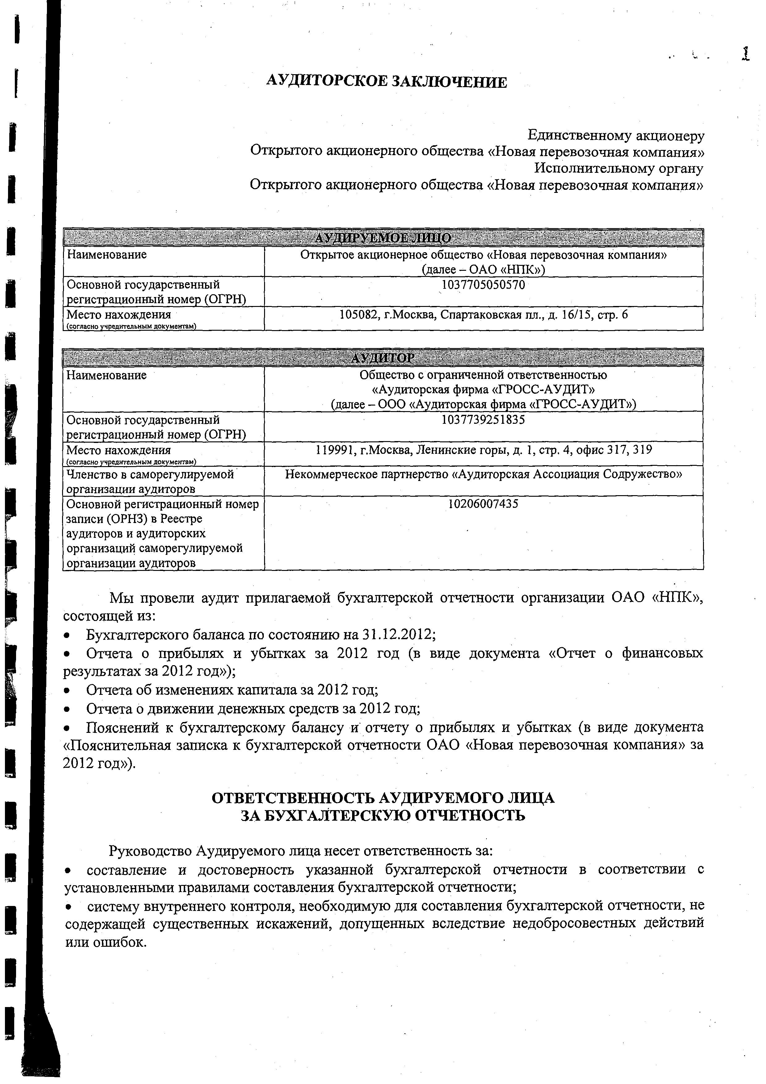

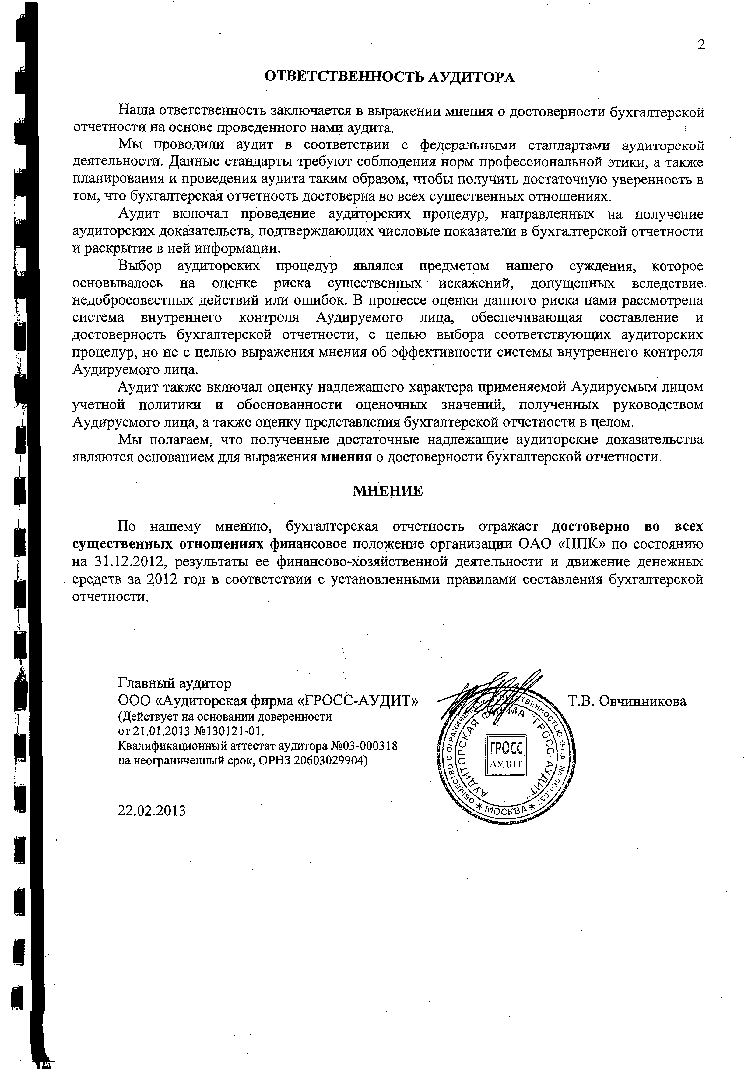

Приложение к ежеквартальному отчету. Информация, сопутствующая годовой бухгалтерской(финансовой) отчетности эмитента
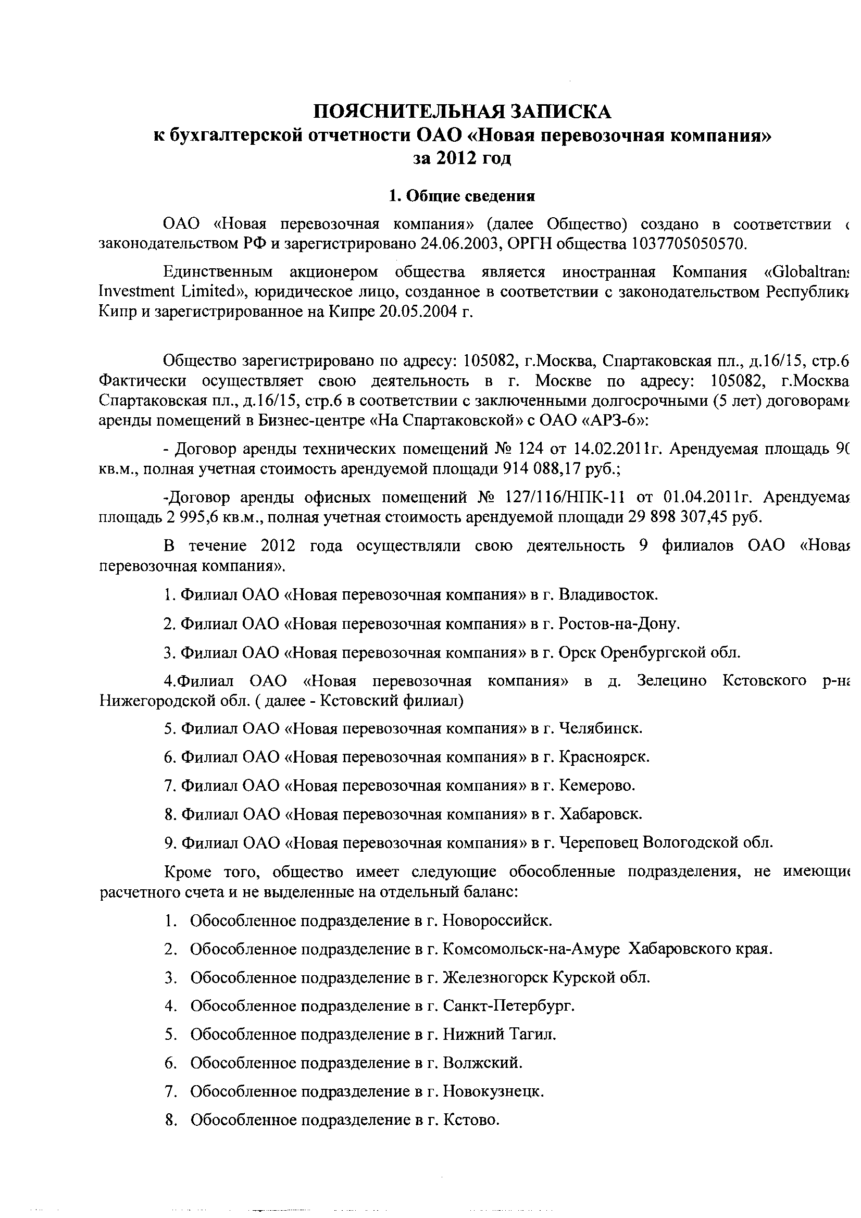

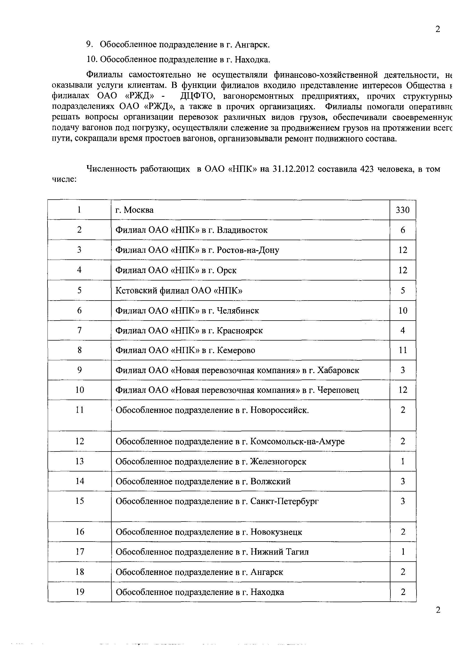

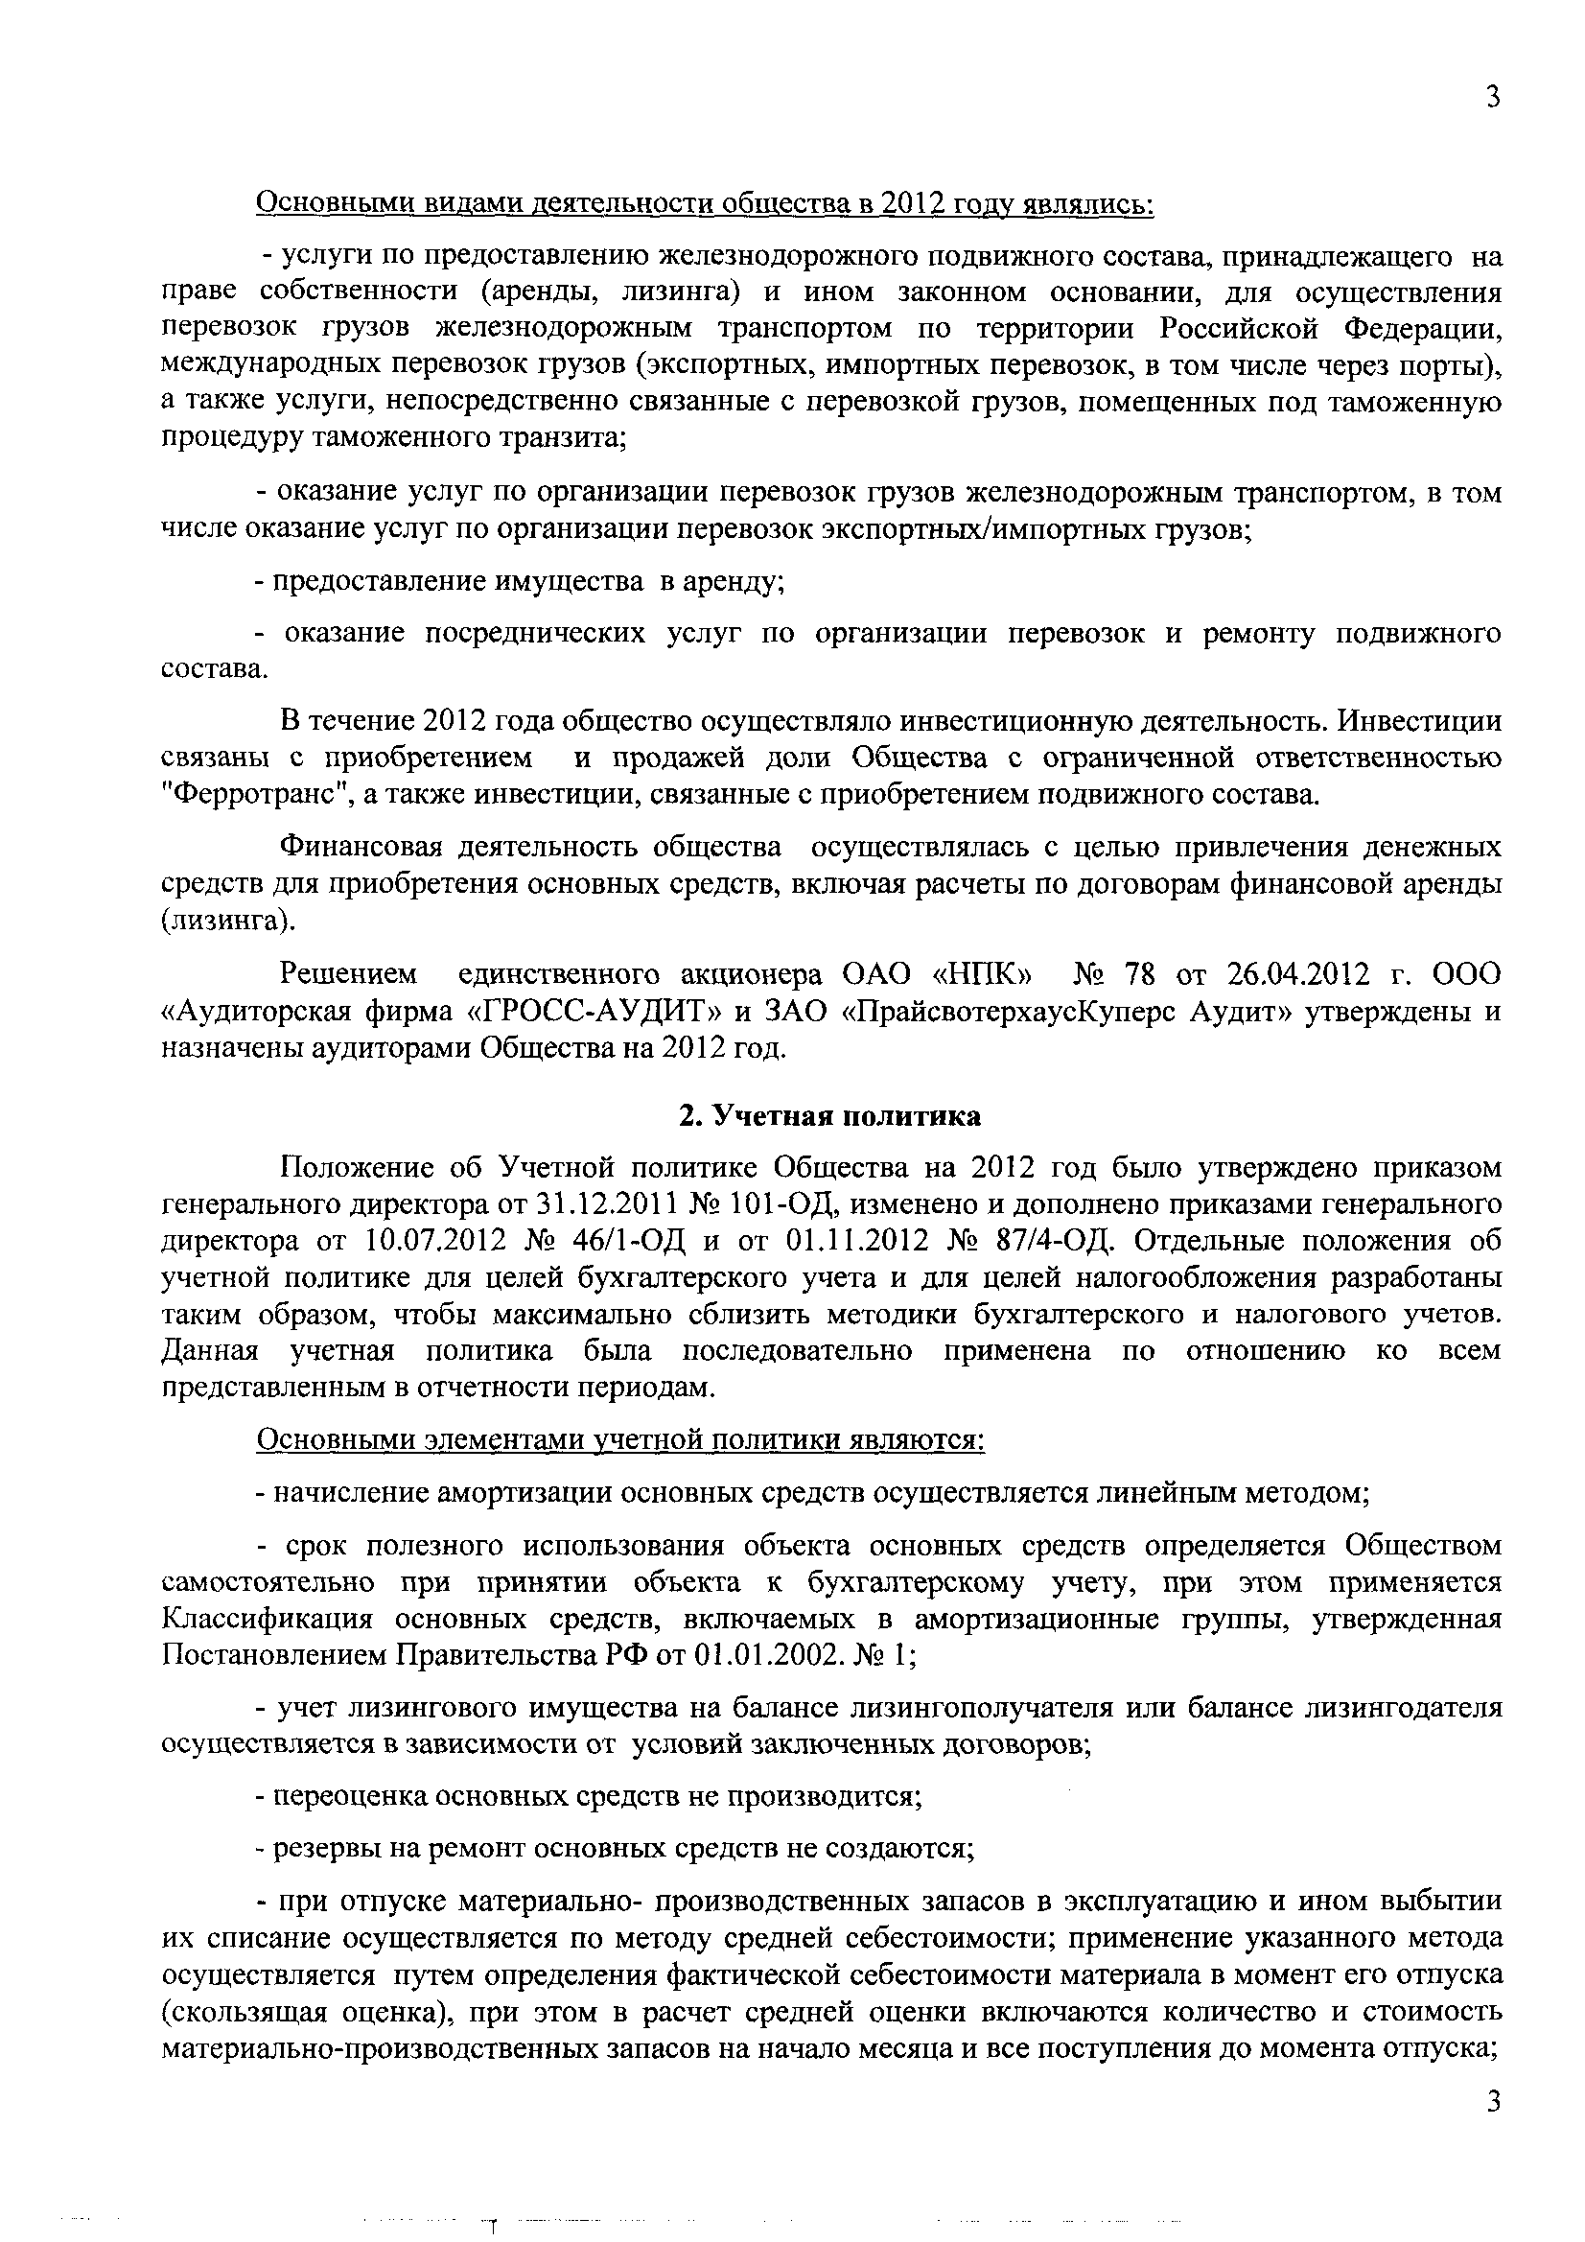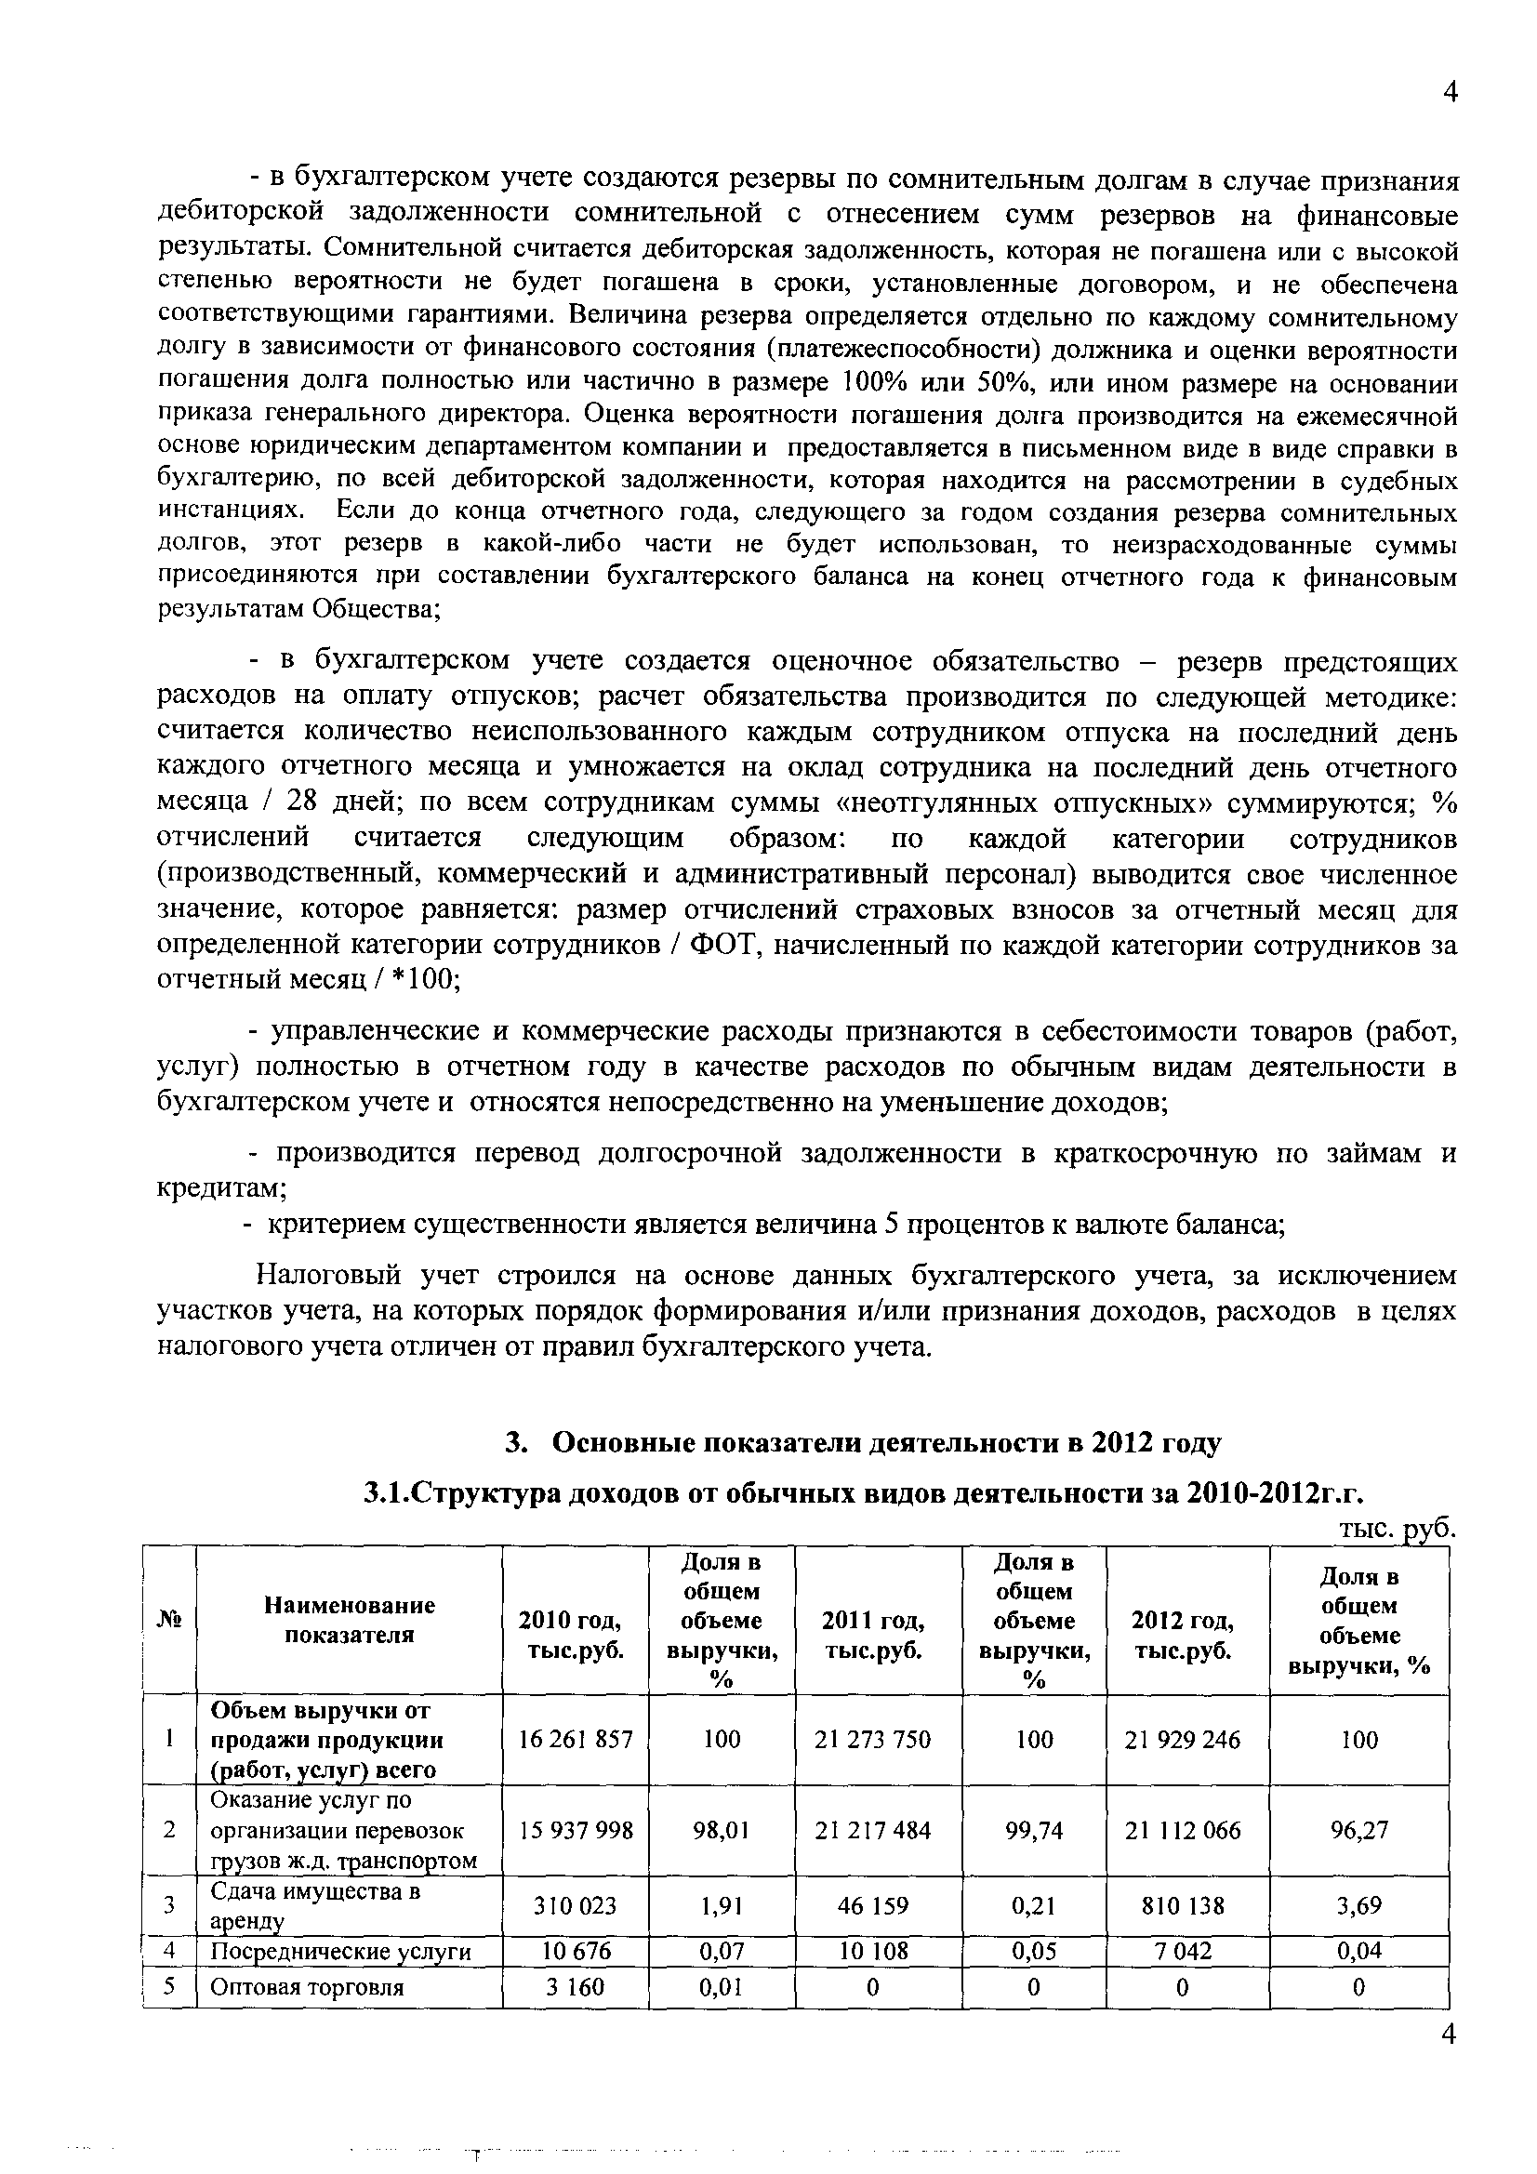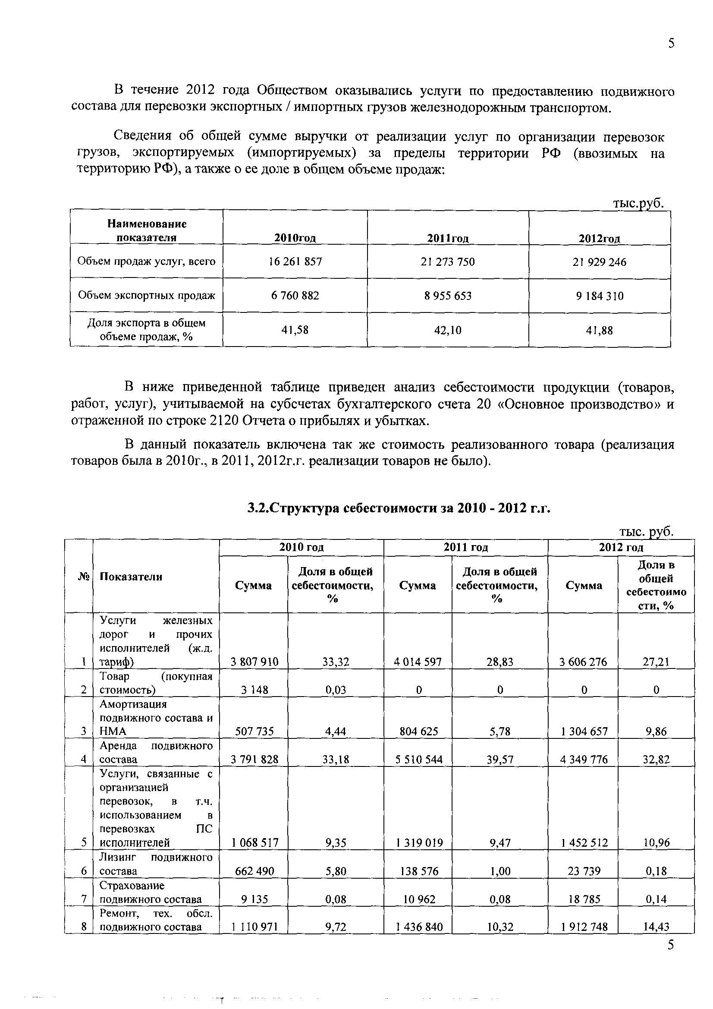

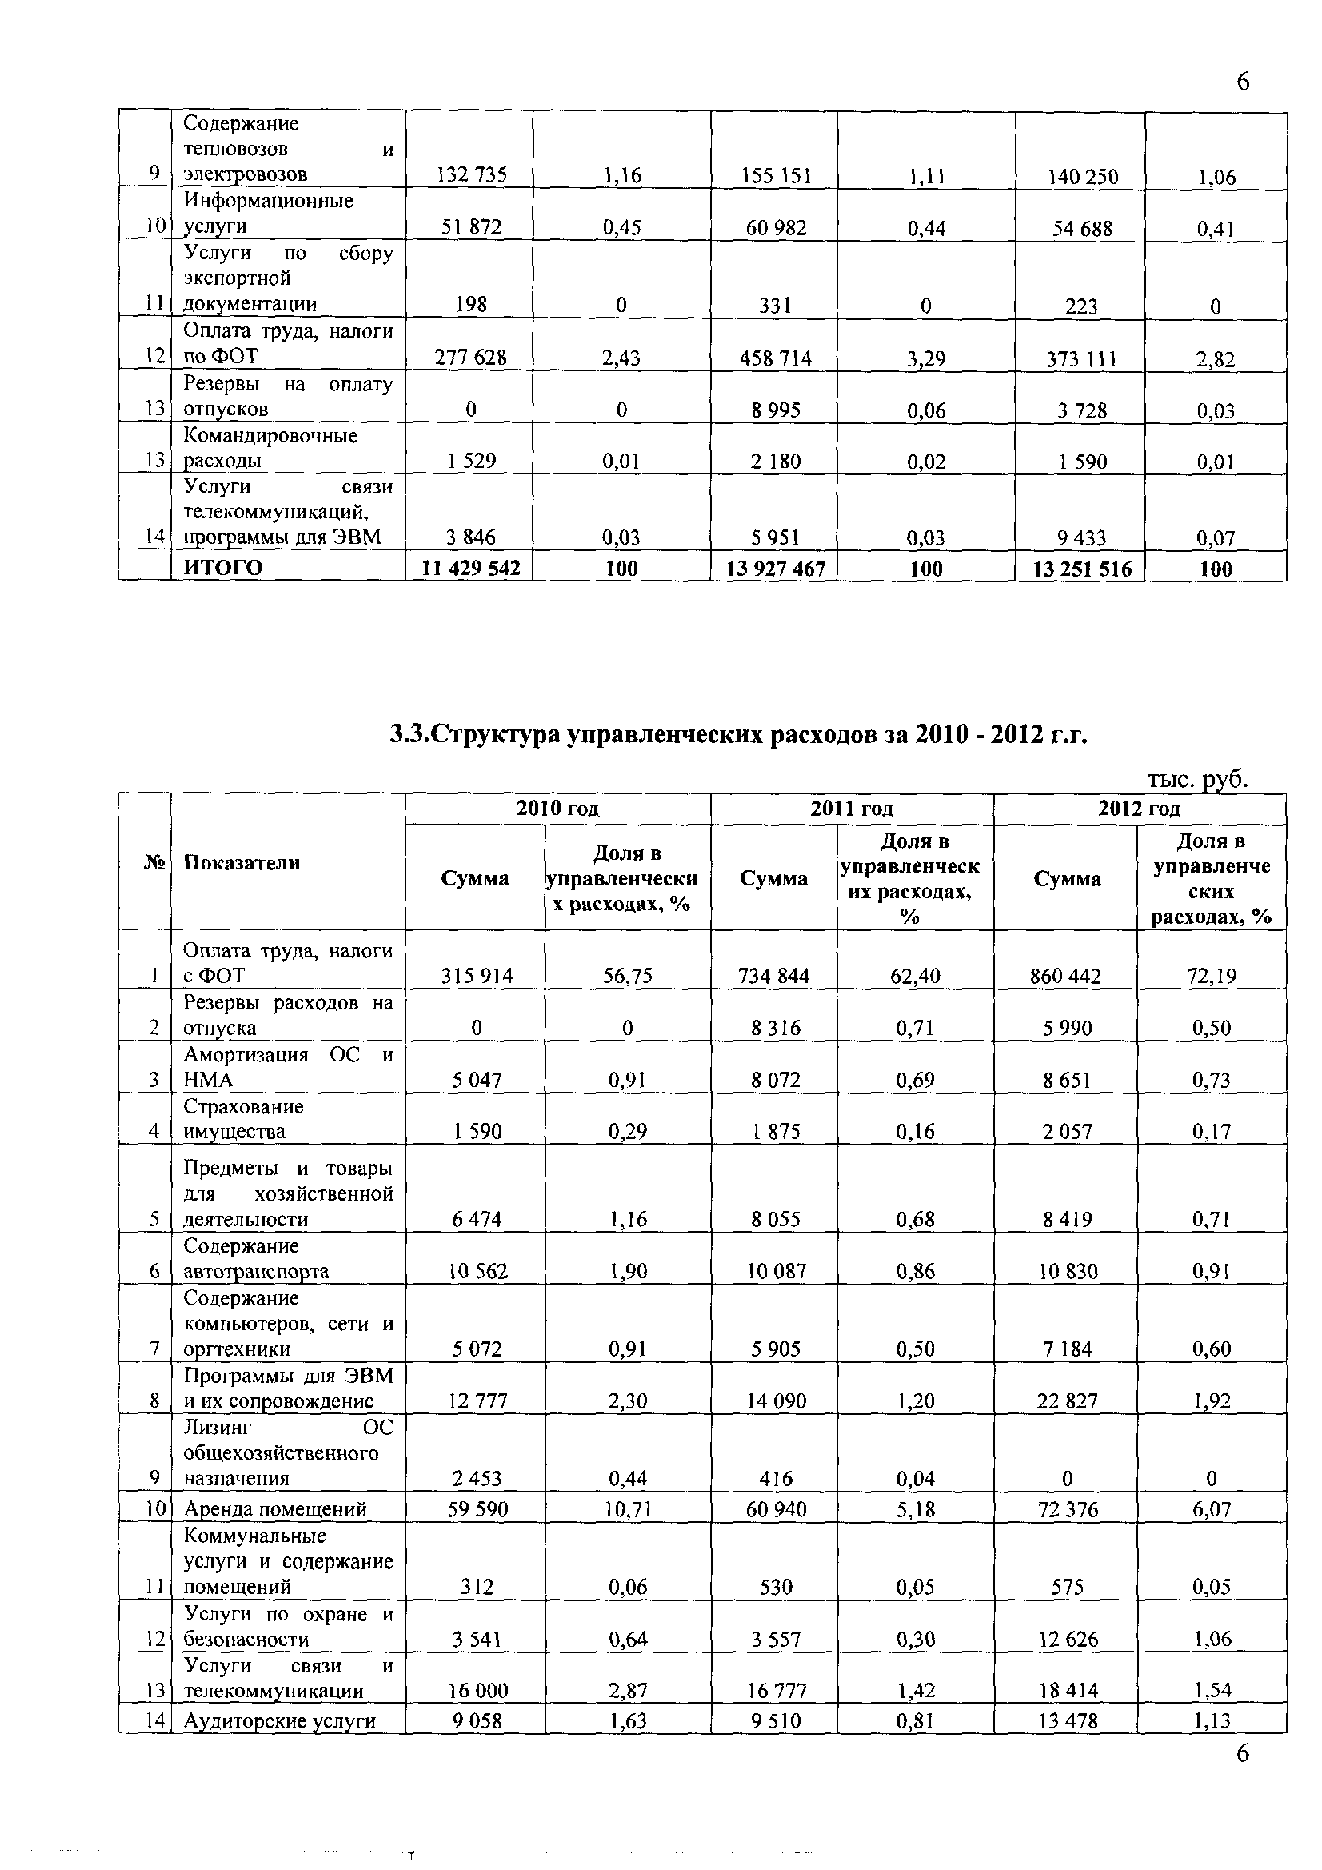

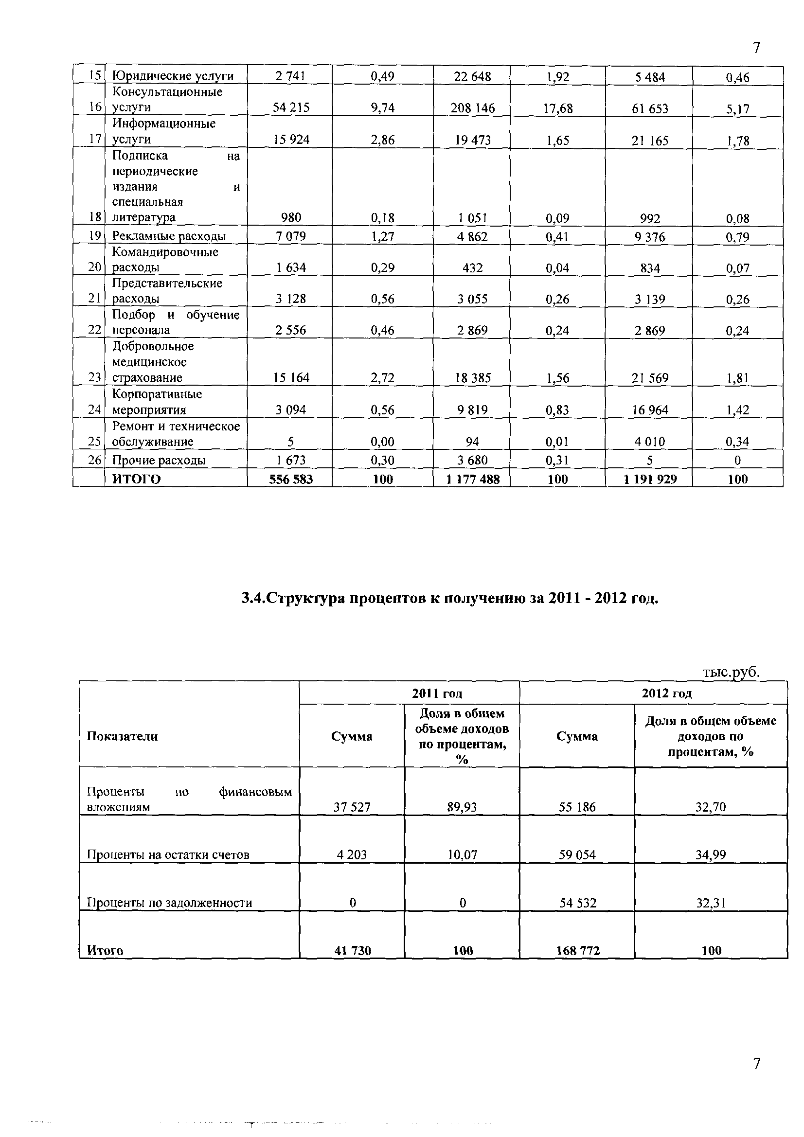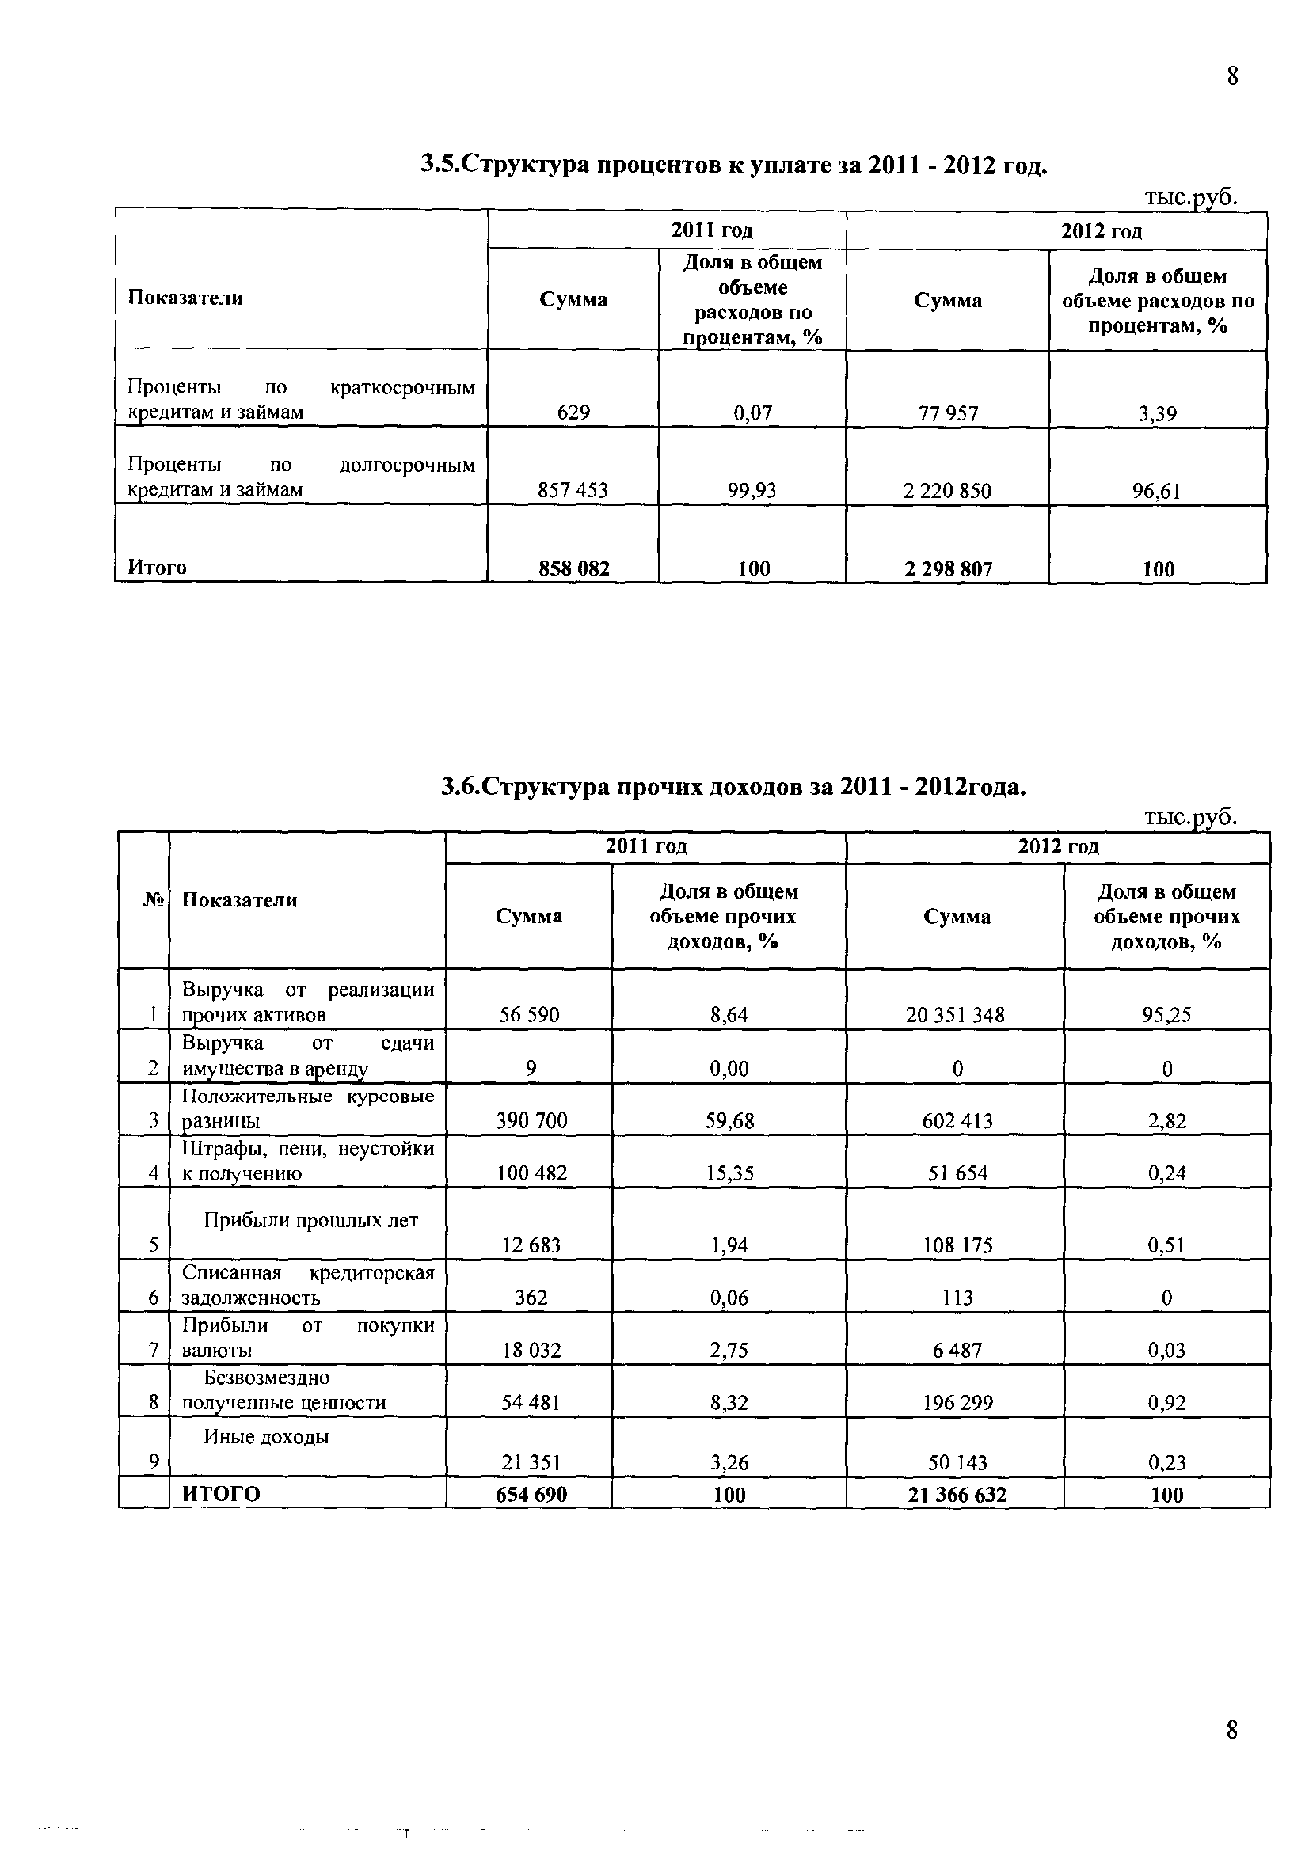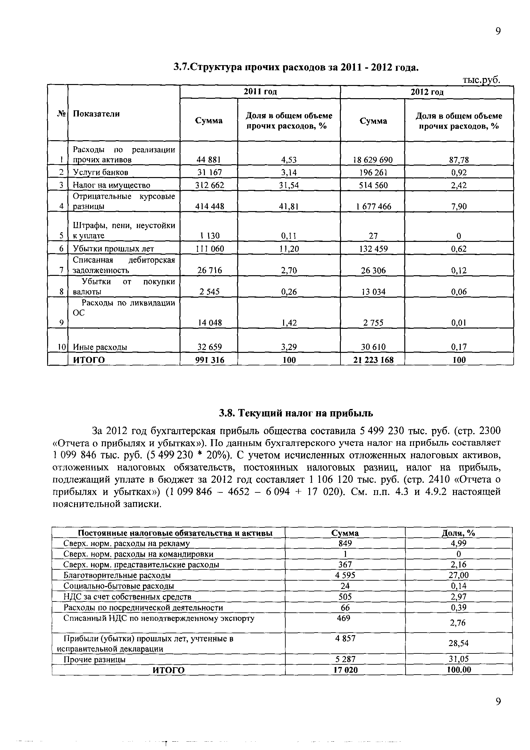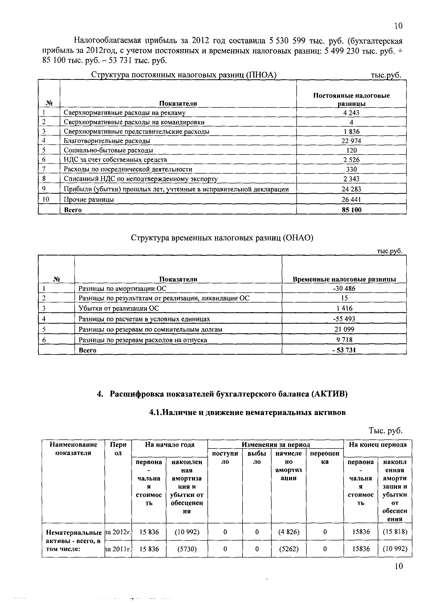

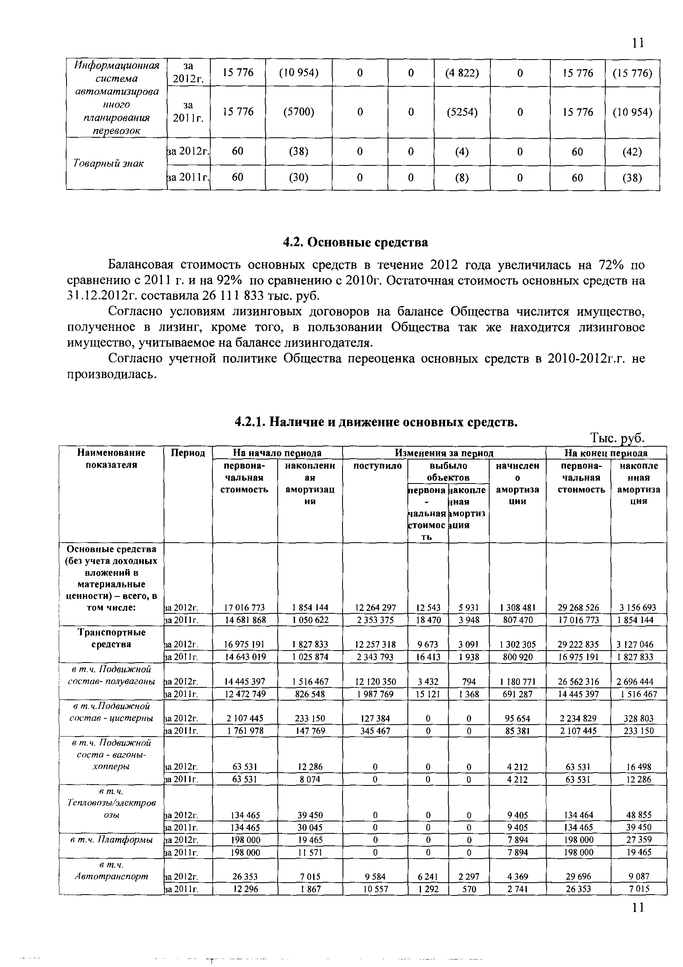

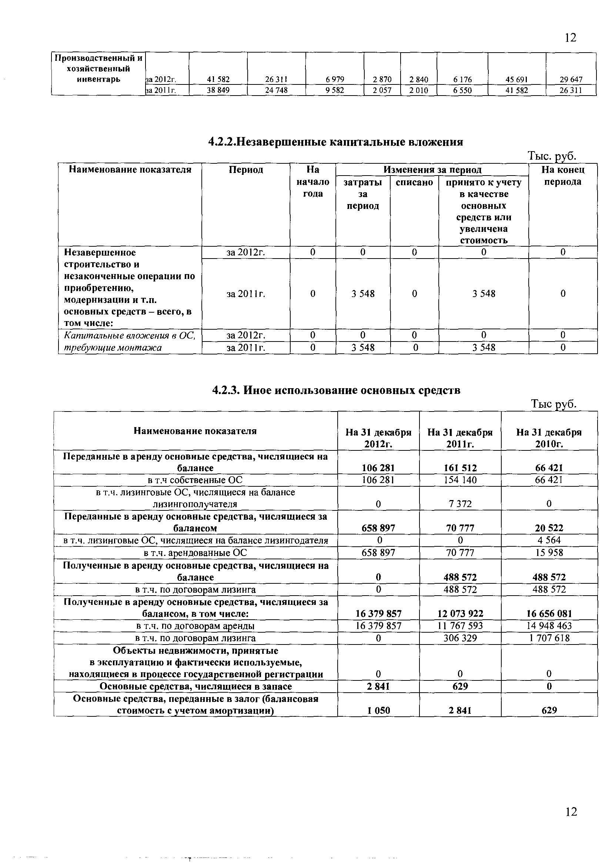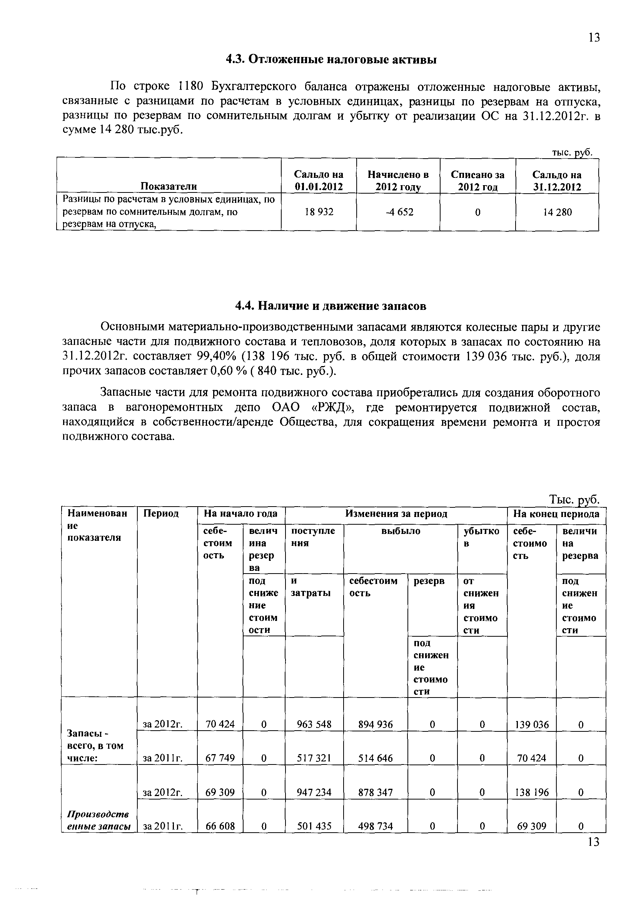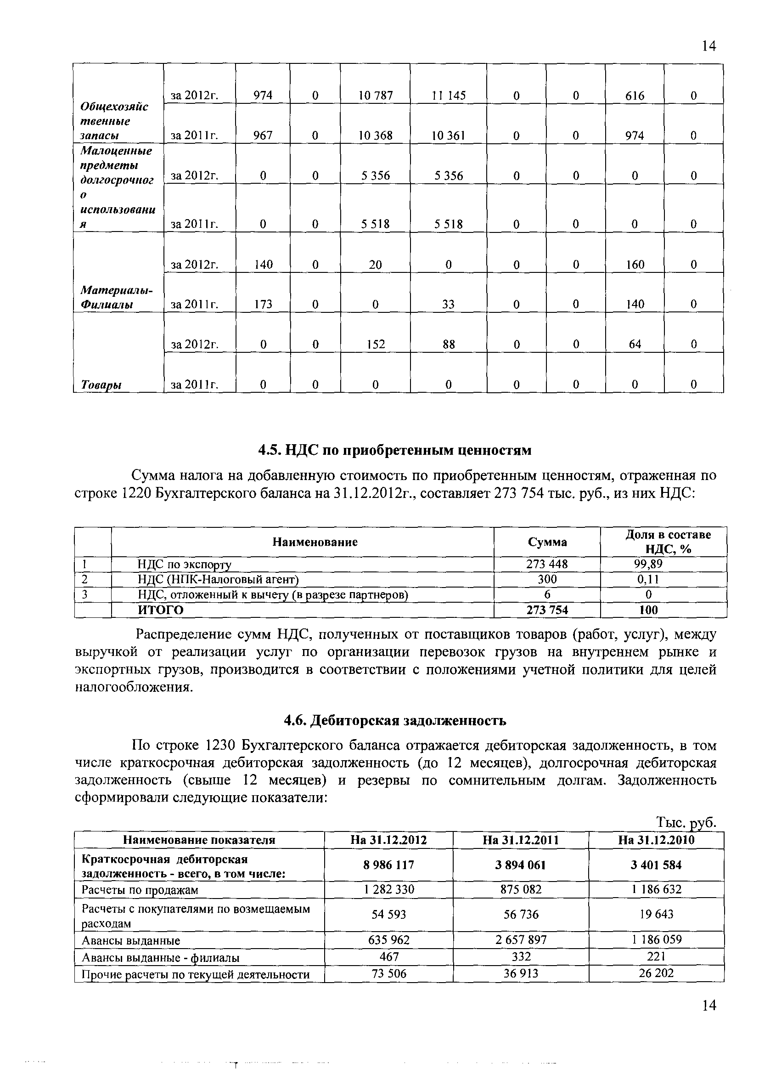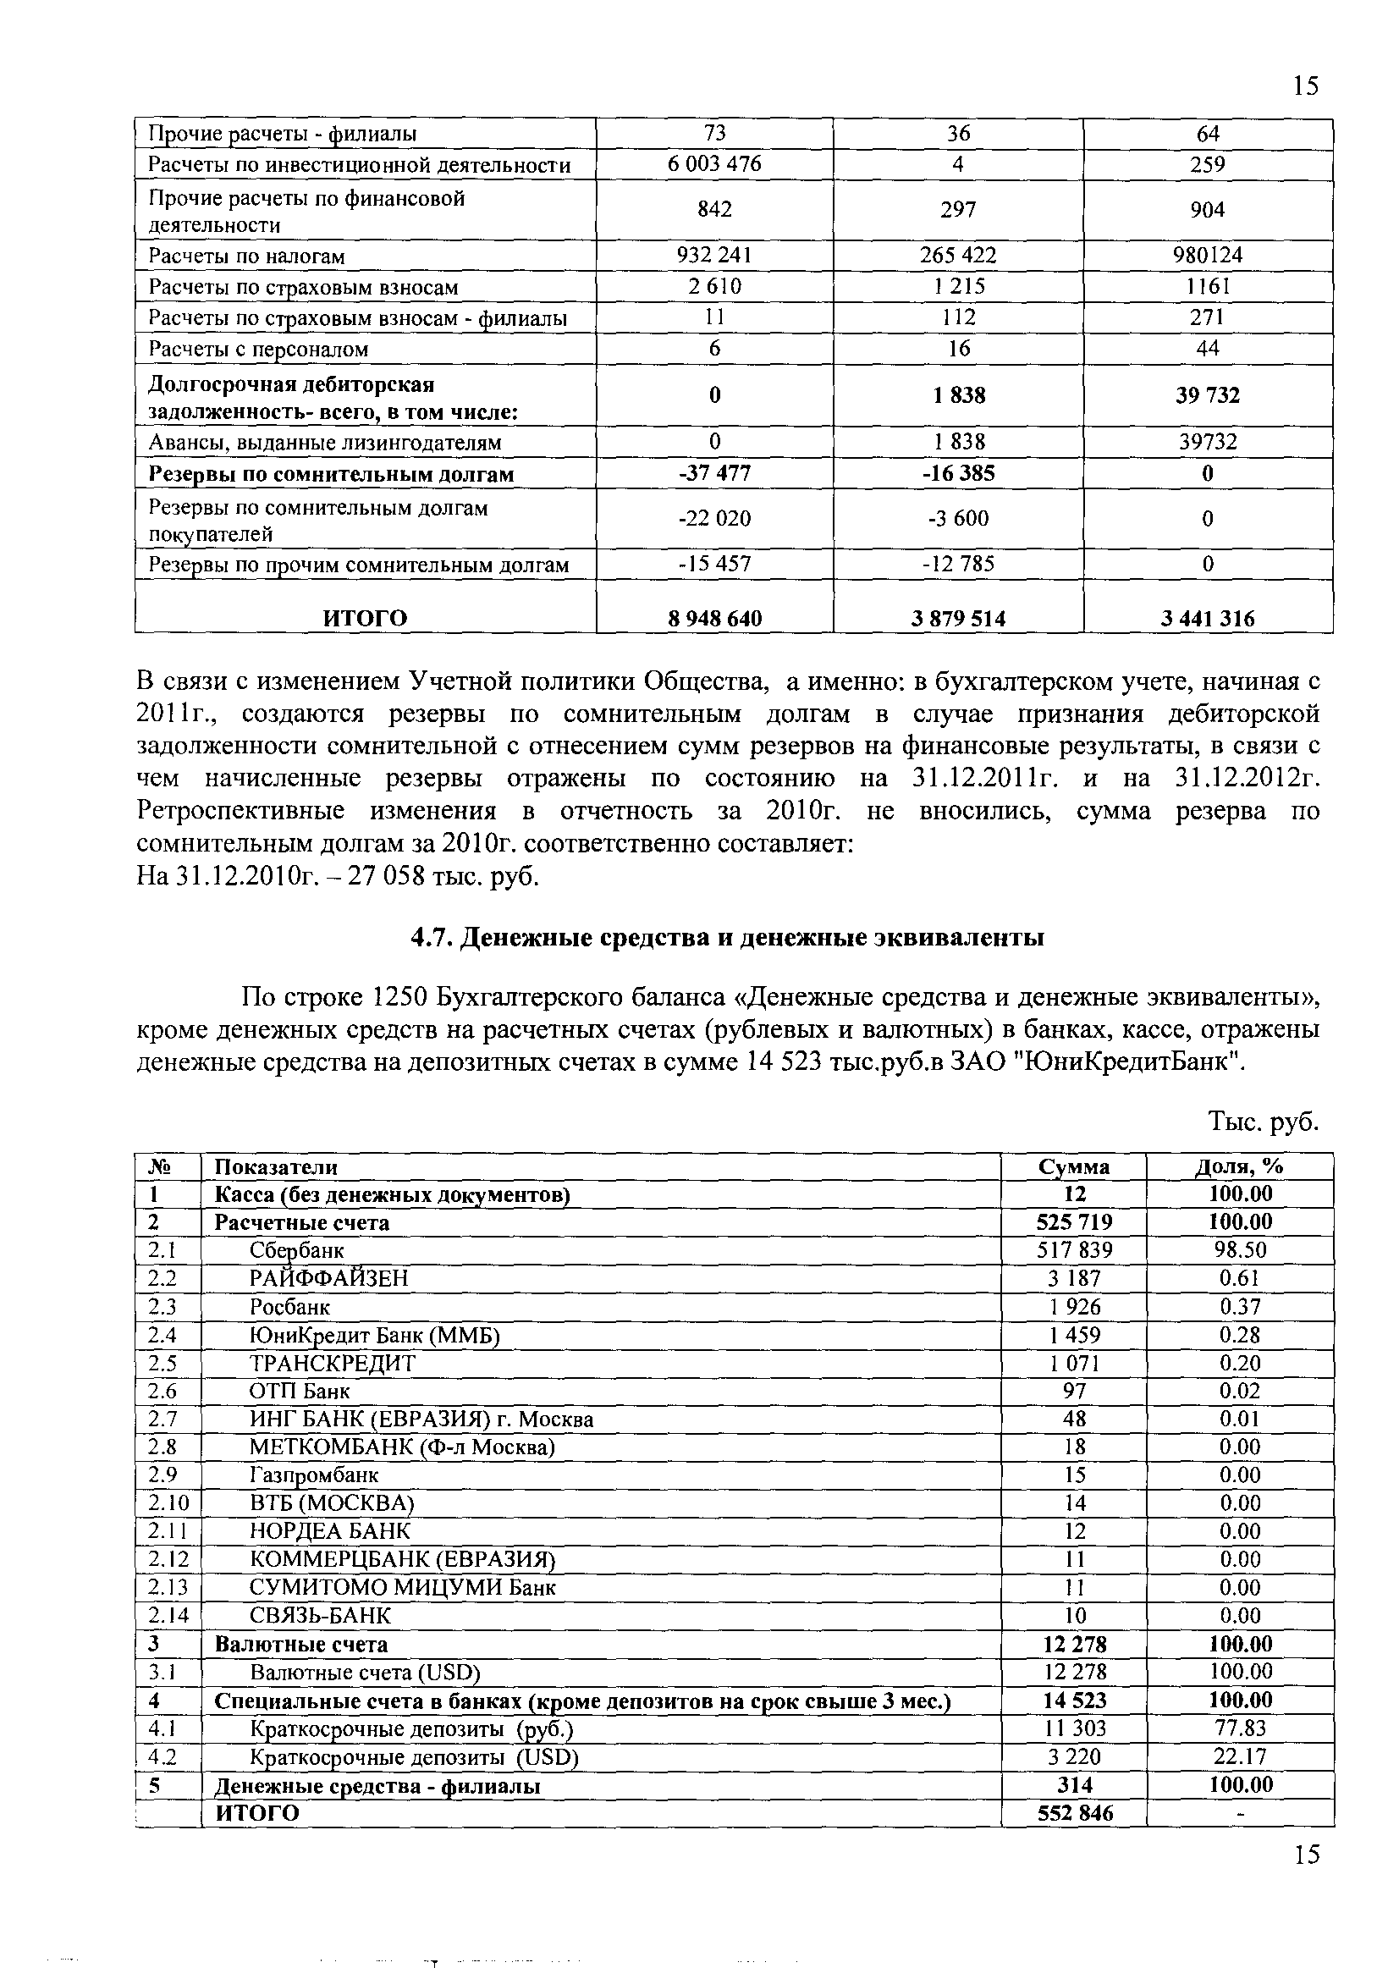

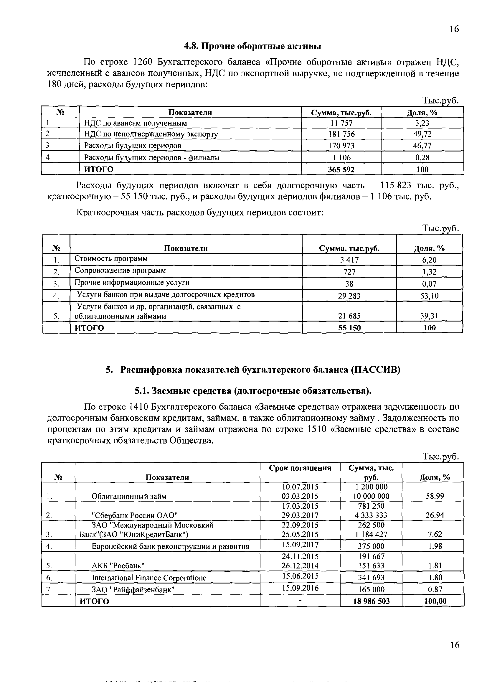

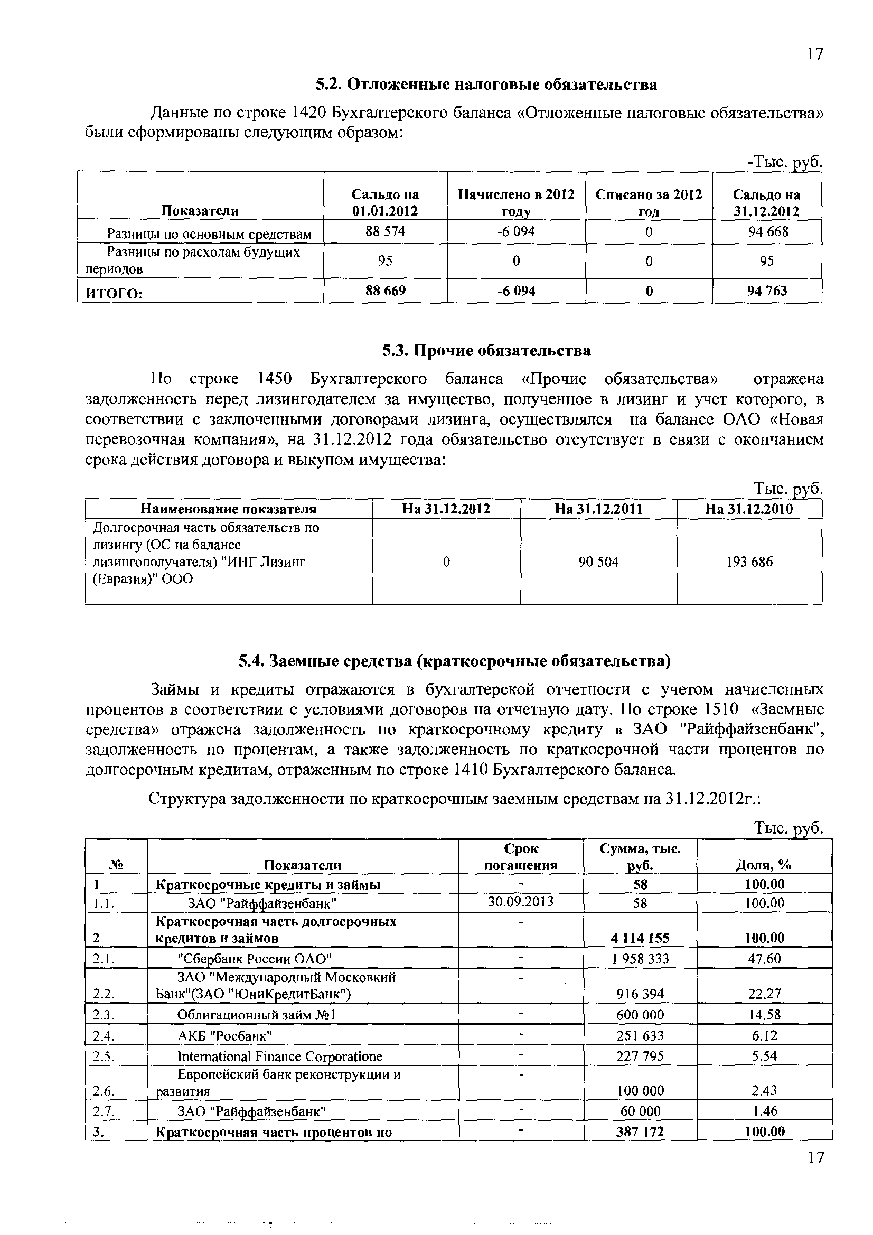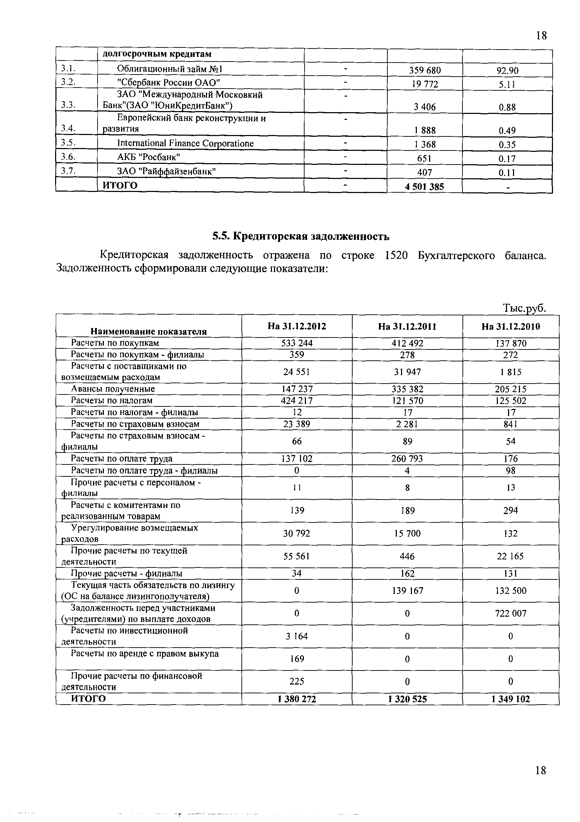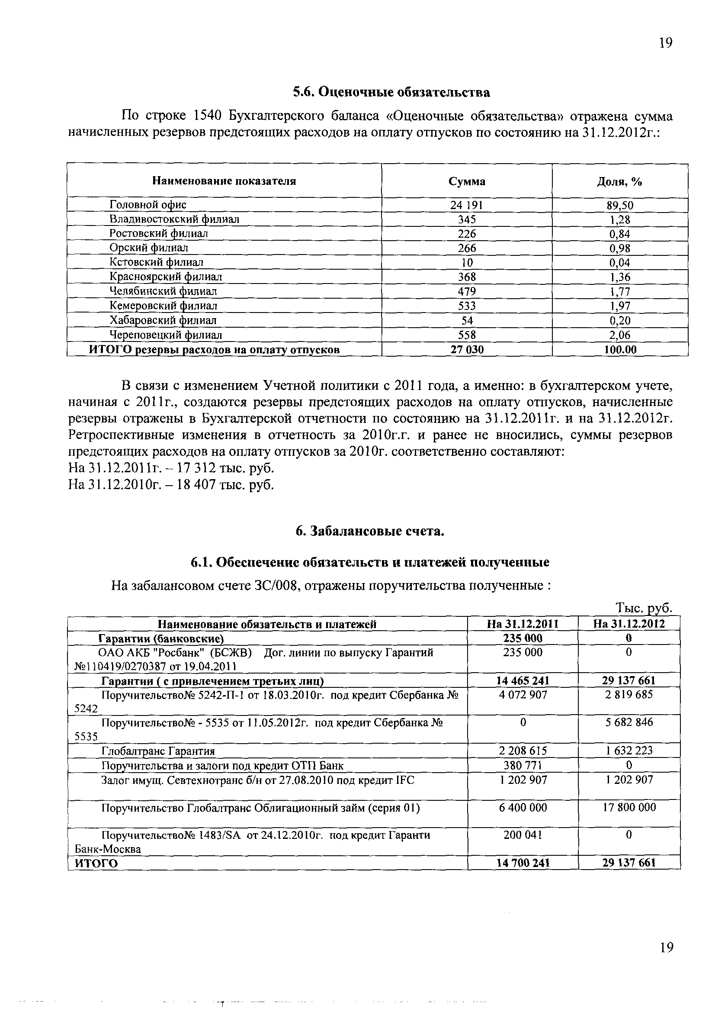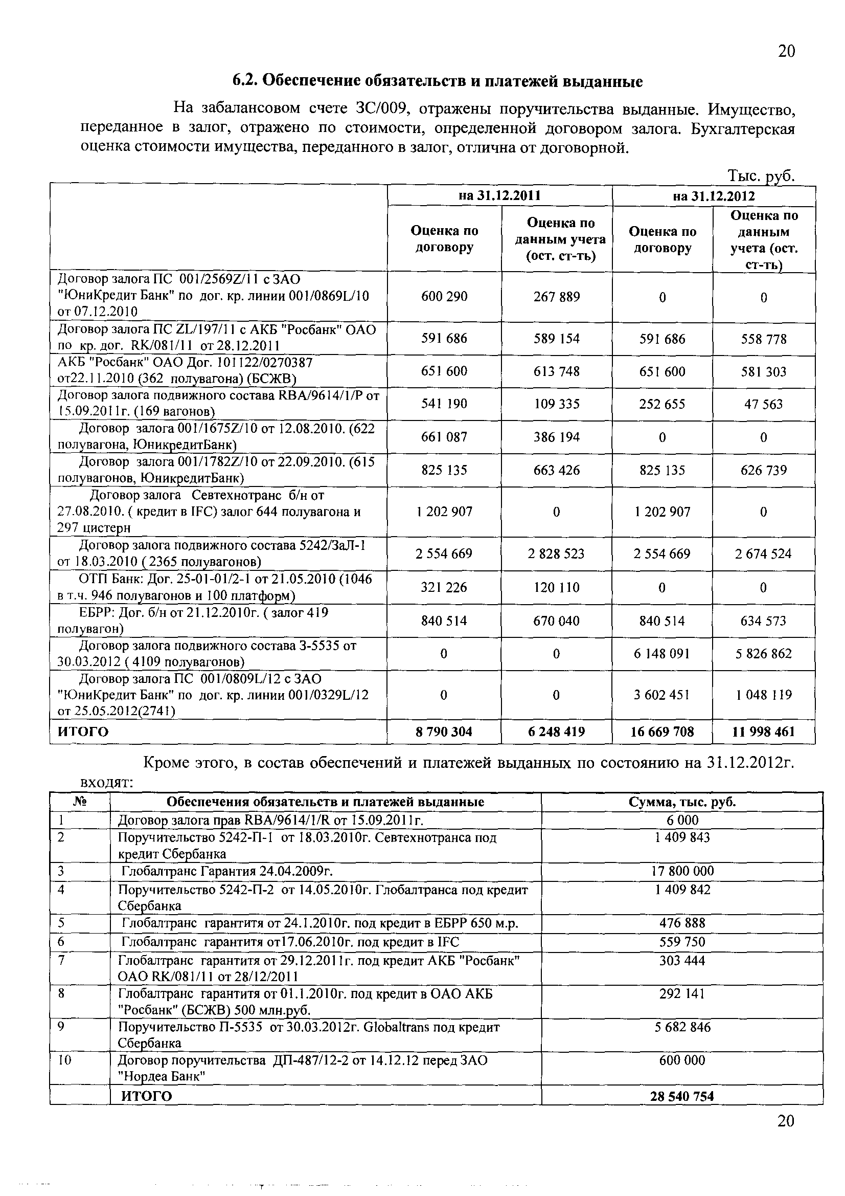

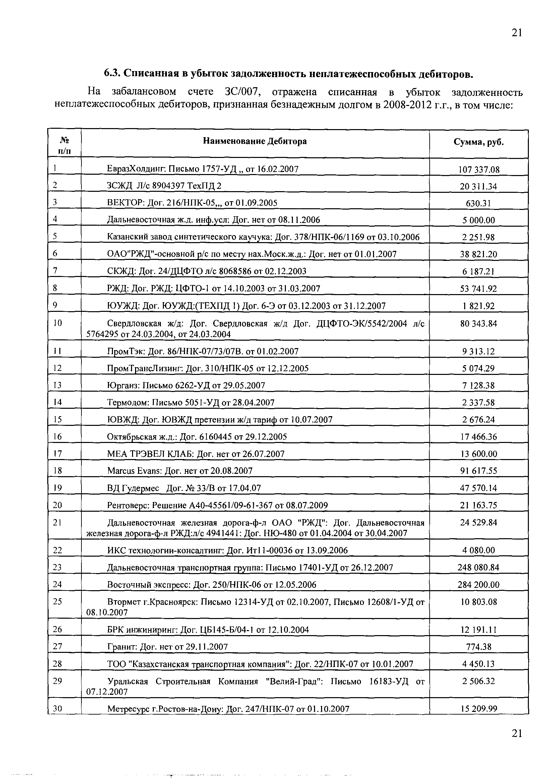

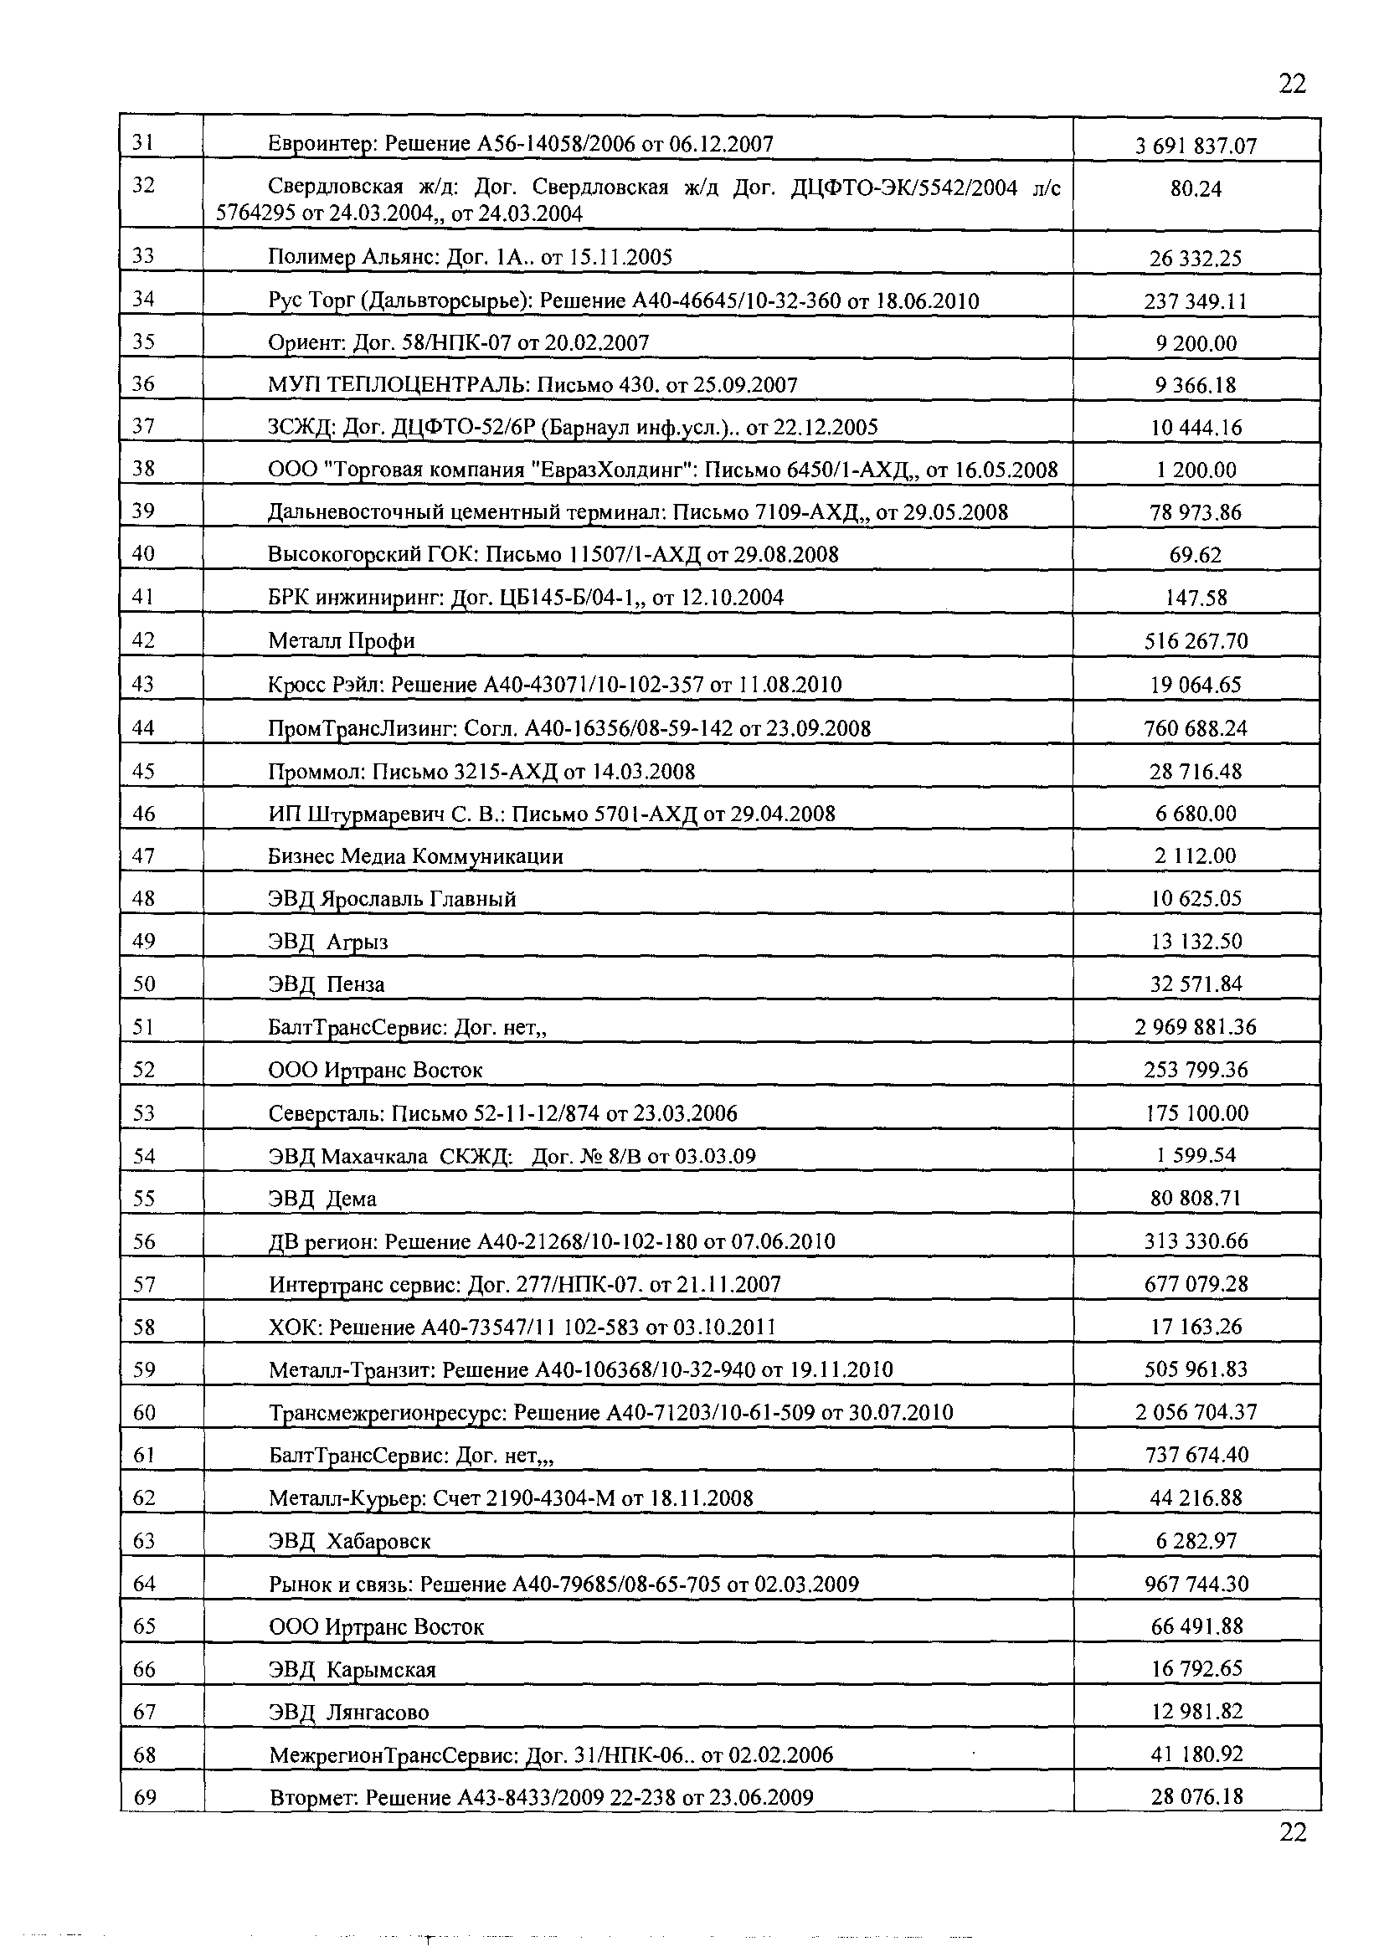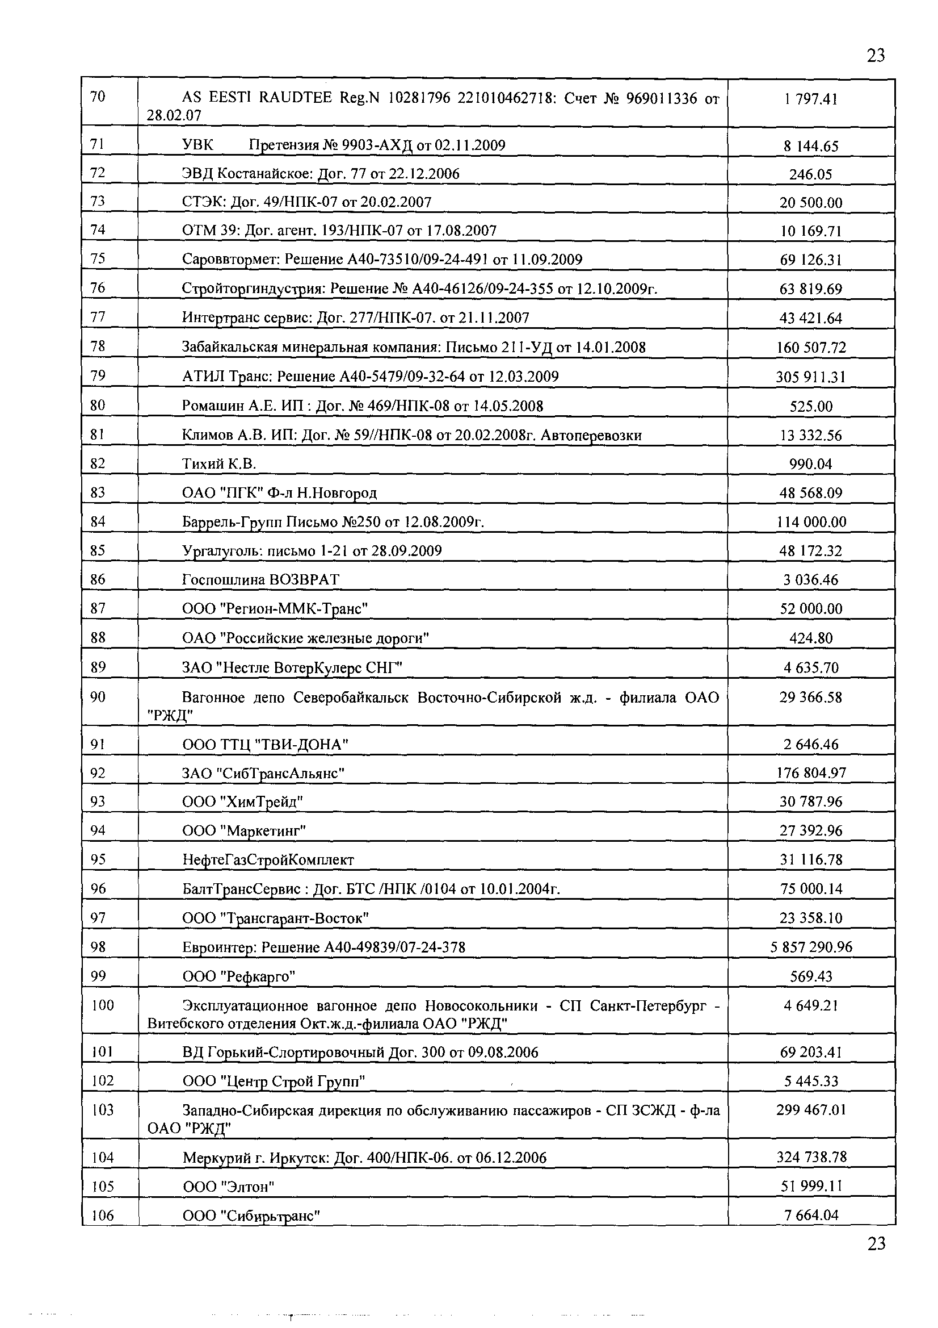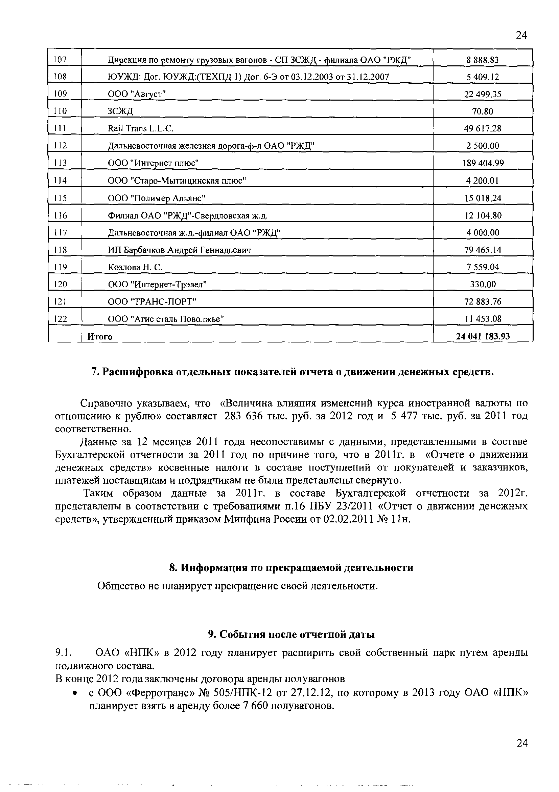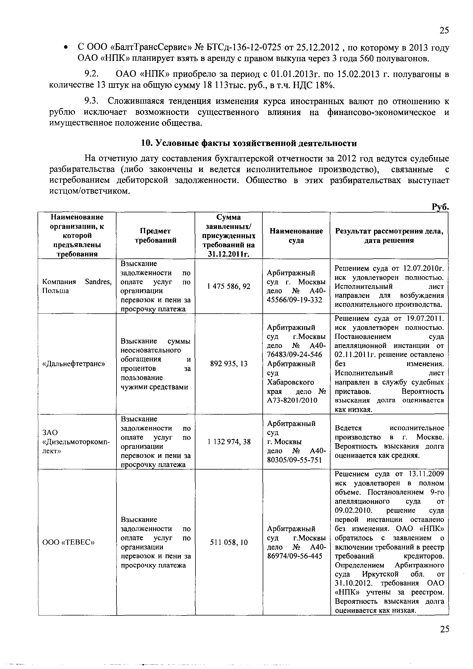

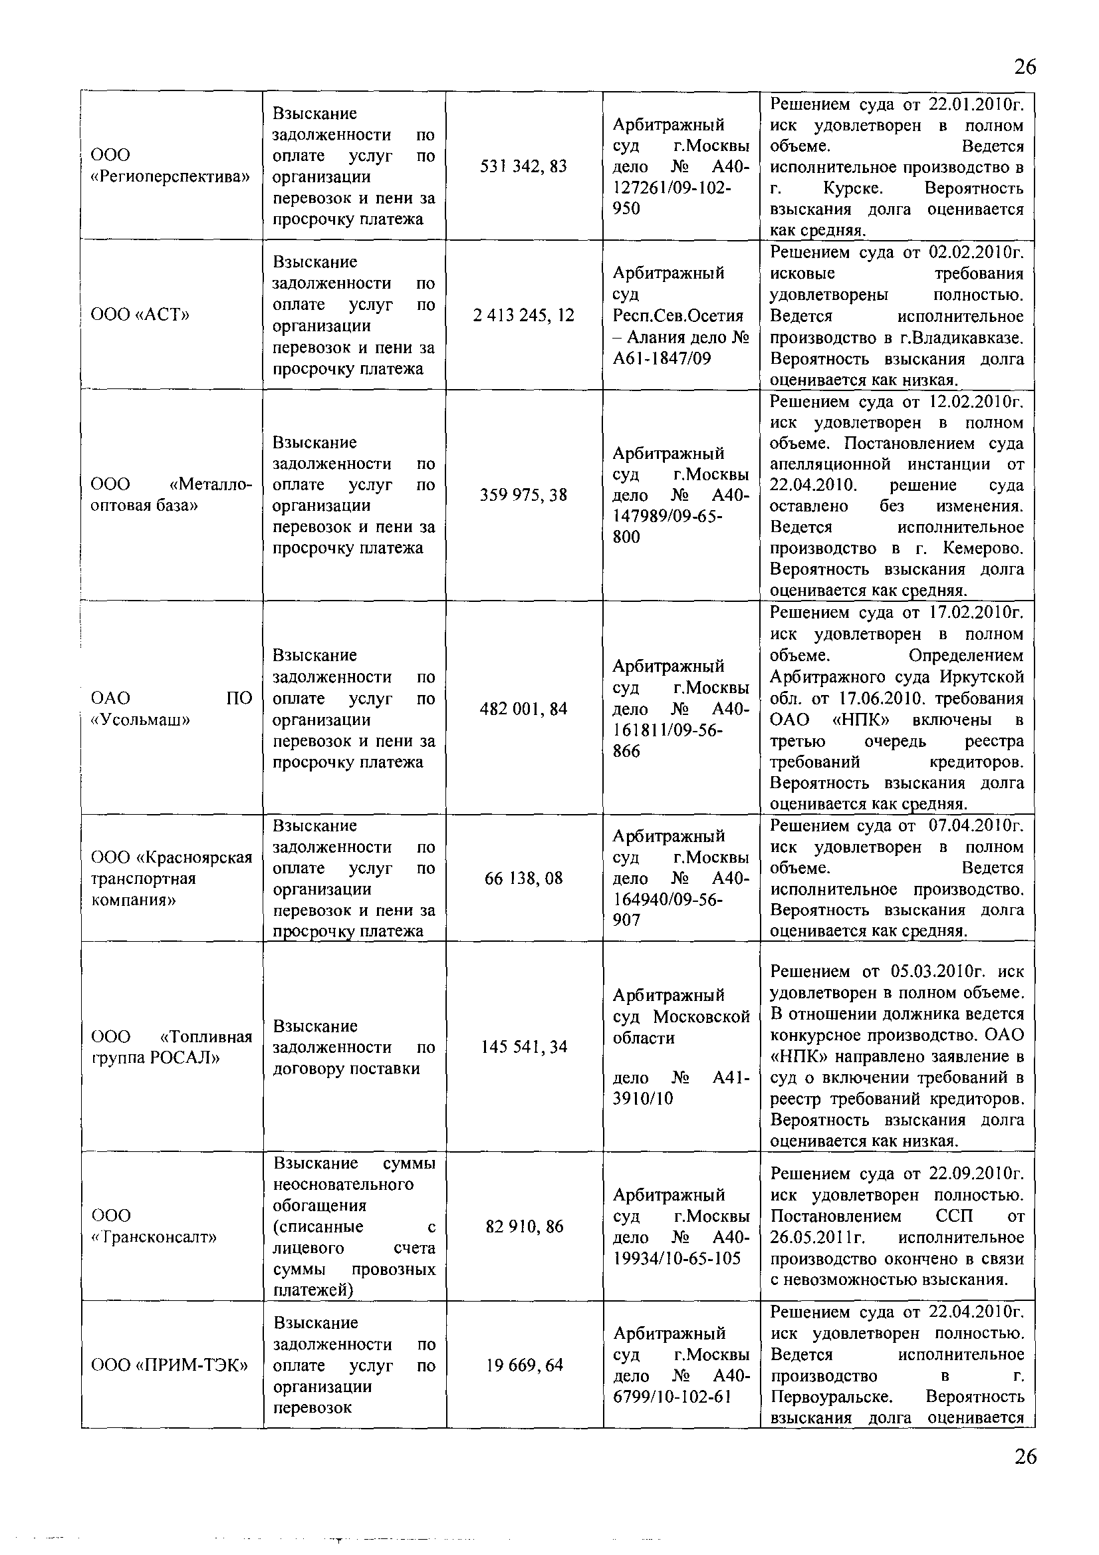

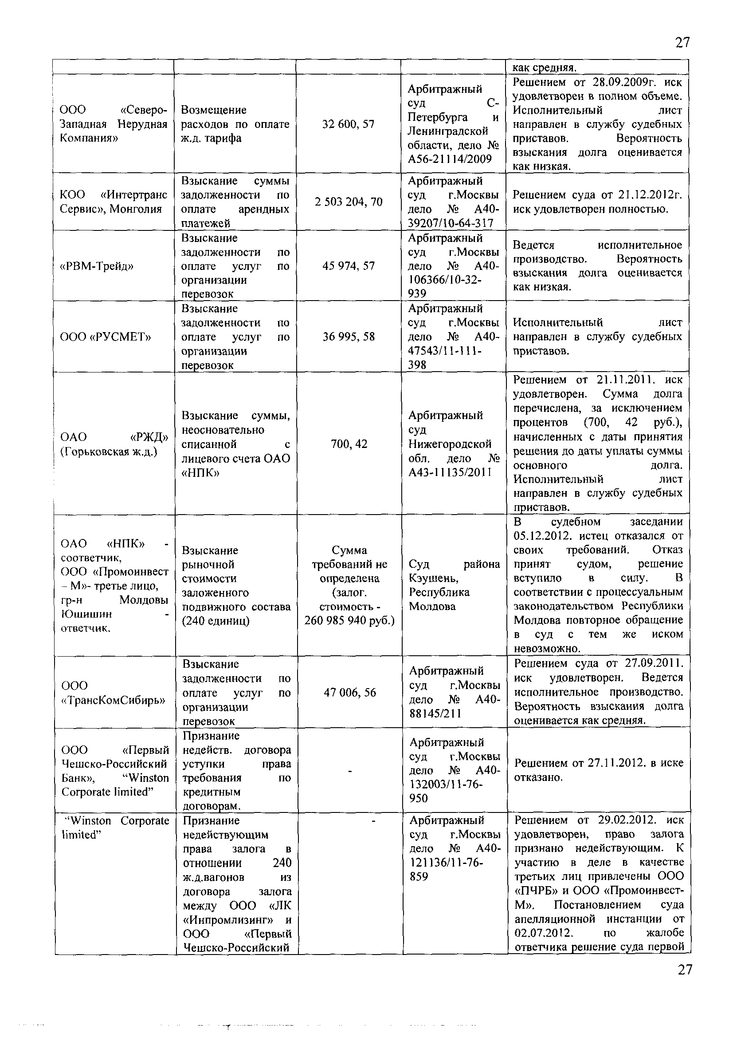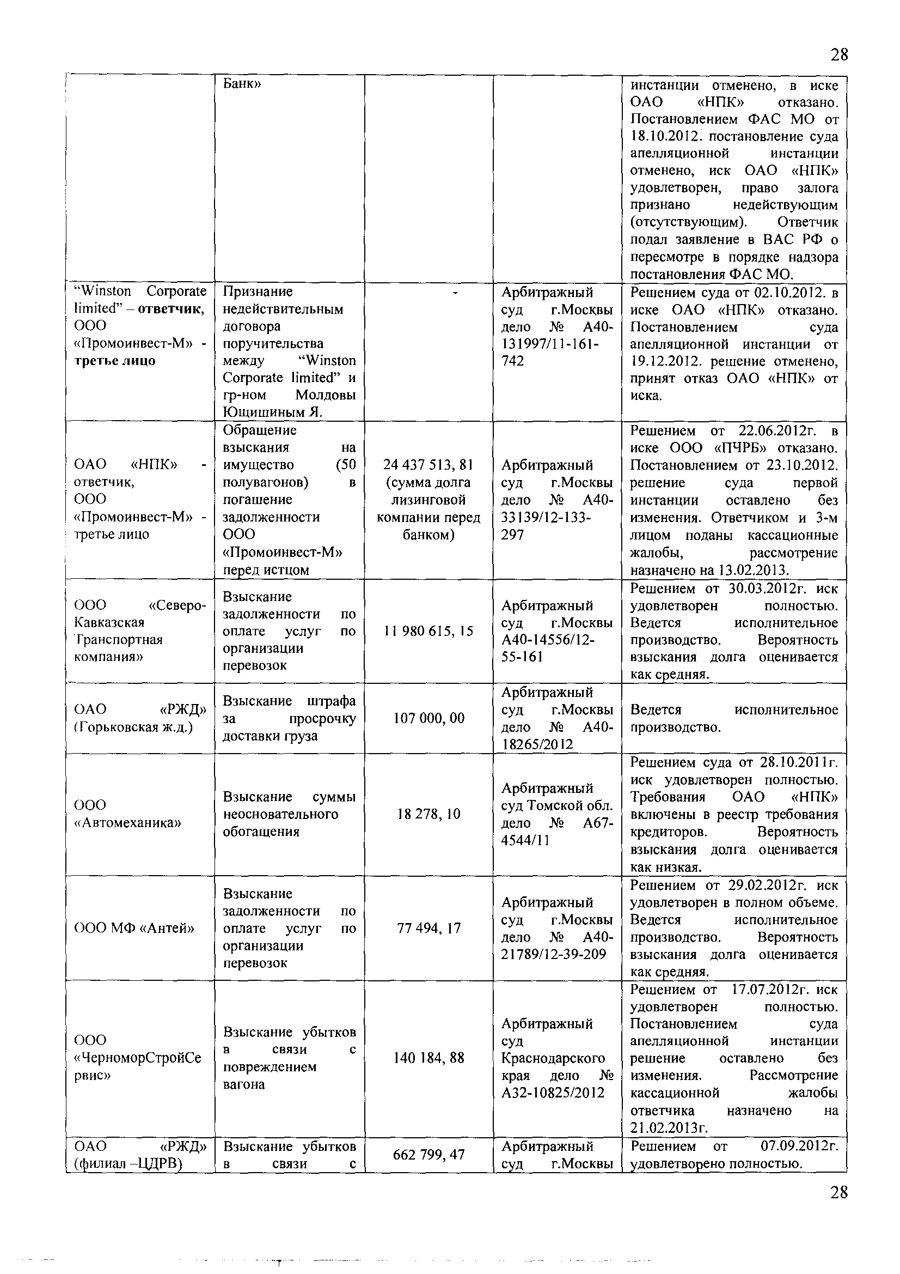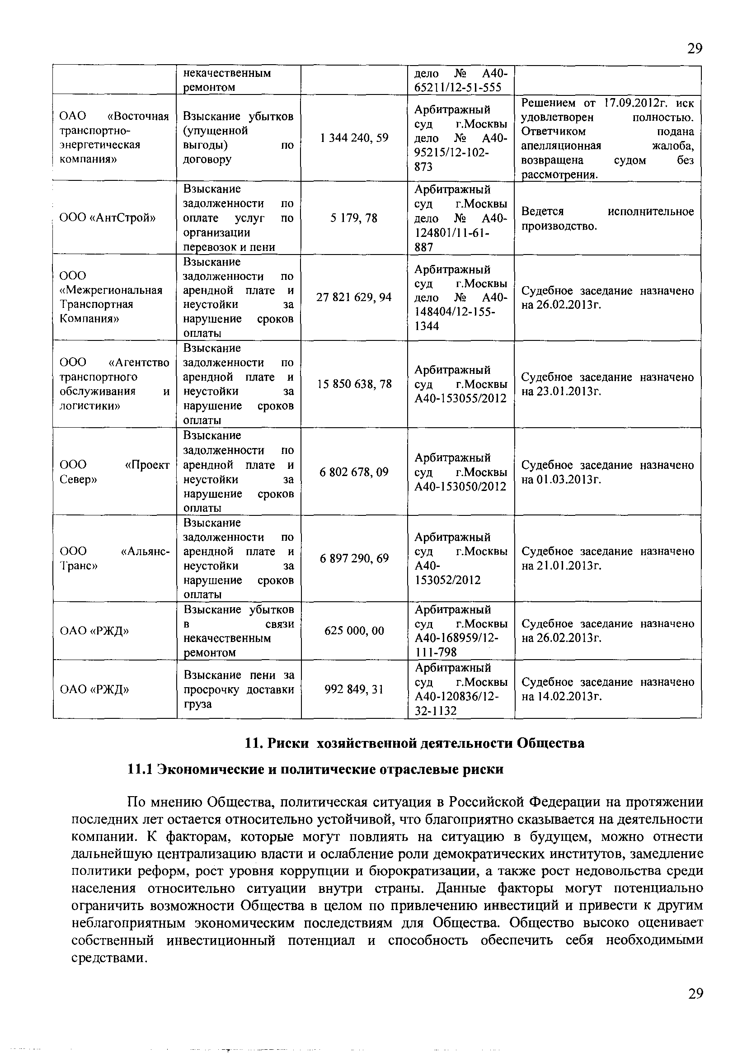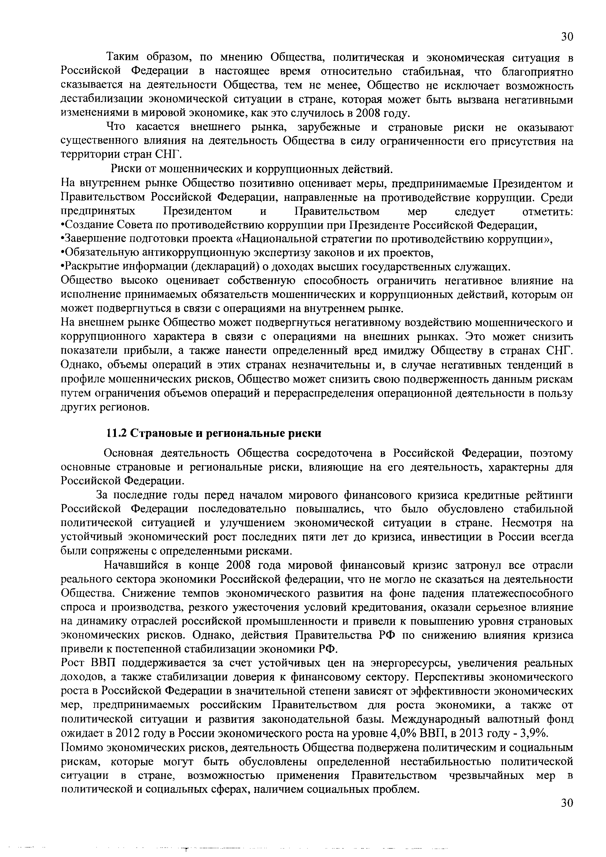

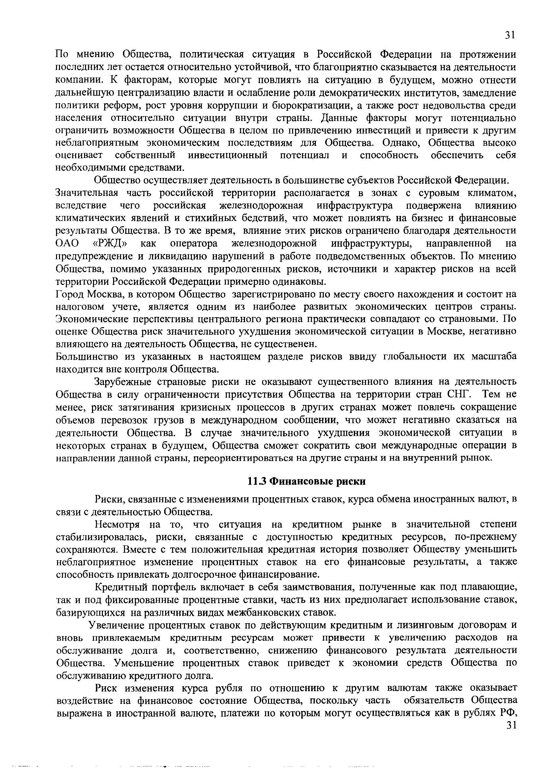

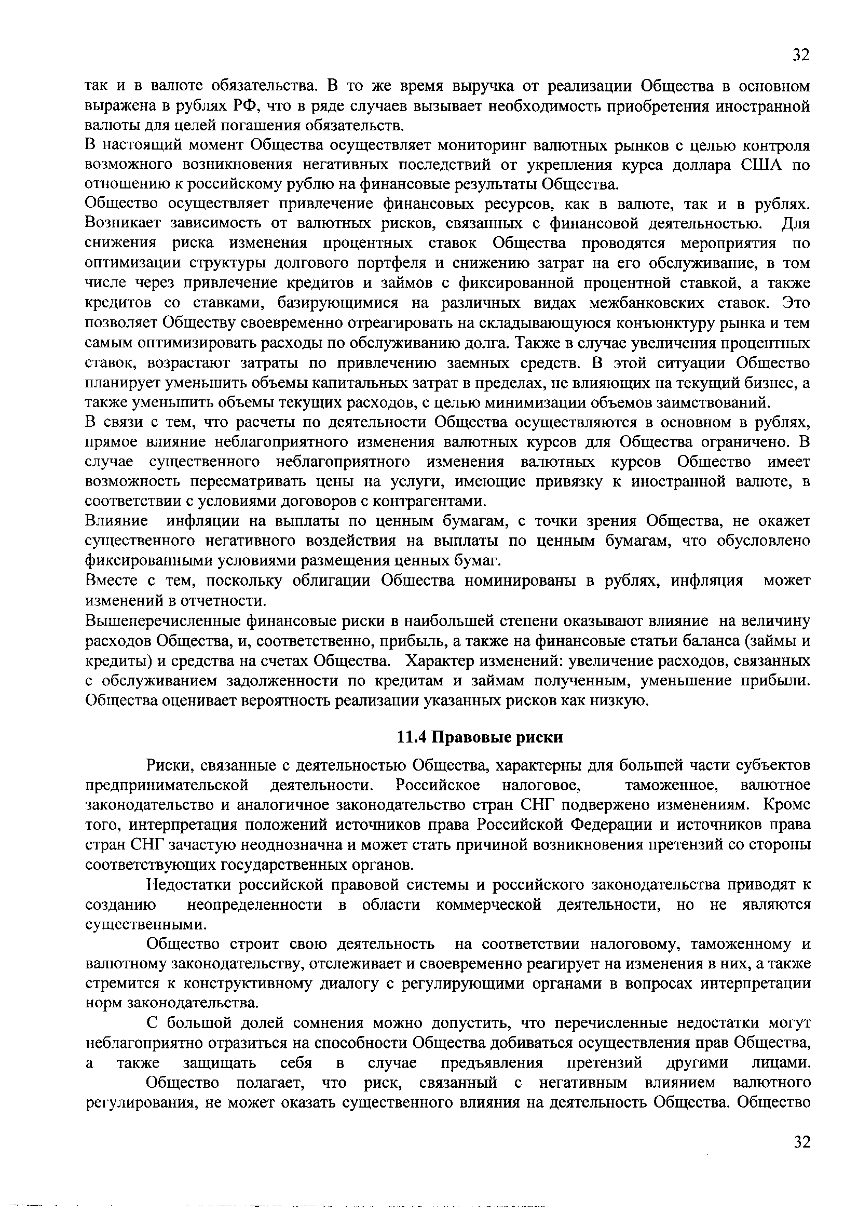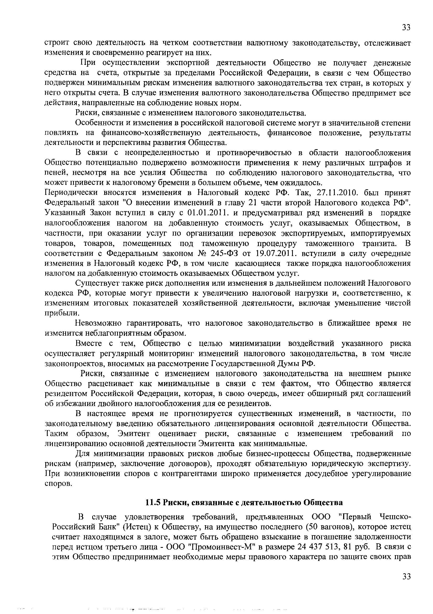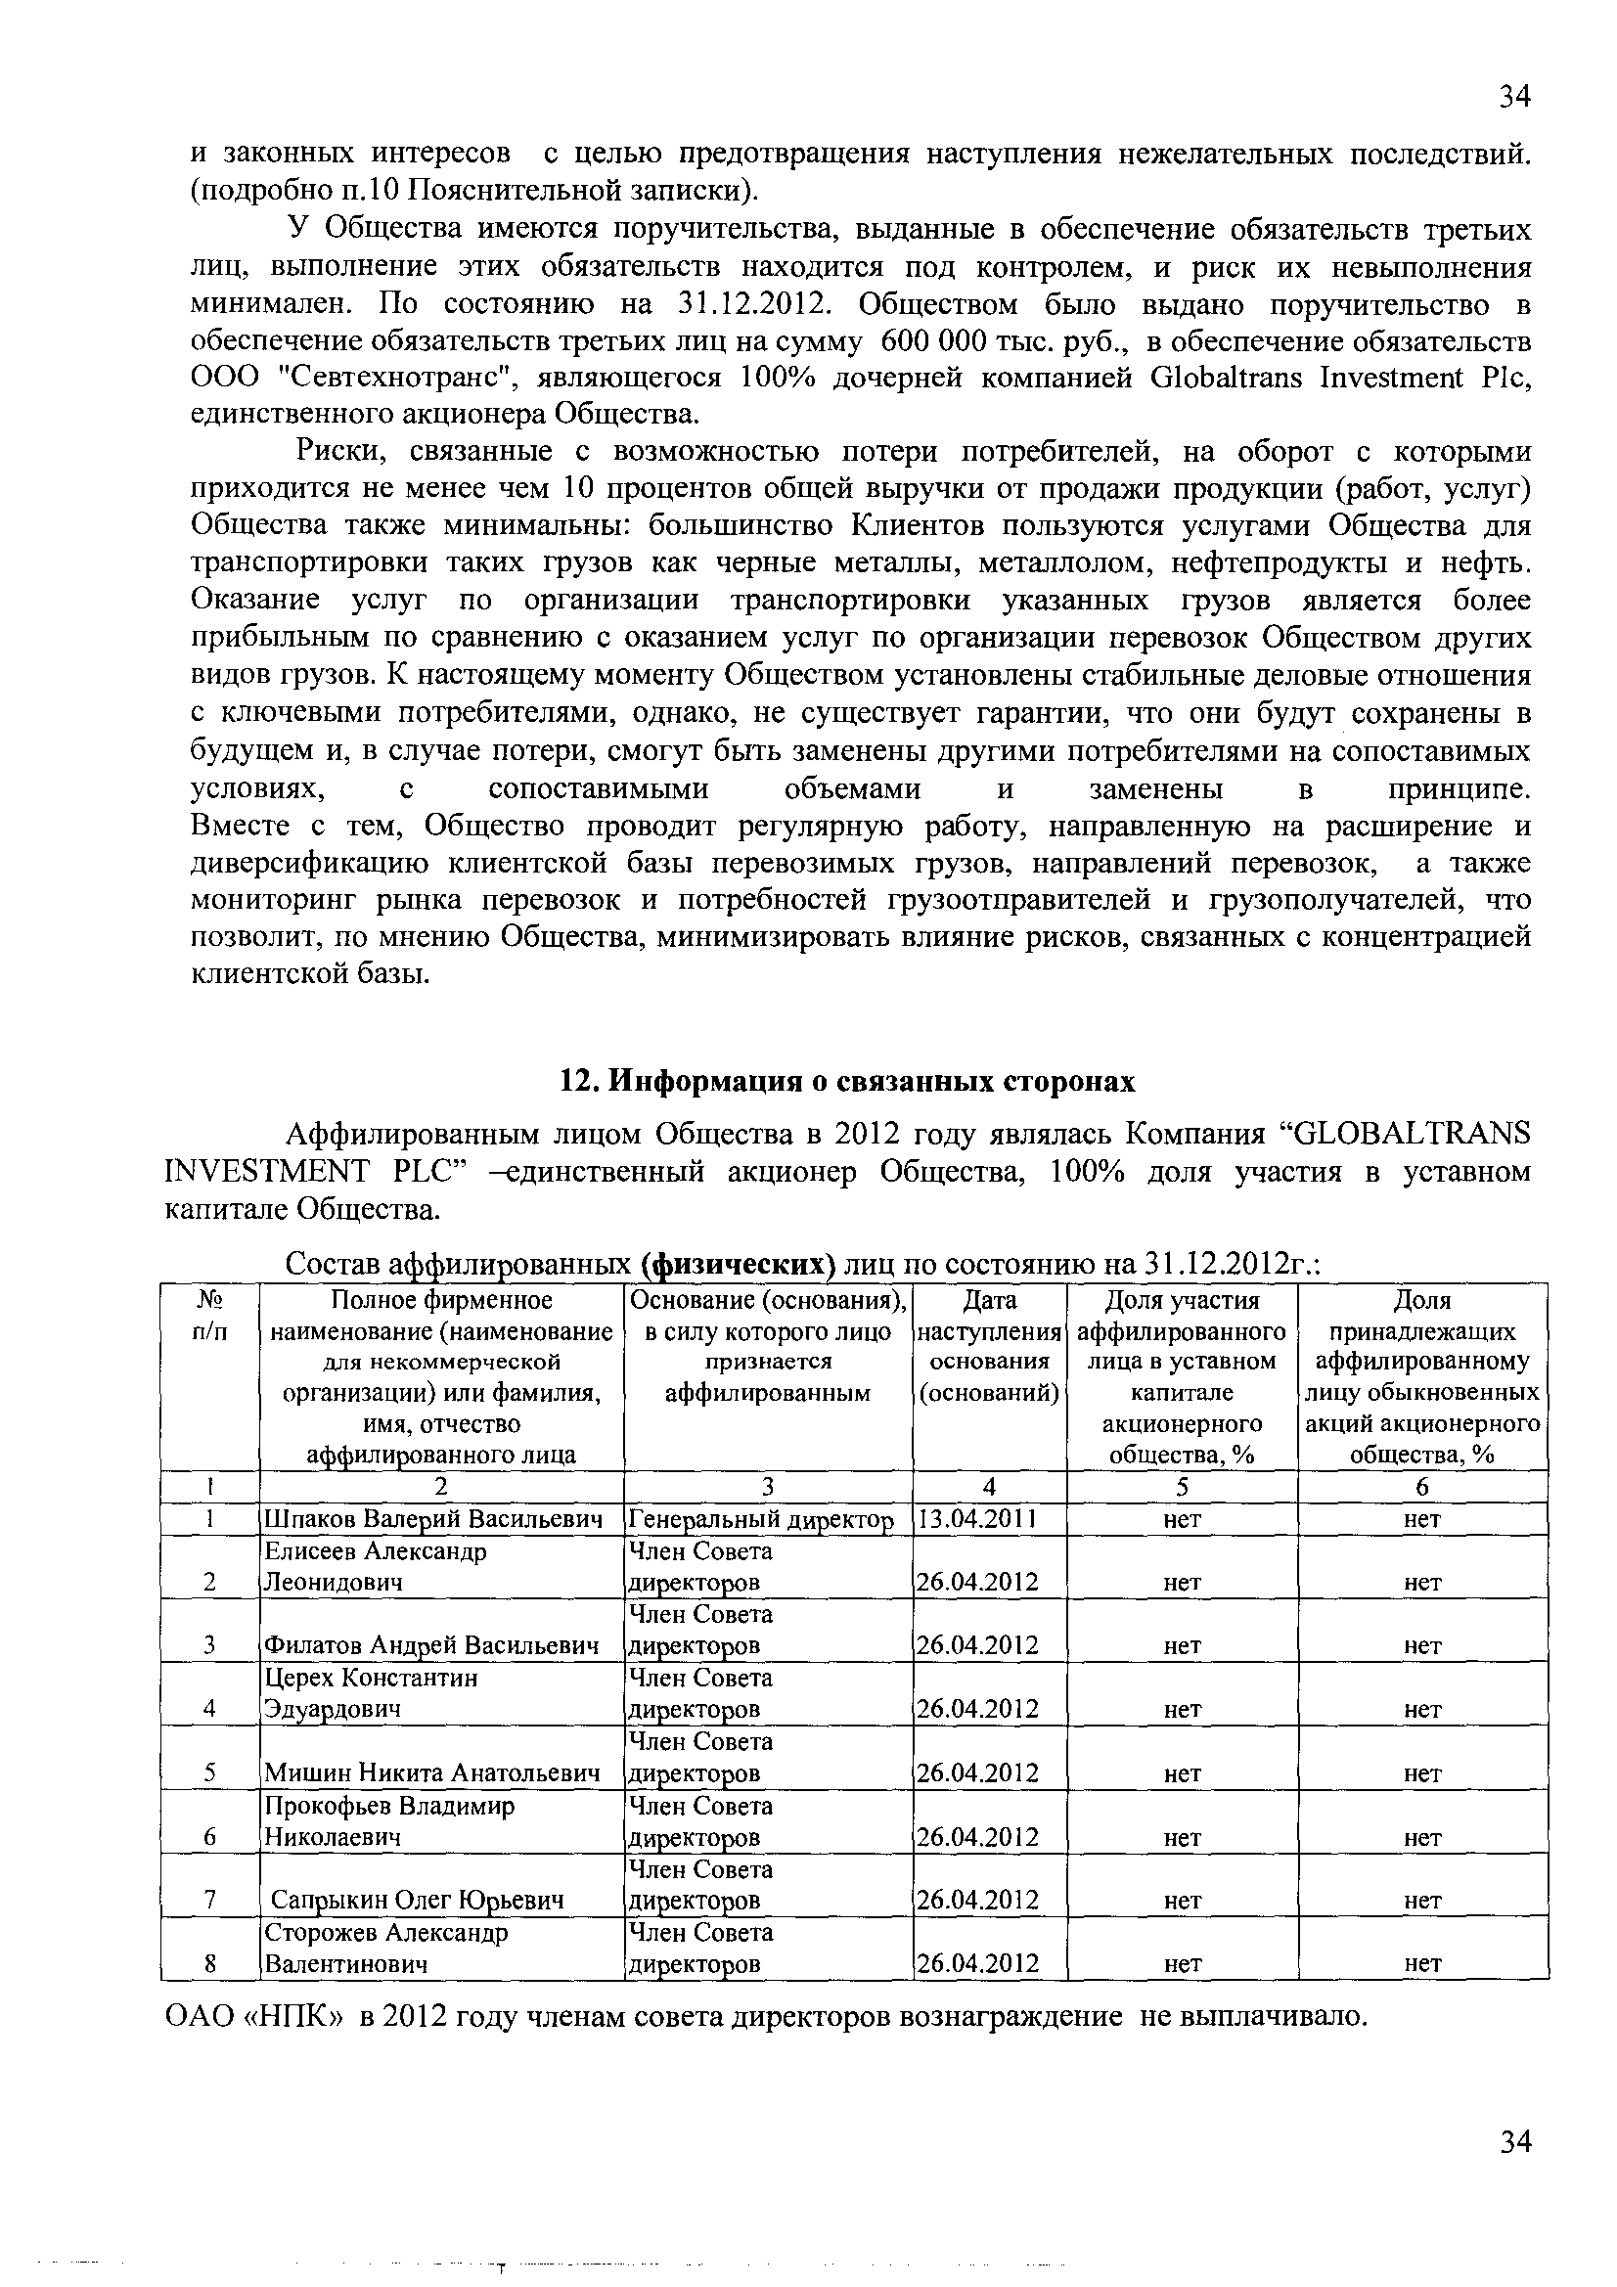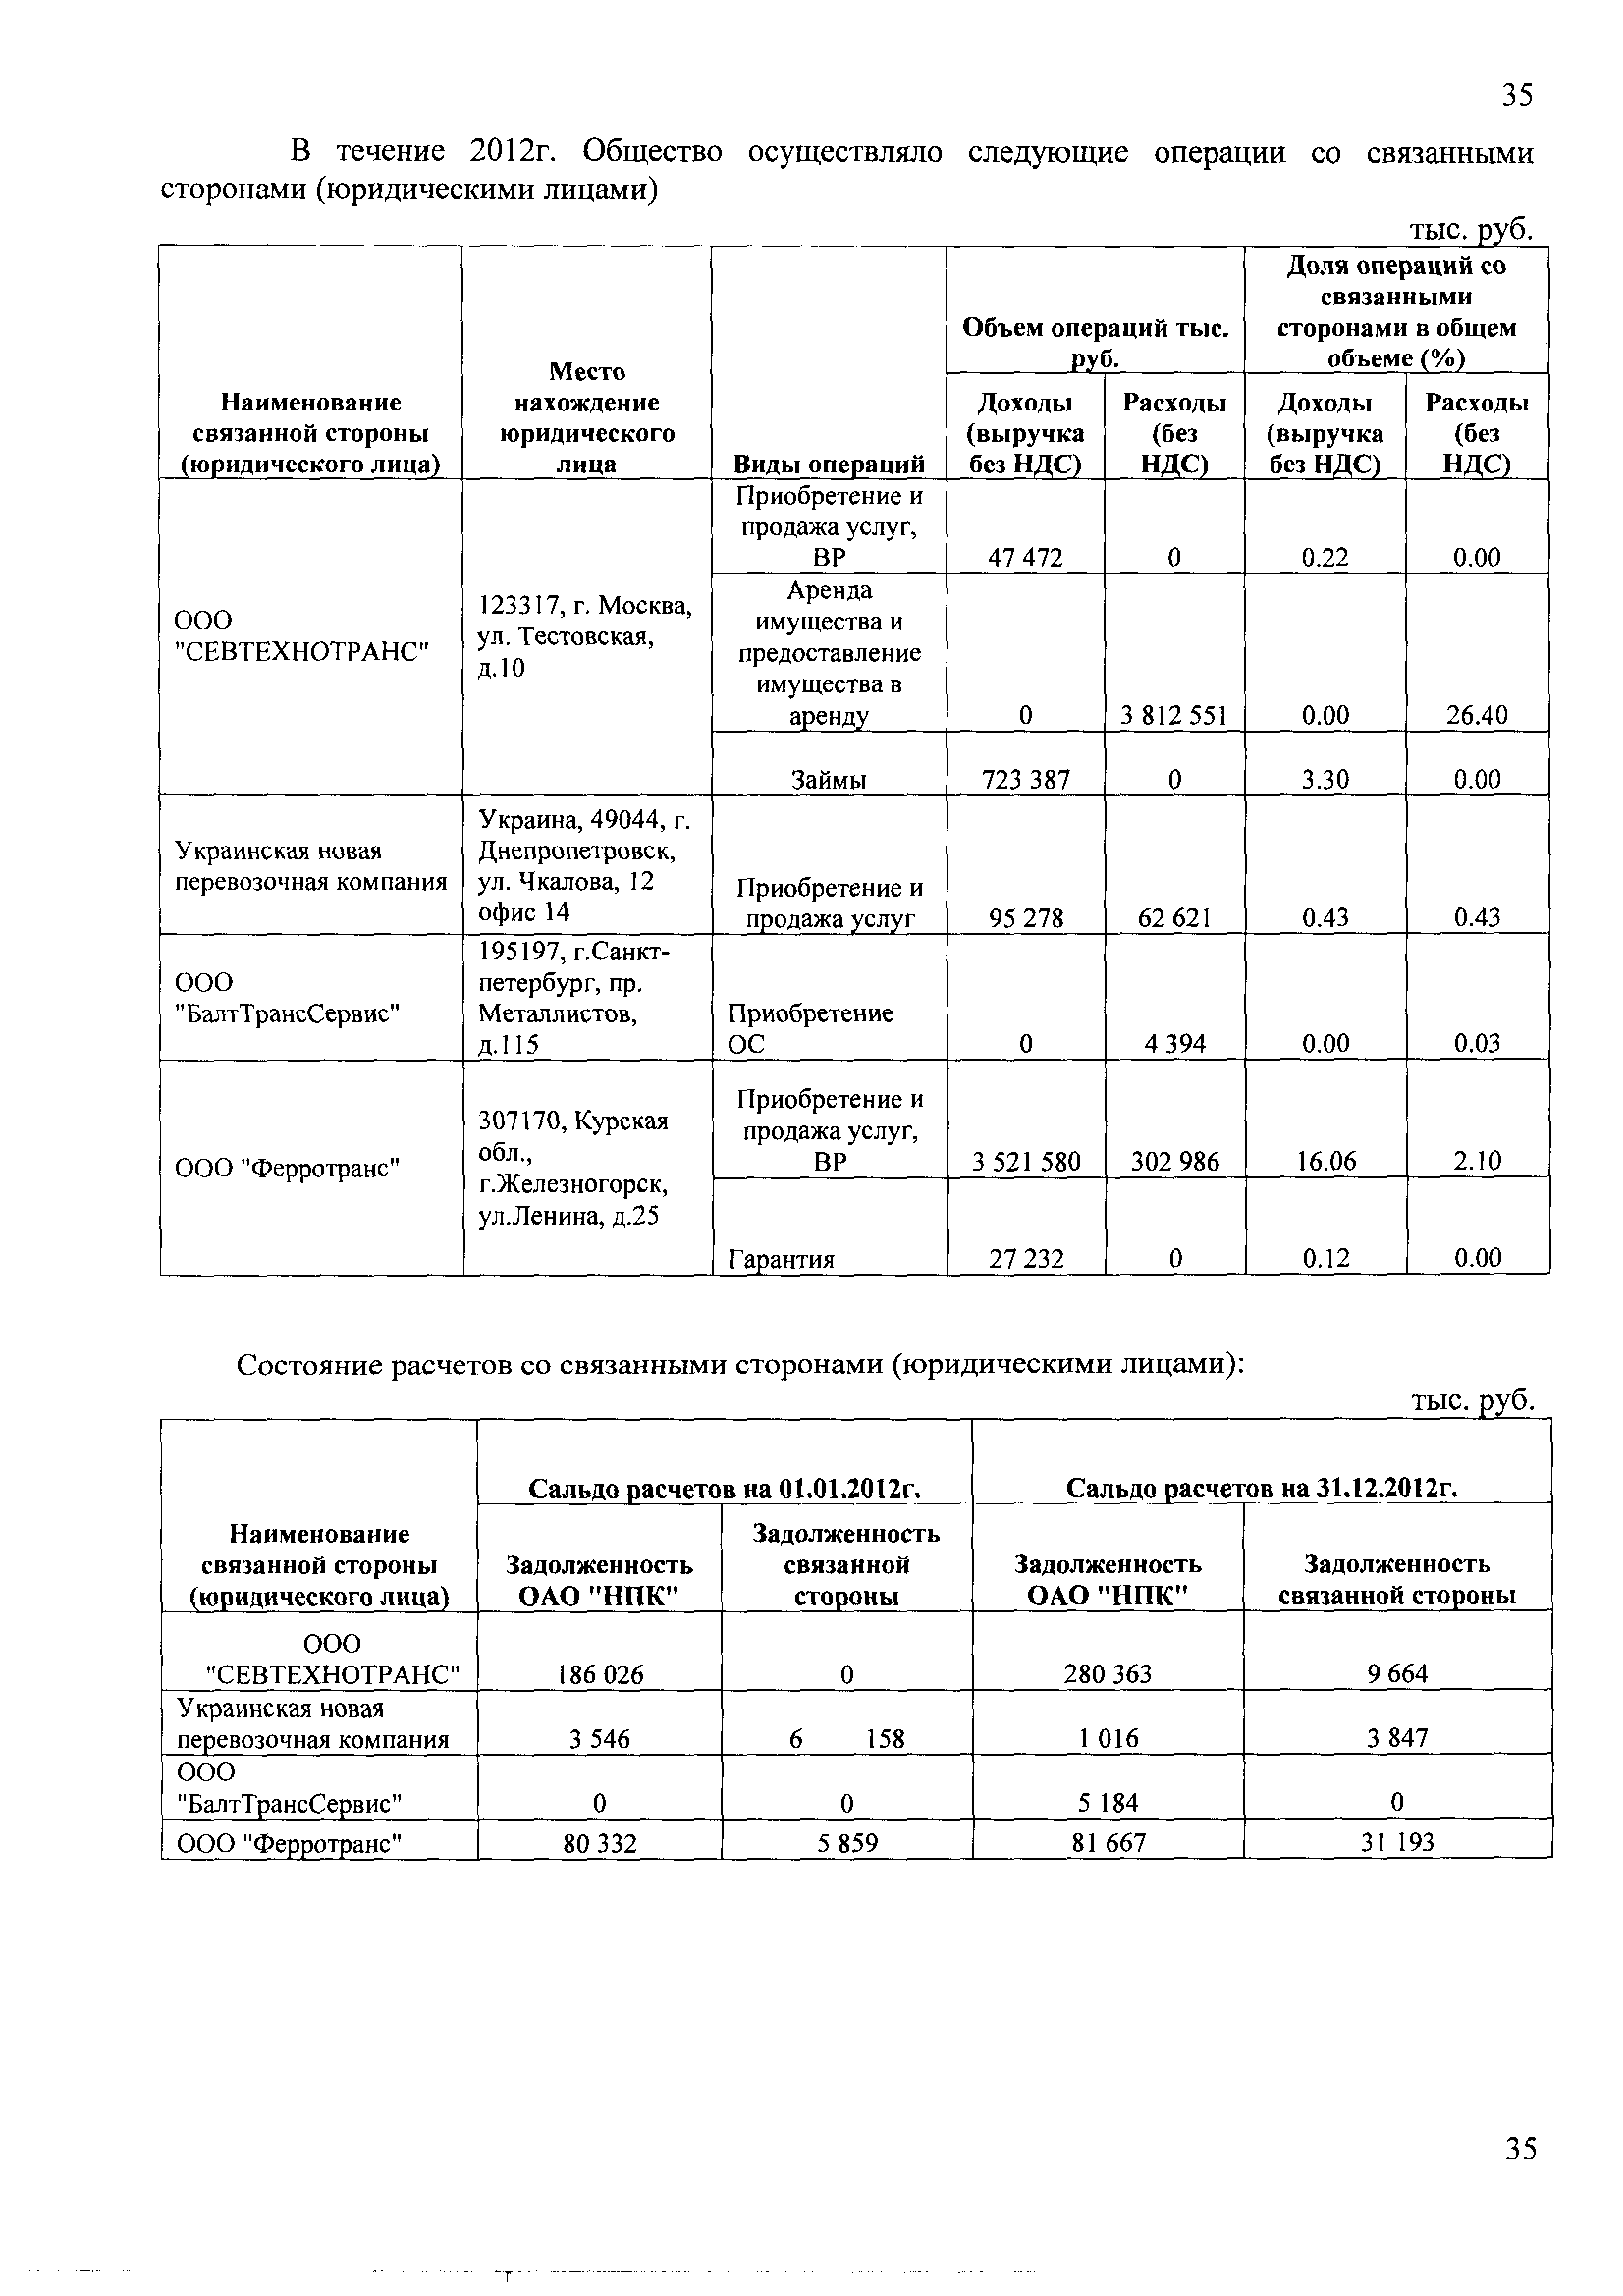

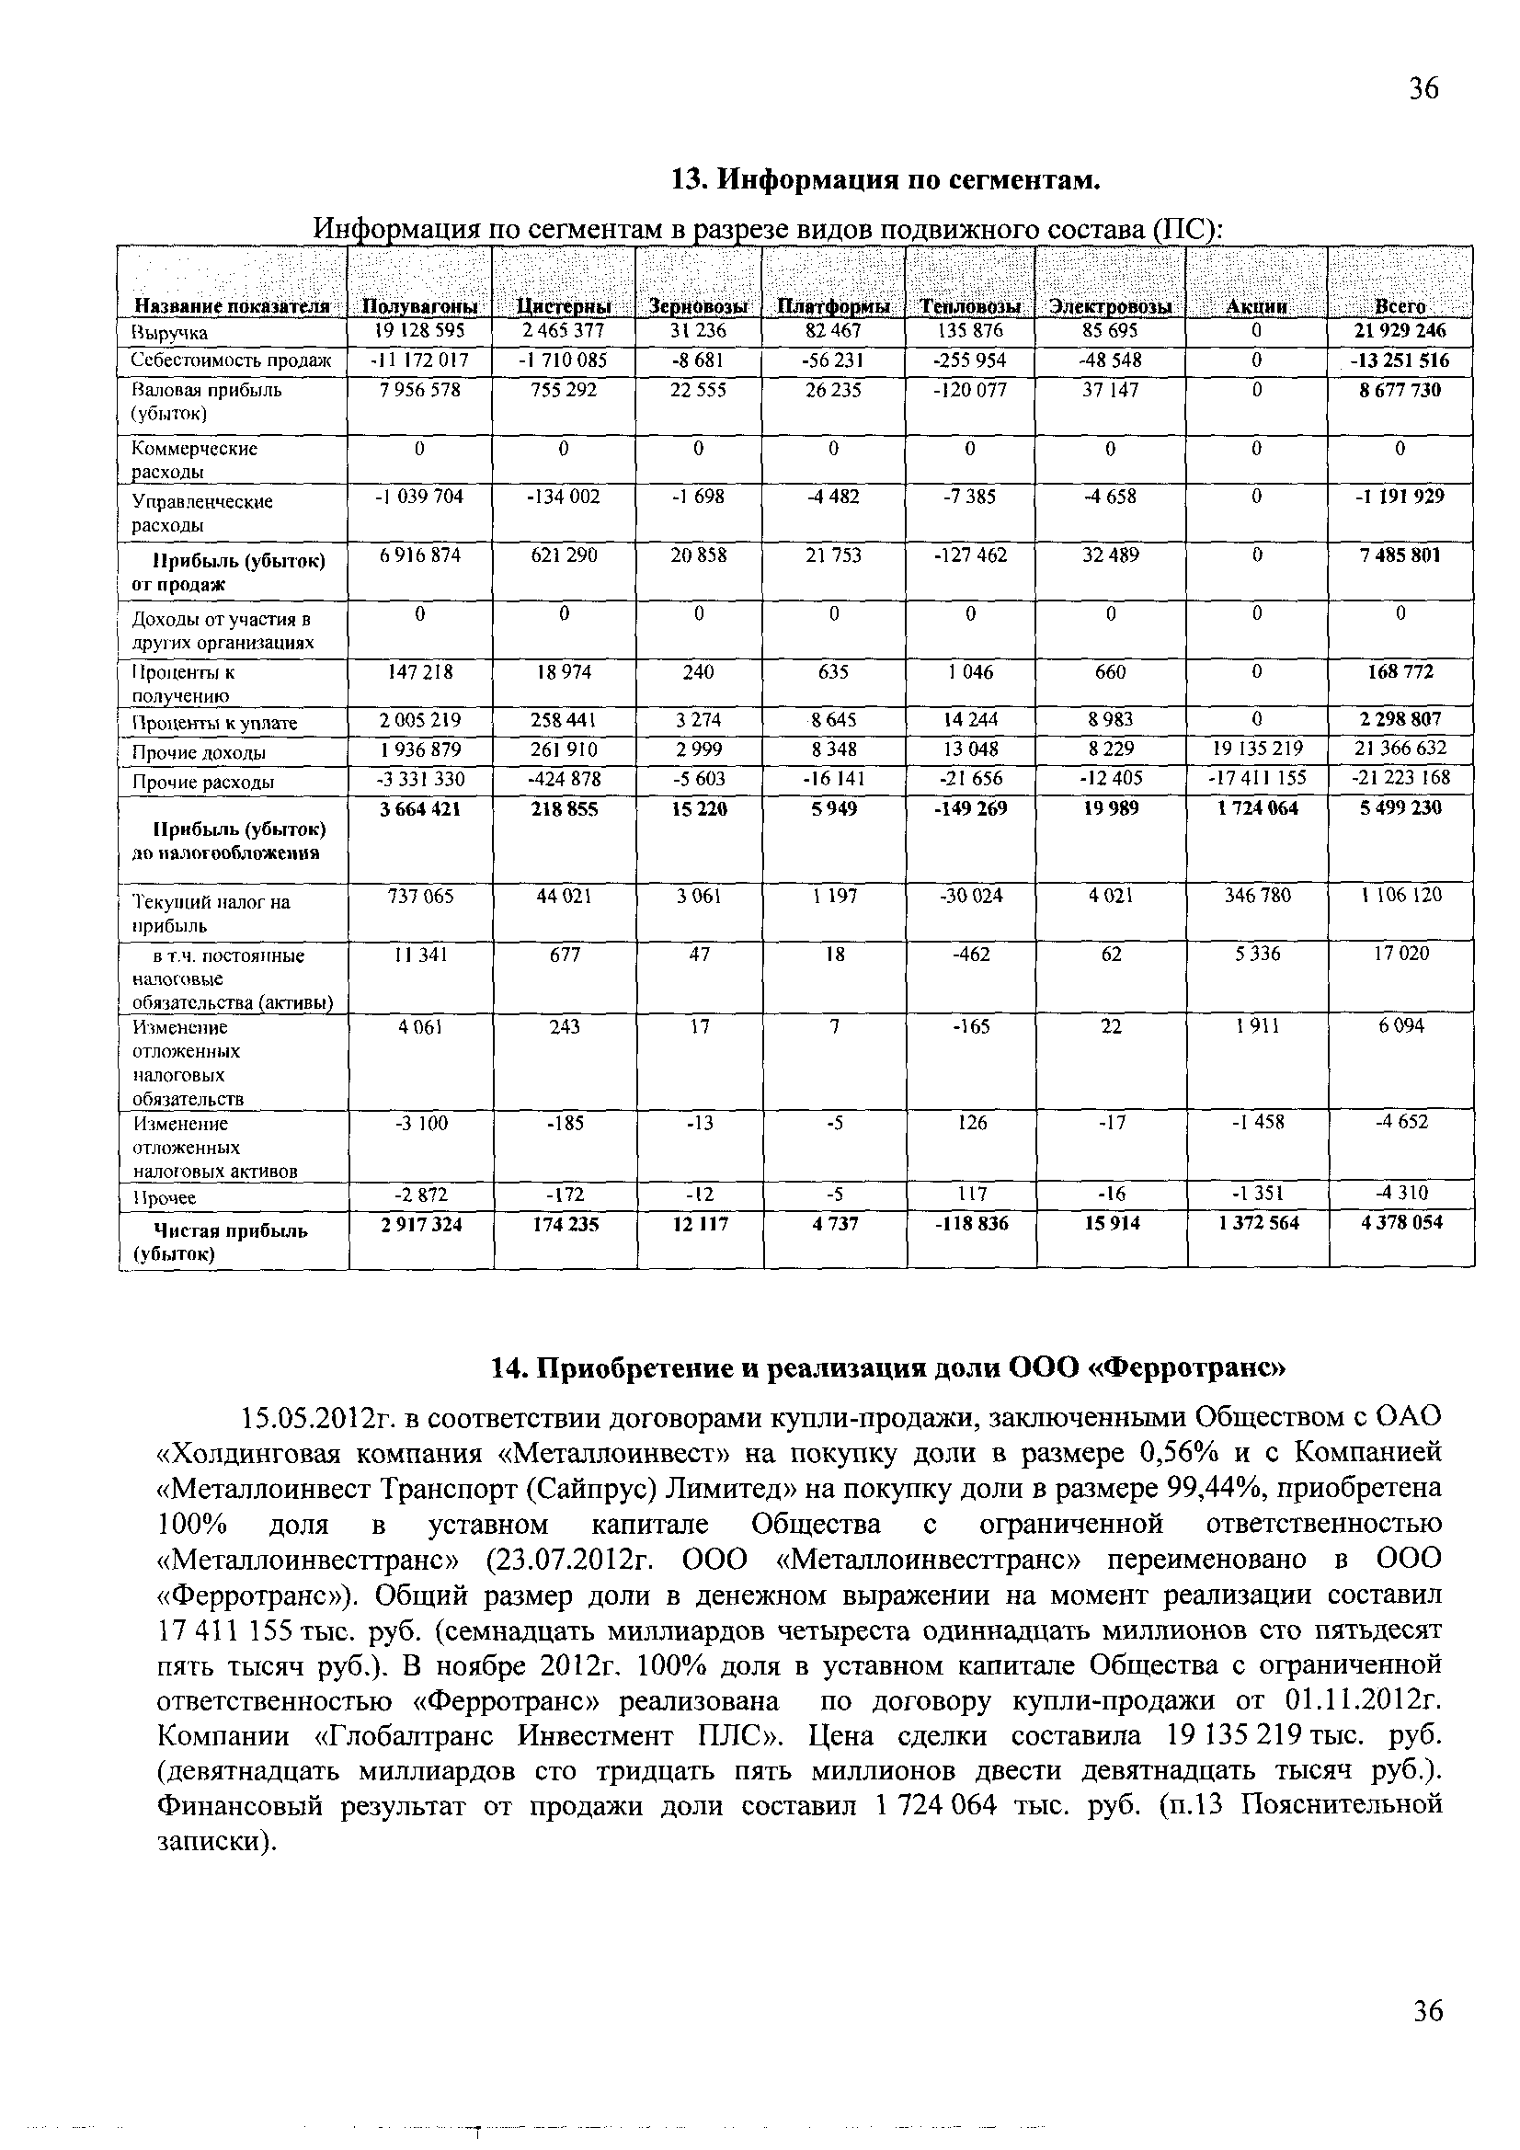

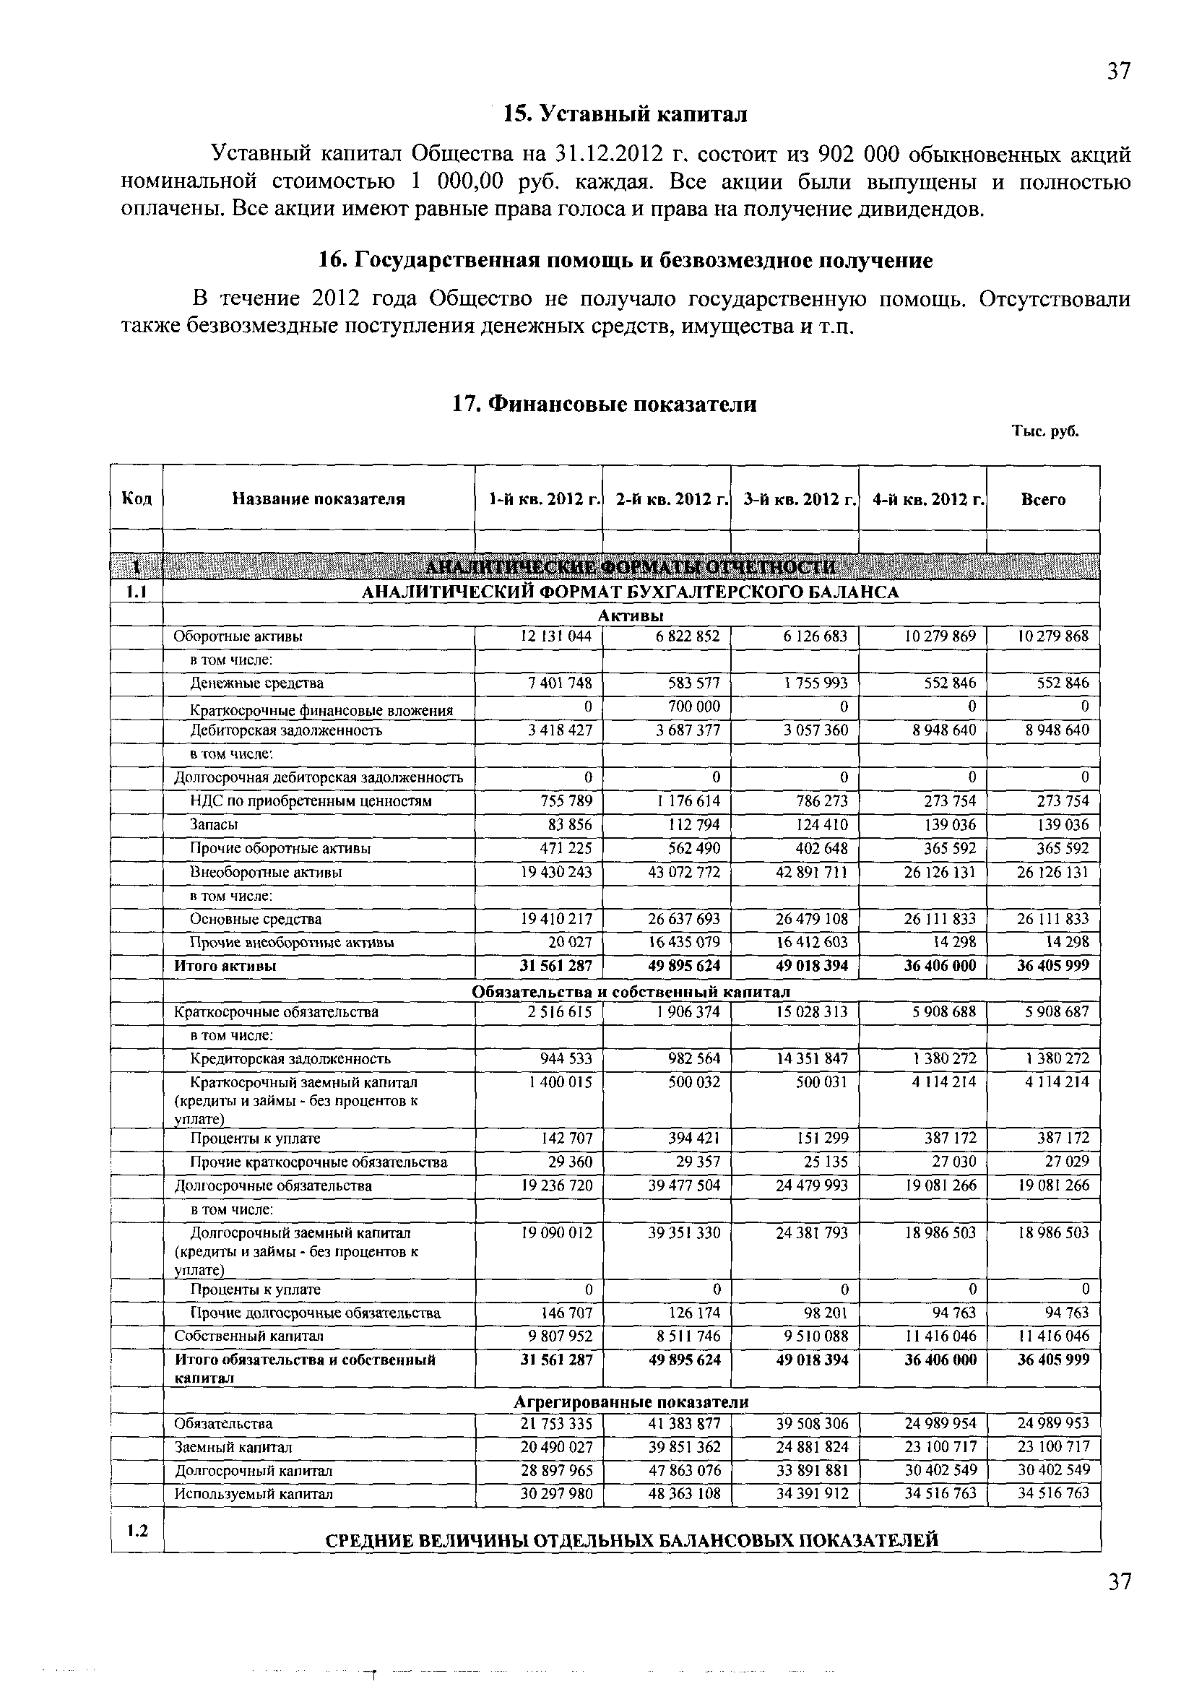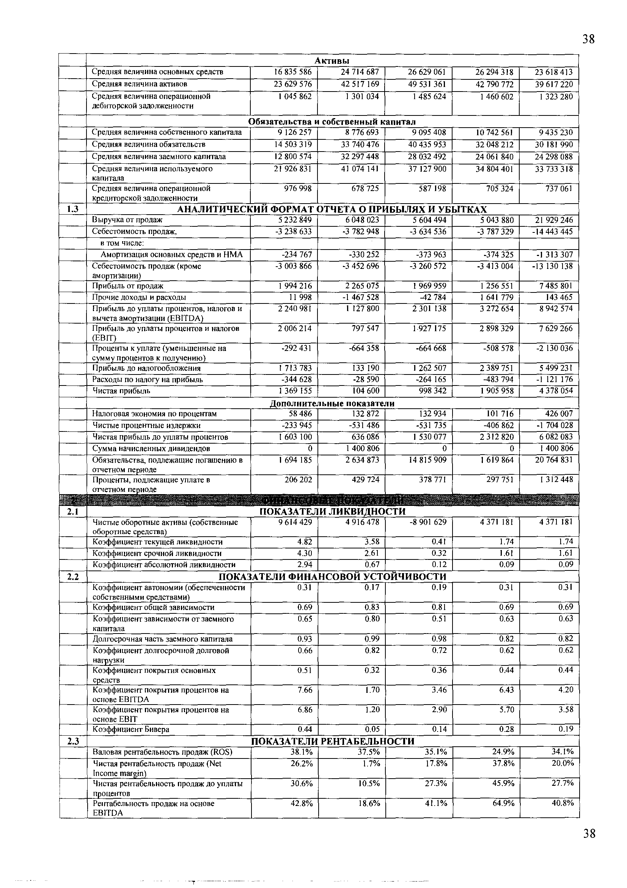

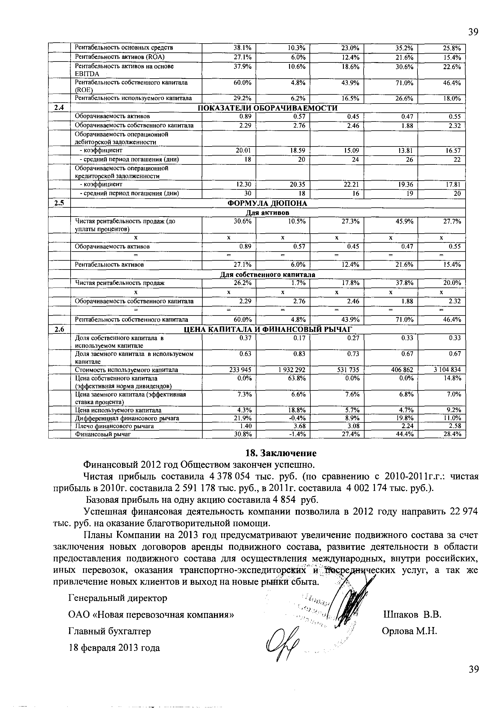

Приложение к ежеквартальному отчету. Учетная политика

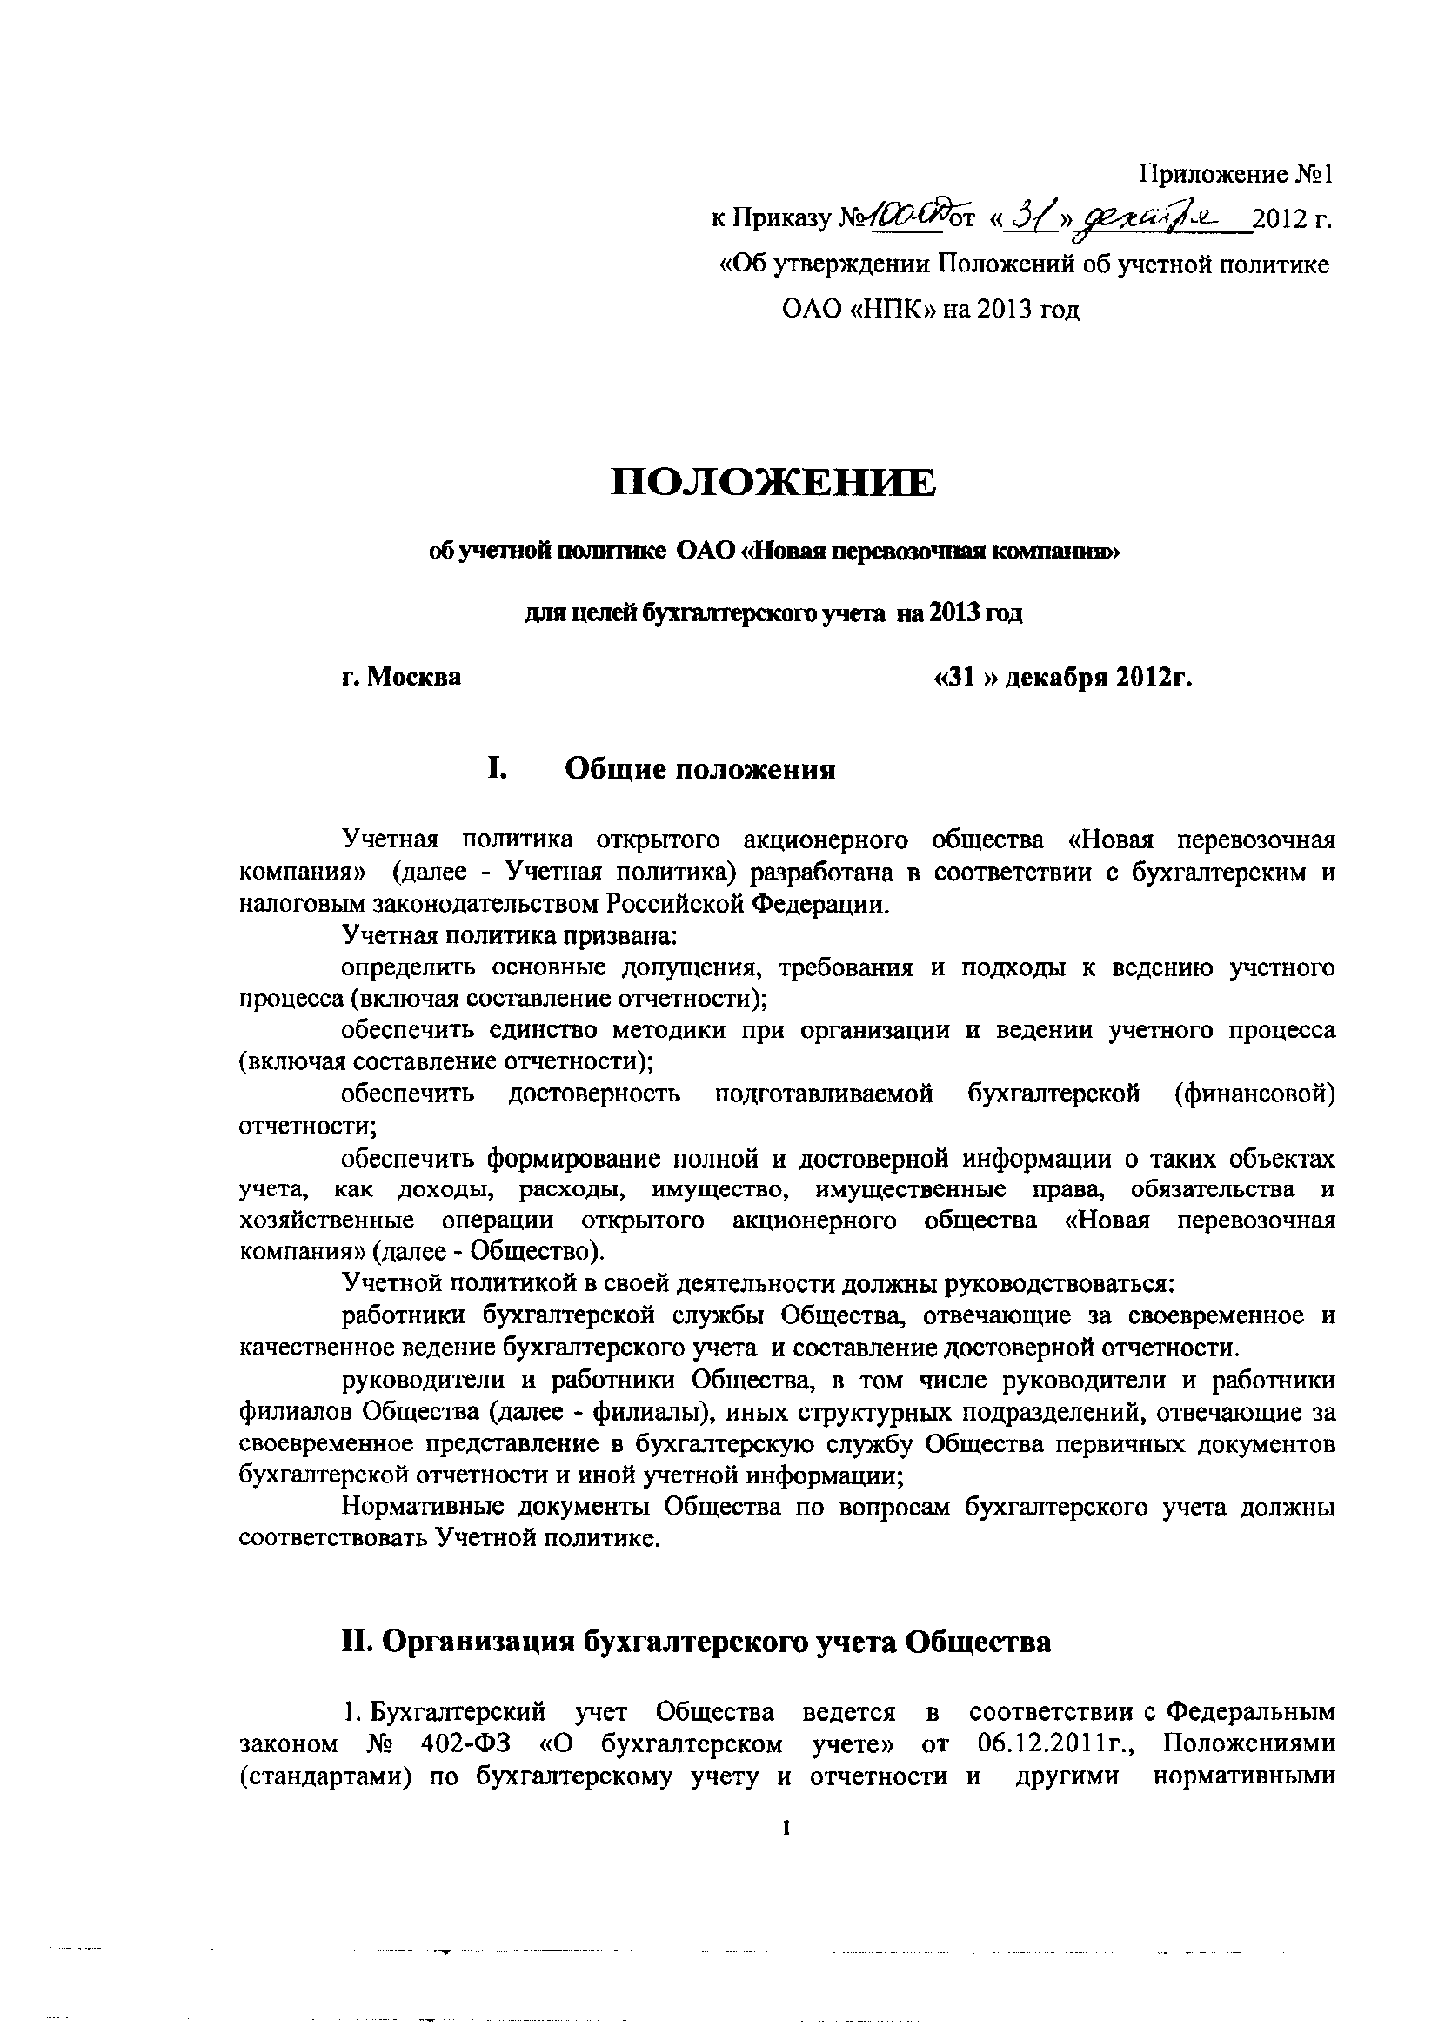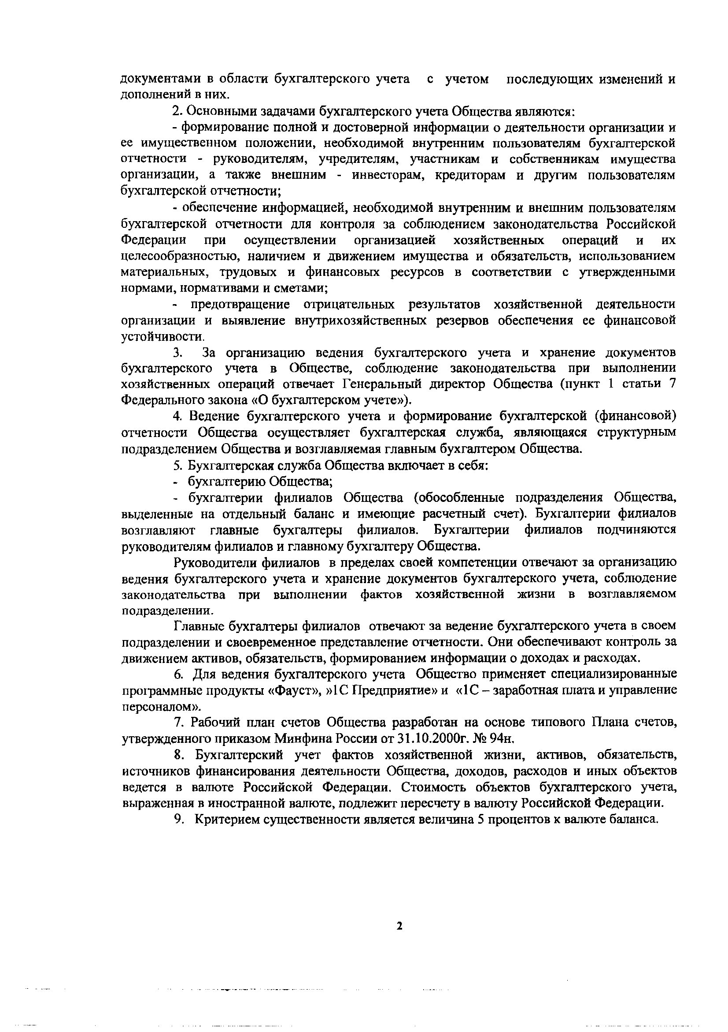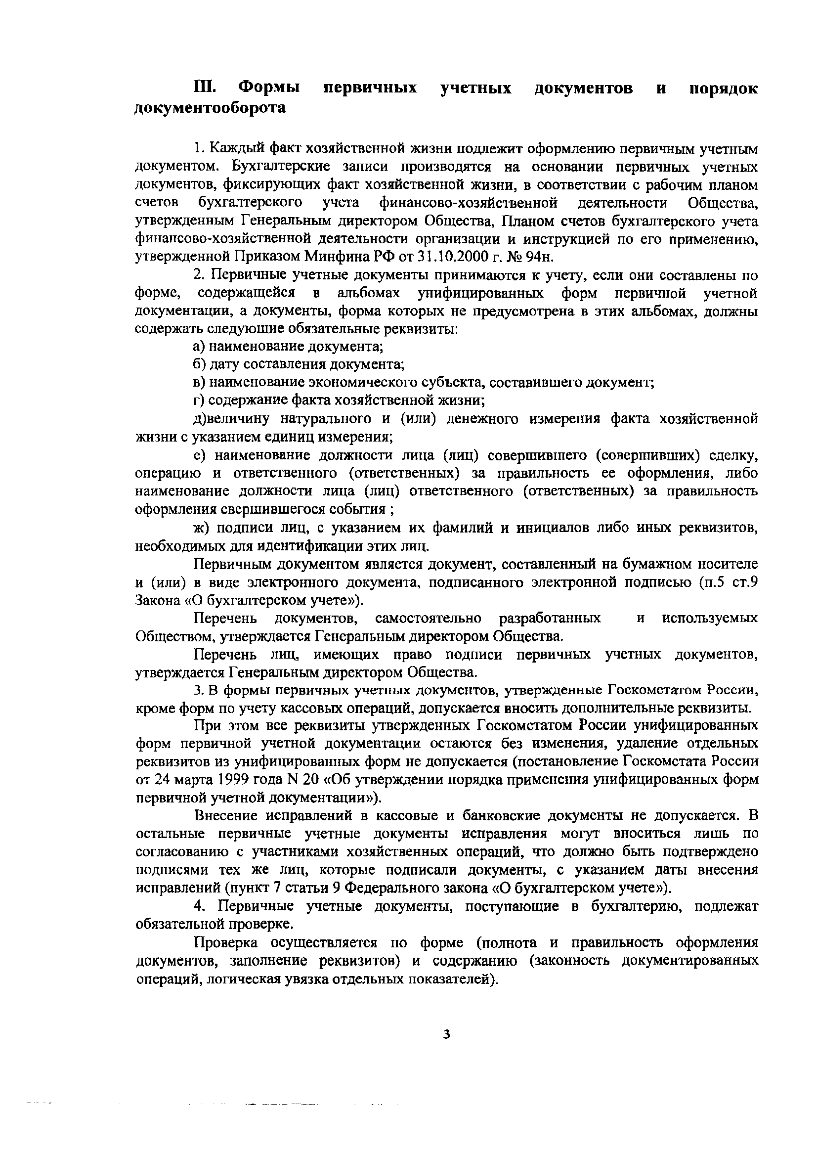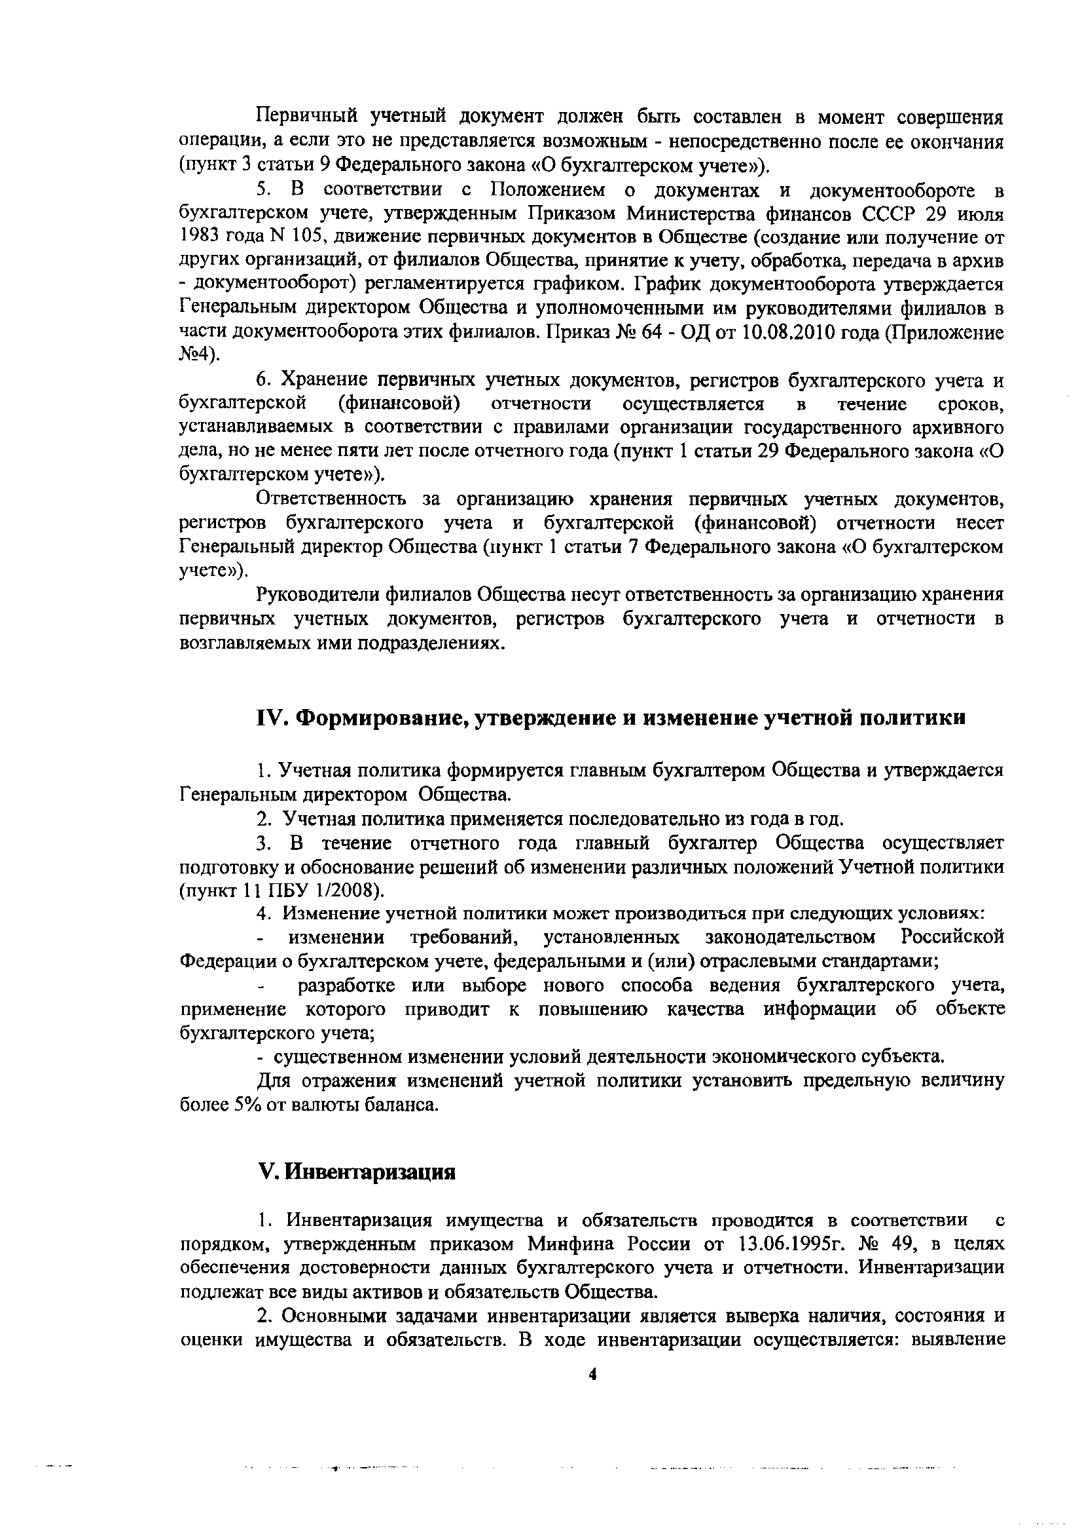

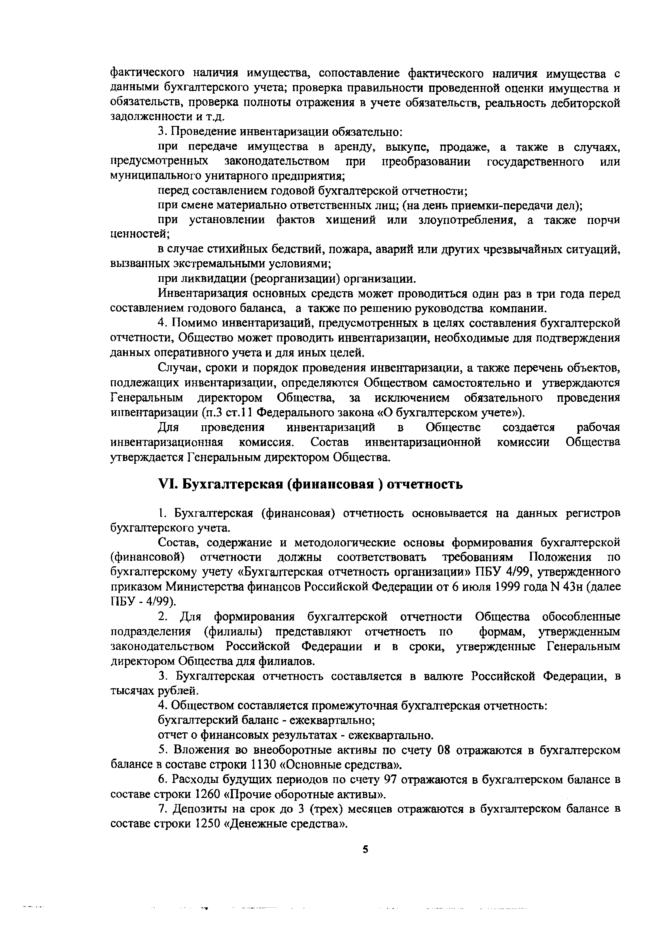

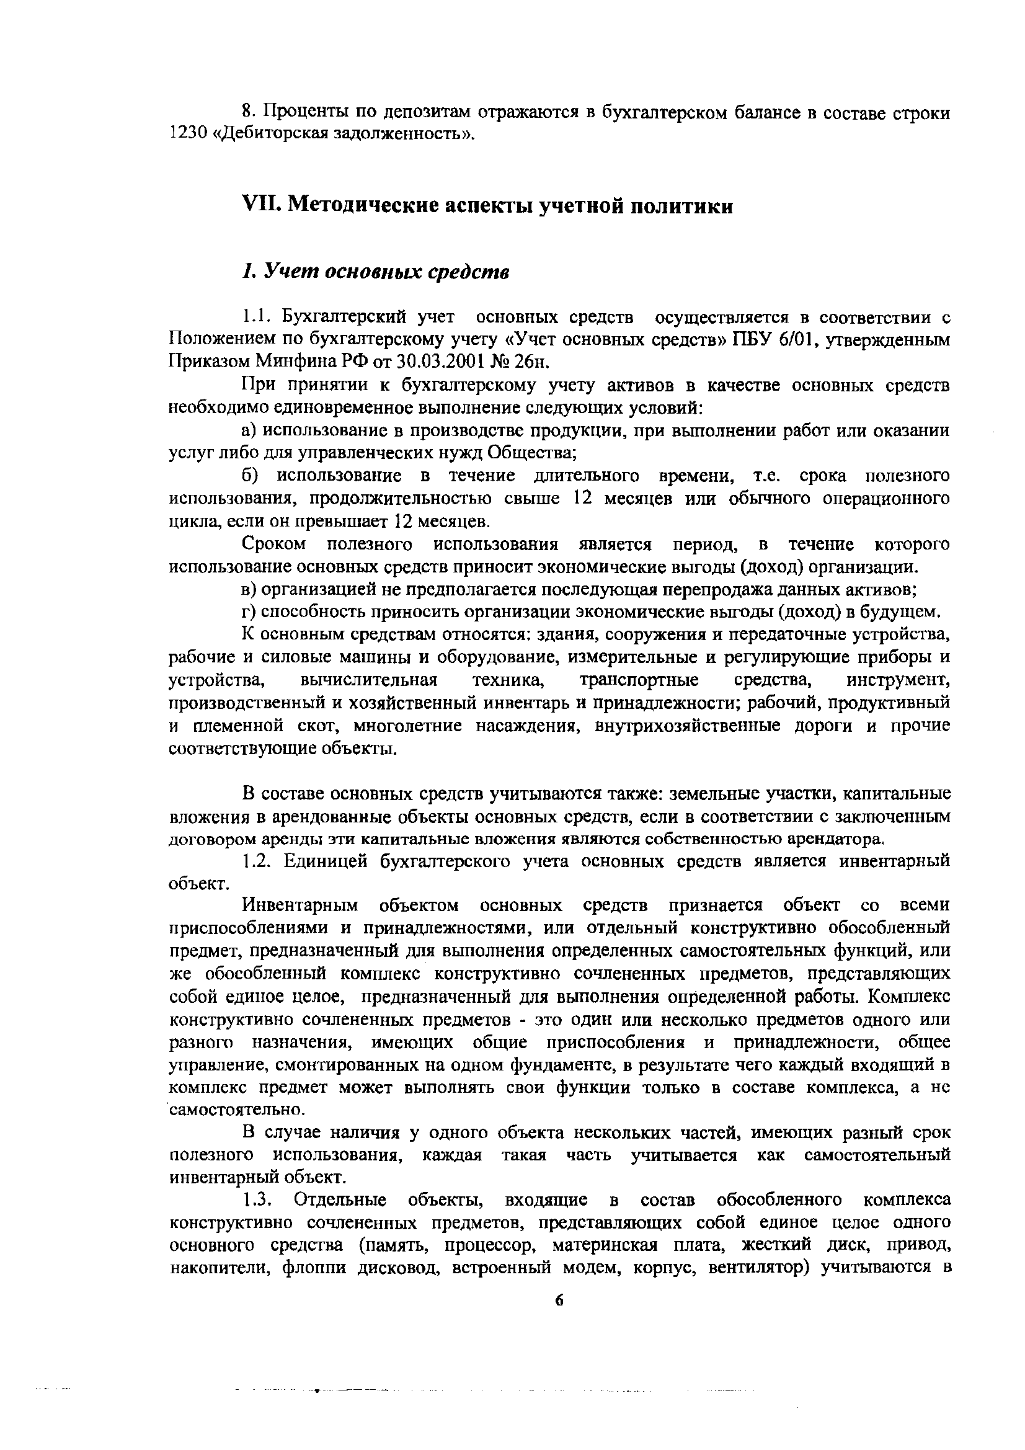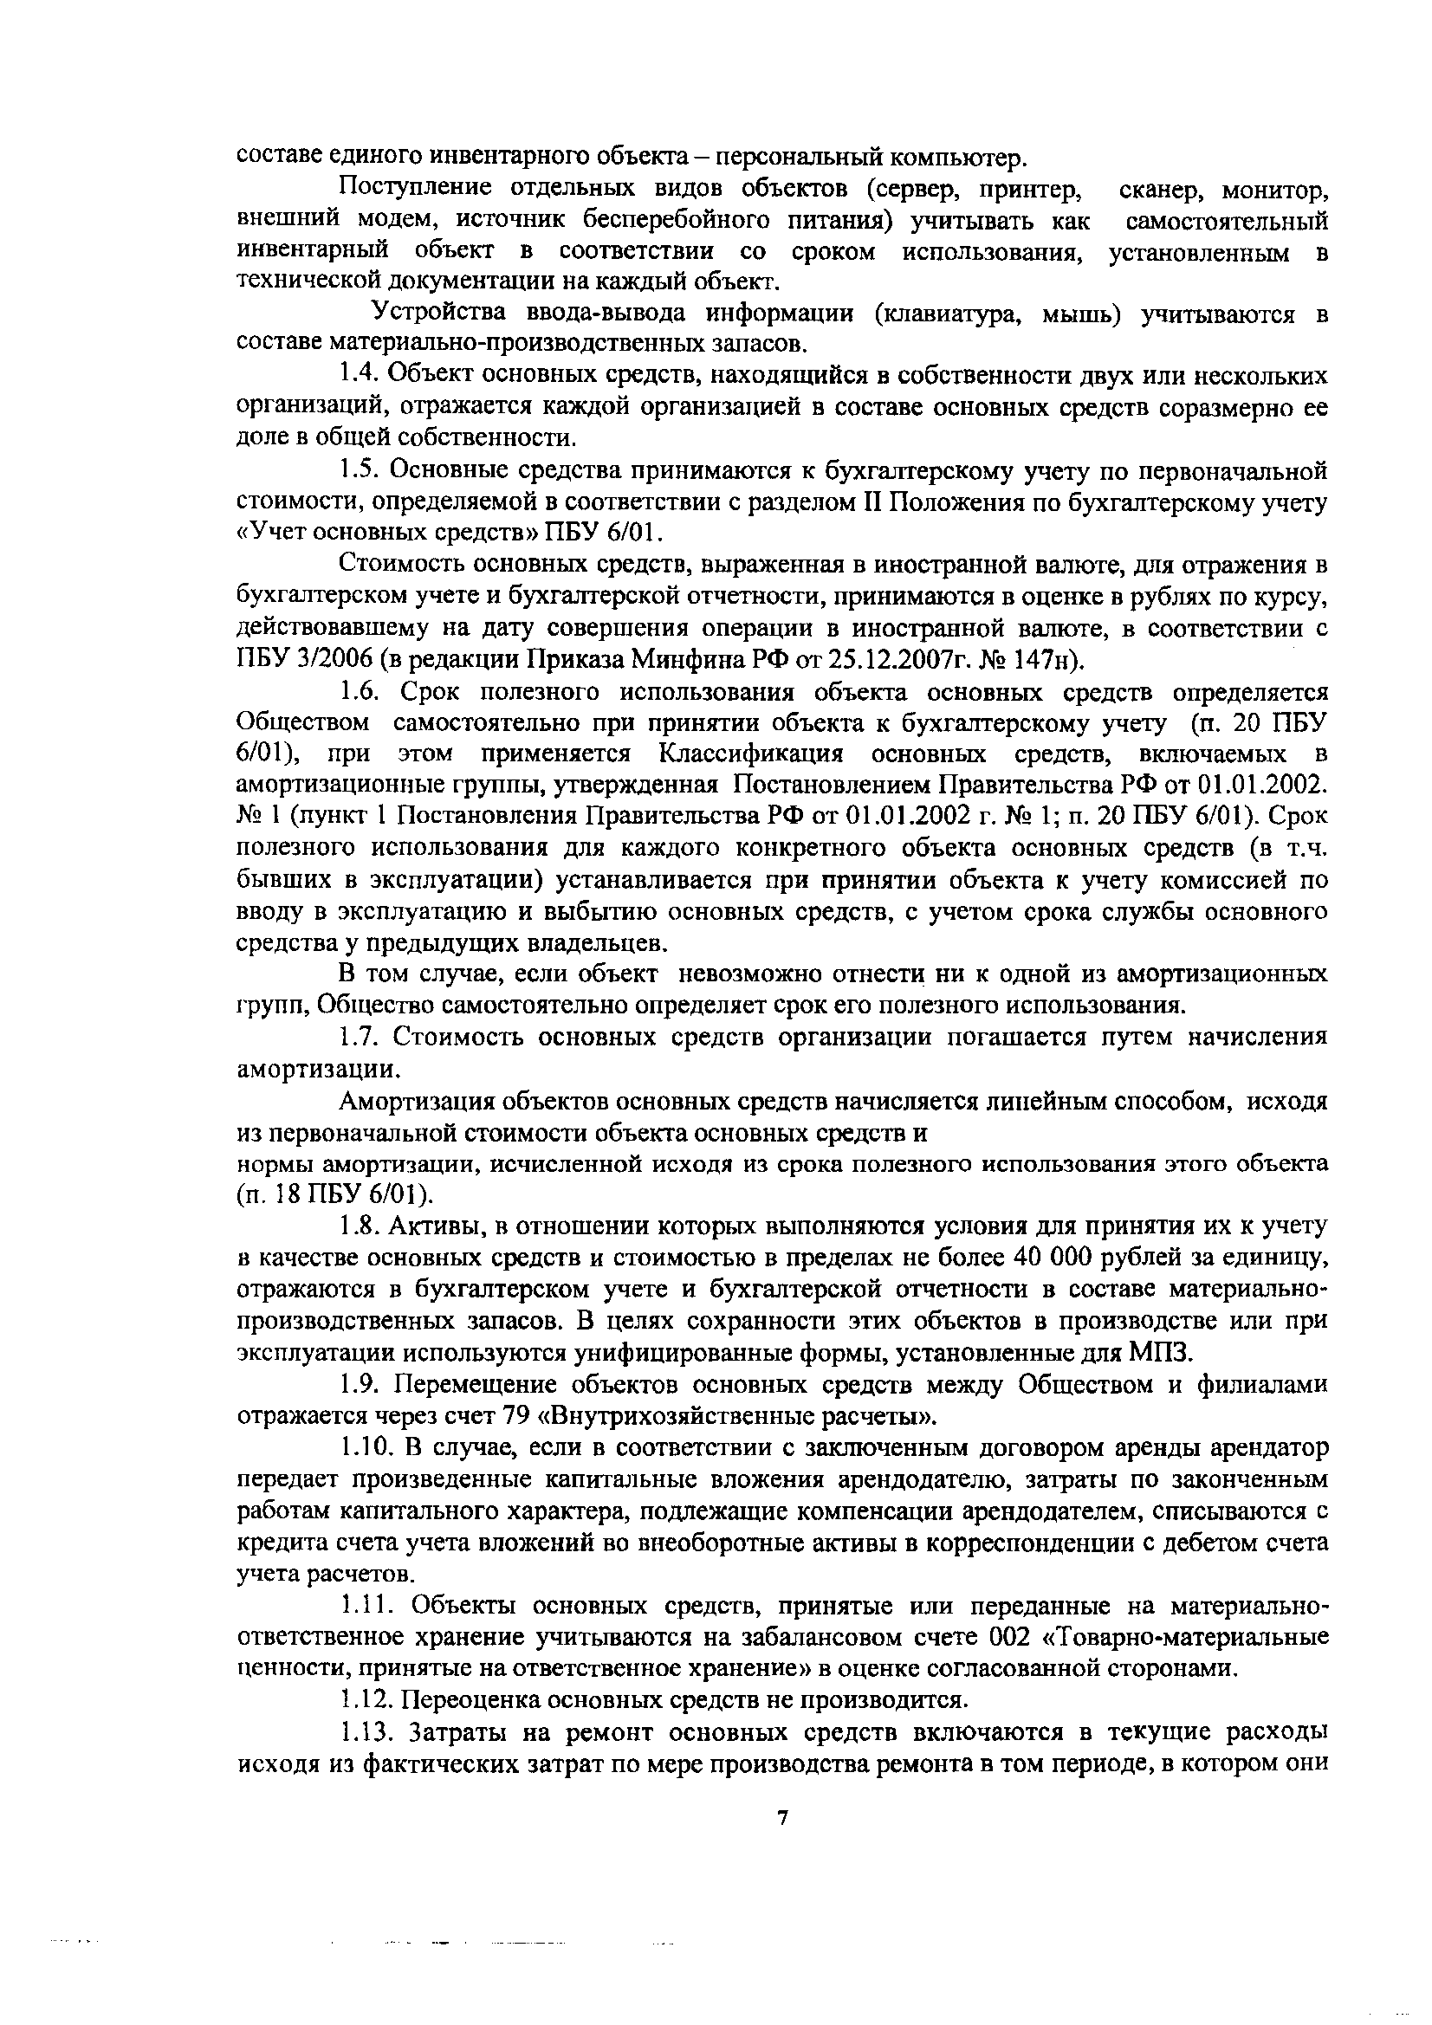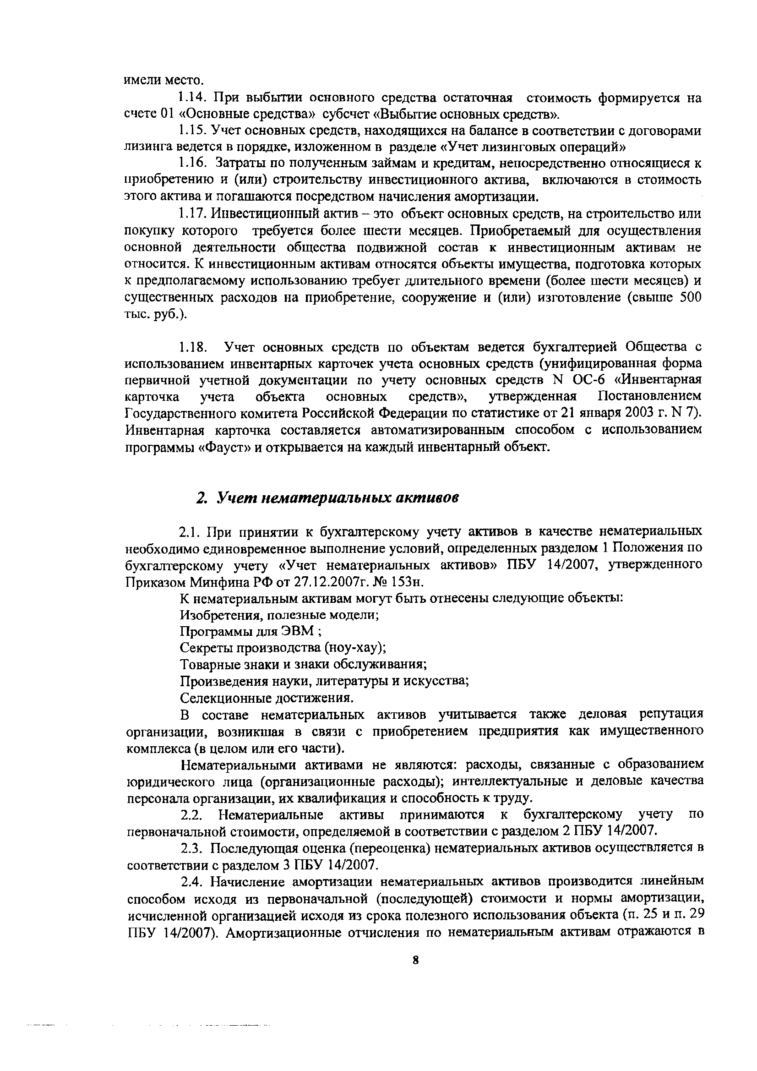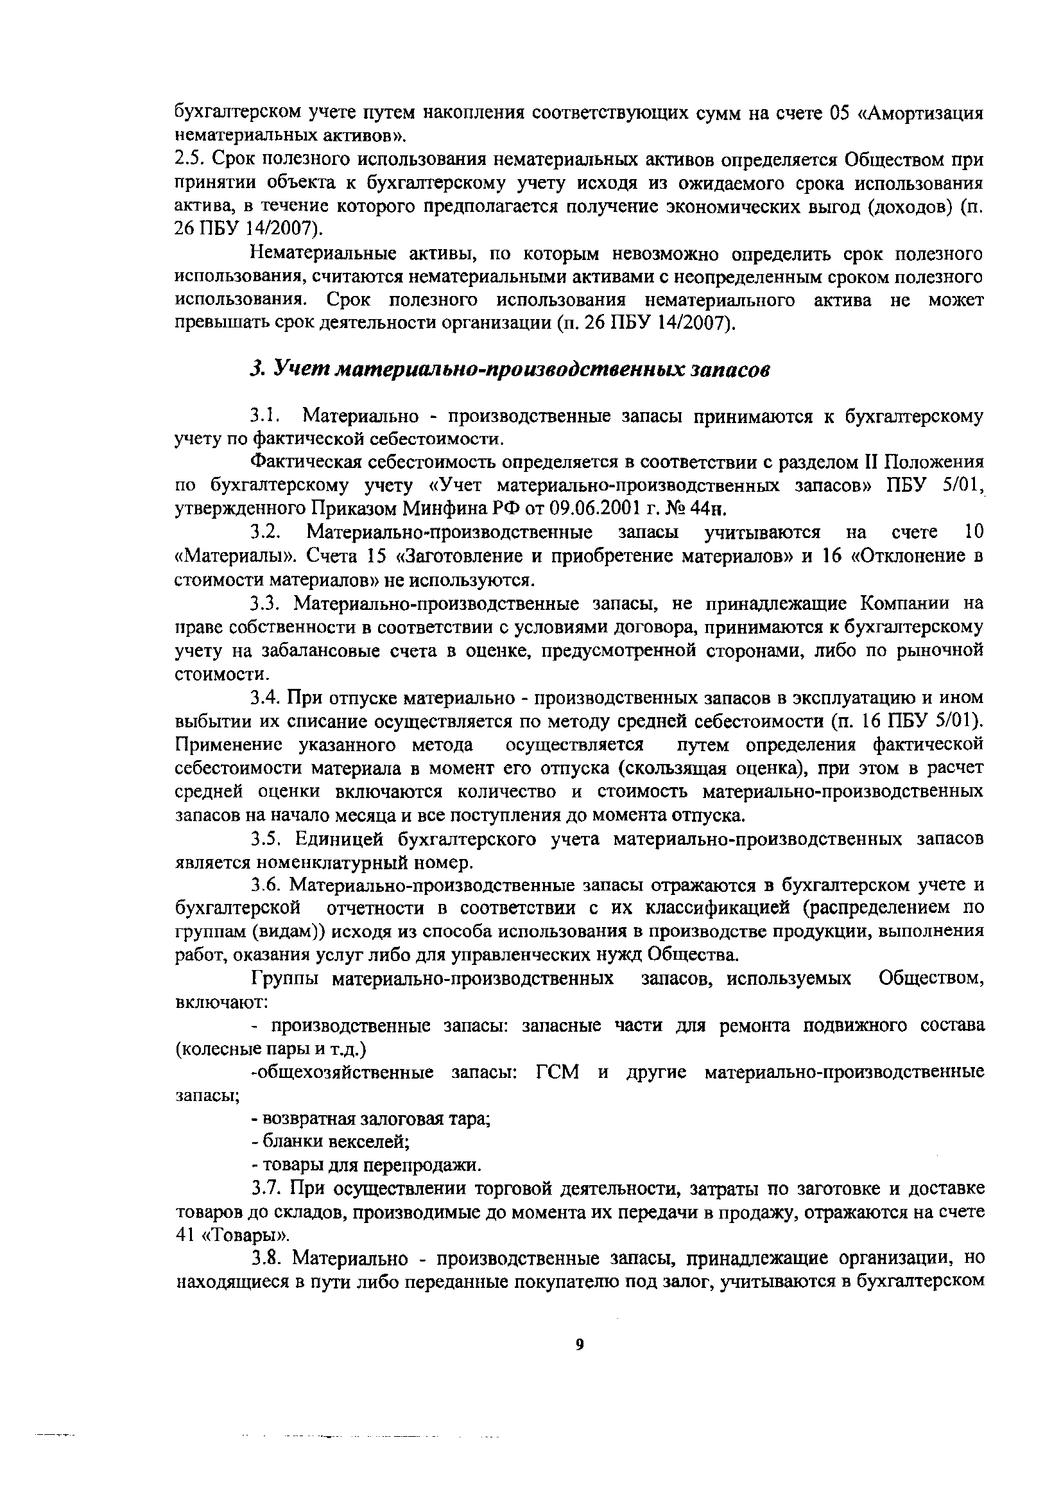

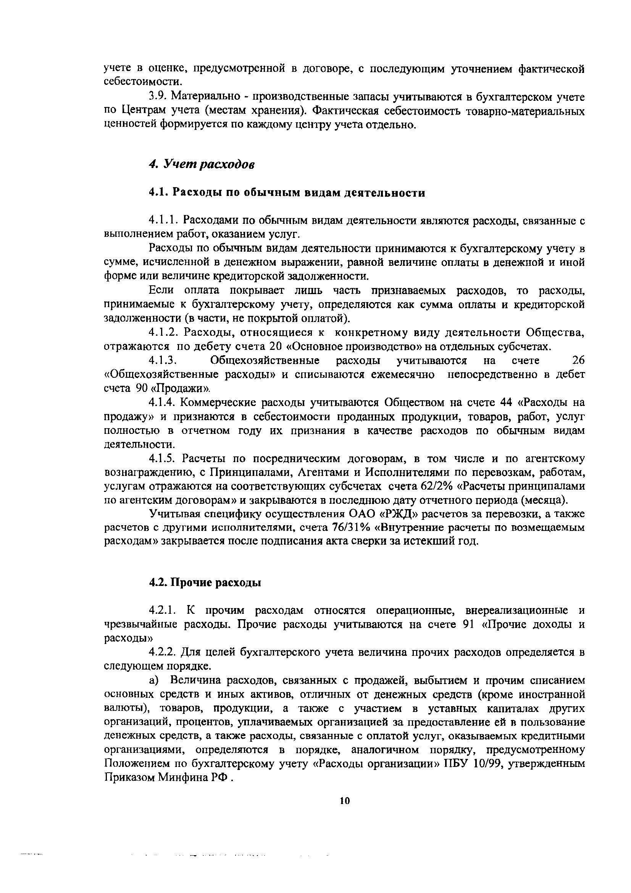

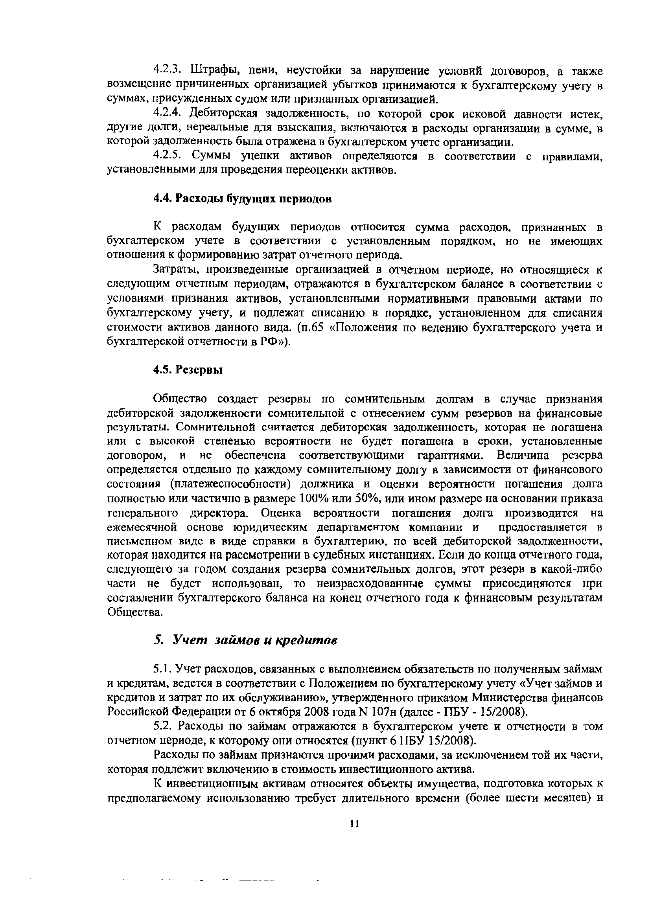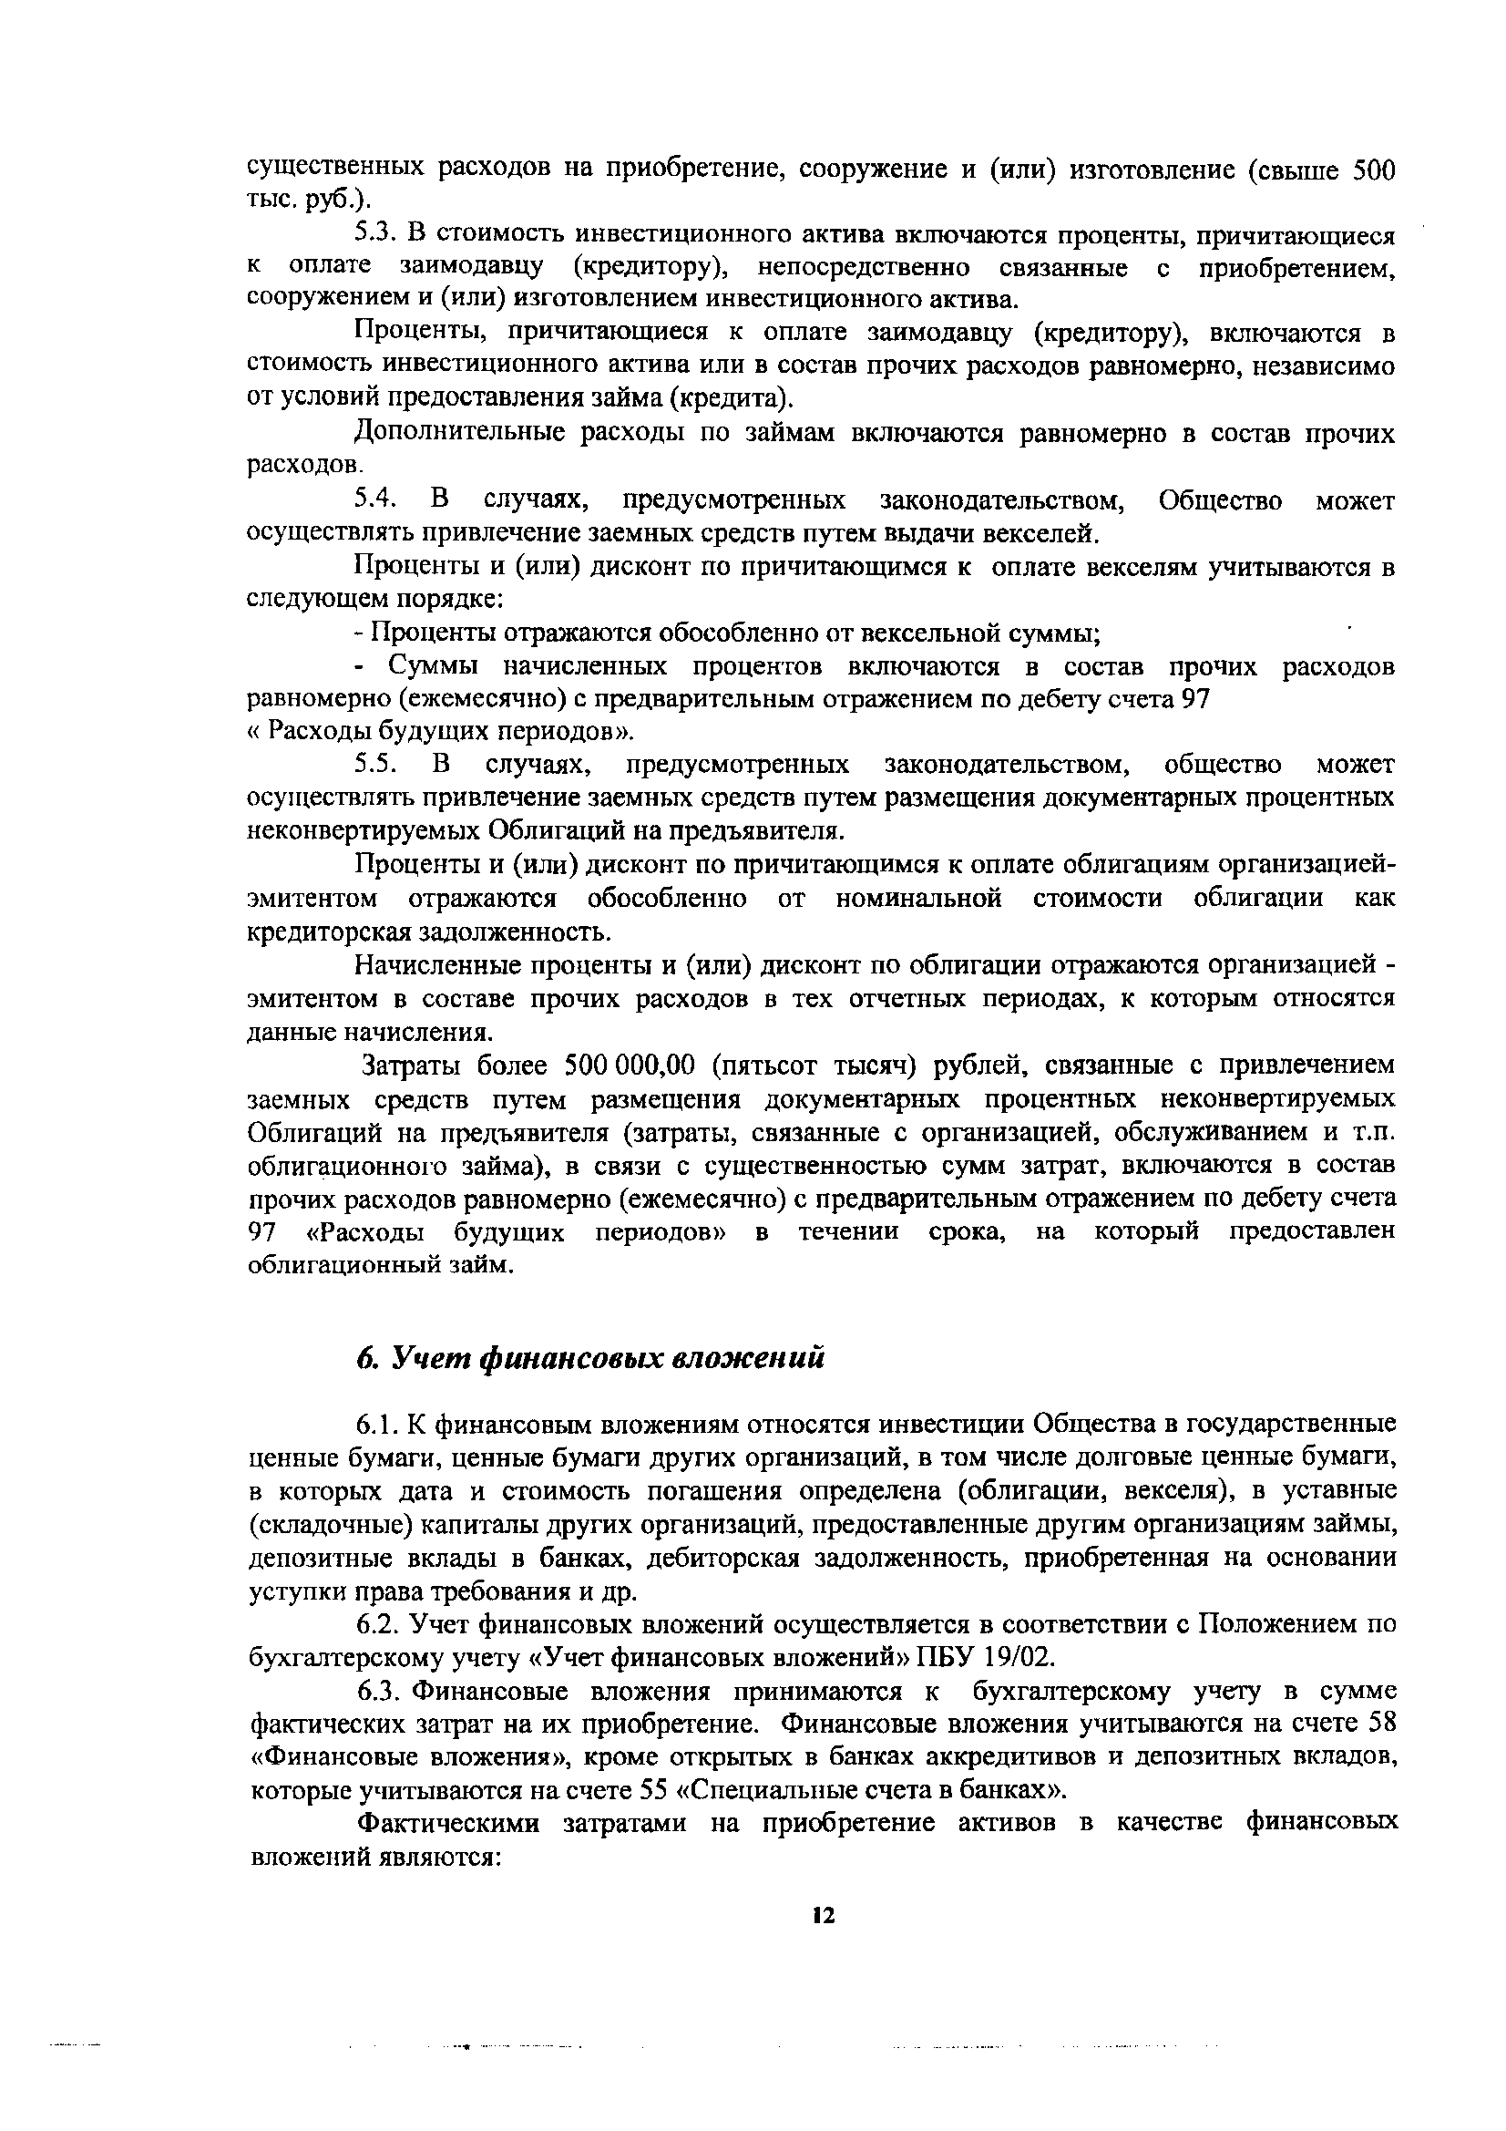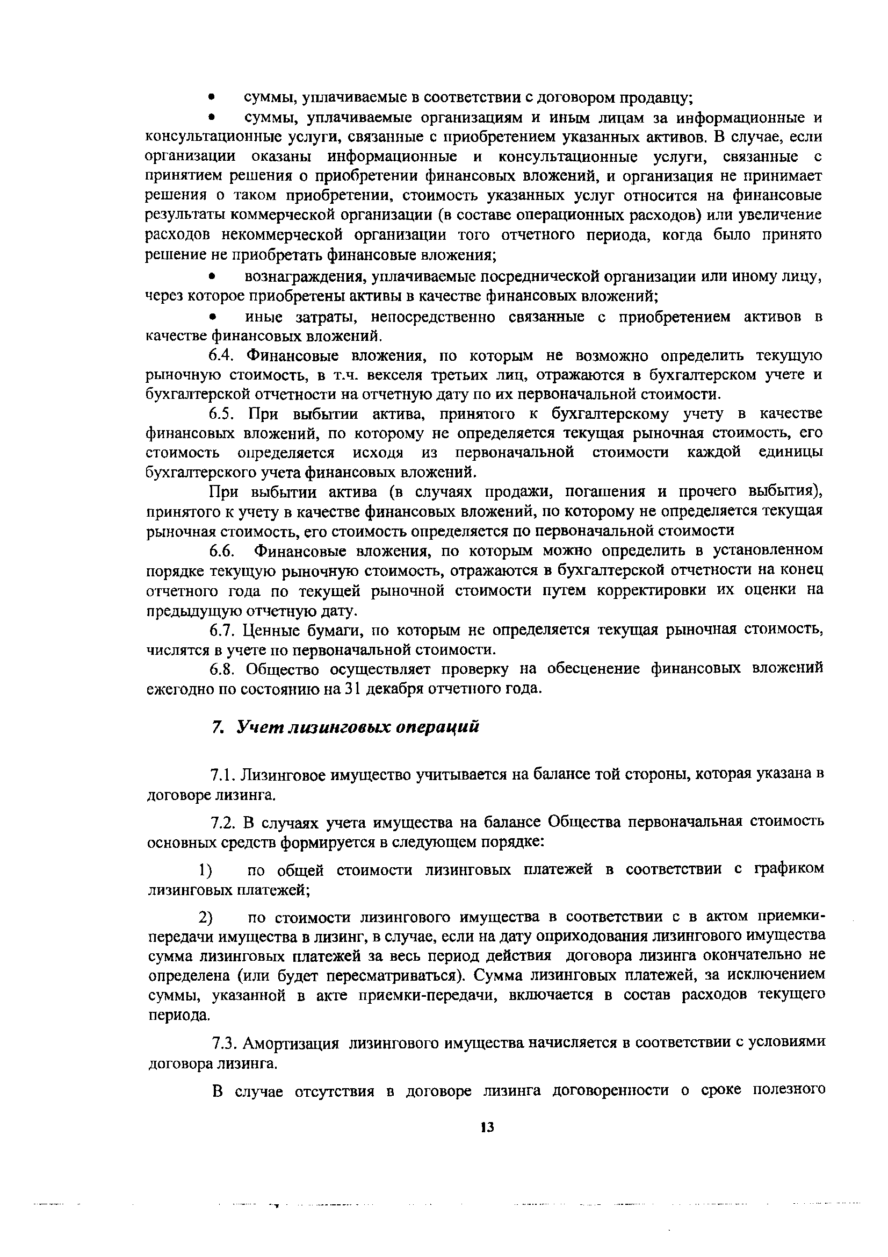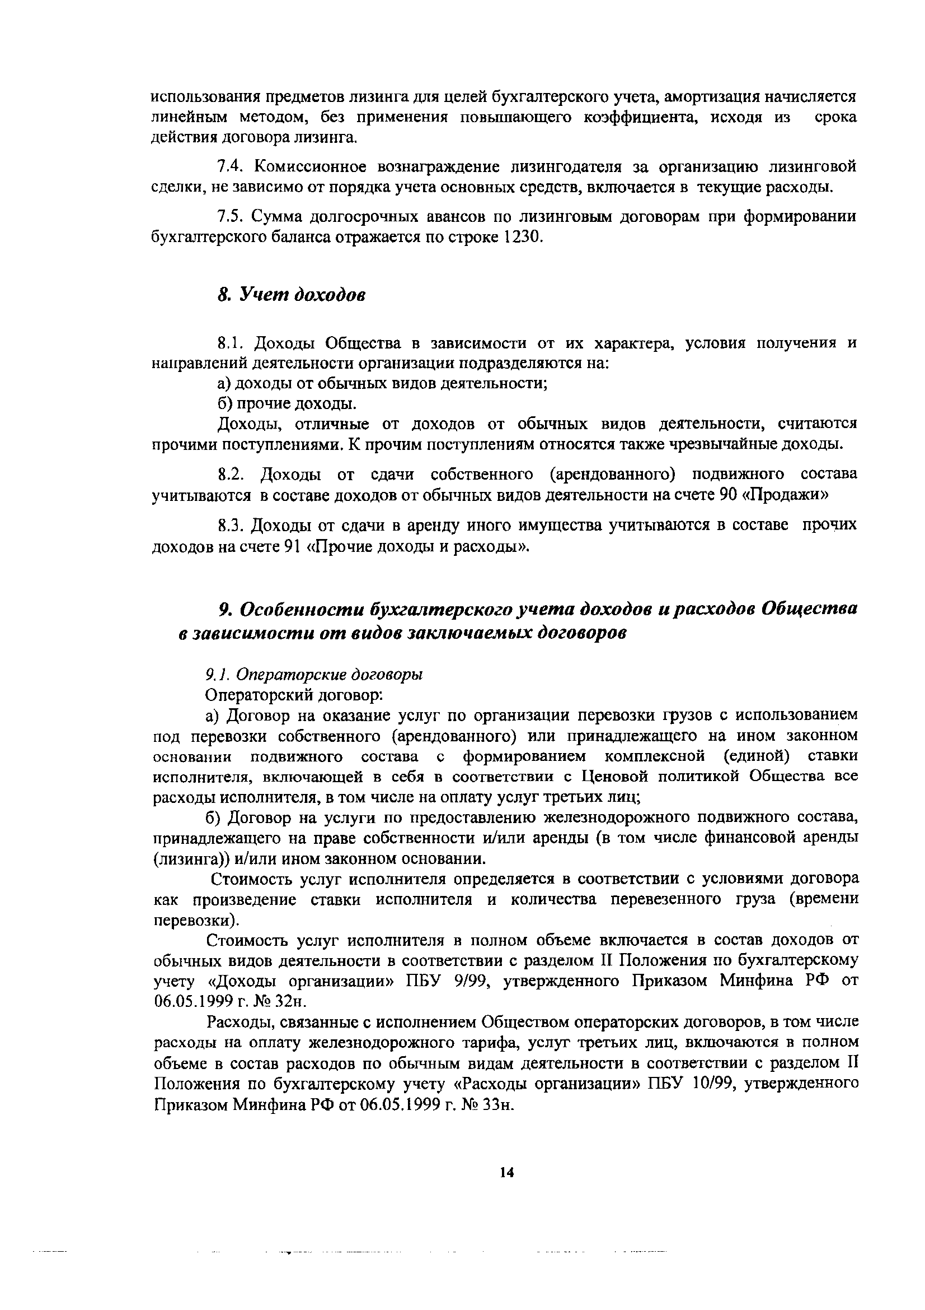

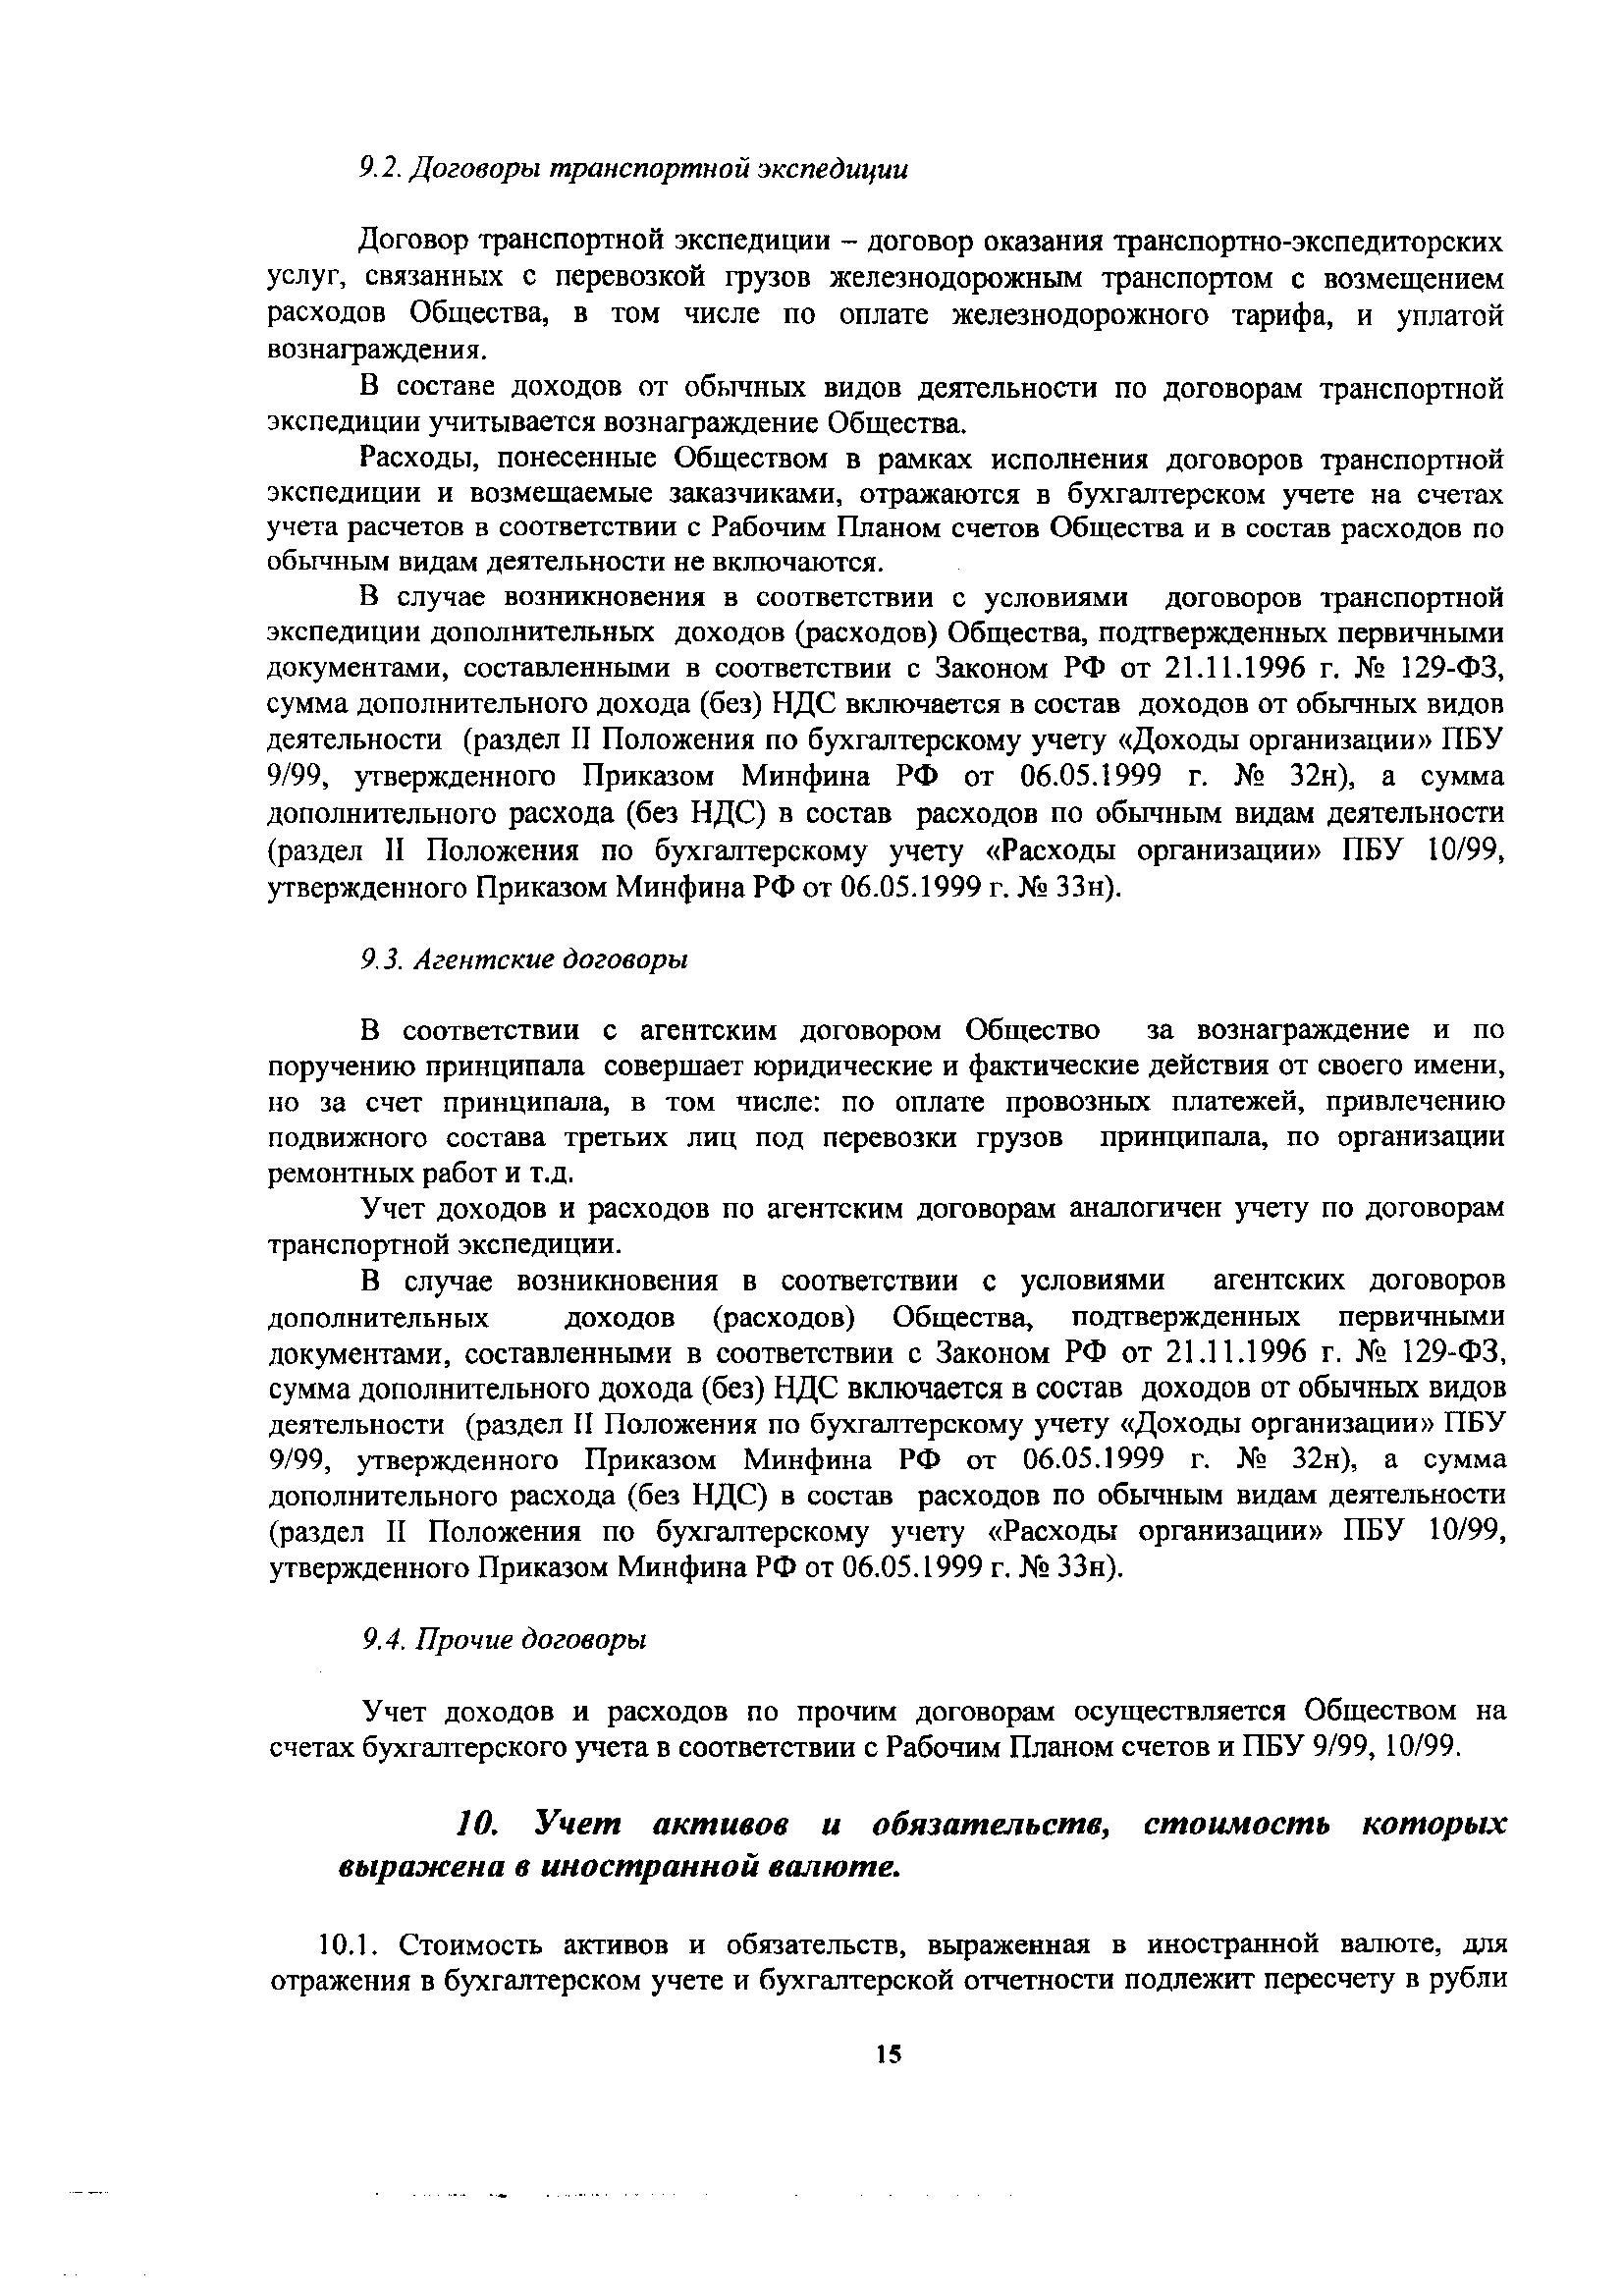

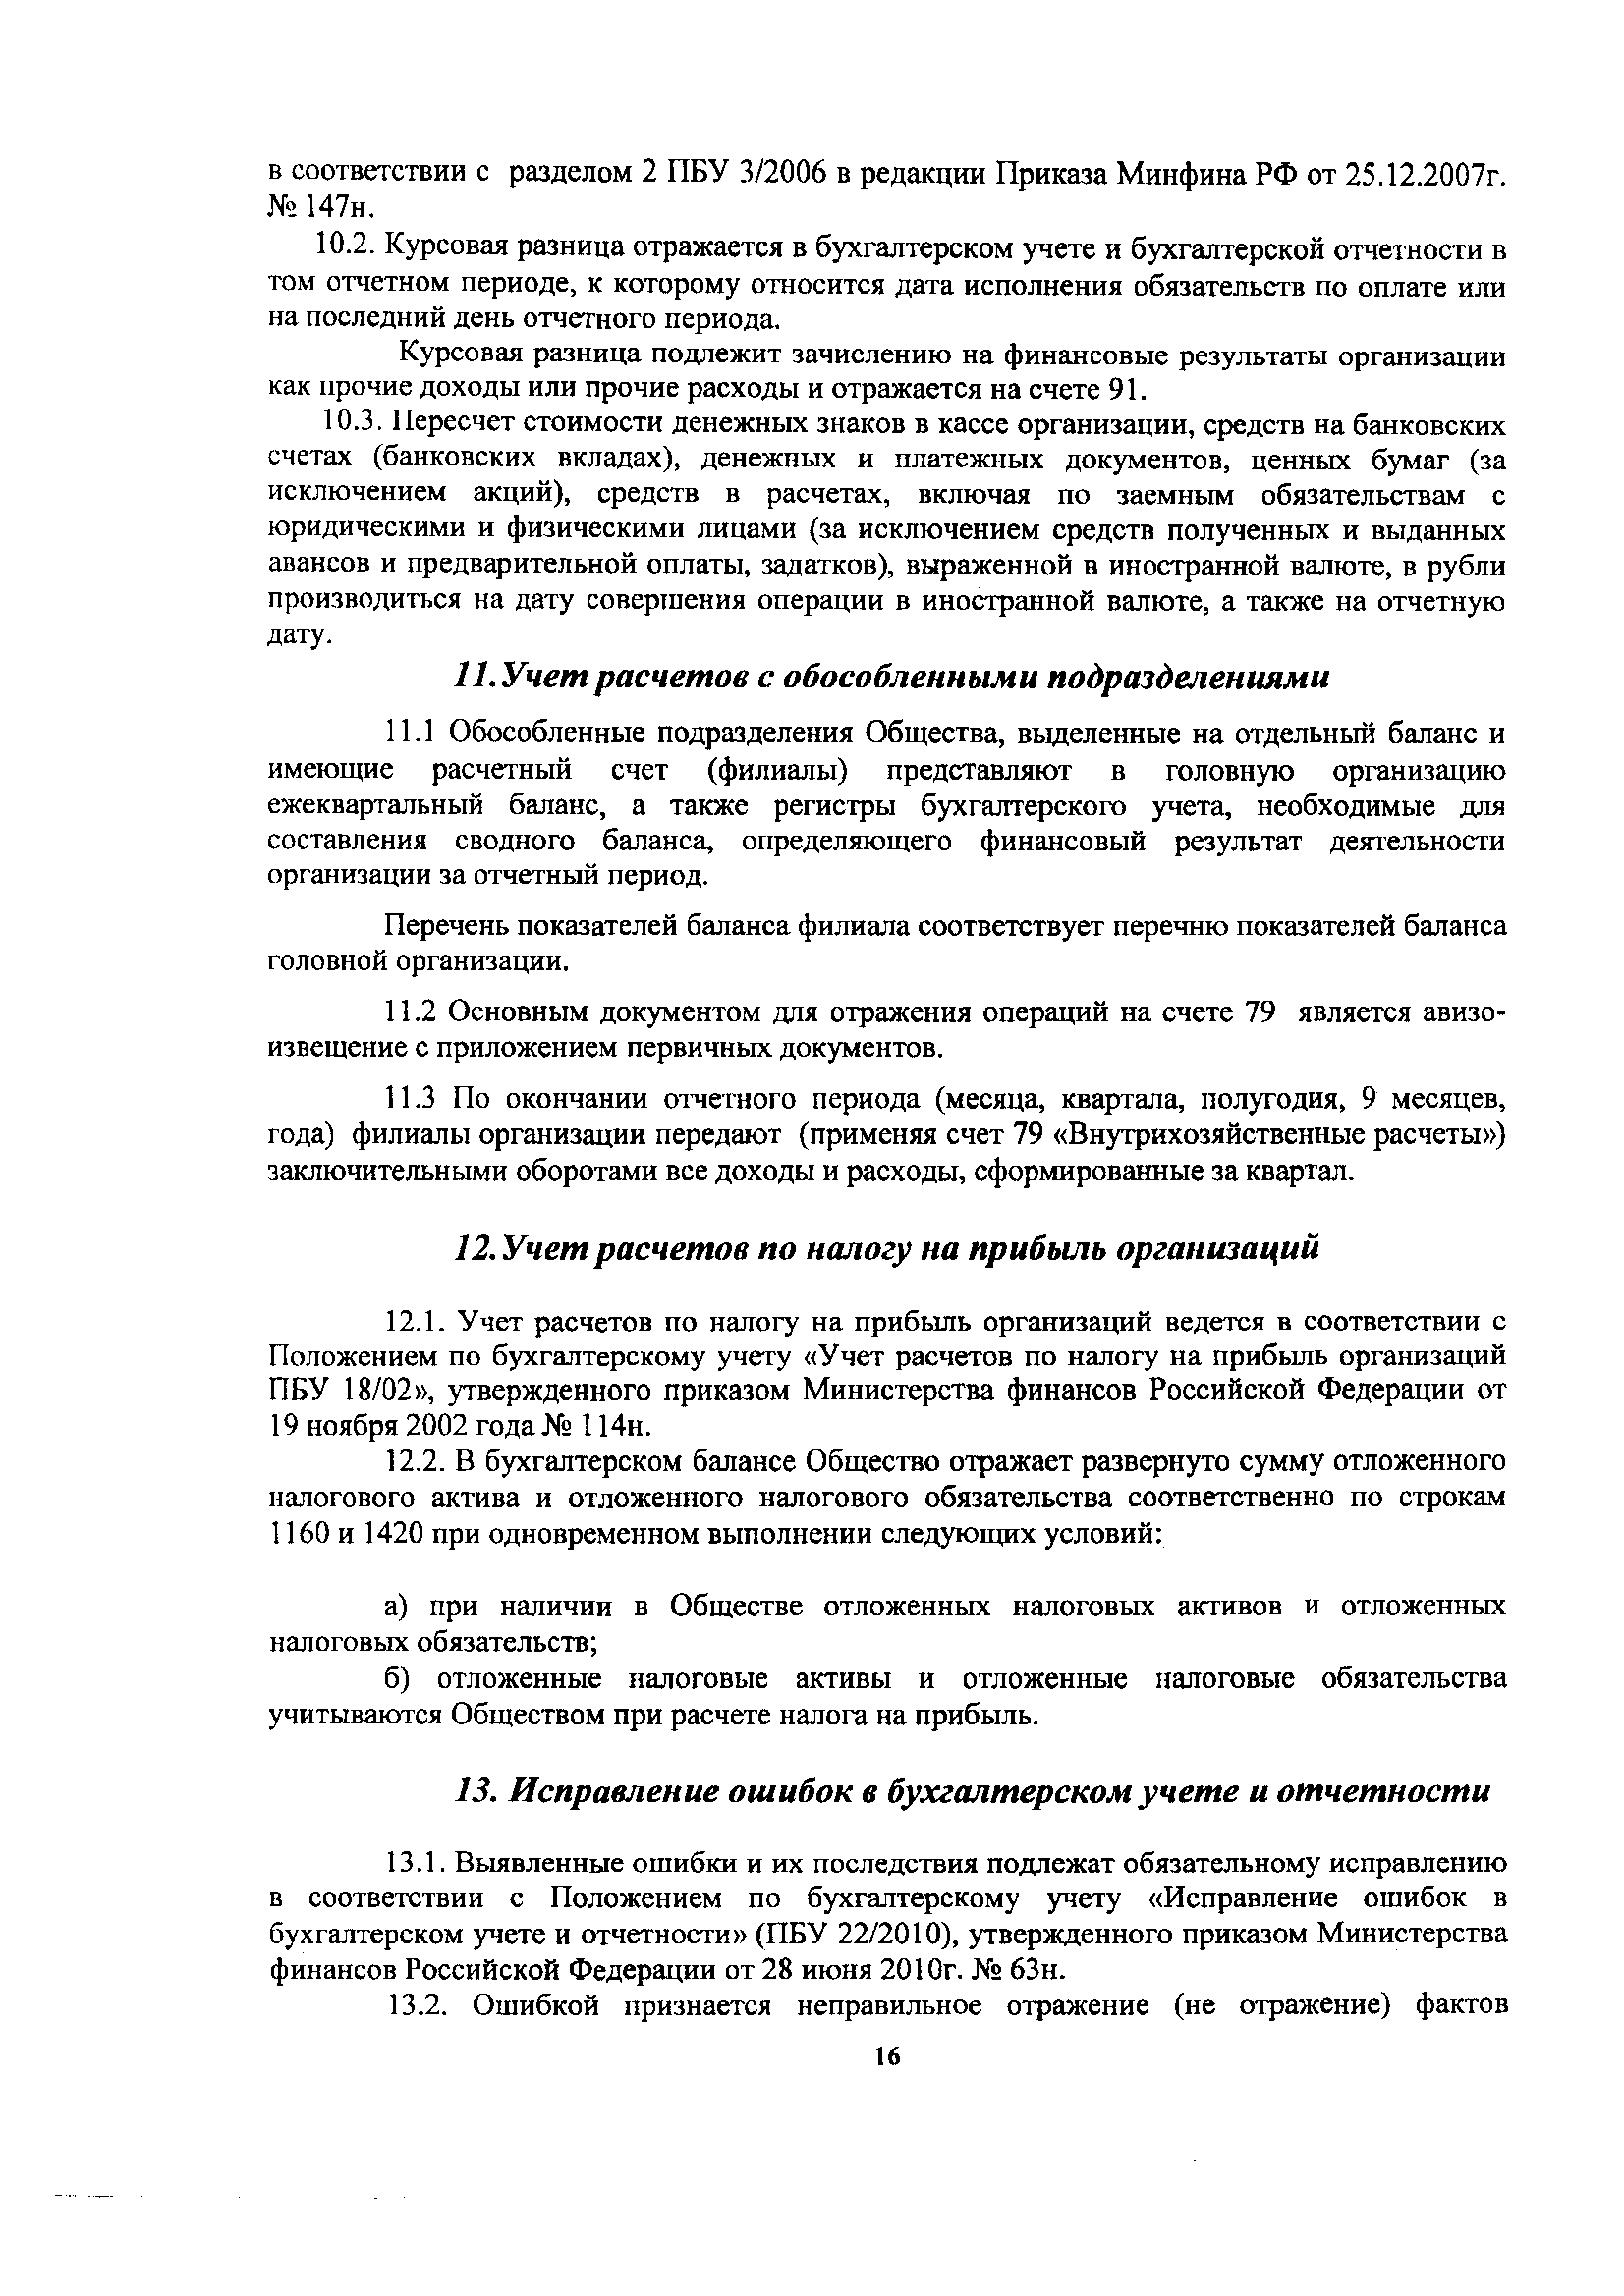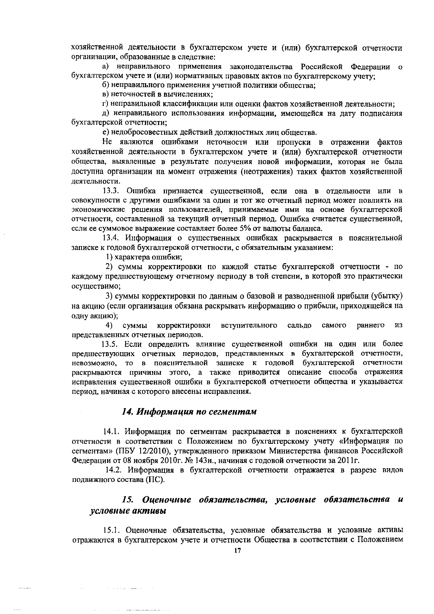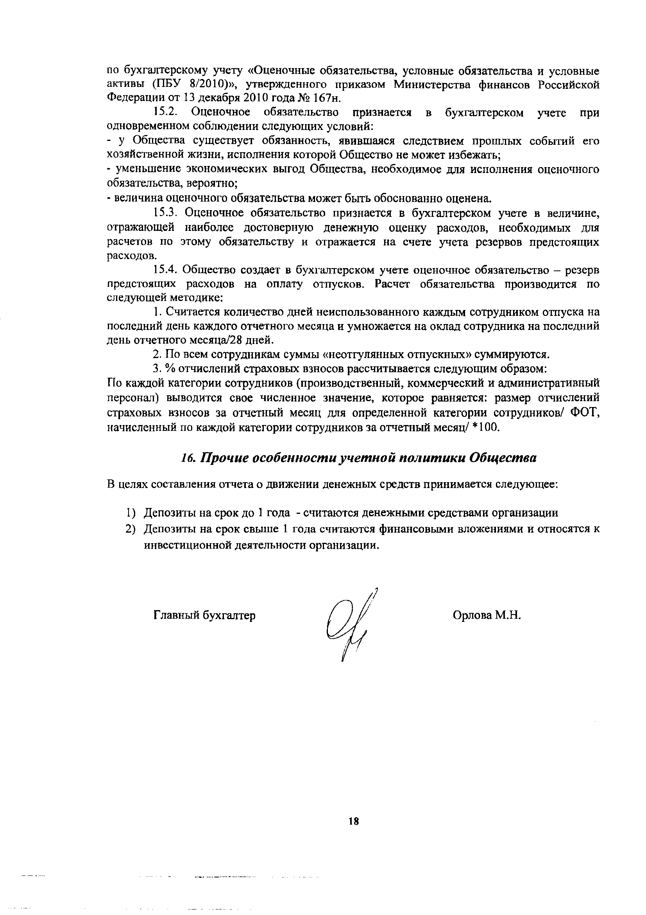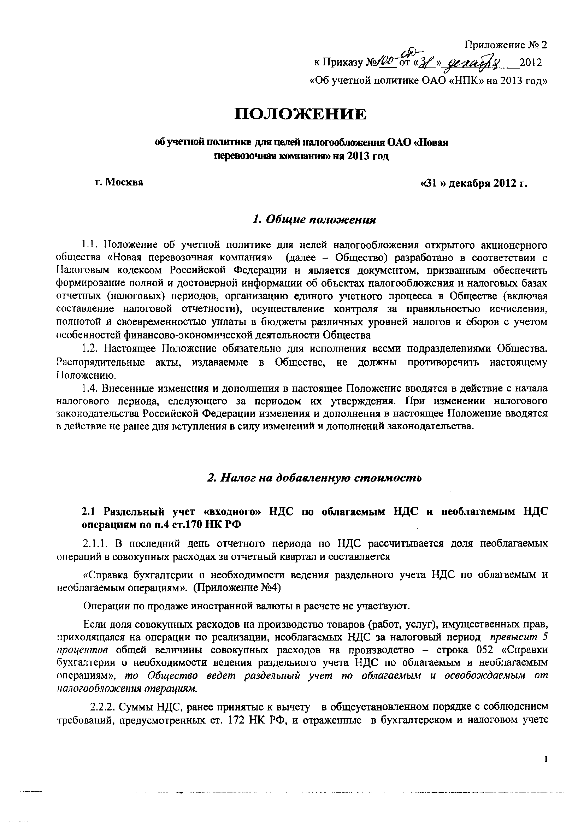

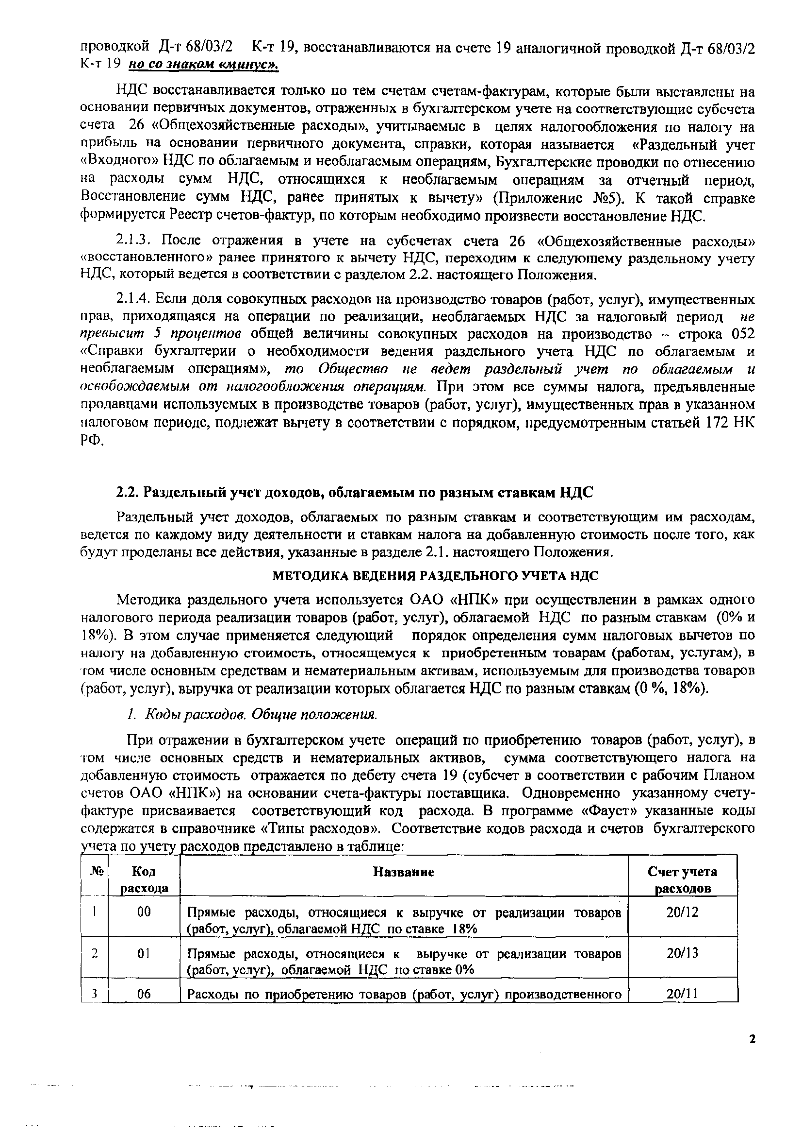

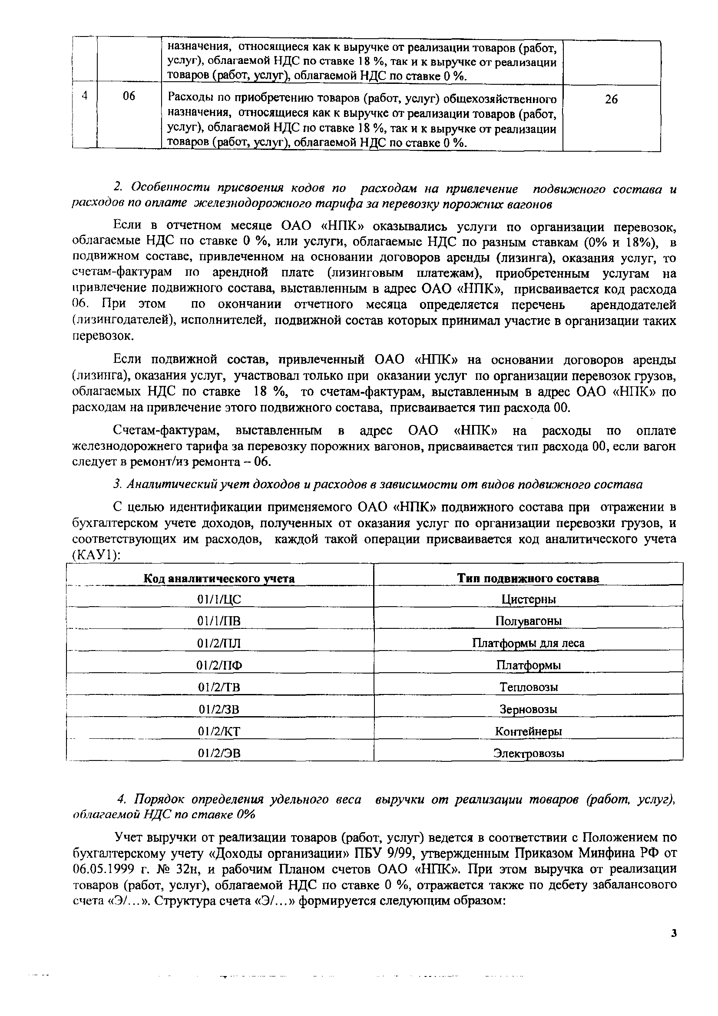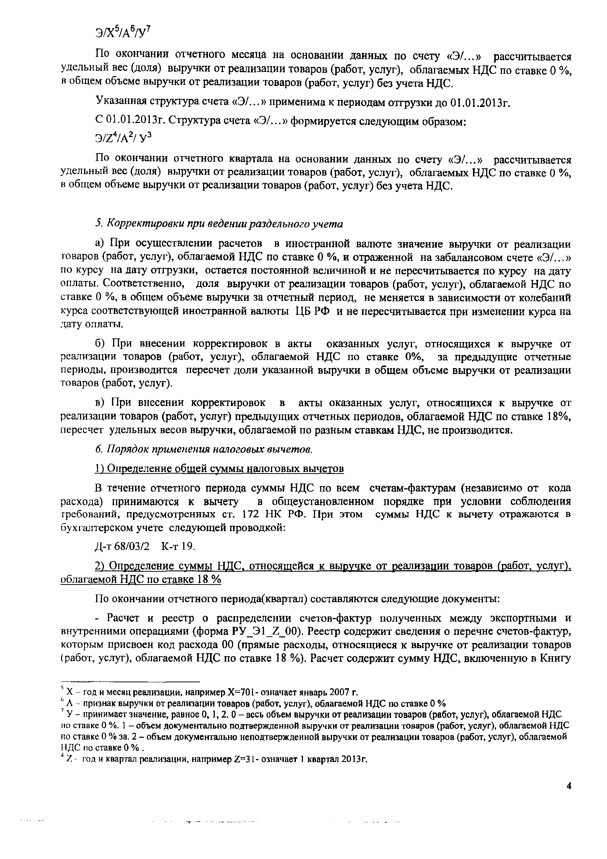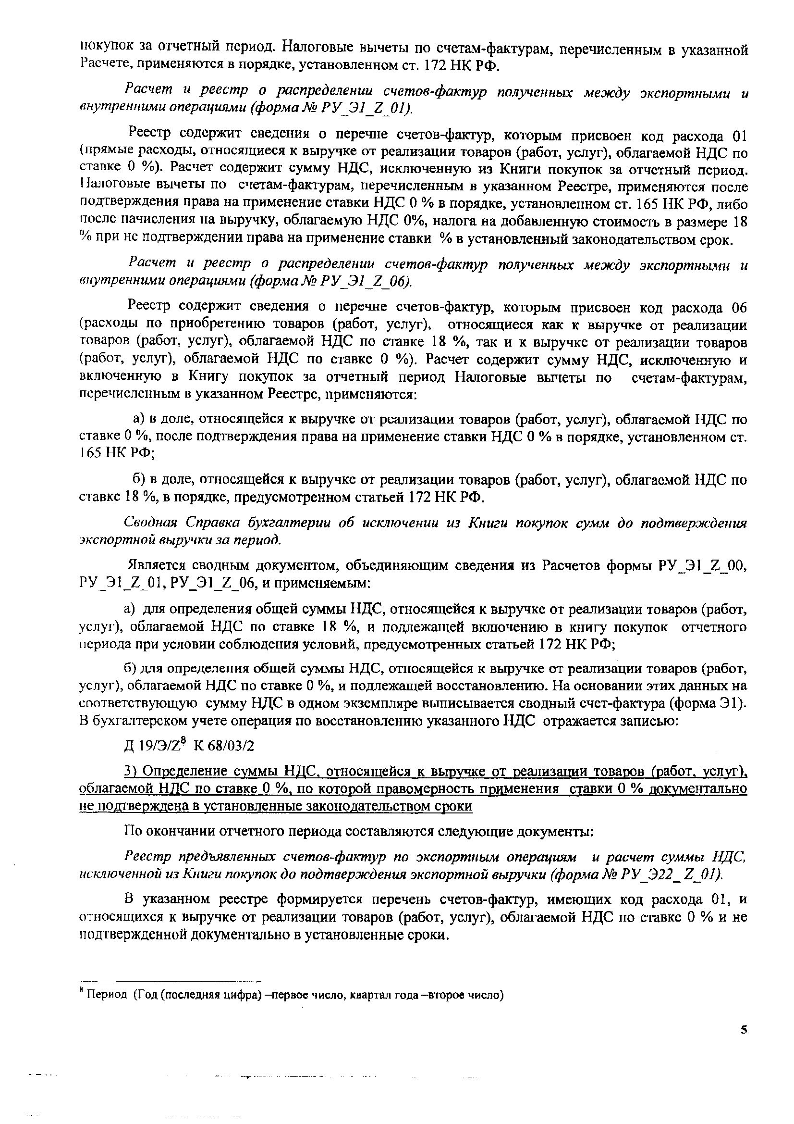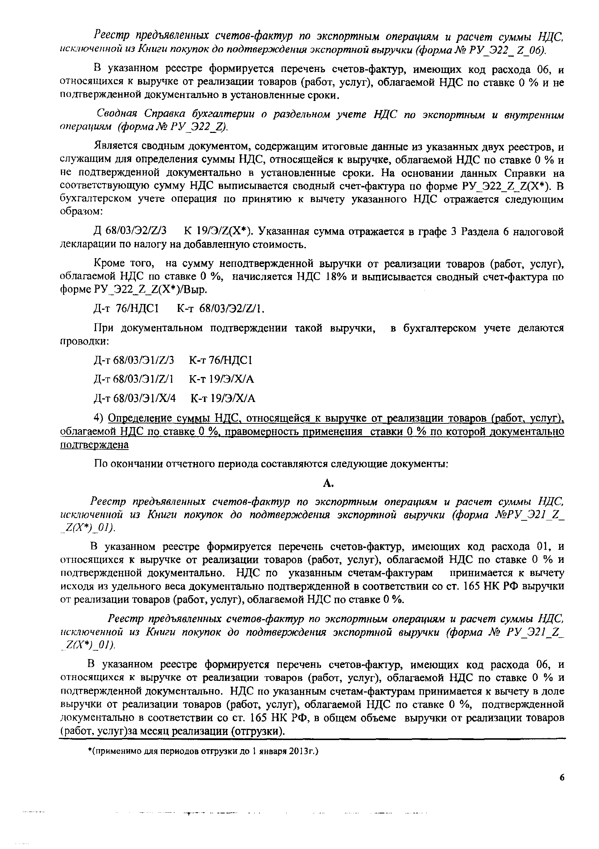

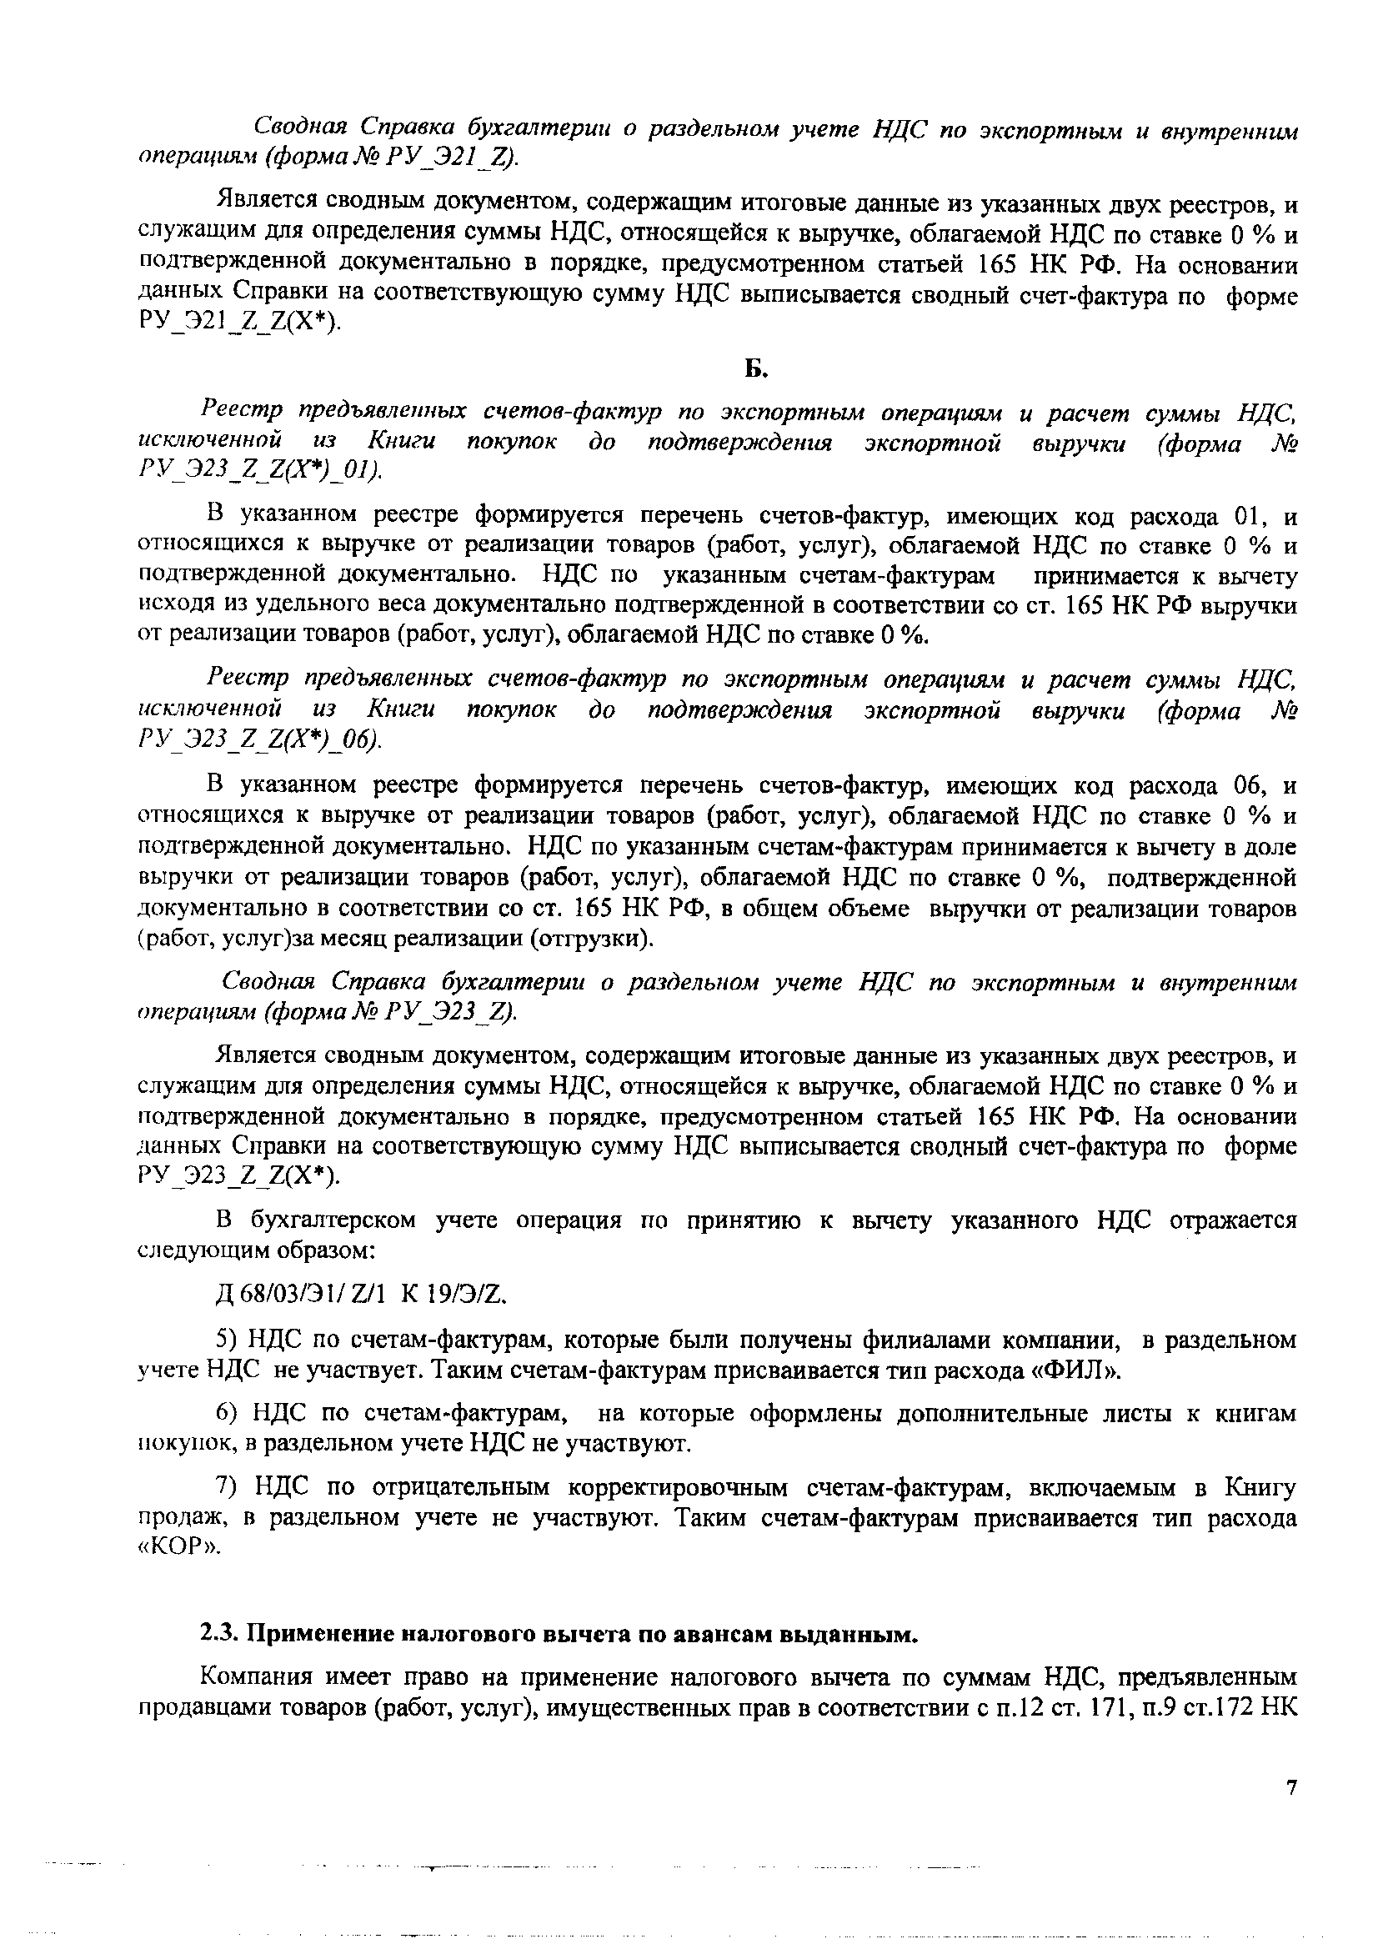

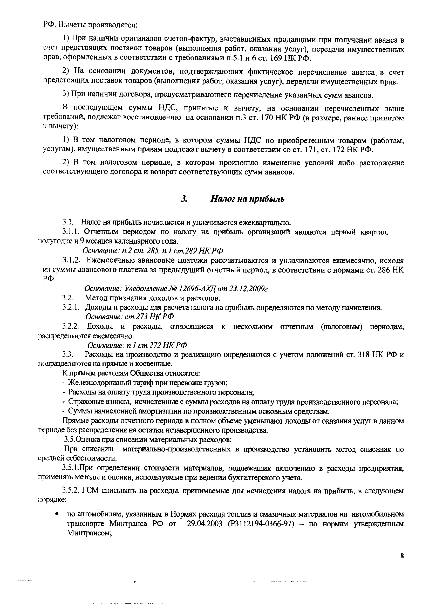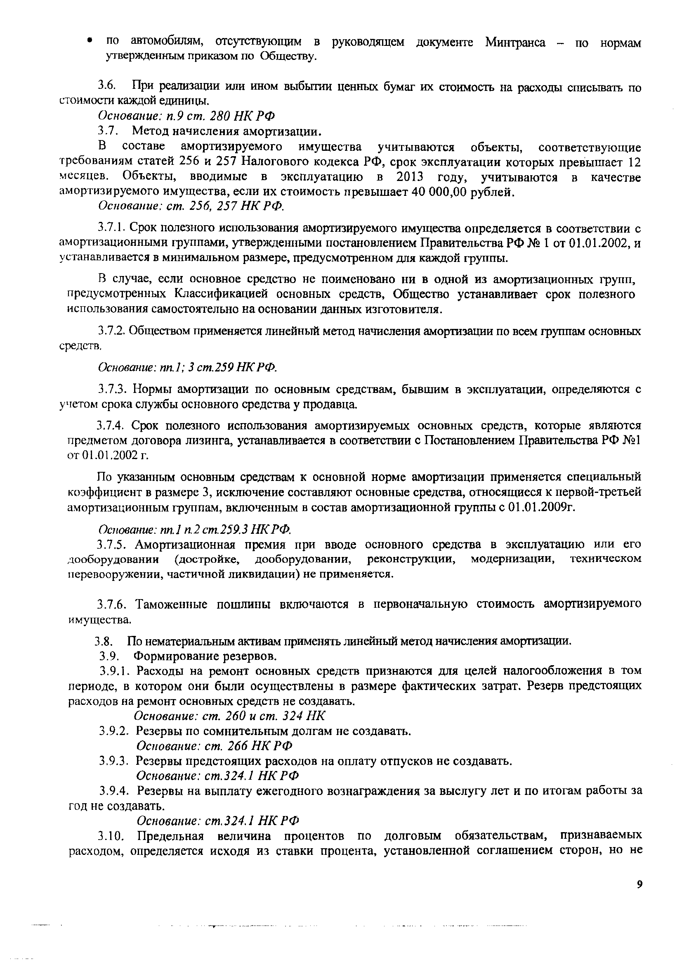

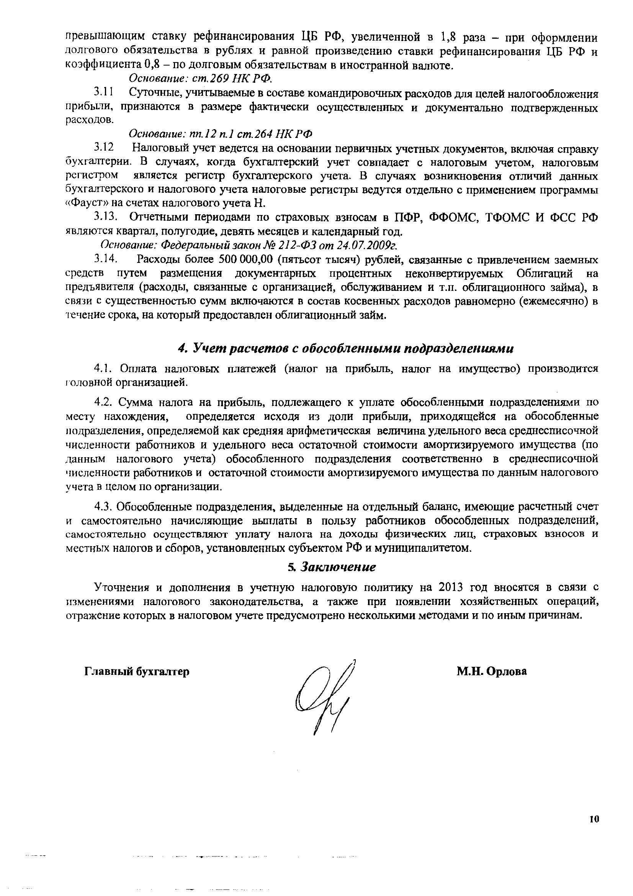

Приложение к ежеквартальному отчету. Информация о лице, предоставившем обеспечение по облигациям эмитента
П Р И Л О Ж Е Н И Е К
Е Ж Е К В А Р Т А Л Ь Н О М У О Т Ч Е Т У
эмитента эмиссионных ценных бумаг
(информация о лице, предоставившем обеспечение по облигациям эмитента)
Globaltrans Investment PLC (ГЛОБАЛТРАНС ИНВЕСТМЕНТ ПЛС)
за 1 квартал 2013 г.
Место нахождения лица, предоставившего обеспечение: 3095 Кипр, Лимассол, Омиру 20
Информация, содержащаяся в настоящем приложении к ежеквартальному отчету эмитента эмиссионных ценных бумаг, подлежит раскрытию в соответствии с законодательством Российской Федерации о ценных бумагах

I. Краткие сведения о лицах, входящих в состав органов управления лица, предоставившего обеспечение, сведения о банковских счетах, об аудиторе, оценщике и о финансовом консультанте лица, предоставившего обеспечение, а также об иных лицах, подписавших ежеквартальный отчет

1.1. Лица, входящие в состав органов управления лица, предоставившего обеспечение
Состав совета директоров (наблюдательного совета) лица, предоставившего обеспечение

ФИО | Год рождения
Елисеев Александр Леонидович | 1967
Мальцев Сергей Валентинович | 1963
Зампелас Михалакис (председатель) | 1937
Дуррер Иоханн Франц | 1938
Николау Элия | 1979
Широков Константин Евгеньевич | 1974
Логанов Михаил Юрьевич | 1981

Единоличный исполнительный орган лица, предоставившего обеспечение

ФИО | Год рождения
Логанов Михаил Юрьевич | 1981

Состав коллегиального исполнительного органа лица, предоставившего обеспечение
Коллегиальный исполнительный орган не предусмотрен

1.2. Сведения о банковских счетах лица, предоставившего обеспечение
Сведения о кредитной организации
Полное фирменное наименование: Открытое акционерное общество "Сбербанк России"
Сокращенное фирменное наименование: ОАО "Сбербанк России"
Место нахождения: г. Москва, ул. Вавилова 19
ИНН: 7707083893
БИК: 044525225
Номер счета: 40807810600020008892
Корр. счет: 30101810400000000225
Тип счета: Расчетный счет в валюте РФ

Сведения о кредитной организации
Полное фирменное наименование: Открытое акционерное общество "Сбербанк России"
Сокращенное фирменное наименование: ОАО "Сбербанк России"
Место нахождения: г. Москва, ул. Вавилова 19
ИНН: 7707083893
БИК: 044525225
Номер счета: 40807840900020008892
Корр. счет: 30101810400000000225
Тип счета: Текущий валютный счет в долларах США

Сведения о кредитной организации
Полное фирменное наименование: Райффайзен Банк Интернациональ АГ (Raiffeisen Bank International AG)
Сокращенное фирменное наименование: Райффайзен Банк Интернациональ АГ (Raiffeisen Bank International AG)
Место нахождения: Австрия, г. Вена
ИНН:
БИК:
Номер счета: 7054107495
Корр. счет:
Тип счета: Текущий счет в долларах США

1.3. Сведения об аудиторе (аудиторах) лица, предоставившего обеспечение
Указывается информация об аудиторе (аудиторах), осуществляющем (осуществившем) независимую проверку бухгалтерской (финансовой) отчетности лица, предоставившего обеспечение, а также сводной бухгалтерской (консолидированной финансовой) отчетности лица, предоставившего обеспечение, и (или) группы организаций, являющихся по отношению друг к другу контролирующим и подконтрольным лицами либо обязанных составлять такую отчетность по иным основаниям и в порядке, которые предусмотрены федеральными законами, если хотя бы одной из указанных организаций является лицо, предоставившее обеспечение, (далее – сводная бухгалтерская (консолидированная финансовая) отчетность лица, предоставившего обеспечение), входящей в состав ежеквартального отчета, на основании заключенного с ним договора, а также об аудиторе (аудиторах), утвержденном (выбранном) для аудита годовой бухгалтерской (финансовой) отчетности лица, предоставившего обеспечение, в том числе его сводной бухгалтерской (консолидированной финансовой) отчетности, за текущий и последний завершенный финансовый год.
Полное фирменное наименование: PricewaterhouseCoopers Limited
Сокращенное фирменное наименование: PricewaterhouseCoopers Limited
Место нахождения: Сити Хаус, 6 Караискакис стрит, 3032, Лимассол, Кипр (City House, 6 Karaiskakis street, 3032, Limassol, Cyprus)
Телефон: +357 (25) 55-50-00
Факс: +357 (25) 55-50-01
Адреса электронной почты не имеет
Данные о членстве аудитора в саморегулируемых организациях аудиторов
Аудитор не является членом саморегулируемой организации аудиторов
Финансовый год (годы) из числа последних пяти завершенных финансовых лет и текущего финансового года, за который (за которые) аудитором проводилась (будет проводиться) независимая проверка годовой бухгалтерской (финансовой) отчетности лица, предоставившего обеспечение

Бухгалтерская (финансовая) отчетность, Год | Сводная бухгалтерская отчетность, Год | Консолидированная финансовая отчетность, Год
2012 |  | 2012
2011 |  | 2011
2010 |  | 2010
2009 |  | 2009
2008 |  | 2008

Периоды из числа последних пяти завершенных финансовых лет и текущего финансового года, за который (за которые) аудитором проводилась (будет проводиться) независимая проверка промежуточной бухгалтерской (финансовой) отчетности лица, предоставившего обеспечение

Бухгалтерская (финансовая) отчетность, Отчетная дата | Сводная бухгалтерская отчетность, Отчетная дата | Консолидированная финансовая отчетность, Отчетная дата
 |  | 30.06.2012
 |  | 30.06.2011
 |  | 30.06.2010
 |  | 30.06.2009
 |  | 30.06.2008

Факторы, которые могут оказать влияние на независимость аудитора от лица, предоставившего обеспечение, в том числе информация о наличии существенных интересов, связывающих аудитора (должностных лиц аудитора) с лицом, предоставившим обеспечение, (должностными лицами лица, предоставившего обеспечение)
Факторов, которые могут оказать влияние на независимость аудитора от лица, предоставившего обеспечение, а также существенных интересов, связывающих аудитора (должностных лиц аудитора) с лицом, предоставившим обеспечение, (должностными лицами лица, предоставившего обеспечение), нет
Порядок выбора аудитора лица, предоставившего обеспечение
Наличие процедуры тендера, связанного с выбором аудитора, и его основные условия:
не применимо
Процедура выдвижения кандидатуры аудитора для утверждения собранием акционеров (участников), в том числе орган управления, принимающий соответствующее решение:
Совет директоров на основании рекомендации Комитета по аудиту
Указывается информация о работах, проводимых аудитором в рамках специальных аудиторских заданий:
не применимо
Описывается порядок определения размера вознаграждения аудитора, указывается фактический размер вознаграждения, выплаченного лицом, предоставившим обеспечение, аудитору по итогам последнего завершенного финансового года, за который аудитором проводилась независимая проверка бухгалтерской (финансовой) отчетности лица, предоставившего обеспечение, приводится информация о наличии отсроченных и просроченных платежей за оказанные аудитором услуги:
Вознаграждение аудитора согласно Устава утверждается решением общего собрания Поручителя, общее собрание вправе уполномочить Совет директоров Поручителя утвердить сумму вознаграждения аудитора. За 2012 год вознаграждение аудитора Поручителя составило 18,495,623 рубля.
Приводится информация о наличии отсроченных и просроченных платежей за оказанные аудитором услуги:
не применимо

1.4. Сведения об оценщике лица, предоставившего обеспечение
Оценщики по основаниям, перечисленным в настоящем пункте, в течение 12 месяцев до даты окончания отчетного квартала не привлекались

1.5. Сведения о консультантах лица, предоставившего обеспечение
Финансовые консультанты по основаниям, перечисленным в настоящем пункте, в течение 12 месяцев до даты окончания отчетного квартала не привлекались

1.6. Сведения об иных лицах, подписавших ежеквартальный отчет
Иных подписей нет

II. Основная информация о финансово-экономическом состоянии лица, предоставившего обеспечение

2.1. Показатели финансово-экономической деятельности лица, предоставившего обеспечение
Динамика показателей, характеризующих финансово-экономическую деятельность лица, предоставившего обеспечение, рассчитанных на основе данных бухгалтерской (финансовой) отчетности
Стандарт (правила), в соответствии с которыми составлена бухгалтерская (финансовая) отчетность,
на основании которой рассчитаны показатели: МСФО
Единица измерения для расчета показателя производительности труда: тыс. руб./чел.

Наименование показателя | 2012 | 2013, 3 мес.
Производительность труда | 450 743
Отношение размера задолженности к собственному капиталу | 16.44
Отношение размера долгосрочной задолженности к сумме долгосрочной задолженности и собственного капитала | 0
Степень покрытия долгов текущими доходами (прибылью) | 0.69
Уровень просроченной задолженности, % | 0

По усмотрению лица, предоставившего обеспечение, дополнительно приводится динамика показателей, характеризующих финансово-экономическую деятельность лица, предоставившего обеспечение, рассчитанных на основе данных сводной бухгалтерской (консолидированной финансовой) отчетности лица, предоставившего обеспечение, включаемой в состав ежеквартального отчета
: Нет

Приведенные в таблице показатели за 2012 год рассчитаны на основе официальной неконсолидированной отчетности Поручителя, составленной в соответствии с Международными стандартами финансовой отчетности, принятыми Европейским Союзом, а также требованиями Закона Республики Кипр «О компаниях», Гл.113. Поручитель не составляет бухгалтерскую отчетность в соответствии с требованиями российского законодательства.
Стоимость чистых активов рассчитана по данным неконсолидированной отчетности Поручителя по формуле: чистые активы = внеоборотные активы + оборотные активы – обязательства.
Отношение размера задолженности к собственному капиталу рассчитано по данным неконсолидированной отчетности Поручителя по формуле: Отношение размера задолженности к собственному капиталу = (краткосрочные обязательства + долгосрочные обязательства)/капитал и резервы.
Отношение размера долгосрочной задолженности к сумме долгосрочной задолженности и собственного капитала не расчитывалось в виду отсутствия у Поручителя долгосрочных обязательств.
Степень покрытия долгов текущими доходами (прибылью) рассчитано по данным неконсолидированной отчетности Поручителя по формуле: Степень покрытия долгов текущими доходами (прибылью) = чистая прибыль / (краткосрочные обязательства + долгосрочные обязательства)
Все показатели рассчитаны на основе рекомендуемых методик расчетов: Нет
Анализ финансово-экономической деятельности лица, предоставившего обеспечение, на основе экономического анализа динамики приведенных показателей:
Поручитель не формирует квартальную бухгалтерскую отчетность

2.2. Рыночная капитализация лица, предоставившего обеспечение
Не указывается лицами, предоставившими обеспечение, обыкновенные именные акции которых не допущены к обращению организатором торговли

2.3. Обязательства лица, предоставившего обеспечение

2.3.1. Заемные средства и кредиторская задолженность
За 2012 г.
Структура заемных средств
Единица измерения: тыс. руб.

Наименование показателя | Значение показателя
Долгосрочные заемные средства | 0
в том числе:
кредиты | 0
займы, за исключением облигационных | 0
облигационные займы | 0
Краткосрочные заемные средства | 0
в том числе:
кредиты | 0
займы, за исключением облигационных | 0
облигационные займы | 0
Общий размер просроченной задолженности по заемным средствам | 0
в том числе:
по кредитам | 0
по займам, за исключением облигационных | 0
по облигационным займам | 0

Структура кредиторской задолженности
Единица измерения: тыс. руб.

Наименование показателя | Значение показателя
Общий размер кредиторской задолженности | 89 489
из нее просроченная | 0
в том числе
перед бюджетом и государственными внебюджетными фондами | 3 481
из нее просроченная | 0
перед поставщиками и подрядчиками | 15 480
из нее просроченная | 0
перед персоналом организации | 0
из нее просроченная | 0
прочая | 70 528
из нее просроченная | 0

Просроченная кредиторская задолженность отсутствует
Кредиторы, на долю которых приходится не менее 10 процентов от общей суммы кредиторской задолженности или не менее 10 процентов от общего размера заемных (долгосрочных и краткосрочных) средств:
Полное фирменное наименование: PricewaterhouseCoopers Ltd
Сокращенное фирменное наименование: PricewaterhouseCoopers Ltd
Место нахождения: Сити Хаус, 6 Караискакис стрит, 3032, Лимассол, Кипр (City House, 6 Karaiskakis street, 3032, Limassol, Cyprus)
Не является резидентом РФ
Сумма задолженности: 11 861
тыс. руб.
Размер и условия просроченной задолженности (процентная ставка, штрафные санкции, пени):
Просроченная задолженность отсутствует
Кредитор является аффилированным лицом эмитента: Нет

За 3 мес. 2013 г.
Структура заемных средств
Единица измерения: тыс. руб.

Наименование показателя | Значение показателя
Долгосрочные заемные средства | 0
в том числе:
кредиты | 0
займы, за исключением облигационных | 0
облигационные займы | 0
Краткосрочные заемные средства | 0
в том числе:
кредиты | 0
займы, за исключением облигационных | 0
облигационные займы | 0
Общий размер просроченной задолженности по заемным средствам | 0
в том числе:
по кредитам | 0
по займам, за исключением облигационных | 0
по облигационным займам | 0

Структура кредиторской задолженности
Единица измерения: тыс. руб.

Наименование показателя | Значение показателя
Общий размер кредиторской задолженности | 0
из нее просроченная | 0
в том числе
перед бюджетом и государственными внебюджетными фондами | 0
из нее просроченная | 0
перед поставщиками и подрядчиками | 0
из нее просроченная | 0
перед персоналом организации | 0
из нее просроченная | 0
прочая | 0
из нее просроченная | 0

Просроченная кредиторская задолженность отсутствует
Кредиторы, на долю которых приходится не менее 10 процентов от общей суммы кредиторской задолженности или не менее 10 процентов от общего размера заемных (долгосрочных и краткосрочных) средств:
Указанных кредиторов нет

2.3.2. Кредитная история лица, предоставившего обеспечение
Описывается исполнение лицом, предоставившим обеспечение, обязательств по действовавшим в течение последнего завершенного финансового года и текущего финансового года кредитным договорам и/или договорам займа, в том числе заключенным путем выпуска и продажи облигаций, сумма основного долга по которым составляла 5 и более процентов балансовой стоимости активов лица, предоставившего обеспечение, на дату окончания последнего завершенного отчетного периода (квартала, года), предшествовавшего заключению соответствующего договора, в отношении которого истек установленный срок представления бухгалтерской (финансовой) отчетности, а также иным кредитным договорам и/или договорам займа, которые лицо, предоставившее обеспечение, считает для себя существенными.
Лицо, предоставившее обеспечение, не имело указанных обязательств: Да

2.3.3. Обязательства лица, предоставившего обеспечение, из обеспечения, предоставленного третьим лицам
Единица измерения: тыс. руб.

Наименование показателя | 2013, 3 мес.
Общая сумма обязательств лица, предоставившего обеспечение, из предоставленного им обеспечения | 0
Общая сумма обязательств третьих лиц, по которым лицо, предоставившее обеспечение, предоставил обеспечение, с учетом ограниченной ответственности лица, предоставившего обеспечение, по такому обязательству третьего лица, определяемой исходя из условий обеспечения и фактического остатка задолженности по обязательству третьего лица | 0
В том числе в форме залога или поручительства | 0

Обязательства лица, предоставившего обеспечение, из обеспечения, предоставленного за период с даты начала текущего финансового года и до даты окончания отчетного квартала третьим лицам, в том числе в форме залога или поручительства, составляющие не менее 5 процентов от балансовой стоимости активов лица, предоставившего обеспечение, на дату окончания последнего завершенного отчетного периода, предшествующего предоставлению обеспечения
Указанные обязательства в данном отчетном периоде не возникали
Поручитель не формирует ежеквартальную бухгалтерскую (финансовую) отчетность, ниже приведены данные на 31.12.2012:
- Общая сумма обязательств третьих лиц, по которым поручитель предоставил третьим лицам обеспечение, тыс. руб: 26 844 257
- в том числе в форме залога или поручительства, тыс. руб: 26 844 257

2.3.4. Прочие обязательства лица, предоставившего обеспечение
Прочих обязательств, не отраженных в бухгалтерской (финансовой) отчетности, которые могут существенно отразиться на финансовом состоянии лица, предоставившего обеспечение, его ликвидности, источниках финансирования и условиях их использования, результатах деятельности и расходов, не имеется

2.4. Риски, связанные с приобретением размещаемых (размещенных) эмиссионных ценных бумаг
Политика лица, предоставившего обеспечение, в области управления рисками:
Политика Поручителя в области управления рисками сводится к следующему:
- своевременное выявление рисков;
- оценка их существенности и принятие своевременных мер по минимизации возможного негативного воздействия.
Поручитель учитывает как внутренние, так и внешние факторы, связанные с экономической и политической конъюнктурой, ситуацией на рынке капитала и труда и другие риски, на характер и уровень которых Поручитель не оказывает непосредственного воздействия. Поручитель выявляет риски, возможности минимизации которых находятся в его силах. Поручитель относит ряд рисков к несущественным, однако допускает, что они могут принять воздействующий характер в будущих периодах.
При наступлении рисков, Поручитель предпримет все разумные способы для устранения рисков, а при невозможности устранения рисков будет предпринимать меры к уменьшению возможных негативных последствий, вызванных наступлением событий, описанных ниже.
Сущность политики управления рисками Поручителя заключается также в существовании методологии в части идентификации и оценки рисков, разработке мер реагирования на риски и удержания их в допустимых пределах, осуществлении постоянного мониторинга за динамикой факторов риска, обеспечении эффективности контрольных мер и мероприятий.
Поручитель признает наличие рисков при осуществлении финансово-хозяйственной деятельности, оценивает и разрабатывает механизмы управления рисками компании.

2.4.1. Отраслевые риски
Группа компаний Глобалтранс – одна из крупнейших групп компаний на российском рынке частных грузовых железнодорожных перевозок. Компании Группы предоставляют услуги грузовых железнодорожных перевозок и аренды подвижного состава клиентам на территории России, СНГ и стран Балтии.
Поручитель не осуществляет производственную деятельность в какой-либо отрасли.
Поручитель не осуществляет производственную деятельность на внутреннем или внешнем рынке, в связи с чем риски, связанные с возможным изменением цен на сырье, услуги, используемые Поручителем в своей деятельности, отсутствуют.
Поручитель не является потребителем какого-либо сырья или особого вида услуг, используемого Поручителем в своей деятельности как на внешнем, так и на внутреннем рынке.
Отраслевые риски, связанные с ситуацией на рынке железнодорожных перевозок грузов описаны в п. 2.4.1 отчета Эмитента.

2.4.2. Страновые и региональные риски
Поручитель не ведет производственной деятельности и является холдинговой компанией Группы. Основную часть доходов Поручителя составляют дивиденды от дочерних компаний Поручителя.
Основная деятельность Группы компаний Глобалтранс сосредоточена в Российской Федерации, поэтому основные страновые и региональные риски, влияющие на деятельность Поручителя, являются рисками характерными для Российской Федерации.
Экономические и политические риски
27 июня 2012 года Standard & Poor’s повысило краткосрочный рейтинг России по обязательствам в иностранной валюте с А-3 до A-2. Также был подтвержден суверенный рейтинг России по долгам в иностранной валюте на уровне ВВВ и в национальной валюте на уровне ВВВ+.
В Standard & Poor's также отмечают, что конъюнктурная зависимость российской экономики от цен на сырье вкупе со слабостью экономических институтов по-прежнему ограничивает уровень рейтингов России.
Рейтинг России по национальной шкале подтвержден на уровне «ruAAA». Оценка риска перевода и конвертации валюты для российских несуверенных заемщиков остается на уровне «ВВВ».
По оценкам аналитиков Standard & Poor's, подтверждение рейтингов отражает тот факт, что объем активов расширенного Правительства Российской Федерации немного превышает объем обязательств - вследствие бюджетного профицита в прошлые периоды и умеренного текущего дефицита, а также позицию страны в целом как внешнего нетто-кредитора.
Прогноз «Стабильный» отражает сбалансированность рисков с точки зрения рейтингов. С одной стороны, агентство отмечает относительно низкий уровень долга правительства и позицию страны как нетто-кредитора (измеряемую показателем «узкого» чистого внешнего долга), с другой - зависимость бюджета и экономики от колебаний цен на ключевые экспортные товары.
По мнению аналитиков агентства, позитивное влияние на рейтинги может оказать реализация правительством мер, которые приведут к расширению экономической базы и росту экономики, а также способность правительства вернуться к устойчивому профициту бюджета. С другой стороны, неспособность справиться с высоким нефтяным дефицитом бюджета на фоне продолжительного падения цен на нефть может оказать негативное влияние на рейтинги.
В марте 2012 года Standard & Poor's объявило, что в случае падения цен на нефть до 60 долларов за баррель Standard & Poor's может понизить рейтинг России на три ступени. Падение цен на углеводороды на 10 долларов за баррель, по мнению специалистов S&P, приведет к сокращению бюджетных поступлений на 1,4 процента ВВП. В случае снижения стоимости сырья до 60 долларов за баррель аналитики ожидают 8-процентного дефицита бюджета.
За последние годы перед началом мирового финансового кризиса кредитные рейтинги Российской Федерации последовательно повышались, что было обусловлено стабильной политической ситуацией и улучшением экономической ситуации в стране. Несмотря на устойчивый экономический рост последних пяти лет до кризиса, инвестиции в России всегда были сопряжены с определенными рисками.
Начавшийся в конце 2008 года мировой финансовый кризис затронул все отрасли реального сектора экономики Российской федерации, что не могло не сказаться на деятельности Эмитента. Снижение темпов экономического развития на фоне падения платежеспособного спроса и производства, резкого ужесточения условий кредитования, оказали серьезное влияние на динамику отраслей российской промышленности и привели к повышению уровня страновых экономических рисков. Однако, действия Правительства РФ по снижению влияния кризиса привели к постепенной стабилизации экономики РФ. Об этом свидетельствовало восстановление роста ВВП России в 2010г. (+4,3%) после падения в 2009г. (-7,8%) по данным Росстата.
Объем ВВП России за 2012г. составил в текущих ценах 62599,1 млрд. руб. Индекс физического объема ВВП относительно 2011г. составил 103,4%, индекс-дефлятор по отношению к среднегодовым ценам 2011г. - 108,5%.
Рост ВВП поддерживается за счет устойчивых цен на энергоресурсы, увеличения реальных доходов, а также стабилизации доверия к финансовому сектору. Перспективы экономического роста в Российской Федерации в значительной степени зависят от эффективности экономических мер, предпринимаемых российским Правительством для роста экономики, а также от политической ситуации и развития законодательной базы. Международный валютный фонд ожидает в 2012 году в России экономического роста на уровне 4,0% ВВП, в 2013 году - 3,9%. При этом по итогам первого квартала 2013 года глава Минэкономразвития заявил о том, что в целом рост ВВП России в 2013 году составит около 3%.
Помимо экономических рисков, деятельность Поручителя подвержена политическим и социальным рискам, которые могут быть обусловлены определенной нестабильностью политической ситуации в РФ, возможностью применения Правительством чрезвычайных мер в политической и социальных сферах, наличием социальных проблем.
По мнению Поручителя, политическая ситуация в Российской Федерации на протяжении последних лет остается относительно устойчивой, что благоприятно сказывается на деятельности Группы. К факторам, которые могут повлиять на ситуацию в будущем, можно отнести дальнейшую централизацию власти и ослабление роли демократических институтов, замедление политики реформ, рост уровня коррупции и бюрократизации, а также рост недовольства среди населения относительно ситуации внутри страны. Данные факторы могут потенциально ограничить возможности Поручителя в целом по привлечению инвестиций и привести к другим неблагоприятным экономическим последствиям для Поручителя. Однако, Поручитель высоко оценивает собственный инвестиционный потенциал и способность обеспечить себя необходимыми средствами.
Таким образом, по мнению Поручителя, политическая и экономическая ситуация в Российской Федерации в настоящее время относительно стабильная, что благоприятно сказывается на деятельности Поручителя, тем не менее, Поручитель не исключает возможность дестабилизации экономической ситуации в стране, которая может быть вызвана негативными изменениями в мировой экономике, как это случилось в 2008 году.
Региональные риски
Дочерние компании Поручителя осуществляют деятельность в большинстве субъектов Российской Федерации.
Значительная часть российской территории располагается в зонах с суровым климатом, вследствие чего российская железнодорожная инфраструктура подвержена влиянию климатических явлений и стихийных бедствий, что может повлиять на бизнес и финансовые результаты Поручителя. В то же время, влияние этих рисков ограничено благодаря деятельности ОАО «РЖД» как оператора железнодорожной инфраструктуры, направленной на предупреждение и ликвидацию нарушений в работе подведомственных объектов. Кроме того, в связи с широкой географической диверсификацией операций дочерних компаний Поручителя влияние любого нарушения в работе инфраструктуры является для эмитента локальным и, соответственно, не оказывающим значительного воздействия на результаты его деятельности в целом.
По мнению Поручителя, помимо указанных природогенных рисков, источники и характер рисков на всей территории Российской Федерации примерно одинаковы.
Город Москва, в котором зарегистрированны большинство дочерних компаний Поручителя, является одним из наиболее развитых экономических центров страны. Экономические перспективы центрального региона практически совпадают со страновыми. По оценке Поручителя, риск значительного ухудшения экономической ситуации в Москве, негативно влияющего на деятельность дочерних компаний Поручителя, не существенен.
Большинство из указанных в настоящем разделе рисков ввиду глобальности их масштаба находится вне контроля Поручителя и его дочерних компаний.
В случае негативного развития ситуации в России или в отдельно взятом регионе страны, способного негативно повлиять на деятельность и доходы Поручителя, последний предполагает принятие ряда мер по антикризисному управлению с целью мобилизации бизнеса и максимального снижения негативного воздействия изменений на свою деятельность. Для ограничения негативного влияния изменения ситуации в стране и регионе Поручитель через свои дочернии компании реализует политику диверсификации клиентской базы.
Экономическая ситуация в Украине характеризуется более высокими рисками по сравнению с Россией. События, происходившие в стране в последние годы, негативно повлияли как на состояние экономики Украины, так и на ее положение на международной арене. Мировой финансовый кризис усугубил сложившуюся ситуацию, вызвав еще большее снижение макроэкономических показателей и увеличение дефицита бюджета. При этом необходимо учитывать, что объемы операционной деятельности Группы в Украине невелики и Группа оценивает влияние неблагоприятной экономической ситуации в Украине на бизнес Группы как минимальное.
Вероятность военных конфликтов, введения чрезвычайного положения в регионах деятельности Группы и Поручителя незначительна.
Географические особенности регионов, в которых Группа осуществляет деятельность, не оказывают существенного влияния на деятельность Группы. Риски, связанные с опасностью возникновения стихийных бедствий и возможностью прекращения транспортного сообщения, незначительны.

2.4.3. Финансовые риски
Деятельность Поручителя подвержена различным видам финансового риска, например, рыночному риску (включая валютный риск, риск денежных потоков и риск справедливой стоимости процентной ставки), кредитному риску и риску ликвидности. Общая программа Поручителя по управлению рисками основана на непредсказуемости финансовых рынков и ставит своей целью минимизировать потенциальные негативные последствия для финансовых показателей Поручителя.
В настоящее время политика Поручителя не предусматривает хеджирование валютного риска.
Поскольку вся дебиторская задолженность Поручителя представляет собой займы дочерним компаниям по фиксированным процентным ставкам.
Поручитель является стороной кредитного договора, заключенного на долгосрочной основе с целью финансирования приобретения доли в дочерней компании. Кредитный портфель состоит из долга перед кредитной организацией, полученного под фиксированную процентную ставку.
Таким образом доходы, расходы и денежные потоки от основной деятельности Поручителя в значительной степени независимы от изменений рыночных процентных ставок.
Задолженность по кредитам и займам Поручителя деноминирована в рублях РФ, основная часть доходов, пучаемых Поручителем в виде дивидендов от дочерних компаний, так же деноминирована в рублях РФ. Таким образом риск влияния неблагоприятного изменения валютного курса на расходы Поручителя минимизирован. Тем не менее часть займов, выданных Поручителем дочерним компаниям деноминирована в долларах США, соотвественно риск, вызванный негативными колебаниями курса рубля к доллару США сохраняется. В случае неблагоприятных изменений валютного курса Поручитель предполагает повысить степень соответствия структуры активов и обязательств, доходов и затрат по валютам и срокам.
Вышеперечисленные финансовые риски в наибольшей степени оказывают влияние на величину расходов Эмитента, и, соответственно, прибыль, а также на финансовые (монетарные) статьи баланса (займы и кредиты) и средства на счетах Поручителя. Характер изменений: уменьшение выручки от процентов по выданным займам, увеличение расходов, связанных с переоценкой выданных займов в иностранной валюте, уменьшение прибыли. Поручитель оценивает вероятность реализации указанных рисков как умеренную.

2.4.4. Правовые риски
В целом, риски, связанные с деятельностью Эмитента и Поручителя, характерны для большей части субъектов предпринимательской деятельности, и могут рассматриваться как общестрановые.
Внутренний рынок.
Налоговое, таможенное и валютное законодательство Республики Кипр не подвержено частым изменениям, однако в апреле 2013 г. в соответствии с планом реализации решения Еврогруппы, Палата представителей Республики Кипр одобрила ряд законопроектов, направленных на увеличение налоговых ставок и на сокращение государственных завтра, в том числе налог на прибыль юридических лиц был увеличен с 10% до 12,5% начиная с 1 января 2013г. Так же в Республики Кипр применяются многие законы и директивы Европейского Союза, которые время от времени могут привести к ужесточению тех или иных норм и правил, что может негативно сказаться на деятельности Поручителя.
Внешний рынок.
Налоговое, таможенное, и валютное законодательство России, Украины и Казахстана, а также основы корпоративного управления и контроля является менее развитым, чем законодательство Западной Европы и США. Интерпретация положений источников права зачастую неоднозначна и может стать причиной возникновения претензий со стороны соответствующих государственных органов. В результате к взысканию могут быть предъявлены дополнительные значительные штрафы и пени.
Поручитель полагает, что риск, связанный с негативным изменением валютного регулирования Республики Кипр не является существенным для Поручителя.
Изменения российской налоговой и таможенной систем могут оказать существенное негативное влияние на бизнес Группы.
Изменение налогового законодательства Республики Кипр не оказывает существенного влияния на деятельность Поручителя.
Изменение правил таможенного контроля и пошлин Республики Кипр не оказывает влияния на деятельность Поручителя. Поручитель не осуществляет экспорт и импорт продукции.
Поручитель не осуществляет видов деятельности, требующих наличия специальных разрешений (лицензий). Поручитель не имеет прав пользования объектами, нахождение которых в обороте ограничено (включая природные ресурсы).
В случае необходимости Поручитель предпримет все необходимые действия для получения необходимых разрешений (лицензий).
Поручитель не участвует в судебных процессах, связанных с деятельностью Поручителя (в том числе по вопросам лицензирования), изменение судебной практики по которым может оказать негативное влияние на его деятельность.

2.4.5. Риски, связанные с деятельностью лица, предоставившего обеспечение
Поручитель не участвует в судебных процессах.
Поручитель не осуществляет виды деятельности, требующие наличия специального разрешения (лицензии), не осуществляет деятельности, связанной с использование объектов, нахождение которых в обороте ограничено, включая природные ресурсы.
У Поручителя имеются поручительства, выданные в обеспечение обязательств дочерних обществ. Выполнение этих обязательств находится под контролем Поручителя, риск невыполнения обязательств по мнению Поручителя - минимален.
Иные обязательства по долгам третьих лиц отсутствуют.
Поручитель не имеет указанных потребителей, поскольку основной деятельностью Поручителя является участие в капиталах других компаний и организации схем финансирования предприятий Группы.
Риски Группы, связанные с возможностью потери потребителей, на оборот с которыми приходится не менее, чем 10 процентов общей выручки Группы являются такими же как для Эмитента.

III. Подробная информация о лице, предоставившем обеспечение

3.1. История создания и развитие лица, предоставившего обеспечение

3.1.1. Данные о фирменном наименовании (наименовании) лица, предоставившего обеспечение
Полное фирменное наименование лица, предоставившего обеспечение: Globaltrans Investment PLC (ГЛОБАЛТРАНС ИНВЕСТМЕНТ ПЛС)
Дата введения действующего полного фирменного наименования: 15.04.2008
Сокращенное фирменное наименование лица, предоставившего обеспечение: отсутствует
Дата введения действующего сокращенного фирменного наименования:

Фирменное наименование лица, предоставившего обеспечение, (наименование для некоммерческой организации) зарегистрировано как товарный знак или знак обслуживания
Сведения о регистрации указанных товарных знаков:
Фирменное наименование Поручителя зарегистрировано в качестве товарного знака (знака обслуживания) в Международной организацией интеллектуальной собственности (ВОИС или World Intellectual Property Organization (WIPO)).
Дата регистрации 28.11.2008, действует до 28.11.2018 (с правом продления). Номер сертификата на товарный знак 1 008 439.
Все предшествующие наименования лица, предоставившего обеспечение, в течение времени его существования
Полное фирменное наименование: Globaltrans Investment Limited (Глобалтранс Инвестмент Лимитед)
Сокращенное фирменное наименование: отсутствует
Дата введения наименования: 20.05.2004
Основание введения наименования:
решение акционеров Поручителя от 20 мая 2004 г

3.1.2. Сведения о государственной регистрации лица, предоставившего обеспечение
Основной государственный регистрационный номер юридического лица: 0000000148623
Дата внесения записи о юридическом лице, зарегистрированном до 1 июля 2002 года, в единый государственный реестр юридических лиц: 20.05.2004
Наименование регистрирующего органа: Министерство торговли, промышленности и туризма, Департамент регистратора компаний и официального ликвидатора Республики Кипр.

3.1.3. Сведения о создании и развитии лица, предоставившего обеспечение
Лицо, предоставившее обеспечение, создано на неопределенный срок
Краткое описание истории создания и развития лица, предоставившего обеспечение. Цели создания лица, предоставившего обеспечение, миссия лица, предоставившего обеспечение(при наличии), и иная информация о деятельности лица, предоставившего обеспечение, имеющая значение для принятия решения о приобретении ценных бумаг лица, предоставившего обеспечение:
Поручитель осуществляет свою деятельность в соответствии с Уставом. За время своей деятельности Поручитель принимает активное участие в капиталах других компаний и организации схем финансирования предприятий Группы. Под Группой в данном случае понимается компания Globaltrans Investment PLC и все ее дочерние общества и компании.
Компания Globaltrans Investment Limited была учреждена в мае 2004 году на территории Республики Кипр компаниями Leverret Holding Limited и Envesta Investments Limited. В июле 2004 года Globaltrans приобрела акции Открытого акционерного общества «Новая перевозочная компания» (ОАО «НПК»), а в июне 2007 года - доли в уставном капитале ООО «Севтехнотранс».
В марте 2008 года в соответствии со специальной резолюцией акционеров Globaltrans была преобразована в публичную компанию с ограниченной ответственностью. В мае 2008 года глобальные депозитарные расписки (ГДР) получили листинг на Основной площадке Лондонской фондовой биржи, при этом в свободное обращение были выпущены приблизительно 30% акций компании.
В июле 2008 года Группа учредила дочернее предприятие в Украине (ООО Украинская новая перевозочная компания), а в декабре 2008 года Globaltrans приобрела доли в эстонких лизинговых компаниях – Спейском и Спейском Транс.
В декабре 2009 года Группа приобрела 50% долю в ООО БалтТрансСервис (БТС), одном из ведущих частных железнодорожных транспортных операторов в России, специализирующемся на перевозке нефтепродуктов и нефти для нефтяных компаний и других клиентов. Впоследствии, группа приобрела еще 10% эффективную долю в БТС в 2011 году, увеличив долю владения до 60%.
В мае 2012 года Группа приобрела 100% долю в ООО Металлоинвесттранс (переименован в ООО Ферротранс), кептивный грузовой железнодорожный оператор группы Металлоинвест.
В декабре 2012 года Группа подписала соглашение о приобретении 100% ООО ММК-Транс ("ММК-Транс"), кептивный оператор Группы ММК, сделка была закрыта в феврале 2013 года.
В декабре 2009 года и июле 2012 года Globaltrans провела дополнительную эмиссию акций и размещение дополнительных глобальных депозитарных расписок, представляющих акции Globaltrans, на Лондонской бирже.
По состоянию на 31 марта 2013 года количество акций компании, находящихся в свободном обращении составляло 54,5%.
Группа активно развивалась и наращивала парк подвижного состава, который на 31 декабря 2012 года достиг 61 935 единиц.
Рост объемов бизнеса был связан с приобретением нового подвижного состава и сделками по приобретению компаний.
Цели создания поручителя:
(1). Осуществлять деятельность инвестиционной холдинговой компании и с этой целью приобретать и владеть в качестве инвестиции паями в других компаниях, недвижимой собственностью, долями, акциями, долговыми обязательствами, привилегированными акциями, закладными, векселями, облигациями и ценными бумагами, эмитированными или не эмитированными, гарантированными или негарантированными каким-либо Правительством, государственным органом или государственным учреждением в любой части мира; приобретать такую указанную недвижимую собственность и какие-либо такие доли, акции, долговые обязательства, привилегированные акции, закладные, векселя, облигации или ценные бумаги как путем первоначальной подписки, по договору, конкурсу, купли, мены, участием в экономических синдикатах, так и иным образом, как полностью оплаченные, так и нет, и подписываться на указанные с учетом условий, которые могут представляться приемлемыми, а также пользоваться и осуществлять все права и полномочия, предоставляемые или связанные с владением такой недвижимой собственностью и такими долями, акциями, привилегированными акциями, закладными, векселями, облигациями или ценными бумагами.
(2). Осуществлять какую-либо другую деятельность коммерческого характера, включая транспортировку товаров по железной дороге и судами и выступать в качестве холдинговой компании.
(3). Брать в долг денежные средства для всякой цели совместно и/или отдельно от других лиц, предоставлять гарантии и обеспечения имущественных обязательств и обязательств других лиц и в целом, без ограничения, всяким возможным путем, методом или образом, предоставлять финансовое, коммерческое или другое содействие, помощь или поддержку всякого вида другим лицам;
(4). Предоставлять или оказывать содействие в предоставлении финансовых услуг всех видов, включая (в том числе), куплю-продажу в рассрочку, кредитование, продажу или отсроченные платежи или аналогичные сделки, приобретать переводные векселя, договора купли-продажи товаров в рассрочку или аналогичные договора, права требования, опционы или права вех видов, и в целом осуществлять деятельность и выступать в качестве финансистов, капиталистов, брокеров, банкиров, инвестиционных управляющих, а также в целом заниматься всякой финансовой деятельностью.
(5). Осуществлять деятельность в качестве деловых консультантов, консультантов по маркетинговым исследованиям, коммерческих трансфертных агентов, обеспечивать техническую помощь и оказывать содействие стимулированию продаж всех видов, действовать в качестве оценщиков, агентов по торговле недвижимостью и посредников в представлении продавцов, покупателей, партнеров и служащих.
(6). Осуществлять все виды учредительной деятельности, и, в частности, образовывать, учреждать, выпускать, предоставлять деньги, содействовать и контролировать компании, ассоциации, коммерческую деятельность или предприятия всякого вида.
(7). Образовывать, руководить и управлять производственными, упаковочными или складскими предприятиями или организациями, как может периодически определять Компания.
(8). Участвовать и осуществлять все или некоторые из видов деятельности в качестве дизайнеров, изготовителей и переработчиков, комиссионных агентов и дилеров изделий, вещей, продукции, металлов, минерального сырья, оборудования и товаров всех видов.
(9). Участвовать и проводить научные исследования во всех их отраслях, включая регистрацию в любой стране, приобретение, улучшения, открытие и разработку процессов, изобретений, формул, патентов, товарных знаков, конструкций и аналогичного указанному, приобретать посредством купли или иным образом и владеть, продавать, предоставлять в аренду, иным образом распоряжаться или реализовывать таковые, и для вышеуказанных целей или какой-либо из них покупать, вести строительство, содержать, управлять и эксплуатировать лаборатории и исследовательские центры, а также фабрики и мастерские для производства и переработки продукции.
(10). Приобретать посредством купли или иным образом и владеть в качестве инвестиции или иным образом изобретениями, улучшениями, процессами, патентами, прикладными программами, товарными знаками, фирменными наименованиями, коммерческими секретами, ярлыками, дизайнами, лицензиями, марками, формулами и подобным, а также продавать, совершать мену, предоставлять лицензии или изменять таковые, как время от времени может определять компания.
(11). Заниматься любым видом деятельности, связанным с общественным питанием, гостиницами, туризмом, транспортом, морскими путешествиями, отдыхом и развлечениями.
(12). Осуществлять все виды поисково-разведочной деятельности и, в частности, вести поиск, геологическую разведку, изучение и исследование месторождений и земель, предположительно содержащих металлы, минеральное сырье, руды, нефть или драгоценные камни, вести поиск и получать информацию в отношении месторождений, заявок на разработку месторождений, районов и мест добычи.
(13). Покупать, брать в аренду или иным образом приобретать, а также продавать, распоряжаться и реализовывать месторождения, нефтяные скважины, права добычи, права на нефть и полезные ископаемые и собственность, содержащую или потенциально содержащую металлы, минералы, руды, нефть или драгоценные камни всех типов и связанные с ними предприятия; эксплуатировать, использовать, разрабатывать месторождения, нефтяные скважины, права добычи, права добычи нефти и полезных ископаемых, а также все связанные с ними предприятия; выигрывать, получать, добывать в карьерах, плавить, кальцинировать, рафинировать, обрабатывать и готовить для реализации на рынке и реализовывать все виды металлов, минералов, руд, нефти и драгоценных камней.
(14). Действовать в качестве страховщиков, страховых брокеров или агентов, и в целом осуществлять деятельность, связанную со страхованием.
(15). Передавать недвижимую или личную собственность, права или доли собственности, приобретенные или принадлежащие Компании, всякому лицу, фирме или Компании от имени Компании или к ее выгоде, с объявлением или без объявления доверительной собственности к выгоде Компании.
(16). Принимать участие в управлении, надзоре и контроле деятельности или работы компании или предприятия, и с этой целью назначать и выплачивать вознаграждение Директорам, Менеджерам, бухгалтерам, экспертам, агентам или другим представителям.
(17). Объединяться с другой компанией или предприятием, чьи цели частично или полностью совпадают с целями Компании.
(18). Приобретать частично или полностью собственность или обязательства лица или лиц, юридических или физических, всякого описания, если Компании представляется, что они могут содействовать ее деятельности и вносить вклад в ее успех.
(19). Заключать контракты, договора и соглашения с другими компаниями, лицом или лицами, юридическими или физическими и всякого описания, за законное удовлетворение, и осуществлять от их имени деятельность, связанную с целями Компании.
(20). Вступать в товарищества или другие соглашения об участии в прибылях или интересах, а также о сотрудничестве, совместном предприятии, взаимных уступках или другом с другими лицами или лицом, юридическими или физическими или с другими предприятиями, осуществляющими или участвующими в деятельности или коммерческих операциях, которые могут быть прямо или косвенно выгодны Компании.
(21). Инвестировать и управлять капиталом и денежными средствами Компании в акциях или других инвестициях, закладных или обременениях, которые будут представлять приемлемыми, или таким образом, как могут периодически устанавливать Директора, а также подписываться, брать, покупать или иным образом приобретать и владеть акциями или другими долями собственности в других компаниях, долговыми обязательствами или ценными бумагами таковых.
(22). Заключать соглашения с Правительством или Органом власти, муниципальным, местным или другим, которые могут рассматриваться как содействующие достижению целей Компании или какой-либо из них, получать по такому соглашению концессии, права или привилегия, которые Компания хочет получить и использовать в целом или каждую по отдельности, использовать и выполнять положения таких соглашений, прав, привилегий и концессий.
(23). Обеспечивать регистрацию или признание Компании в любой стране или месте; выполнять необходимые или предпочтительные условия для обеспечения функционирования Компании в такой стране или месте, а также открывать местные представительства или офисы в таких местах для осуществления ее деятельности.
(24). Назначать и нанимать сотрудников, служащих, работников, персонал, агентов или других лиц в связи с деятельностью Компании.
(25). Выплачивать вознаграждение лицу или фирме, оказывающей услуги Компании или работающей в Компании, как путем уплаты денежных средств, так и выпускаемыми акциями, полностью или частично оплаченными, или посредством предоставления дивиденда или процента от прибыли Компании.
(26). Предоставлять кредиты или займы таким лицам и на таких условиях, которые будут представлять приемлемыми, и, в частности, ее участникам, клиентам и лицам, взаимодействующим с Компанией.
(27). Предоставлять компенсации или гарантии третьим лицам, включая залог и обременение собственности Компании в виде обеспечения кредита и/или гарантии третьим лицам. Предоставление такой компенсации или гарантии составляет самоочевидный и неоспоримый факт, что таковое делается в интересах и/или для продвижения целей Компании.
(28). Брать в долг, привлекать и обеспечивать платеж денежных средств в отношении деятельности Компании, и с этой целью закладывать и обременять ее деятельность, полностью или частично недвижимую или движимую собственность, настоящую или будущую, таким образом, который будет представляться приемлемым для Компании, включая выпуск по номинальной стоимости, с увеличенным номиналом или ниже номинальной стоимости облигаций или акций, бессрочных или иных, обеспеченных всей или частью собственности Компании (как настоящей, так и будущей), включая ее не истребованный капитал, и далее или в дополнение обеспечивать ценные бумаги Компании доверительной собственностью или другим обеспечением, а также покупать, выкупать или иным образом погашать указанные ценные бумаги.
(29). Выставлять, акцептовывать, индоссировать, учитывать и совершать простые векселя, переводные векселя и другие документы, оплачиваемые по поручению или на предъявителя.
(30). Покупать, брать в аренду, обменивать, нанимать или иным образом приобретать, использовать и владеть, закладывать, совершать дарение или иным образом отчуждать собственность или доли собственности, земли, здания, сервитуты, права, привилегии, концессии, оборудование, патенты, установки, товары или всякую движимую или недвижимую Собственность любого вида.
(31). Возводить, брать подряд, начинать строительство, расширять, изменять назначение и содержать здания, предприятия и оборудование, необходимое или пригодное для целей Компании.
(32). Рекламировать деятельность Компании или часть таковой как самостоятельно, так и при помощи особых, государственных или частных организаций, методом, который Компания может рассматривать как приемлемый, включая рекламу в прессе или радио, при помощи плакатов, фильмов, печатных изданий, выставок, публикаций книг или журналов, конкурсов, призов, наград или награждений, а также при помощи других законных средств.
(33). Продавать или иным образом распоряжаться полностью или в целом предприятием или собственностью Компании за такое вознаграждение, которое Компания сочтет удовлетворительным.
(34). Распределять в натуре среди участников Компании часть или всю собственность или предприятие Компании, в любое время, а также в случае ее ликвидации.
(35). Учреждать, содержать или обеспечивать учреждение или содержание паевых или не паевых пенсионных фондов, предоставлять или обеспечивать предоставление дотаций, единовременных выплат, пенсий, субсидий или вознаграждения к выгоде лиц и лицам, которые в любое время являются или являлись сотрудниками или служащими Компании или другой компании, которая является дочерним предприятием Компании, связана или ассоциирована с Компанией или дочерней компанией, которые являются или являлись в свое время Директорами или должностными лицами Компании или какой-либо другой вышеуказанной компании, женам, вдовам, мужьям, вдовцам, семьям и иждивенцам указанных лиц, а также учреждать, субсидировать и подписываться на участие в учреждениях, ассоциациях, клубах или фондах, которые могут представляться приемлемыми для Компании к выгоде или для продвижения интересов и улучшения благосостояния Компании или другой такой вышеуказанной компании или вышеуказанных лиц; осуществлять страховые платежи или содержать страховку любого вышеуказанного лица, и содержать вышеуказанные действия как единолично, так и совместно с другой вышеуказанной компанией.
(36). Участвовать в деятельности или иным образом помогать благотворительной или филантропической организации или цели, или другой цели к общественной выгоде.
(37). Оплачивать все расходы в отношении учреждения и регистрации Компании.
(38). Совершать все или какие-либо из разрешаемых настоящим договором действий в любой части мира как единолично, так и совместно с другими, и в различных законных качествах, как то принципал, мандатарий, агент, подрядчик, доверительный собственник, или в другом качестве, предусмотренном Законом, а также в целом и для всякой цели действовать в вышеуказанном качестве.
(39). Предпринимать всякое действие, являющееся полезным или содействующим достижению вышеизложенных целей или какой-либо из них по отдельности.
Миссия поручителя: Осуществлять деятельность, целесообразную для обеспечения рентабельности и повышения стоимости предприятий Поручителя и/или любого имущества или активов такового.
Иная информация о деятельности поручителя, имеющая значение для принятия решения о приобретении ценных бумаг поручителя: отсутствует

3.1.4. Контактная информация
Место нахождения лица, предоставившего обеспечение
3095 Кипр, Агиос Николаос (Agios Nikolaos), Омиру (Omirou) 20
Иной адрес для направления почтовой корреспонденции
3032 Кипр, Лимассол (Limassol), Караискакис стрит (Karaiskakis street) 6 оф. 308
Телефон: +357 25 503 153
Факс: +357 25 503 155
Адрес электронной почты: irteam@globaltrans.com

Адрес страницы (страниц) в сети Интернет, на которой (на которых) доступна информация о лице, предоставившем обеспечение, выпущенных и/или выпускаемых им ценных бумагах: www.globaltrans.com

Наименование специального подразделения лица, предоставившего обеспечение, по работе с акционерами и инвесторами лица, предоставившего обеспечение: Отдел по связям с инвесторами
Место нахождения подразделения: Кипр, 3032 Лимассол, Караискакис стрит, 6, офис 308
Телефон: +357 25 503 153
Факс: +357 25 503 155
Адрес электронной почты: irteam@globaltrans.com

Адреса страницы в сети Интернет не имеет

3.1.5. Идентификационный номер налогоплательщика

3.1.6. Филиалы и представительства лица, предоставившего обеспечение
Лицо, предоставившее обеспечение, не имеет филиалов и представительств

3.2. Основная хозяйственная деятельность лица, предоставившего обеспечение

3.2.1. Отраслевая принадлежность лица, предоставившего обеспечение
Основное отраслевое направление деятельности лица, предоставившего обеспечение, согласно ОКВЭД.: Не применимо. Поручитель создан в соответствии с законодательством Республики Кипр.

3.2.2. Основная хозяйственная деятельность лица, предоставившего обеспечение
Виды хозяйственной деятельности (виды деятельности, виды продукции (работ, услуг)), обеспечившие не менее чем 10 процентов выручки (доходов) лица, предоставившего обеспечение, за отчетный период

Единица измерения: тыс. руб.

Вид хозяйственной деятельности: : получение дохода от дивидендов

Наименование показателя | 2011 | 2012
Объем выручки от продаж (объем продаж) по данному виду хозяйственной деятельности, тыс. руб. | 3 656 575 | 4 187 758
Доля выручки от продаж (объёма продаж) по данному виду хозяйственной деятельности в общем объеме выручки от продаж (объеме продаж) лица, предоставившего обеспечение, % | 92 | 95

Наименование показателя | 2012, 3 мес. | 2013, 3 мес.
Объем выручки от продаж (объем продаж) по данному виду хозяйственной деятельности, тыс. руб. | 0 | 0
Доля выручки от продаж (объёма продаж) по данному виду хозяйственной деятельности в общем объеме выручки от продаж (объеме продаж) лица, предоставившего обеспечение, % | 0 | 0

Изменения размера выручки от продаж (объема продаж) лица, предоставившего обеспечение, от основной хозяйственной деятельности на 10 и более процентов по сравнению с аналогичным отчетным периодом предшествующего года и причины таких изменений
Изменение доходов от дивидендов в период с 2011 по 2012 год зависело от потребностей Поручителя в частичном или полном финансировании своих расходов. В 2011 и 2012 годах объем дохода от дивидендов был обусловлен распределением дивидендов компанией своим акционерам в 2012 и 2013 годах по итогам деятельности Группы за 2011 и 2012 года.

Вид хозяйственной деятельности: : получении дохода от продажи инвестиций

Наименование показателя | 2011 | 2012
Объем выручки от продаж (объем продаж) по данному виду хозяйственной деятельности, тыс. руб. | 0 | 0
Доля выручки от продаж (объёма продаж) по данному виду хозяйственной деятельности в общем объеме выручки от продаж (объеме продаж) лица, предоставившего обеспечение, % | 0 | 0

Наименование показателя | 2012, 3 мес. | 2013, 3 мес.
Объем выручки от продаж (объем продаж) по данному виду хозяйственной деятельности, тыс. руб. | 0 | 0
Доля выручки от продаж (объёма продаж) по данному виду хозяйственной деятельности в общем объеме выручки от продаж (объеме продаж) лица, предоставившего обеспечение, % | 0 | 0

Изменения размера выручки от продаж (объема продаж) лица, предоставившего обеспечение, от основной хозяйственной деятельности на 10 и более процентов по сравнению с аналогичным отчетным периодом предшествующего года и причины таких изменений
Указанных изменений не было.

Вид хозяйственной деятельности: : получение процентных доходов по выданным займам

Наименование показателя | 2011 | 2012
Объем выручки от продаж (объем продаж) по данному виду хозяйственной деятельности, тыс. руб. | 310 982 | 216 618
Доля выручки от продаж (объёма продаж) по данному виду хозяйственной деятельности в общем объеме выручки от продаж (объеме продаж) лица, предоставившего обеспечение, % | 8 | 5

Наименование показателя | 2012, 3 мес. | 2013, 3 мес.
Объем выручки от продаж (объем продаж) по данному виду хозяйственной деятельности, тыс. руб. | 0 | 0
Доля выручки от продаж (объёма продаж) по данному виду хозяйственной деятельности в общем объеме выручки от продаж (объеме продаж) лица, предоставившего обеспечение, % | 0 | 0

Изменения размера выручки от продаж (объема продаж) лица, предоставившего обеспечение, от основной хозяйственной деятельности на 10 и более процентов по сравнению с аналогичным отчетным периодом предшествующего года и причины таких изменений
Снижение процентных доходов поручителя в 2012 году в сравнении с 2011 годом был обусловлен уменьшением размера займов, предоставленных Поручителям своим дочерним компаниям для финансирования приобретения подвижного состава и текущей деятельности.

Сезонный характер основной хозяйственной деятельности лица, предоставившего обеспечение
Основная хозяйственная деятельность лица, предоставившего обеспечение, не имеет сезонного характера
Общая структура себестоимости лица, предоставившего обеспечение

Наименование статьи затрат | 2012 | 2013, 3 мес.
Сырье и материалы, % | 0 | 0
Приобретенные комплектующие изделия, полуфабрикаты, % | 0 | 0
Работы и услуги производственного характера, выполненные сторонними организациями, % | 0 | 0
Топливо, % | 0 | 0
Энергия, % | 0 | 0
Затраты на оплату труда, % | 8.4 | 0
Проценты по кредитам, % | 0 | 0
Арендная плата, % | 1.2 | 0
Отчисления на социальные нужды, % | 0 | 0
Амортизация основных средств, % | 0.2 | 0
Налоги, включаемые в себестоимость продукции, % | 0 | 0
Прочие затраты (пояснить)
амортизация по нематериальным активам, % | 0 | 0
вознаграждения за рационализаторские предложения, % | 0 | 0
обязательные страховые платежи, % | 0 | 0
представительские расходы, % | 0 | 0
иное, % | 27.2 | 0
Вознаграждение Совета директоров, % | 5 | 0
Вознаграждение аудитора, % | 12.6 | 0
Рекламные и маркетинговые расходы, % | 2.2 | 0
Юридические, консультационные и прочие профессиональные услуги, % | 44.7 | 0
Итого: затраты на производство и продажу продукции (работ, услуг) (себестоимость), % | 100 | 100
Справочно: Выручка от продажи продукции (работ, услуг), % к себестоимости | 3 064.5 | 0

Имеющие существенное значение новые виды продукции (работ, услуг), предлагаемые лицом, предоставившим обеспечение, на рынке его основной деятельности, в той степени, насколько это соответствует общедоступной информации о таких видах продукции (работ, услуг). Указывается состояние разработки таких видов продукции (работ, услуг).
Имеющих существенное значение новых видов продукции (работ, услуг) нет
Стандарты (правила), в соответствии с которыми подготовлена бухгалтерская(финансовая) отчетность и произведены расчеты, отраженные в настоящем пункте ежеквартального отчета:

3.2.3. Материалы, товары (сырье) и поставщики лица, предоставившего обеспечение
За 2012 г.
Поставщики эмитента, на которых приходится не менее 10 процентов всех поставок материалов и товаров (сырья)
Поставщиков, на которых приходится не менее 10 процентов всех поставок материалов и товаров (сырья), не имеется
Информация об изменении цен более чем на 10% на основные материалы и товары (сырье) в течение соответствующего отчетного периода по сравнению с соответствующим отчетным периодом предшествующего года
Изменения цен более чем на 10% на основные материалы и товары (сырье) в течение соответствующего отчетного периода не было
Доля импорта в поставках материалов и товаров, прогноз доступности источников импорта в будущем и возможные альтернативные источники
Импортные поставки отсутствуют
За 3 мес. 2013 г.
Поставщики эмитента, на которых приходится не менее 10 процентов всех поставок материалов и товаров (сырья)
Поставщиков, на которых приходится не менее 10 процентов всех поставок материалов и товаров (сырья), не имеется
Информация об изменении цен более чем на 10% на основные материалы и товары (сырье) в течение соответствующего отчетного периода по сравнению с соответствующим отчетным периодом предшествующего года
Изменения цен более чем на 10% на основные материалы и товары (сырье) в течение соответствующего отчетного периода не было
Доля импорта в поставках материалов и товаров, прогноз доступности источников импорта в будущем и возможные альтернативные источники
Импортные поставки отсутствуют

3.2.4. Рынки сбыта продукции (работ, услуг) лица, предоставившего обеспечение
Основные рынки, на которых лицо, предоставившее обеспечение, осуществляет свою деятельность:
Поручитель не осуществляет производственную деятельность. Рынки сбыта продукции отсутствуют.
Факторы, которые могут негативно повлиять на сбыт лицом, предоставившим обеспечение, его продукции (работ, услуг), и возможные действия лица, предоставившего обеспечение, по уменьшению такого влияния:
Поручитель не осуществляет производственную деятельность. Рынки сбыта продукции отсутствуют. Указанные факторы отсутствуют.

3.2.5. Сведения о наличии у лица, предоставившего обеспечение, разрешений (лицензий) или допусков к отдельным видам работ
Лицо, предоставившее обеспечение, не имеет разрешений (лицензий) сведения которых обязательно указывать в ежеквартальном отчете

3.2.6. Дополнительные требования к лицам, предоставившим обеспечение, являющимся акционерными инвестиционными фондами, страховыми или кредитными организациями, ипотечными агентами
Лицо, предоставившее обеспечение, не является акционерным инвестиционным фондом, страховой или кредитной организацией, ипотечным агентом.

3.2.7. Дополнительные требования к лицам, предоставившим обеспечение, основной деятельностью которых является добыча полезных ископаемых
Основной деятельностью лица, предоставившего обеспечение, не является добыча полезных ископаемых

3.2.8. Дополнительные требования к лицам, предоставившим обеспечение, основной деятельностью которых является оказание услуг связи
Основной деятельностью лица, предоставившего обеспечение, не является оказание услуг связи

3.3. Планы будущей деятельности лица, предоставившего обеспечение
Стратегия Группы направлена на расширение бизнеса и на поддержание его устойчивости и финансовой стабильности. При реализации проектов по расширению парка подвижного состава Группа придерживается консервативной политики в отношении экономической эффективности реализуемых инвестиционных проектов. Группа инвестирует в приобретение нового подвижного состава только в периоды, характеризующиеся благоприятной рыночной конъюнктурой и привлекательными ценами на подвижной состав.
В условиях значительной фрагментации рынка грузовых железнодорожных перевозок Группа также рассматривает в качестве дополнительной возможности роста различные варианты сделок по покупке других участников рынка.

3.4. Участие лица, предоставившего обеспечение, в банковских группах, банковских холдингах, холдингах и ассоциациях
Лицо, предоставившее обеспечение, не участвует в банковских группах, банковских холдингах, холдингах и ассоциациях

3.5. Подконтрольные лицу, предоставившему обеспечение, организации, имеющие для него существенное значение
Полное фирменное наименование: Открытое акционерное общество «Новая перевозочная компания»
Сокращенное фирменное наименование: ОАО «НПК»
Место нахождения
105082 Россия, г.Москва, Спартаковская площадь 16/15 стр. 6
ИНН: 7705503750
ОГРН: 1037705050570

Основание (основания), в силу которого лицо, предоставившее обеспечение, осуществляет контроль над подконтрольной организацией (участие в подконтрольной лицу, предоставившему обеспечение, организации, заключение договора доверительного управления имуществом, заключение договора простого товарищества, заключение договора поручения, заключение акционерного соглашения, заключение иного соглашения, предметом которого является осуществление прав, удостоверенных акциями (долями) подконтрольной лицу, предоставившему обеспечение, организации):
преобладающее участие в уставном капитале
Признак осуществления лицом, предоставившим обеспечение, контроля над организацией, в отношении которой он является контролирующим лицом: право распоряжаться более 50 процентов голосов в высшем органе управления подконтрольной лицу, предоставившему обеспечение, организации
Вид контроля: прямой контроль
Доля лица, предоставившего обеспечение, в уставном капитале подконтрольной организации, %: 100
Доля обыкновенных акций, принадлежащих лицу, предоставившему обеспечение, %: 100
Доля подконтрольной организации в уставном капитале лица, предоставившего обеспечение, %: 0
Доля обыкновенных акций лица, предоставившего обеспечение, принадлежащих подконтрольной организации, %: 0
Описание основного вида деятельности общества:
оказание услуг по организации перевозок грузов железнодорожным транспортом

Состав совета директоров (наблюдательного совета) общества

ФИО | Доля участия лица в уставном капитале эмитента, % | Доля принадлежащих лицу обыкновенных акций эмитента, %
Елисеев Александр Леонидович (председатель) | 0 | 0
Мишин Никита Анатольевич | 0 | 0
Филатов Андрей Васильевич | 0 | 0
Сапрыкин Олег Юрьевич | 0 | 0
Сторожев Александр Валентинович | 0 | 0
Церех Константин Эдуардович | 0 | 0
Прокофьев Владимир Николаевич | 0 | 0

Единоличный исполнительный орган общества

ФИО | Доля участия лица в уставном капитале эмитента, % | Доля принадлежащих лицу обыкновенных акций эмитента, %
Шпаков Валерий Васильевич | 0 | 0

Состав коллегиального исполнительного органа общества
Коллегиальный исполнительный орган не предусмотрен

Полное фирменное наименование: Общество с ограниченной ответственностью «Севтехнотранс»
Сокращенное фирменное наименование: ООО «Севтехнотранс»
Место нахождения
123317 Россия, г. Москва, Тестовская 10
ИНН: 7704217789
ОГРН: 1027700163259

Основание (основания), в силу которого лицо, предоставившее обеспечение, осуществляет контроль над подконтрольной организацией (участие в подконтрольной лицу, предоставившему обеспечение, организации, заключение договора доверительного управления имуществом, заключение договора простого товарищества, заключение договора поручения, заключение акционерного соглашения, заключение иного соглашения, предметом которого является осуществление прав, удостоверенных акциями (долями) подконтрольной лицу, предоставившему обеспечение, организации):
преобладающее участие в уставном капитале
Признак осуществления лицом, предоставившим обеспечение, контроля над организацией, в отношении которой он является контролирующим лицом: право распоряжаться более 50 процентов голосов в высшем органе управления подконтрольной лицу, предоставившему обеспечение, организации
Вид контроля: прямой контроль
Доля лица, предоставившего обеспечение, в уставном капитале подконтрольной организации, %: 100
Доля подконтрольной организации в уставном капитале лица, предоставившего обеспечение, %: 0
Доля обыкновенных акций лица, предоставившего обеспечение, принадлежащих подконтрольной организации, %: 0
Описание основного вида деятельности общества:
Сдача в аренду подвижного состава

Состав совета директоров (наблюдательного совета) общества

ФИО | Доля участия лица в уставном капитале эмитента, % | Доля принадлежащих лицу обыкновенных акций эмитента, %
Елисеев Александр Леонидович (председатель) | 0 | 0
Мишин Никита Анатольевич | 0 | 0
Филатов Андрей Васильевич | 0 | 0
Сапрыкин Олег Юрьевич | 0 | 0
Сторожев Александр Валентинович | 0 | 0
Церех Константин Эдуардович | 0 | 0
Прокофьев Владимир Николаевич | 0 | 0

Единоличный исполнительный орган общества

ФИО | Доля участия лица в уставном капитале эмитента, % | Доля принадлежащих лицу обыкновенных акций эмитента, %
Александрова Ирина Сергеевна | 0 | 0

Состав коллегиального исполнительного органа общества
Коллегиальный исполнительный орган не предусмотрен

Полное фирменное наименование: Общество с ограниченной ответственностью "ММК-Транс"
Сокращенное фирменное наименование: ООО "ММК-Транс"
Место нахождения
105082 Россия, г. Москва, Спартаковская площадь 16/15 стр. 5
ИНН: 7704207332
ОГРН: 1027700172895

Основание (основания), в силу которого лицо, предоставившее обеспечение, осуществляет контроль над подконтрольной организацией (участие в подконтрольной лицу, предоставившему обеспечение, организации, заключение договора доверительного управления имуществом, заключение договора простого товарищества, заключение договора поручения, заключение акционерного соглашения, заключение иного соглашения, предметом которого является осуществление прав, удостоверенных акциями (долями) подконтрольной лицу, предоставившему обеспечение, организации):
преобладающее участие в уставном капитале
Признак осуществления лицом, предоставившим обеспечение, контроля над организацией, в отношении которой он является контролирующим лицом: право распоряжаться более 50 процентов голосов в высшем органе управления подконтрольной лицу, предоставившему обеспечение, организации
Вид контроля: прямой контроль
Доля лица, предоставившего обеспечение, в уставном капитале подконтрольной организации, %: 100
Доля подконтрольной организации в уставном капитале лица, предоставившего обеспечение, %: 0
Доля обыкновенных акций лица, предоставившего обеспечение, принадлежащих подконтрольной организации, %: 0
Описание основного вида деятельности общества:
оказание услуг по организации перевозок грузов железнодорожным транспортом

Состав совета директоров (наблюдательного совета) общества
Совет директоров (наблюдательный совет) не предусмотрен
Единоличный исполнительный орган общества

ФИО | Доля участия лица в уставном капитале эмитента, % | Доля принадлежащих лицу обыкновенных акций эмитента, %
Дудинский Артем Владимирович | 0 | 0

Состав коллегиального исполнительного органа общества
Коллегиальный исполнительный орган не предусмотрен

Полное фирменное наименование: Общество с ограниченной ответственностью «Ферротранс»
Сокращенное фирменное наименование: ООО «Ферротранс»
Место нахождения
307170 Россия, Курская область, г. Железногорск, Ленина 25
ИНН: 7706561557
ОГРН: 1057746167522

Основание (основания), в силу которого лицо, предоставившее обеспечение, осуществляет контроль над подконтрольной организацией (участие в подконтрольной лицу, предоставившему обеспечение, организации, заключение договора доверительного управления имуществом, заключение договора простого товарищества, заключение договора поручения, заключение акционерного соглашения, заключение иного соглашения, предметом которого является осуществление прав, удостоверенных акциями (долями) подконтрольной лицу, предоставившему обеспечение, организации):
преобладающее участие в уставном капитале
Признак осуществления лицом, предоставившим обеспечение, контроля над организацией, в отношении которой он является контролирующим лицом: право распоряжаться более 50 процентов голосов в высшем органе управления подконтрольной лицу, предоставившему обеспечение, организации
Вид контроля: прямой контроль
Доля лица, предоставившего обеспечение, в уставном капитале подконтрольной организации, %: 100
Доля подконтрольной организации в уставном капитале лица, предоставившего обеспечение, %: 0
Доля обыкновенных акций лица, предоставившего обеспечение, принадлежащих подконтрольной организации, %: 0
Описание основного вида деятельности общества:
оказание услуг по организации перевозок грузов железнодорожным транспортом

Состав совета директоров (наблюдательного совета) общества

ФИО | Доля участия лица в уставном капитале эмитента, % | Доля принадлежащих лицу обыкновенных акций эмитента, %
Елисеев Александр Леонидович (председатель) | 0 | 0
Мишин Никита Анатольевич | 0 | 0
Филатов Андрей Васильевич | 0 | 0
Сапрыкин Олег Юрьевич | 0 | 0
Сторожев Александр Валентинович | 0 | 0
Церех Константин Эдуардович | 0 | 0
Прокофьев Владимир Николаевич | 0 | 0

Единоличный исполнительный орган общества

ФИО | Доля участия лица в уставном капитале эмитента, % | Доля принадлежащих лицу обыкновенных акций эмитента, %
Андреев Александр Алексеевич | 0 | 0

Состав коллегиального исполнительного органа общества
Коллегиальный исполнительный орган не предусмотрен

Полное фирменное наименование: Общество с ограниченной ответственностью «БалтТрансСервис»
Сокращенное фирменное наименование: ООО «БалтТрансСервис»
Место нахождения
195197 Россия, г. Санкт-Петербург, пр. Металлистов 115
ИНН:
ОГРН: 1027802508766

Основание (основания), в силу которого лицо, предоставившее обеспечение, осуществляет контроль над подконтрольной организацией (участие в подконтрольной лицу, предоставившему обеспечение, организации, заключение договора доверительного управления имуществом, заключение договора простого товарищества, заключение договора поручения, заключение акционерного соглашения, заключение иного соглашения, предметом которого является осуществление прав, удостоверенных акциями (долями) подконтрольной лицу, предоставившему обеспечение, организации):
преобладающее участие в уставном капитале компании Ингулана Холдингс Лимитед (60% уставного капитала), которая является единственным акционером компании Ультракэр Холдингс Лимитед, которая является единственным участником ООО «БалтТрансСервис»
Признак осуществления лицом, предоставившим обеспечение, контроля над организацией, в отношении которой он является контролирующим лицом: право распоряжаться более 50 процентов голосов в высшем органе управления подконтрольной лицу, предоставившему обеспечение, организации
Вид контроля: косвенный контроль
все подконтрольные лицу, предоставившему обеспечение, организации (цепочка организаций, находящихся под прямым или косвенным контролем лица, предоставившего обеспечение), через которых лицо, предоставившее обеспечение, осуществляет косвенный контроль над организацией, в отношении которой он является контролирующим лицом:
Ингулана Холдингс Лимитед (Кипр), Ульракер Холдингс Лимитед (Кипр)
Доля подконтрольной организации в уставном капитале лица, предоставившего обеспечение, %: 0
Доля обыкновенных акций лица, предоставившего обеспечение, принадлежащих подконтрольной организации, %: 0
Описание основного вида деятельности общества:
оказание услуг по организации перевозок грузов железнодорожным транспортом

Состав совета директоров (наблюдательного совета) общества

ФИО | Доля участия лица в уставном капитале эмитента, % | Доля принадлежащих лицу обыкновенных акций эмитента, %
Николаев Константин Юрьевич (председатель) | 0 | 0
Мишин Никита Анатольевич | 0 | 0
Филатов Андрей Васильевич | 0 | 0
Мальцев Сергей Валентинович | 0 | 0
Прокофьев Владимир Николаевич | 0 | 0

Единоличный исполнительный орган общества

ФИО | Доля участия лица в уставном капитале эмитента, % | Доля принадлежащих лицу обыкновенных акций эмитента, %
Прокофьев Владимир Николаевич | 0 | 0

Состав коллегиального исполнительного органа общества
Коллегиальный исполнительный орган не предусмотрен

Полное фирменное наименование: Spacecom AS
Сокращенное фирменное наименование: отсутствует
Место нахождения
13522 Эстония, Tallinn, Moisa 4

Основание (основания), в силу которого лицо, предоставившее обеспечение, осуществляет контроль над подконтрольной организацией (участие в подконтрольной лицу, предоставившему обеспечение, организации, заключение договора доверительного управления имуществом, заключение договора простого товарищества, заключение договора поручения, заключение акционерного соглашения, заключение иного соглашения, предметом которого является осуществление прав, удостоверенных акциями (долями) подконтрольной лицу, предоставившему обеспечение, организации):
преобладающее участие в уставном капитале
Признак осуществления лицом, предоставившим обеспечение, контроля над организацией, в отношении которой он является контролирующим лицом: право распоряжаться более 50 процентов голосов в высшем органе управления подконтрольной лицу, предоставившему обеспечение, организации
Вид контроля: прямой контроль
Доля лица, предоставившего обеспечение, в уставном капитале подконтрольной организации, %: 65.25
Доля подконтрольной организации в уставном капитале лица, предоставившего обеспечение, %: 0
Доля обыкновенных акций лица, предоставившего обеспечение, принадлежащих подконтрольной организации, %: 0
Описание основного вида деятельности общества:
сдача в аренду подвижного состава

Органы управления
Наименование органа управления: Совет директоров

ФИО | Доля участия лица в уставном капитале эмитента, % | Доля принадлежащих лицу обыкновенных акций эмитента, %
Барашков Василий Васильевич (председатель) | 0 | 0
Шенец Александр Александрович | 0 | 0
Логанов Михаил Юрьевич | 0 | 0
Миронов Владимир | 0 | 0

Наименование органа управления: Коллегиальный исполнительный орган общества

ФИО | Доля участия лица в уставном капитале эмитента, % | Доля принадлежащих лицу обыкновенных акций эмитента, %
Оссиновский Олег | 0 | 0
Псиола Сергей Вадимович | 0 | 0

3.6. Состав, структура и стоимость основных средств лица, предоставившего обеспечение, информация о планах по приобретению, замене, выбытию основных средств, а также обо всех фактах обременения основных средств лица, предоставившего обеспечение

3.6.1. Основные средства
За 2012 г.
Единица измерения: тыс. руб.

Наименование группы объектов основных средств | Первоначальная (восстановительная) стоимость | Сумма начисленной амортизации
Транспортные средства | 1 762 | 972
ИТОГО

Сведения о способах начисления амортизационных отчислений по группам объектов основных средств:
Все основные средства отнесены в категорию Транспортные средства, данная категория основных средств амортизируется линейно, срок полезной службы 5 лет
Отчетная дата: 31.12.2012
На дату окончания отчетного квартала
Единица измерения: тыс. руб.

Наименование группы объектов основных средств | Первоначальная (восстановительная) стоимость | Сумма начисленной амортизации
ИТОГО

Сведения о способах начисления амортизационных отчислений по группам объектов основных средств:
Поручитель не составляет ежеквартальную бухгалтерскую (финансовую) отчетность
Отчетная дата: 31.03.2013
Результаты последней переоценки основных средств и долгосрочно арендуемых основных средств, осуществленной в течение последнего завершенного финансового года, с указанием даты проведения переоценки, полной и остаточной (за вычетом амортизации) балансовой стоимости основных средств до переоценки и полной и остаточной (за вычетом амортизации) восстановительной стоимости основных средств с учетом этой переоценки. Указанная информация приводится по группам объектов основных средств. Указываются сведения о способах начисления амортизационных отчислений по группам объектов основных средств.
Переоценка основных средств за указанный период не проводилась
Указываются сведения о планах по приобретению, замене, выбытию основных средств, стоимость которых составляет 10 и более процентов стоимости основных средств лица, предоставившего обеспечение, и иных основных средств по усмотрению лица, предоставившего обеспечение, а также сведения обо всех фактах обременения основных средств лица, предоставившего обеспечение, (с указанием характера обременения, даты возникновения обременения, срока его действия и иных условий по усмотрению лица, предоставившего обеспечение).:
Планов по приобретению, замене, выбытию основных средств, стоимость которых составляет 10 или более процентов стоимости основных средств у Поручителя нет

IV. Сведения о финансово-хозяйственной деятельности лица, предоставившего обеспечение

4.1. Результаты финансово-хозяйственной деятельности лица, предоставившего обеспечение
Динамика показателей, характеризующих результаты финансово-хозяйственной деятельности лица, предоставившего обеспечение, в том числе ее прибыльность и убыточность, рассчитанных на основе данных бухгалтерской (финансовой) отчетности
Стандарт (правила), в соответствии с которыми составлена бухгалтерская (финансовая) отчетность,
на основании которой рассчитаны показатели: РСБУ
Единица измерения для суммы непокрытого убытка: тыс. руб.

Наименование показателя | 2012 | 2013, 3 мес.
Норма чистой прибыли, % | 93.63 | 0
Коэффициент оборачиваемости активов, раз | 0.12 | 0
Рентабельность активов, % | 9.76 | 0
Рентабельность собственного капитала, % | 11.1 | 0
Сумма непокрытого убытка на отчетную дату | 0 | 0
Соотношение непокрытого убытка на отчетную дату и балансовой стоимости активов, % | 0 | 0

Все показатели рассчитаны на основе рекомендуемых методик расчетов: Да
Экономический анализ прибыльности/убыточности лица, предоставившего обеспечение, исходя из динамики приведенных показателей, а также причины, которые, по мнению органов управления, привели к убыткам/прибыли лица, предоставившего обеспечение, отраженным в бухгалтерской (финансовой) отчетности:
Основной деятельностью Поручителя является участие в капиталах других компаний Группы Globaltrans. Финансовым результатом указанного вида деятельности является доход от участия в капитале компаний. Поскольку Поручитель не осуществляет реализацию товаров (работ, услуг) в качестве выручки рассматриваются доходы от получаемых дивидендов, доходы от продажи инвестиций и процентов по выданным займам.
Объем доходов от дивидендов, получаемых от дочерних компаний, зависит от потребности Поручителя для частичного или полного финансирования приобретения новых дочерних предприятий, выполнения своих обязательств по выплате кредитов, для выплаты дивидендов акционерам Globaltrans. Таким образом, объем доходов определяется объемом расходов.
Показатели рентабельности, представляющие собой результаты соотношения прибыли (чистого дохода) и средств ее получения, характеризуют эффективность работы предприятия - производительность или отдачу финансовых ресурсов. Рентабельность Поручителя находится на высоком уровне, и ее изменение вызвано, в большей степени, изменением чистой прибыли.
Коэффициент чистой прибыльности отражает отношение чистой прибыли к доходам Поручителя.
Показатель оборачиваемости капитала, рассчитываемый как отношение выручки к сумме собственных средств и долгосрочных обязательств, показывает, какая часть выручки покрывается долгосрочными источниками финансирования.
Непокрытый убыток у Поручителя в рассматриваемом периоде отсутствовал.
Поручитель не составляет ежеквартальную бухгалтерскую (финансовую) отчетность.
Мнения органов управления лица, предоставившего обеспечение, относительно причин или степени их влияния на результаты финансово-хозяйственной деятельности лица, предоставившего обеспечение, не совпадают: Нет
Член совета директоров (наблюдательного совета) лица, предоставившего обеспечение, или член коллегиального исполнительного органа лица, предоставившего обеспечение, имеет особое мнение относительно упомянутых причин и/или степени их влияния на результаты финансово-хозяйственной деятельности лица, предоставившего обеспечение, отраженное в протоколе собрания (заседания) совета директоров (наблюдательного совета) лица, предоставившего обеспечение, или коллегиального исполнительного органа, на котором рассматривались соответствующие вопросы, и настаивает на отражении такого мнения в ежеквартальном отчете: Нет

4.2. Ликвидность лица, предоставившего обеспечение, достаточность капитала и оборотных средств
Динамика показателей, характеризующих ликвидность лица, предоставившего обеспечение, рассчитанных на основе данных бухгалтерской (финансовой) отчетности
Стандарт (правила), в соответствии с которыми составлена бухгалтерская (финансовая) отчетность,
на основании которой рассчитаны показатели: РСБУ
Единица измерения для показателя 'чистый оборотный капитал': тыс. руб.

Наименование показателя | 2012 | 2013, 3 мес.
Чистый оборотный капитал | -2 772 670 | 0
Коэффициент текущей ликвидности | 0.52 | 0
Коэффициент быстрой ликвидности | 0.52 | 0

По усмотрению лица, предоставившего обеспечение, дополнительно приводится динамика показателей, характеризующих ликвидность лица, предоставившего обеспечение, рассчитанных на основе данных сводной бухгалтерской (консолидированной финансовой) отчетности лица, предоставившего обеспечение, включаемой в состав ежеквартального отчета: Нет

Чистый оборотный капитал рассчитывается как разница между текущими активами и текущими обязательствами Поручителя.
Остальные коэффициенты рассчитаны по рекомендуемой ФСФР методике.
Все показатели рассчитаны на основе рекомендуемых методик расчетов: Нет
Экономический анализ ликвидности и платежеспособности лица, предоставившего обеспечение, достаточности собственного капитала лица, предоставившего обеспечение, для исполнения краткосрочных обязательств и покрытия текущих операционных расходов на основе экономического анализа динамики приведенных показателей с описанием факторов, которые, по мнению органов управления лица, предоставившего обеспечение, оказали наиболее существенное влияние на ликвидность и платежеспособность лица, предоставившего обеспечение:
Текущий коэффициент ликвидности показывает, достаточно ли у предприятия средств, которые могут быть использованы для погашения краткосрочных обязательств (в частности, кредиторской задолженности). Быстрый коэффициент ликвидности – отношение наиболее ликвидных активов компании и дебиторской задолженности к текущим обязательствам. Этот коэффициент отражает платежные возможности предприятия для своевременного и быстрого погашения своей задолженности.
Отрицательный оборотный капитал возник в связи с возникновением краткосрочной задолженности Поручителя перед своей дочерней компанией по оплате за 100% долю в ООО Ферротранс, приобретенную в 2012 году. Задолженность должна быть погашена до конца мая 2013.
Мнения органов управления лица, предоставившего обеспечение, относительно причин или степени их влияния на результаты финансово-хозяйственной деятельности лица, предоставившего обеспечение, не совпадают: Нет
Член совета директоров (наблюдательного совета) лица, предоставившего обеспечение, или член коллегиального исполнительного органа лица, предоставившего обеспечение, имеет особое мнение относительно упомянутых причин и/или степени их влияния на результаты финансово-хозяйственной деятельности лица, предоставившего обеспечение, отраженное в протоколе собрания (заседания) совета директоров (наблюдательного совета) лица, предоставившего обеспечение, или коллегиального исполнительного органа, на котором рассматривались соответствующие вопросы, и настаивает на отражении такого мнения в ежеквартальном отчете: Нет

4.3. Финансовые вложения лица, предоставившего обеспечение
За 2012 г.
Перечень финансовых вложений эмитента, которые составляют 5 и более процентов всех его финансовых вложений на дату окончания отчетного периода
Вложения в эмиссионные ценные бумаги
Вложений в эмиссионные ценные бумаги, составляющих 5 и более процентов всех финансовых вложений, нет
Вложения в неэмиссионные ценные бумаги
Вложений в неэмиссионные ценные бумаги, составляющих 5 и более процентов всех финансовых вложений, нет

Иные финансовые вложения
Финансовое вложение является долей участия в уставном (складочном) капитале
Полное фирменное наименование коммерческой организации, в которой лицо, предоставившее обеспечение, имеет долю участия в уставном (складочном) капитале (паевом фонде): Общество с ограниченной ответственностью «Ферротранс»
Сокращенное фирменное наименование: ООО «Ферротранс»
Место нахождения: 307170, Курская область, г. Железногорск, ул. Ленина 25
ИНН: 7706561557
ОГРН: 1057746167522

Размер вложения в денежном выражении: 17 356
Единица измерения: тыс. руб.
Размер вложения в процентах от уставного (складочного) капитала (паевого фонда): 100
размер дохода от объекта финансового вложения или порядок его определения, срок выплаты:
ачисляется по мере объявления дивидендов, определяется протоколом об объявлении дивидендов
Дополнительная информация:

Финансовое вложение является долей участия в уставном (складочном) капитале
Полное фирменное наименование коммерческой организации, в которой лицо, предоставившее обеспечение, имеет долю участия в уставном (складочном) капитале (паевом фонде): Ingulana Holdings Limited
Сокращенное фирменное наименование: сокращенное наименование отсутствует
Место нахождения: 15 Dimitriou Karatasou Street, Anastasio Building, Office 601, 2024 Strovolos, Nicosia, Cyprus
Не является резидентом РФ
Размер вложения в денежном выражении: 9 852
Единица измерения: млн. руб.
Размер вложения в процентах от уставного (складочного) капитала (паевого фонда): 60
размер дохода от объекта финансового вложения или порядок его определения, срок выплаты:
Начисляется по мере объявления дивидендов, определяется протоколом об объявлении дивидендов
Дополнительная информация:

Финансовое вложение является долей участия в уставном (складочном) капитале
Полное фирменное наименование коммерческой организации, в которой лицо, предоставившее обеспечение, имеет долю участия в уставном (складочном) капитале (паевом фонде): Общество с ограниченной ответственностью «Севтехнотранс»
Сокращенное фирменное наименование: ООО «Севтехнотранс»
Место нахождения: 123317, Россия, Москва, ул. Тестовская, 10
ИНН: 7704217789

Размер вложения в денежном выражении: 5 266
Единица измерения: млн. руб.
Размер вложения в процентах от уставного (складочного) капитала (паевого фонда): 100
размер дохода от объекта финансового вложения или порядок его определения, срок выплаты:
Начисляется по мере объявления дивидендов, определяется протоколом об объявлении дивидендов
Дополнительная информация:

Финансовое вложение является долей участия в уставном (складочном) капитале
Полное фирменное наименование коммерческой организации, в которой лицо, предоставившее обеспечение, имеет долю участия в уставном (складочном) капитале (паевом фонде): Открытое акционерное общество «Новая перевозочная компания»
Сокращенное фирменное наименование: ОАО «НПК»
Место нахождения: 105082, г. Москва, Спартаковская площадь 16/15 стр. 6
ИНН: 7705503750

Размер вложения в денежном выражении: 3 094
Единица измерения: млн. руб.
Размер вложения в процентах от уставного (складочного) капитала (паевого фонда): 100
размер дохода от объекта финансового вложения или порядок его определения, срок выплаты:
Начисляется по мере объявления дивидендов, определяется протоколом об объявлении дивидендов
Дополнительная информация:

Информация о величине потенциальных убытков, связанных с банкротством организаций (предприятий), в которые были произведены инвестиции, по каждому виду указанных инвестиций:

Информация об убытках предоставляется в оценке лица, предоставившего обеспечение, по финансовым вложениям, отраженным в бухгалтерской отчетности лица, предоставившего обеспечение, за период с начала отчетного года до даты окончания последнего отчетного квартала

Стандарты (правила) бухгалтерской отчетности, в соответствии с которыми лицо, предоставившее обеспечение, произвело расчеты, отраженные в настоящем пункте ежеквартального отчета:
МСФО
На дату окончания отчетного квартала
Перечень финансовых вложений эмитента, которые составляют 5 и более процентов всех его финансовых вложений на дату окончания отчетного периода
Вложения в эмиссионные ценные бумаги
Вложений в эмиссионные ценные бумаги, составляющих 5 и более процентов всех финансовых вложений, нет
Вложения в неэмиссионные ценные бумаги
Вложений в неэмиссионные ценные бумаги, составляющих 5 и более процентов всех финансовых вложений, нет

Иные финансовые вложения
Финансовое вложение является долей участия в уставном (складочном) капитале
Полное фирменное наименование коммерческой организации, в которой лицо, предоставившее обеспечение, имеет долю участия в уставном (складочном) капитале (паевом фонде): Общество с ограниченной ответственностью «Ферротранс»
Сокращенное фирменное наименование: ООО «Ферротранс»
Место нахождения: 307170, Курская область, г. Железногорск, ул. Ленина 25
ИНН: 7706561557
ОГРН: 1057746167522

Размер вложения в денежном выражении: 17 356
Единица измерения: тыс. руб.
Размер вложения в процентах от уставного (складочного) капитала (паевого фонда): 100
размер дохода от объекта финансового вложения или порядок его определения, срок выплаты:
ачисляется по мере объявления дивидендов, определяется протоколом об объявлении дивидендов
Дополнительная информация:

Финансовое вложение является долей участия в уставном (складочном) капитале
Полное фирменное наименование коммерческой организации, в которой лицо, предоставившее обеспечение, имеет долю участия в уставном (складочном) капитале (паевом фонде): Ingulana Holdings Limited
Сокращенное фирменное наименование: сокращенное наименование отсутствует
Место нахождения: 15 Dimitriou Karatasou Street, Anastasio Building, Office 601, 2024 Strovolos, Nicosia, Cyprus
Не является резидентом РФ
Размер вложения в денежном выражении: 9 852
Единица измерения: млн. руб.
Размер вложения в процентах от уставного (складочного) капитала (паевого фонда): 60
размер дохода от объекта финансового вложения или порядок его определения, срок выплаты:
Начисляется по мере объявления дивидендов, определяется протоколом об объявлении дивидендов
Дополнительная информация:

Финансовое вложение является долей участия в уставном (складочном) капитале
Полное фирменное наименование коммерческой организации, в которой лицо, предоставившее обеспечение, имеет долю участия в уставном (складочном) капитале (паевом фонде): Общество с ограниченной ответственностью «Севтехнотранс»
Сокращенное фирменное наименование: ООО «Севтехнотранс»
Место нахождения: 123317, Россия, Москва, ул. Тестовская, 10
ИНН: 7704217789

Размер вложения в денежном выражении: 5 266
Единица измерения: млн. руб.
Размер вложения в процентах от уставного (складочного) капитала (паевого фонда): 100
размер дохода от объекта финансового вложения или порядок его определения, срок выплаты:
Начисляется по мере объявления дивидендов, определяется протоколом об объявлении дивидендов
Дополнительная информация:

Финансовое вложение является долей участия в уставном (складочном) капитале
Полное фирменное наименование коммерческой организации, в которой лицо, предоставившее обеспечение, имеет долю участия в уставном (складочном) капитале (паевом фонде): Открытое акционерное общество «Новая перевозочная компания»
Сокращенное фирменное наименование: ОАО «НПК»
Место нахождения: 105082, г. Москва, Спартаковская площадь 16/15 стр. 6
ИНН: 7705503750

Размер вложения в денежном выражении: 3 094
Единица измерения: млн. руб.
Размер вложения в процентах от уставного (складочного) капитала (паевого фонда): 100
размер дохода от объекта финансового вложения или порядок его определения, срок выплаты:
Начисляется по мере объявления дивидендов, определяется протоколом об объявлении дивидендов
Дополнительная информация:

Финансовое вложение является долей участия в уставном (складочном) капитале
Полное фирменное наименование коммерческой организации, в которой лицо, предоставившее обеспечение, имеет долю участия в уставном (складочном) капитале (паевом фонде): Общество с ограниченной ответственностью "ММК-Транс"
Сокращенное фирменное наименование: ООО "ММК-Транс"
Место нахождения: 105082, г. Москва, Спартаковская площадь 16/15 стр. 5
ИНН: 7704207332
ОГРН: 1027700172895

Размер вложения в денежном выражении: 7 546
Единица измерения: тыс. руб.
Размер вложения в процентах от уставного (складочного) капитала (паевого фонда): 100
размер дохода от объекта финансового вложения или порядок его определения, срок выплаты:
Начисляется по мере объявления дивидендов, определяется протоколом об объявлении дивидендов
Дополнительная информация:

Информация о величине потенциальных убытков, связанных с банкротством организаций (предприятий), в которые были произведены инвестиции, по каждому виду указанных инвестиций:
Информация не приводится, Поручителем потенциальные убытки, связанные с данным финансовым вложением не предвидятся.

Информация об убытках предоставляется в оценке лица, предоставившего обеспечение, по финансовым вложениям, отраженным в бухгалтерской отчетности лица, предоставившего обеспечение, за период с начала отчетного года до даты окончания последнего отчетного квартала

Стандарты (правила) бухгалтерской отчетности, в соответствии с которыми лицо, предоставившее обеспечение, произвело расчеты, отраженные в настоящем пункте ежеквартального отчета:
МСФО

4.4. Нематериальные активы лица, предоставившего обеспечение
За 2012 г.
Нематериальные активы у лица, предоставившего обеспечение, отсутствуют
На дату окончания отчетного квартала
Нематериальные активы у лица, предоставившего обеспечение, отсутствуют

4.5. Сведения о политике и расходах лица, предоставившего обеспечение, в области научно-технического развития, в отношении лицензий и патентов, новых разработок и исследований
Фирменное наименование Поручителя зарегистрировано в качестве товарного знака (знака обслуживания) в Международной организацией интеллектуальной собственности (ВОИС или World Intellectual Property Organization (WIPO)).
Данный товарный знак не учитывается на балансе Поручителя.
Указанная политика и расходы у Поручителя отсутствуют.
Указанные объекты не создавались
Поручитель не имеет патентов и лицензий на использование товарных знаков.

4.6. Анализ тенденций развития в сфере основной деятельности лица, предоставившего обеспечение
Изменения в составе информации настоящего пункта в отчетном квартале не происходили: Нет
В качестве основной деятельности Поручителя рассматривается активное участие Поручителя в капиталах других компаний и организации схем финансирования предприятий Группы.
Группа компаний Глобалтранс – лидер на российском рынке частных грузовых железнодорожных перевозок. Компании Группы предоставляют услуги грузовых железнодорожных перевозок и аренды подвижного состава клиентам на территории России, СНГ и стран Балтии.
Поручитель активно участвует в процессе консолидации рынка ЖД операторов путем приобретения долей в компаниях, ведущих свою деятельность в данной отрасли, так в 2012 году были успешно совершены сделки по приобретению 100% долей участия в компаниях ООО Ферротранс (ранее ООО Металлоинвесттранс) и ООО ММК-Транс.

4.6.1. Анализ факторов и условий, влияющих на деятельность лица, предоставившего обеспечение
Информация относительно анализа тенденций развития приведена в п. 4.6.1 настоящего отчет (информация по Эмитенту).

4.6.2. Конкуренты лица, предоставившего обеспечение
Так как Поручитель ведет свою основную деятельность в рамках Группы компаний Globaltrans Investment PLC, в данном пункте целесообразно приводить информацию в целом по Группе.
Информация по Группе приведена в п. 4.6.2 настоящего отчета (информация по Эмитенту).
Основной деятельностью Globaltrans Investment PLC является участие в капиталах других компаний и организации схем финансирования предприятий Globaltrans Investment PLC, конкуренты у Поручителя отсутствуют.

V. Подробные сведения о лицах, входящих в состав органов управления лица, предоставившего обеспечение, органов лица, предоставившего обеспечение, по контролю за его финансово-хозяйственной деятельностью, и краткие сведения о сотрудниках (работниках) лица, предоставившего обеспечение

5.1. Сведения о структуре и компетенции органов управления лица, предоставившего обеспечение
Полное описание структуры органов управления лица, предоставившего обеспечение, и их компетенции в соответствии с уставом (учредительными документами) лица, предоставившего обеспечение:
Структура органов управления:
• Общее Собрание Компании
• Совет Директоров
К компетенции Общего собрания относится:
• определение направления деятельности компании,
• увеличение и уменьшение акционерного капитала,
• выкуп собственных акций, определение максимального объема и срока хранения выкупаемых акций,
• конвертация, консолидация, дробление, отмена акций,
• объявление финальных дивидендов,
• рассмотрение отчетных документов, балансов,
• рассмотрение отчетов Директоров и аудиторов,
• избрание Директоров вместо ушедших в отставку лиц и определение размера вознаграждения Совета директоров,
• назначение и установление размера вознаграждения аудиторам.
Компетенция совета директоров (наблюдательного совета) поручителя в соответствии с его уставом (учредительными документами):
Деятельностью Компании (здесь и далее под Компанией подразумевается «Globaltrans Investment PLC») руководят Директоры, которые могут оплачивать все расходы, понесенные при учреждении и регистрации Компании, и могут осуществлять все прочие полномочия Компании, которые согласно Закону или Уставу не требуется осуществлять Компанией на общем собрании, с учетом, тем не менее, положений Устава, Закона и правил, которые не противоречат вышеуказанным положениям и могут быть установлены Компанией на общем собрании, но ни одно из принятых Компанией на общем собрании правил не лишает юридической силы предшествующий акт Директоров, который являлся бы действительным, если бы такое правило не было принято.
Директоры могут время от времени и в любое время назначать согласно доверенности компанию, фирму, лицо или группу лиц, представленных Директорами прямо или косвенно, доверенное лицо или лиц Компании для целей и с полномочиями, правами и дискреционными правами (не выходящих за рамки возложенных или осуществляемых Директорами согласно Уставу), на период времени и на условиях по своему усмотрению. Указанные доверенности могут по усмотрению Директоров содержать в себе положения для защиты и удобства лиц, взаимодействующих с указанными доверенными лицами. Директоры могут также уполномочить указанное доверенное лицо делегировать все или какие-либо из возложенных на него полномочий, прав и дискреционных прав.
Компания может осуществлять права, предоставляемые статьей 36 Закона применительно к официальной печати для использования за рубежом, и такие права возлагаются на Директоров.
Компания может пользоваться полномочиями, которые предоставляются ей статьями 112-115 (оба включительно) Закона применительно к ведению реестра имущества. Директоры (с учетом положений указанных статей) могут разрабатывать и изменять указанные положения по своему усмотрению применительно к ведению указанного реестра.
Директор, который тем или иным образом, прямо или косвенно, заинтересован в каком-либо контракте или предложенном контракте, между ним и Компанией, должен объявить о характере его интереса в нем на собрании директоров в соответствии с разделом 191 Закона.
Никакой директор не должен голосовать в отношении какого-либо контракта или соглашения, в котором он заинтересован, и если он делает так, его голос не должен учитываться, и он не должен учитываться при подсчете кворума на собрании, но никакое из этих ограничений не применяется в отношении следующего:
(а) какого-либо соглашения о предоставлении какому-либо директору какого-либо обеспечения или гарантии в отношении денег, которые он выплатил, или обязательств, которые он принял, в пользу Компании; или
(б) какого-либо соглашения о предоставлении Компанией какого-либо обеспечения третьим сторонам в отношении обязательства или ответственности Компании, за которую директор сам принял ответственность, целиком или частично, в соответствии с какой-либо гарантией или размещения какого-либо обеспечения; или
(в) какого-либо контракта о подписании или подписке каким-либо директором на акции или облигации Компании; или
(г) какого-либо контракта или соглашения с какой-либо другой компанией, в котором он заинтересован только в качестве должностного лица Компании или в качестве владельца акций или других ценных бумаг, и эти ограничения могут быть в любое время приостановлены или изменены в любой степени только Компанией на общем собрании.
Директор может иметь любую другую должность или занимать место с получением дохода из прибыли Компании (отличную от должности аудитора) помимо его должности директора, в течение такого периода времени и на таких условиях (в отношении вознаграждения и прочего), какие могут быть определены директорами, и ни один директор или директор-кандидат не должен быть снят со своей должности из-за вступления в договорные отношения с Компанией, либо в связи с его пребыванием на любой такой другой должности или месте получения прибыли, либо в качестве продавца, покупателя или иного лица, и никакой такой контракт или соглашение, или какой-либо контракт или соглашение, которое он заключил от своего имени или от имени Компании, в котором любой директор тем или иным образом имеет интерес, не должен подлежать аннулированию, и никакой директор, заключивший такой контракт или имеющий интерес, не обязан отчитываться перед Компанией за какую-либо прибыль, полученную по какому-либо такому контракту или соглашению по той причине, что такой директор имеет эту должность или фидуциарное отношение, установленное таким образом.
Любой директор может действовать самостоятельно или через свою фирму в качестве какого-либо специалиста в интересах Компании, и он или его фирма имеют право на вознаграждение за оказанные профессиональные услуги, как если бы он не был директором; здесь предусматривается, что ничего не мешает уполномочить директора или его фирму выступать в качестве аудитора Компании.
Все чеки, векселя, тратты, переводные векселя, прочие ценные оборотные бумаги и все расписки за уплаченные Компании деньги подписываются, выставляются, принимаются, индоссируются или иным образом исполняются (в зависимости от ситуации) в порядке, который время от времени устанавливается решением Директоров.
Директоры отвечают за внесение соответствующих записей в книгах, предназначенных для следующих целей:
(а) Все назначения должностных лиц, осуществленные Директорами;
(б) Все имена Директоров, присутствующих на всех собраниях Директоров и комитета Директоров;
(в) Все решения и ход обсуждения на всех собраниях Компании, Директоров и комитетов Директоров и каждый директор, который присутствует на каком-либо собрании директоров или какого-либо комитета директоров, подписывается в книге, которая ведется для такой цели.
Директоры могут предоставлять пенсии по случаю ухода в отставку или аннуитеты или другие пособия ли выплаты, включая пособие по случаю смерти, любому лицу или его вдове или иждивенцам любого лица за услуги, предоставленные им Компании в качестве директора или директора-распорядителя или на другой должности или в качестве служащего Компании, или косвенно в качестве должностного лица или служащего любой дочерней компании, несмотря на то, что он мог быть директором Компании, и Компания может выплачивать деньги страховым компаниям или трастовым фондам для таких целей в отношении такого лица и может включать права, связанные с такими пенсиями, аннуитетами и пособиями, в условия трудового соглашения с любым таким лицом, не имея препятствий в предоставлении таких пенсий, аннуитетов или других пособий, включая пособие по случаю смерти, вне рамок и независимо от условий какого-либо трудового соглашения, а по факту выхода на пенсию, отставки или смерти любого такого лица, в соответствии с тем, как директоры могут установить.
Каждый директор имеет право в любое время и время от времени, с использованием документа, подписанного им, назначить любое лицо, директора или лицо, не являющееся директором, действовать вместо него и на любой период времени, который он может установить, в качестве своего заместителя директора, и такой заместитель в течение периода исполнения им обязанностей заместителя директора будет иметь право присутствовать и голосовать на любом собрании директоров, и он должен иметь и использовать все права, полномочия и обязанности назначившего его директора, при условии всегда, что назначивший его директор может в любое время аннулировать назначение заместителя директора, а в случае смерти или наступления недееспособности назначившего директора или в случае, когда последний по той или иной причине перестает являться директором, такое назначение упраздняется в силу этого факта, и не будет иметь силу.
Если заместитель директора уже является директором Компании, он имеет отдельный голос в качестве заместителя директора, и засчитывается отдельно при определении кворума.
Любое лицо, действующее в качестве заместителя директора, считается должностным лицом Компании, и оно лично отвечает за свои действия и упущения перед Компанией, и его вознаграждение выплачивается из вознаграждения назначившего его директора и является такой частью такого вознаграждения, какая может быть согласована между назначающим его директором и его заместителем.

5.2. Информация о лицах, входящих в состав органов управления лица, предоставившего обеспечение

5.2.1. Состав совета директоров (наблюдательного совета) лица, предоставившего обеспечение
ФИО: Елисеев Александр Леонидович
Год рождения: 1967

Образование:
Высшее профессиональное образование. Второй медицинский институт (Российский государственный медицинский университет).
Все должности, занимаемые данным лицом в эмитенте и других организациях за последние 5 лет и в настоящее время в хронологическом порядке, в том числе по совместительству

Период |  | Наименование организации | Должность
с | по
2003 | наст. время | ОАО «НПК» | Председатель Совета директоров
2006 | наст. время | ОАО «Уральская вагоноремонтная компания» | Председатель Совета директоров
2007 | наст. время | ООО «Севтехнотранс» | Председатель Совета директоров
2007 | наст. время | ООО «Логистика и транспорт» | Финансовый директор
2008 | 2013 | Globaltrans Investment PLC | Председатель Совета директоров
2013 | наст. время | Globaltrans Investment PLC | Член Совета директоров
2012 | наст. время | ООО "Ферротранс" | Председатель Совета директоров
1999 | 2010 | ОАО "Финансовая компания Бризант" | Председатель наблюдательного совета

Доли участия в уставном капитале эмитента/обыкновенных акций не имеет

Доли участия лица в уставном (складочном) капитале (паевом фонде) дочерних и зависимых обществ эмитента
Лицо указанных долей не имеет
Сведения о характере любых родственных связей с иными лицами, входящими в состав органов управления эмитента и/или органов контроля за финансово-хозяйственной деятельностью эмитента:
Указанных родственных связей нет
Сведений о привлечении такого лица к административной ответственности за правонарушения в области финансов, налогов и сборов, рынка ценных бумаг или уголовной ответственности (наличии судимости) за преступления в сфере экономики или за преступления против государственной власти:
Лицо к указанным видам ответственности не привлекалось
Сведений о занятии таким лицом должностей в органах управления коммерческих организаций в период, когда в отношении указанных организаций было возбуждено дело о банкротстве и/или введена одна из процедур банкротства, предусмотренных законодательством Российской Федерации о несостоятельности (банкротстве):
Лицо указанных должностей не занимало

ФИО: Мальцев Сергей Валентинович
Год рождения: 1963

Образование:
выпускник ленинградского высшего училища железнодорожных войск и военных сообщений им. М.В. Фрунзе, который окончил в 1983 году по специальности инженер по эксплуатации железных дорог
Все должности, занимаемые данным лицом в эмитенте и других организациях за последние 5 лет и в настоящее время в хронологическом порядке, в том числе по совместительству

Период |  | Наименование организации | Должность
с | по
2005 | 2007 | ООО «ММК-Транс» | Советник генерального директора
2007 | наст. время | ОАО «НПК» | Советник генерального директора
2008 | наст. время | Globaltrans Investment PLC | Член Совета директоров
2009 | наст. время | НП «Совет рынка услуг операторов подвижного состава» | Председатель президиума

Доли участия в уставном капитале эмитента/обыкновенных акций не имеет

Доли участия лица в уставном (складочном) капитале (паевом фонде) дочерних и зависимых обществ эмитента
Лицо указанных долей не имеет
Сведения о характере любых родственных связей с иными лицами, входящими в состав органов управления эмитента и/или органов контроля за финансово-хозяйственной деятельностью эмитента:
Указанных родственных связей нет
Сведений о привлечении такого лица к административной ответственности за правонарушения в области финансов, налогов и сборов, рынка ценных бумаг или уголовной ответственности (наличии судимости) за преступления в сфере экономики или за преступления против государственной власти:
Лицо к указанным видам ответственности не привлекалось
Сведений о занятии таким лицом должностей в органах управления коммерческих организаций в период, когда в отношении указанных организаций было возбуждено дело о банкротстве и/или введена одна из процедур банкротства, предусмотренных законодательством Российской Федерации о несостоятельности (банкротстве):
Лицо указанных должностей не занимало

ФИО: Зампелас Михалакис
(председатель)
Год рождения: 1937

Образование:
Дипломированный бухгалтер (FCA), Член Ассоциации дипломированных бухгалтеров Англии и Уэльса
Все должности, занимаемые данным лицом в эмитенте и других организациях за последние 5 лет и в настоящее время в хронологическом порядке, в том числе по совместительству

Период |  | Наименование организации | Должность
с | по
2007 | наст.время | Eurobank EFG Cyprus Limited | Вице председатель Совета директоров
2007 | наст.время | Eurobank EFG Cyprus Limited | Председатель Комитета по аудиту
2008 | 2013 | Globaltrans Investment PLC | Член Совета директоров
2008 | наст. время | Globaltrans Investment PLC | Председатель Комитета по аудиту
2008 | наст. время | Globaltrans Investment PLC | Член комитетов по вознаграждениям и назначениям
2013 | наст. время | Globaltrans Investment PLC | Председатель Совета директоров

Доли участия в уставном капитале эмитента/обыкновенных акций не имеет

Доли участия лица в уставном (складочном) капитале (паевом фонде) дочерних и зависимых обществ эмитента
Лицо указанных долей не имеет
Сведения о характере любых родственных связей с иными лицами, входящими в состав органов управления эмитента и/или органов контроля за финансово-хозяйственной деятельностью эмитента:
Указанных родственных связей нет
Сведений о привлечении такого лица к административной ответственности за правонарушения в области финансов, налогов и сборов, рынка ценных бумаг или уголовной ответственности (наличии судимости) за преступления в сфере экономики или за преступления против государственной власти:
Лицо к указанным видам ответственности не привлекалось
Сведений о занятии таким лицом должностей в органах управления коммерческих организаций в период, когда в отношении указанных организаций было возбуждено дело о банкротстве и/или введена одна из процедур банкротства, предусмотренных законодательством Российской Федерации о несостоятельности (банкротстве):
Лицо указанных должностей не занимало

ФИО: Дуррер Иоханн Франц
Год рождения: 1938

Образование:
Выпускник Женевского университета, который окончил в 1958 году и Университета Цюриха, который окончил в 1967 году
Все должности, занимаемые данным лицом в эмитенте и других организациях за последние 5 лет и в настоящее время в хронологическом порядке, в том числе по совместительству

Период |  | Наименование организации | Должность
с | по
1979 | наст. время | Dolor AG | Член правления
1981 | наст. время | FAG Finanzistitut AG | Член правления
1983 | наст. время | Fidura Immobilien AG | Член правления
1994 | наст. время | Fidura Treuhand AG | Член правления
2000 | наст. время | Union Areal AG | Член правления
2002 | наст. время | Indeq AG | Член правления
2008 | наст. время | Globaltrans Investment PLC | Член Совета директоров, председатель комитетов по вознаграждениям и назначениям

Доли участия в уставном капитале эмитента/обыкновенных акций не имеет

Доли участия лица в уставном (складочном) капитале (паевом фонде) дочерних и зависимых обществ эмитента
Лицо указанных долей не имеет
Сведения о характере любых родственных связей с иными лицами, входящими в состав органов управления эмитента и/или органов контроля за финансово-хозяйственной деятельностью эмитента:
Указанных родственных связей нет
Сведений о привлечении такого лица к административной ответственности за правонарушения в области финансов, налогов и сборов, рынка ценных бумаг или уголовной ответственности (наличии судимости) за преступления в сфере экономики или за преступления против государственной власти:
Лицо к указанным видам ответственности не привлекалось
Сведений о занятии таким лицом должностей в органах управления коммерческих организаций в период, когда в отношении указанных организаций было возбуждено дело о банкротстве и/или введена одна из процедур банкротства, предусмотренных законодательством Российской Федерации о несостоятельности (банкротстве):
Лицо указанных должностей не занимало

ФИО: Николау Элия
Год рождения: 1979

Образование:
Выпускница Nottingham University, юридический факультет и University College London, магистр коммерческого и корпоративного права.
Окончила Кипрский международный институт менеджмента, MBA
Все должности, занимаемые данным лицом в эмитенте и других организациях за последние 5 лет и в настоящее время в хронологическом порядке, в том числе по совместительству

Период |  | Наименование организации | Должность
с | по
2003 | 2007 | Polakis Sarris & Co., Lawyers | Начальник отдела корпоративного права
2007 | наст. время | Amicorp (Cyprus) Limited | Управляющий директор
2008 | наст. время | Globaltrans Investment PLC | Член Совета директоров
2008 | наст. время | Globaltrans Investment PLC | Секретарь компании
2008 | наст. время | Globaltrans Investment PLC | Секретарь совета директоров
2008 | наст. время | Globaltrans Investment PLC | Член комитета по аудиту, секретарь комитета по аудиту
2008 | 2013 | Global Ports Investments PLC | Член Совета директоров

Доли участия в уставном капитале эмитента/обыкновенных акций не имеет

Доли участия лица в уставном (складочном) капитале (паевом фонде) дочерних и зависимых обществ эмитента
Лицо указанных долей не имеет
Сведения о характере любых родственных связей с иными лицами, входящими в состав органов управления эмитента и/или органов контроля за финансово-хозяйственной деятельностью эмитента:
Указанных родственных связей нет
Сведений о привлечении такого лица к административной ответственности за правонарушения в области финансов, налогов и сборов, рынка ценных бумаг или уголовной ответственности (наличии судимости) за преступления в сфере экономики или за преступления против государственной власти:
Лицо к указанным видам ответственности не привлекалось
Сведений о занятии таким лицом должностей в органах управления коммерческих организаций в период, когда в отношении указанных организаций было возбуждено дело о банкротстве и/или введена одна из процедур банкротства, предусмотренных законодательством Российской Федерации о несостоятельности (банкротстве):
Лицо указанных должностей не занимало

ФИО: Широков Константин Евгеньевич
Год рождения: 1974

Образование:
Выпускник Финансовой академии при Правительстве Российской Федерации, которую окончил в 1996 году по специальности международные экономические отношения
Все должности, занимаемые данным лицом в эмитенте и других организациях за последние 5 лет и в настоящее время в хронологическом порядке, в том числе по совместительству

Период |  | Наименование организации | Должность
с | по
2004 | наст. время | Transportation Investments Holding Limited | Финансовый менеджер
2007 | наст. время | Agricop Limited | Директор
2008 | наст. время | Aclima Investments Limited | Директор
2008 | наст. время | Globaltrans Investment PLC | Внутренний аудитор
2008 | наст. время | Globaltrans Investment PLC | Член совета директоров
2008 | наст. время | Zibilmar Investments Limited | Директор
2008 | наст. время | Scanyard Investments Limited | Директор
2008 | наст. время | Global Ports Investments Plc | Член совета директоров
2008 | наст. время | Global Ports Investments Plc | Член комитета по аудиту

Доли участия в уставном капитале эмитента/обыкновенных акций не имеет

Доли участия лица в уставном (складочном) капитале (паевом фонде) дочерних и зависимых обществ эмитента
Лицо указанных долей не имеет
Сведения о характере любых родственных связей с иными лицами, входящими в состав органов управления эмитента и/или органов контроля за финансово-хозяйственной деятельностью эмитента:
Указанных родственных связей нет
Сведений о привлечении такого лица к административной ответственности за правонарушения в области финансов, налогов и сборов, рынка ценных бумаг или уголовной ответственности (наличии судимости) за преступления в сфере экономики или за преступления против государственной власти:
Лицо к указанным видам ответственности не привлекалось
Сведений о занятии таким лицом должностей в органах управления коммерческих организаций в период, когда в отношении указанных организаций было возбуждено дело о банкротстве и/или введена одна из процедур банкротства, предусмотренных законодательством Российской Федерации о несостоятельности (банкротстве):
Лицо указанных должностей не занимало

ФИО: Логанов Михаил Юрьевич
Год рождения: 1981

Образование:
Выпускник University of Brighton, Великобритания, который окончил в 2003 году по специальности управление бизнесом и финансы
Все должности, занимаемые данным лицом в эмитенте и других организациях за последние 5 лет и в настоящее время в хронологическом порядке, в том числе по совместительству

Период |  | Наименование организации | Должность
с | по
2006 | наст. время | Leverret Holding Limited | Финансовый менеджер
2008 | наст. время | Globaltrans Investment PLC | Член Совета директоров, Управляющий директор
2008 | наст. время | Globaltrans Investment PLC | Член комитета по назначениям
2008 | наст. время | Global Ports Investments PLC | Член совета директоров
2008 | наст. время | Global Ports Investments Plc | Член комитета по аудиту
2009 | наст. время | AS Spacecom | Член наблюдательного совета
2009 | наст. время | AS Spacecom Trans | Член наблюдательного совета
2009 | 2010 | AS Skinest Veeremi | Член наблюдательного совета
2009 | наст. время | Ingulana Holdings Ltd | Член совета директоров
2009 | наст. время | Ultracare Holdings Ltd | Член совета директоров
2012 | наст. время | CD Holding Ltd Oy | Член совета директоров
2012 | наст. время | Multi-Link Terminals Ltd | Член совета директоров
2012 | наст. время | Multi-Link Terminals Ltd Oy | Член совета директоров

Доли участия в уставном капитале эмитента/обыкновенных акций не имеет

Доли участия лица в уставном (складочном) капитале (паевом фонде) дочерних и зависимых обществ эмитента
Лицо указанных долей не имеет
Сведения о характере любых родственных связей с иными лицами, входящими в состав органов управления эмитента и/или органов контроля за финансово-хозяйственной деятельностью эмитента:
Указанных родственных связей нет
Сведений о привлечении такого лица к административной ответственности за правонарушения в области финансов, налогов и сборов, рынка ценных бумаг или уголовной ответственности (наличии судимости) за преступления в сфере экономики или за преступления против государственной власти:
Лицо к указанным видам ответственности не привлекалось
Сведений о занятии таким лицом должностей в органах управления коммерческих организаций в период, когда в отношении указанных организаций было возбуждено дело о банкротстве и/или введена одна из процедур банкротства, предусмотренных законодательством Российской Федерации о несостоятельности (банкротстве):
Лицо указанных должностей не занимало

5.2.2. Информация о единоличном исполнительном органе лица, предоставившего обеспечение

ФИО: Логанов Михаил Юрьевич
Год рождения: 1981

Образование:
Выпускник University of Brighton, Великобритания, который окончил в 2003 году по специальности управление бизнесом и финансы
Все должности, занимаемые данным лицом в эмитенте и других организациях за последние 5 лет и в настоящее время в хронологическом порядке, в том числе по совместительству

Период |  | Наименование организации | Должность
с | по
2006 | наст. время | Leverret Holding Limited | Финансовый менеджер
2008 | наст. время | Globaltrans Investment PLC | Член Совета директоров, Управляющий директор
2008 | наст. время | Globaltrans Investment PLC | Член комитета по назначениям
2008 | наст. время | Global Ports Investments PLC | Член совета директоров
2008 | наст. время | Global Ports Investments Plc | Член комитета по аудиту
2009 | наст. время | AS Spacecom | Член наблюдательного совета
2009 | наст. время | AS Spacecom Trans | Член наблюдательного совета
2009 | 2010 | AS Skinest Veeremi | Член наблюдательного совета
2009 | наст. время | Ingulana Holdings Ltd | Член совета директоров
2009 | наст. время | Ultracare Holdings Ltd | Член совета директоров
2012 | наст. время | CD Holding Ltd Oy | Член совета директоров
2012 | наст. время | Multi-Link Terminals Ltd | Член совета директоров
2012 | наст. время | Multi-Link Terminals Ltd Oy | Член совета директоров

Доли участия в уставном капитале эмитента/обыкновенных акций не имеет

Доли участия лица в уставном (складочном) капитале (паевом фонде) дочерних и зависимых обществ эмитента
Лицо указанных долей не имеет
Сведения о характере любых родственных связей с иными лицами, входящими в состав органов управления эмитента и/или органов контроля за финансово-хозяйственной деятельностью эмитента:
Указанных родственных связей нет
Сведений о привлечении такого лица к административной ответственности за правонарушения в области финансов, налогов и сборов, рынка ценных бумаг или уголовной ответственности (наличии судимости) за преступления в сфере экономики или за преступления против государственной власти:
Лицо к указанным видам ответственности не привлекалось
Сведений о занятии таким лицом должностей в органах управления коммерческих организаций в период, когда в отношении указанных организаций было возбуждено дело о банкротстве и/или введена одна из процедур банкротства, предусмотренных законодательством Российской Федерации о несостоятельности (банкротстве):
Лицо указанных должностей не занимало

5.2.3. Состав коллегиального исполнительного органа лица, предоставившего обеспечение
Коллегиальный исполнительный орган не предусмотрен

5.3. Сведения о размере вознаграждения, льгот и/или компенсации расходов по каждому органу управления лица, предоставившего обеспечение
Сведения о размере вознаграждения по каждому из органов управления (за исключением физического лица, осуществляющего функции единоличного исполнительного органа управления лица, предоставившего обеспечение). Указываются все виды вознаграждения, в том числе заработная плата, премии, комиссионные, льготы и (или) компенсации расходов, а также иные имущественные представления:
Совет директоров
Единица измерения: тыс. руб.

Наименование показателя | 2012 | 2013, 3 мес.
Вознаграждение за участие в работе органа управления | 7 598 | 0
Заработная плата | 4 990 | 0
Премии | 0 | 0
Комиссионные | 0 | 0
Льготы | 0 | 0
Компенсации расходов | 0 | 0
Иные виды вознаграждений | 0 | 0
ИТОГО | 12 589 | 0

Cведения о существующих соглашениях относительно таких выплат в текущем финансовом году:
Выплаты членам Совета Директоров в 2013 году будут соответствовать уровню выплат в 2012 году.

Дополнительная информация:
Поручитель не составляет ежеквартальную бухгалтерскую отчетность

5.4. Сведения о структуре и компетенции органов контроля за финансово-хозяйственной деятельностью лица, предоставившего обеспечение
Приводится полное описание структуры органов контроля за финансово-хозяйственной деятельностью лица, предоставившего обеспечение, и их компетенции в соответствии с уставом (учредительными документами) и внутренними документами лица, предоставившего обеспечение.:
Комитет по аудиту
При Совете директоров сформирован Комитет по аудиту.
Комитет по аудиту является комитетом Совета директоров, который оказывает Совету директоров содействие в выполнении им обязанностей в области корпоративного управления по следующим вопросам:
• достоверность и достаточность информации, раскрываемой в финансовой отчетности и в публичных сообщениях Компании, касающихся финансовых вопросов;
• поддержание в действии эффективной системы внутреннего контроля, включая методы финансового, операционного контроля, контроля за соблюдением корпоративных требований, а также системы управления рисками. Комитет по аудиту посредством надлежащих шагов и с использованием соответствующей информации обеспечивает наличие необходимых и приемлемых систем внутреннего контроля и управления рисками, направленных на выявление и устранение коммерческих рисков, а также ведение Компанией и ее дочерними компаниями своей деятельности должным и экономически целесообразным образом;
• подготовка рекомендаций в отношении назначения, повторного назначения и отказа от услуг внешнего аудитора для рассмотрения и одобрения акционерами на Общем собрании;
• одобрение суммы вознаграждения и условий найма внешнего аудитора в отношении аудиторских услуг;
• проведение аудита, включая мониторинг и проверку деятельности внешнего аудитора, его независимости и объективности; и
• разработка и реализация политики в отношении не связанных с аудитом услуг, оказываемых внешним аудитором;
• контроль за соблюдением законов, нормативно-правовых актов и стандартов корпоративного управления.
Комитет по аудиту оценивает эффективность систем бухгалтерского учета, внутреннего контроля и управления рисками как в Компании, так и в ее дочерних компаниях. Такая оценка включает в себя:
• наличие надлежащей процедуры, направленной на выявление и управление ключевыми коммерческими рисками, в рамках которой особое внимание уделяется значительным недоработкам или недостаткам системы внутреннего контроля;
• контроль соблюдения установленных правил, планов, инструкций и процедур;
• контроль за соблюдением стандартов корпоративного управления Компании;
• наличие надлежащих процедур по соблюдению соответствующих национальных законов и нормативных актов;
• оценку надежности процессов по сбору управленческой информации в организации, включая составление управленческой отчетности для представления Совету директоров и коллегиальному исполнительному органу на рассмотрение;
• изучение предлагаемых существенных изменений до их внедрения, обеспечение разработки соответствующих методов контроля;
• наличие надлежащих процедур по обеспечению эффективности и результативности методов операционного контроля;
• контроль применяемых в Группе методов, направленных на защиту ее активов, и обеспечение наличия в Компании соответствующих правил и процедур по предотвращению и выявлению случаев мошенничества;
• контроль методов оценки уровня страхового покрытия, которое необходимо Компании, включая страхование ответственности директоров и должностных лиц;
• изучение и обсуждение достаточности бухгалтерского учета и методов внутреннего контроля Компании и ее дочерних компаний с внешними аудиторами Компании.
Комитет по аудиту также оценивает механизм, в рамках которого сотрудники Компании и ее дочерних компаний могут в конфиденциальном порядке сообщать о возможных нарушениях в области финансовой отчетности или о других фактах, с целью определения порядка проведения соответствующего независимого расследования указанных фактов и принятия последующих адекватных мер.
Комитет по аудиту оказывает Совету директоров содействие в реализации контроля и управления процессами внутреннего аудита.
Если Комитет по аудиту в процессе мониторинга или в результате проверки выявляет факты, вызывающие обеспокоенность, или области, требующие усовершенствования, он разрабатывает рекомендации для Совета директоров по поводу действий, которые необходимо предпринять для решения проблемы или проведения усовершенствований.
лицом, предоставившим обеспечение, создана служба внутреннего аудита (иной, отличный от ревизионной комиссии (ревизора), орган, осуществляющий внутренний контроль за финансово-хозяйственной деятельностью лица, предоставившего обеспечение)
Информация о наличии службы внутреннего аудита (иного, отличного от ревизионной комиссии (ревизора), органа, осуществляющего внутренний контроль за финансово-хозяйственной деятельностью лица, предоставившего обеспечение), ее количественном составе и сроке ее работы:
В Globaltrans Investment PLC с 2008 года функционирует служба внутреннего аудита, служба состоит из 1 сотрудника: Широков Константин Евгеньевич
Основные функции службы внутреннего аудита (иного, отличного от ревизионной комиссии (ревизора), органа),её подотчетность и взаимодействие с исполнительными органами управления лица, предоставившего обеспечение, и советом директоров (наблюдательным советом) лица, предоставившего обеспечение:
Служба внутреннего аудита Компании осуществляет для Комитета по аудиту и руководства Компании функции по независимой объективную и дополнительной проверке и предоставлению консультаций в порядке содействия Компании в достижении целей ее деятельности и улучшения ее показателей. Служба внутреннего аудита помогает Компании в достижении ее целей через применение системного и упорядоченного подхода к оценке и повышению эффективности процессов управления рисками, контроля и корпоративного управления.
Поручитель в качестве компании, управляющей активами, поручает службе внутреннего аудита выполнять свои функции в отношении всех активов, находящихся под контролем Компании, то есть в отношении всех дочерних компаний, связанных компаний и иных организаций, контролируемых ею.
Задача службы внутреннего аудита состоит в том, чтобы определить, является ли разработанная и внедренная руководством система управления рисками, система контроля и корпоративного управления Компании достаточной и функционирующей в порядке, который позволяет обеспечивать следующее:
• надлежащее выявление и оценку рисков, меры реагирования и способы управления ими;
• взаимодействие с различными группами в системе корпоративного управления по мере необходимости;
• точность, достоверность и своевременность предоставления существенной финансовой, управленческой и оперативной информации;
• соблюдение сотрудниками правил, стандартов, процедур и применимых законов и нормативно-правовых актов;
• экономное расходование средств на приобретение ресурсов, эффективное их использование и достаточную защиту;
• выполнение программ, планов и достижение целей;
• постоянную установку на повышение качества и эффективности системы контроля в Компании;
• признание наличия определенных проблем законодательного или нормативного характера, влияющих на деятельность Компании, и осуществление соответствующих шагов в этой связи.
В ходе проведения аудита служба внутреннего аудита может выявить возможности для совершенствования управленческого контроля, повышения рентабельности и улучшения имиджа Компании. Соответствующая информация передается на соответствующий уровень руководства.
Глава Службы внутреннего аудита отчитывается о выполнении своих обязанностей перед Комитетом по аудиту.
Взаимодействие службы внутреннего аудита (иного, отличного от ревизионной комиссии (ревизора), органа) и внешнего аудитора лица, предоставившего обеспечение.:
Руководитель и сотрудники службы внутреннего аудита координируют деятельность с внешним аудитором с целью избежать дублирования усилий и минимизировать затраты на аудит.
лицом, предоставившим обеспечение, утвержден (одобрен) внутренний документ лица, предоставившего обеспечение, устанавливающего правила по предотвращению неправомерного использования конфиденциальной и инсайдерской информации.
Сведения о наличии внутреннего документа лица, предоставившего обеспечение, устанавливающего правила по предотвращению неправомерного использования конфиденциальной и инсайдерской информации.:
Поручителем утвержден регламент по осуществлению сделок с ценными бумагами Поручителя. Действие документа распространяется на всех лиц имеющих доступ к инсайдерской информации и регулирует порядок совершения таких сделок и обязательства по раскрытию информации.

5.5. Информация о лицах, входящих в состав органов контроля за финансово-хозяйственной деятельностью лица, предоставившего обеспечение
Наименование органа контроля за финансово-хозяйственной деятельностью лица, предоставившего обеспечение: Комитет по аудиту
ФИО: Зампелас Михалакис
(председатель)
Год рождения: 1937

Образование:
Дипломированный бухгалтер (FCA), Член Ассоциации дипломированных бухгалтеров Англии и Уэльса
Все должности, занимаемые данным лицом в эмитенте и других организациях за последние 5 лет и в настоящее время в хронологическом порядке, в том числе по совместительству

Период |  | Наименование организации | Должность
с | по
2007 | наст.время | Eurobank EFG Cyprus Limited | Вице председатель Совета директоров
2007 | наст.время | Eurobank EFG Cyprus Limited | Председатель Комитета по аудиту
2008 | наст. время | Globaltrans Investment PLC | Член Совета директоров
2008 | наст. время | Globaltrans Investment PLC | Председатель Комитета по аудиту
2008 | наст. время | Globaltrans Investment PLC | Член комитетов по вознаграждениям и назначениям

Доли участия в уставном капитале эмитента/обыкновенных акций не имеет

Доли участия лица в уставном (складочном) капитале (паевом фонде) дочерних и зависимых обществ эмитента
Лицо указанных долей не имеет
Сведения о характере любых родственных связей с иными лицами, входящими в состав органов управления эмитента и/или органов контроля за финансово-хозяйственной деятельностью эмитента:
Указанных родственных связей нет
Сведений о привлечении такого лица к административной ответственности за правонарушения в области финансов, налогов и сборов, рынка ценных бумаг или уголовной ответственности (наличии судимости) за преступления в сфере экономики или за преступления против государственной власти:
Лицо к указанным видам ответственности не привлекалось
Сведений о занятии таким лицом должностей в органах управления коммерческих организаций в период, когда в отношении указанных организаций было возбуждено дело о банкротстве и/или введена одна из процедур банкротства, предусмотренных законодательством Российской Федерации о несостоятельности (банкротстве):
Лицо указанных должностей не занимало

ФИО: Николау Элия
Год рождения: 1979

Образование:
Выпускница Nottingham University, юридический факультет и University College London, магистр коммерческого и корпоративного права.
Окончила Кипрский международный институт менеджмента, MBA
Все должности, занимаемые данным лицом в эмитенте и других организациях за последние 5 лет и в настоящее время в хронологическом порядке, в том числе по совместительству

Период |  | Наименование организации | Должность
с | по
2003 | 2007 | Polakis Sarris & Co., Lawyers | Начальник отдела корпоративного права
2007 | наст. время | Amicorp (Cyprus) Limited | Управляющий директор
2008 | наст. время | Globaltrans Investment PLC | Член Совета директоров
2008 | наст. время | Globaltrans Investment PLC | Секретарь компании
2008 | наст. время | Globaltrans Investment PLC | Секретарь совета директоров
2008 | наст. время | Globaltrans Investment PLC | Член комитета по аудиту, секретарь комитета по аудиту
2008 | 2013 | Global Ports Investments PLC | Член Совета директоров

Доли участия в уставном капитале эмитента/обыкновенных акций не имеет

Доли участия лица в уставном (складочном) капитале (паевом фонде) дочерних и зависимых обществ эмитента
Лицо указанных долей не имеет
Сведения о характере любых родственных связей с иными лицами, входящими в состав органов управления эмитента и/или органов контроля за финансово-хозяйственной деятельностью эмитента:
Указанных родственных связей нет
Сведений о привлечении такого лица к административной ответственности за правонарушения в области финансов, налогов и сборов, рынка ценных бумаг или уголовной ответственности (наличии судимости) за преступления в сфере экономики или за преступления против государственной власти:
Лицо к указанным видам ответственности не привлекалось
Сведений о занятии таким лицом должностей в органах управления коммерческих организаций в период, когда в отношении указанных организаций было возбуждено дело о банкротстве и/или введена одна из процедур банкротства, предусмотренных законодательством Российской Федерации о несостоятельности (банкротстве):
Лицо указанных должностей не занимало

В случае наличия у лица, предоставившего обеспечение, службы внутреннего аудита или иного органа контроля за его финансово-хозяйственной деятельностью, отличного от ревизионной комиссии лица, предоставившего обеспечение, в состав которого входят более 10 лиц, информация, предусмотренная настоящим пунктом, указывается по не менее чем 10 лицам, являющимися членами соответствующего органа лица, предоставившего обеспечение, по контролю за его финансово-хозяйственной деятельностью, включая руководителя такого органа.

5.6. Сведения о размере вознаграждения, льгот и/или компенсации расходов по органу контроля за финансово-хозяйственной деятельностью лица, предоставившего обеспечение
Сведения о размере вознаграждения по каждому из органов контроля за финансово-хозяйственной деятельностью. Указываются все виды вознаграждения, в том числе заработная плата, премии, комиссионные, льготы и (или) компенсации расходов, а также иные имущественные представления, которые были выплачены лицом, предоставившим обеспечение, за последний завершенный финансовый год:
Единица измерения: тыс. руб.
Наименование органа контроля за финансово-хозяйственной деятельностью лица, предоставившего обеспечение: Комитет по аудиту
Вознаграждение за участие в работе органа контроля
Единица измерения: тыс. руб.

Наименование показателя | 2012 | 2013, 3 мес.
Вознаграждение за участие в работе органа контроля за финансово-хозяйственной деятельностью лица, предоставившего обеспечение | 0 | 0
Заработная плата | 0 | 0
Премии | 0 | 0
Комиссионные | 0 | 0
Льготы | 0 | 0
Компенсации расходов | 0 | 0
Иные виды вознаграждений | 0 | 0
ИТОГО | 0 | 0

Cведения о существующих соглашениях относительно таких выплат в текущем финансовом году:
таких соглашений нет

5.7. Данные о численности и обобщенные данные о составе сотрудников (работников) лица, предоставившего обеспечение, а также об изменении численности сотрудников (работников) лица, предоставившего обеспечение
Единица измерения: тыс. руб.

Наименование показателя | 2012 | 2013, 3 мес.
Средняя численность работников, чел. | 10 | 0
Фонд начисленной заработной платы работников за отчетный период | 18 467 | 0
Выплаты социального характера работников за отчетный период | 790 | 0

Поручитель не составляет ежеквартальную бухгалтерскую (финансовую) отчетность

5.8. Сведения о любых обязательствах лица, предоставившего обеспечение, перед сотрудниками (работниками), касающихся возможности их участия в уставном (складочном) капитале (паевом фонде) лица, предоставившего обеспечение
Лицо, предоставившее обеспечение, не имеет обязательств перед сотрудниками (работниками), касающихся возможности их участия в уставном (складочном) капитале лица, предоставившего обеспечение

VI. Сведения об участниках (акционерах) лица, предоставившего обеспечение, и о совершенных лицом, предоставившим обеспечение, сделках, в совершении которых имелась заинтересованность

6.1. Сведения об общем количестве акционеров (участников) лица, предоставившего обеспечение
Общее количество лиц с ненулевыми остатками на лицевых счетах, зарегистрированных в реестре акционеров лица, предоставившего обеспечение, на дату окончания отчетного квартала: 9
Общее количество номинальных держателей акций лица, предоставившего обеспечение: 1

Общее количество лиц, включенных в составленный последним список лиц, имевших (имеющих) право на участие в общем собрании акционеров лица, предоставившего обеспечение, (иной список лиц, составленный в целях осуществления (реализации) прав по акциям лица, предоставившего обеспечение, и для составления которого номинальные держатели акций лица, предоставившего обеспечение, представляли данные о лицах, в интересах которых они владели (владеют) акциями лица, предоставившего обеспечение): 9
Дата составления списка лиц, включенных в составленный последним список лиц, имевших (имеющих) право на участие в общем собрании акционеров лица, предоставившего обеспечение (иного списка лиц, составленного в целях осуществления (реализации) прав по акциям лица, предоставившего обеспечение, и для составления которого номинальные держатели акций лица, предоставившего обеспечение, представляли данные о лицах, в интересах которых они владели (владеют) акциями лица, предоставившего обеспечение): 04.05.2012
Владельцы обыкновенных акций лица, предоставившего обеспечение, которые подлежали включению в такой список: 9
Привилегированные акции отсутствуют: Да

6.2. Сведения об участниках (акционерах) лица, предоставившего обеспечение, владеющих не менее чем 5 процентами его уставного (складочного) капитала (паевого фонда) или не менее чем 5 процентами его обыкновенных акций, а также сведения об участниках (акционерах) таких лиц, владеющих не менее чем 20 процентами уставного (складочного) капитала (паевого фонда) или не менее чем 20 процентами их обыкновенных акций
Участники (акционеры) лица, предоставившего обеспечение, владеющие не менее чем 5 процентами его уставного (складочного) капитала (паевого фонда) или не менее чем 5 процентами его обыкновенных акций

Полное фирменное наименование: Envesta Investments Limited
Сокращенное фирменное наименование: отсутствует
Место нахождения
3095 Кипр, Agios Nikolaos, Limassol, Omirou 20
Доля участия лица в уставном капитале лица, предоставившего обеспечение, %: 7.8
Доля принадлежащих лицу обыкновенных акций лица, предоставившего обеспечение, %: 7.8

Лица, контролирующие участника (акционера) лица, предоставившего обеспечение

Полное фирменное наименование: Goldriver Resources Ltd
Сокращенное фирменное наименование: отсутствует
Место нахождения
3095 Кипр, Agios Nikolaos, Limassol, Omirou 20
Основание, в силу которого лицо, контролирующее участника (акционера) лица, предоставившего обеспечение, осуществляет такой контроль (участие в юридическом лице, являющемся участником (акционером) лица, предоставившего обеспечение, заключение договора простого товарищества, заключение договора поручения, заключение акционерного соглашения, заключение иного соглашения, предметом которого является осуществление прав, удостоверенных акциями (долями) юридического лица, являющегося участником (акционером) лица, предоставившего обеспечение):
Право распоряжаться более 50 процентами голосов в высшем органе управления
Признак осуществления лицом, контролирующим участника (акционера) лица, предоставившего обеспечение, такого контроля : право распоряжаться более 50 процентами голосов в высшем органе управления юридического лица, являющегося участником (акционером) лица, предоставившего обеспечение
Вид контроля: прямой контроль
Размер доли такого лица в уставном (складочном) капитале (паевом фонде) участника (акционера) лица, предоставившего обеспечение, %: 51
Иные сведения, указываемые лицом, предоставившим обеспечение, по собственному усмотрению:

Номинальный держатель
Информация о номинальном держателе:
Полное фирменное наименование: BNY (Nominees) Limited
Сокращенное фирменное наименование: BNY (Nominees) Limited
Место нахождения
Великобритания, London, Queen Victoria 160
Телефон: +44 (20) 7163 4300
Факс: +44 (207) 964-4060
Адрес электронной почты: ADR_Team_Russia@bankofny.com

Сведения о лицензии профессионального участника рынка ценных бумаг
Номер:
Дата выдачи:
Дата окончания действия:
Наименование органа, выдавшего лицензию: ФКЦБ (ФСФР) России
Количество обыкновенных акций лица, предоставившего обеспечение, зарегистрированных в реестре акционеров лица, предоставившего обеспечение, на имя номинального держателя: 99 613 409
Количество привилегированных акций лица, предоставившего обеспечение, зарегистрированных в реестре акционеров лица, предоставившего обеспечение, на имя номинального держателя: 0

Полное фирменное наименование: Onyx Investments
Сокращенное фирменное наименование: Onyx Investments
Место нахождения
1107 Острова Кайман, Grand Cayman, West Bay Road 1446
Доля участия лица в уставном капитале лица, предоставившего обеспечение, %: 11.5
Доля принадлежащих лицу обыкновенных акций лица, предоставившего обеспечение, %: 11.5

Лица, контролирующие участника (акционера) лица, предоставившего обеспечение

Информация об указанных лицах лицу, предоставившему обеспечение, не предоставлена (отсутствует)
Участники (акционеры) данного лица, владеющие не менее чем 20 процентами его уставного (складочного) капитала (паевого фонда) или не менее чем 20 процентами его обыкновенных акций
Информация об указанных лицах лицу, предоставившему обеспечение, не предоставлена (отсутствует)

Полное фирменное наименование: Maple Valley Investments
Сокращенное фирменное наименование: Maple Valley Investments
Место нахождения
1107 Острова Кайман, Grand Cayman, West Bay Road 1446
Доля участия лица в уставном капитале лица, предоставившего обеспечение, %: 11.5
Доля принадлежащих лицу обыкновенных акций лица, предоставившего обеспечение, %: 11.5

Лица, контролирующие участника (акционера) лица, предоставившего обеспечение

Информация об указанных лицах лицу, предоставившему обеспечение, не предоставлена (отсутствует)
Участники (акционеры) данного лица, владеющие не менее чем 20 процентами его уставного (складочного) капитала (паевого фонда) или не менее чем 20 процентами его обыкновенных акций
Информация об указанных лицах лицу, предоставившему обеспечение, не предоставлена (отсутствует)

Полное фирменное наименование: Marigold Investments
Сокращенное фирменное наименование: Marigold Investments
Место нахождения
1107 Острова Кайман, Grand Cayman, West Bay Road 1446
Доля участия лица в уставном капитале лица, предоставившего обеспечение, %: 11.5
Доля принадлежащих лицу обыкновенных акций лица, предоставившего обеспечение, %: 11.5

Лица, контролирующие участника (акционера) лица, предоставившего обеспечение

Информация об указанных лицах лицу, предоставившему обеспечение, не предоставлена (отсутствует)
Участники (акционеры) данного лица, владеющие не менее чем 20 процентами его уставного (складочного) капитала (паевого фонда) или не менее чем 20 процентами его обыкновенных акций
Информация об указанных лицах лицу, предоставившему обеспечение, не предоставлена (отсутствует)

6.3. Сведения о доле участия государства или муниципального образования в уставном (складочном) капитале (паевом фонде) лица, предоставившего обеспечение, наличии специального права ('золотой акции')
Сведения об управляющих государственными, муниципальными пакетами акций
Указанных лиц нет
Лица, которые от имени Российской Федерации, субъекта Российской Федерации или муниципального образования осуществляют функции участника (акционера) лица, предоставившего обеспечение
Указанных лиц нет
Наличие специального права на участие Российской Федерации, субъектов Российской Федерации, муниципальных образований в управлении лицом, предоставившим обеспечение, - акционерным обществом ('золотой акции'), срок действия специального права ('золотой акции')
Указанное право не предусмотрено

6.4. Сведения об ограничениях на участие в уставном (складочном) капитале (паевом фонде) лица, предоставившего обеспечение
Ограничений на участие в уставном (складочном) капитале лица, предоставившего обеспечение, нет

6.5. Сведения об изменениях в составе и размере участия акционеров (участников) лица, предоставившего обеспечение, владеющих не менее чем 5 процентами его уставного (складочного) капитала (паевого фонда) или не менее чем 5 процентами его обыкновенных акций
Составы акционеров (участников) лица, предоставившего обеспечение, владевших не менее чем 5 процентами уставного (складочного) капитала лица, предоставившего обеспечение, а для лиц, предоставивших обеспечение, являющихся акционерными обществами, - также не менее 5 процентами обыкновенных акций лица, предоставившего обеспечение, определенные на дату списка лиц, имевших право на участие в каждом общем собрании акционеров (участников) лица, предоставившего обеспечение, проведенном за последний завершенный финансовый год, предшествующий дате окончания отчетного квартала, а также за период с даты начала текущего года и до даты окончания отчетного квартала по данным списка лиц, имевших право на участие в каждом из таких собраний
Дата составления списка лиц, имеющих право на участие в общем собрании акционеров (участников) лица, предоставившего обеспечение: 04.05.2012
Список акционеров (участников)
Полное фирменное наименование: Transportation Investments Holding Limited
Сокращенное фирменное наименование: отсутствует
Место нахождения: Agios Nikolaos, Limassol, Omirou 20, CY-3095, Cyprus
Не является резидентом РФ
Доля участия лица в уставном капитале лица, предоставившего обеспечение, %: 50.1
Доля принадлежавших лицу обыкновенных акций лица, предоставившего обеспечение, %: 50.1

Полное фирменное наименование: Envesta Investments Limited
Сокращенное фирменное наименование: отсутствует
Место нахождения: Agios Nikolaos, Limassol, Omirou 20, CY-3095, Cyprus
Не является резидентом РФ
Доля участия лица в уставном капитале лица, предоставившего обеспечение, %: 8.8
Доля принадлежавших лицу обыкновенных акций лица, предоставившего обеспечение, %: 8.8

Полное фирменное наименование: BNY (Nominees) Limited
Сокращенное фирменное наименование: BNY (Nominees) Limited
Место нахождения: London, EC4V 4LA, Queen Victoria street, England
Не является резидентом РФ
Доля участия лица в уставном капитале лица, предоставившего обеспечение, %: 36.59
Доля принадлежавших лицу обыкновенных акций лица, предоставившего обеспечение, %: 36.59

6.6. Сведения о совершенных лицом, предоставившим обеспечение, сделках, в совершении которых имелась заинтересованность
Указанных сделок не совершалось

6.7. Сведения о размере дебиторской задолженности
За 2012 г.
Единица измерения: тыс. руб.

Наименование показателя | Значение показателя
Дебиторская задолженность покупателей и заказчиков | 0
в том числе просроченная | 0
Дебиторская задолженность по векселям к получению | 0
в том числе просроченная | 0
Дебиторская задолженность участников (учредителей) по взносам в уставный капитал | 0
в том числе просроченная | 0
Прочая дебиторская задолженность | 1 368
в том числе просроченная | 0
Общий размер дебиторской задолженности | 1 368
в том числе общий размер просроченной дебиторской задолженности | 0

Дебиторы, на долю которых приходится не менее 10 процентов от общей суммы дебиторской задолженности за указанный отчетный период
Полное фирменное наименование: Общество с ограниченной ответственностью "Н ТРАНС"
Сокращенное фирменное наименование: ООО "Н ТРАНС"
Место нахождения: 123317, г. Москва, ул. Тестовская, д. 10
ИНН: 7723771671
ОГРН: 1107746770988

Сумма дебиторской задолженности: 222
Единица измерения: тыс. руб.
Размер и условия просроченной дебиторской задолженности (процентная ставка, штрафные санкции, пени):
Не просрочена
Дебитор является аффилированным лицом лица, предоставившего обеспечение: Да
Доля лица, предоставившего обеспечение, в уставном (складочном) капитале (паевом фонде) коммерческой организации, %: 0
Доля участия лица в уставном капитале лица, предоставившего обеспечение, %: 0
Доля принадлежащих лицу обыкновенных акций лица, предоставившего обеспечение, %: 0

Полное фирменное наименование: Ioannou Zampelas & Co (Business Centers) Ltd
Сокращенное фирменное наименование: нет
Место нахождения: 6 Karaiskakis Street, 3032 Limassol, Cyprus
Не является резидентом РФ
Сумма дебиторской задолженности: 185
Единица измерения: тыс. руб.
Размер и условия просроченной дебиторской задолженности (процентная ставка, штрафные санкции, пени):
Не просрочена
Дебитор является аффилированным лицом лица, предоставившего обеспечение: Нет

На дату окончания отчетного квартала
Единица измерения: тыс. руб.

Наименование показателя | Значение показателя
Дебиторская задолженность покупателей и заказчиков | 0
в том числе просроченная | 0
Дебиторская задолженность по векселям к получению | 0
в том числе просроченная | 0
Дебиторская задолженность участников (учредителей) по взносам в уставный капитал | 0
в том числе просроченная | 0
Прочая дебиторская задолженность | 0
в том числе просроченная | 0
Общий размер дебиторской задолженности | 0
в том числе общий размер просроченной дебиторской задолженности | 0

Дебиторы, на долю которых приходится не менее 10 процентов от общей суммы дебиторской задолженности за указанный отчетный период
Указанных дебиторов нет
Поручитель не составляет ежеквартальную бухгалтерскую (финансовую) отчетность

VII. Бухгалтерская(финансовая) отчетность лица, предоставившего обеспечение, и иная финансовая информация

7.1. Годовая бухгалтерская(финансовая) отчетность лица, предоставившего обеспечение

2012
Бухгалтерский баланс
на 31.12.2012
 |  | Коды
Форма № 1 по ОКУД |  | 0710001
 | Дата | 31.12.2012
Организация: Globaltrans Investment PLC (ГЛОБАЛТРАНС ИНВЕСТМЕНТ ПЛС) | по ОКПО
Идентификационный номер налогоплательщика | ИНН
Вид деятельности: | по ОКВЭД | Не применимо. Поручитель создан в соответствии с законодательством Республики Кипр.
Организационно-правовая форма / форма собственности: / | по ОКОПФ / ОКФС | /
Единица измерения: тыс. руб. | по ОКЕИ | 384
Местонахождение (адрес): 3095 Кипр, Лимассол, Омиру 20

Пояснения | АКТИВ | Код строки | На 31.12.2012 г. | На 31.12.2011 г. | На 31.12.2010 г.
1 | 2 | 3 | 4 | 5 | 6
 | I. ВНЕОБОРОТНЫЕ АКТИВЫ
 | Нематериальные активы | 1110
 | Результаты исследований и разработок | 1120
 | Основные средства | 1130
 | Доходные вложения в материальные ценности | 1140
 | Финансовые вложения | 1150
 | Отложенные налоговые активы | 1160
 | Прочие внеоборотные активы | 1170
 | ИТОГО по разделу I | 1100
 | II. ОБОРОТНЫЕ АКТИВЫ
 | Запасы | 1210
 | Налог на добавленную стоимость по приобретенным ценностям | 1220
 | Дебиторская задолженность | 1230
 | Финансовые вложения (за исключением денежных эквивалентов) | 1240
 | Денежные средства и денежные эквиваленты | 1250
 | Прочие оборотные активы | 1260
 | ИТОГО по разделу II | 1200
 | БАЛАНС (актив) | 1600

Пояснения | ПАССИВ | Код строки | На 31.12.2012 г. | На 31.12.2011 г. | На 31.12.2010 г.
1 | 2 | 3 | 4 | 5 | 6
 | III. КАПИТАЛ И РЕЗЕРВЫ
 | Уставный капитал (складочный капитал, уставный фонд, вклады товарищей) | 1310
 | Собственные акции, выкупленные у акционеров | 1320
 | Переоценка внеоборотных активов | 1340
 | Добавочный капитал (без переоценки) | 1350
 | Резервный капитал | 1360
 | Нераспределенная прибыль (непокрытый убыток) | 1370
 | ИТОГО по разделу III | 1300
 | IV. ДОЛГОСРОЧНЫЕ ОБЯЗАТЕЛЬСТВА
 | Заемные средства | 1410
 | Отложенные налоговые обязательства | 1420
 | Оценочные обязательства | 1430
 | Прочие обязательства | 1450
 | ИТОГО по разделу IV | 1400
 | V. КРАТКОСРОЧНЫЕ ОБЯЗАТЕЛЬСТВА
 | Заемные средства | 1510
 | Кредиторская задолженность | 1520
 | Доходы будущих периодов | 1530
 | Оценочные обязательства | 1540
 | Прочие обязательства | 1550
 | ИТОГО по разделу V | 1500
 | БАЛАНС (пассив) | 1700

Поручитель не составляет бухгалтерскую отчетность в соответствии с требованиями российского законодательства.
Отчет о финансовых результатах
за 2012 г.
 |  | Коды
Форма № 2 по ОКУД |  | 0710002
 | Дата | 31.12.2012
Организация: Globaltrans Investment PLC (ГЛОБАЛТРАНС ИНВЕСТМЕНТ ПЛС) | по ОКПО
Идентификационный номер налогоплательщика | ИНН
Вид деятельности: | по ОКВЭД | Не применимо. Поручитель создан в соответствии с законодательством Республики Кипр.
Организационно-правовая форма / форма собственности: / | по ОКОПФ / ОКФС | /
Единица измерения: тыс. руб. | по ОКЕИ | 384
Местонахождение (адрес): 3095 Кипр, Лимассол, Омиру 20

Пояснения | Наименование показателя | Код строки | За 12 мес.2012 г. | За 12 мес.2011 г.
1 | 2 | 3 | 4 | 5
 | Выручка | 2110
 | Себестоимость продаж | 2120
 | Валовая прибыль (убыток) | 2100
 | Коммерческие расходы | 2210
 | Управленческие расходы | 2220
 | Прибыль (убыток) от продаж | 2200
 | Доходы от участия в других организациях | 2310
 | Проценты к получению | 2320
 | Проценты к уплате | 2330
 | Прочие доходы | 2340
 | Прочие расходы | 2350
 | Прибыль (убыток) до налогообложения | 2300
 | Текущий налог на прибыль | 2410
 | в т.ч. постоянные налоговые обязательства (активы) | 2421
 | Изменение отложенных налоговых обязательств | 2430
 | Изменение отложенных налоговых активов | 2450
 | Прочее | 2460
 | Чистая прибыль (убыток) | 2400
 | СПРАВОЧНО:
 | Результат от переоценки внеоборотных активов, не включаемый в чистую прибыль (убыток) периода | 2510
 | Результат от прочих операций, не включаемый в чистую прибыль (убыток) периода | 2520
 | Совокупный финансовый результат периода | 2500
 | Базовая прибыль (убыток) на акцию | 2900
 | Разводненная прибыль (убыток) на акцию | 2910

Поручитель не составляет бухгалтерскую отчетность в соответствии с требованиями российского законодательства.
В отчетном периоде лицом, предоставившим обеспечение, составлялась годовая бухгалтерская(финансовая) отчетность в соответствии с Международными стандартами финансовой отчетности либо Общепринятыми принципами бухгалтерского учета США

Отчетный период
Год: 2012
Квартал: IV
Стандарты (правила), в соответствии с которыми составлена сводная бухгалтерская (консолидированная финансовая) отчетность, раскрываемая в настоящем пункте ежеквартального отчета
МСФО

7.2. Квартальная бухгалтерская(финансовая) отчетность лица, предоставившего обеспечение, за последний завершенный отчетный квартал

Бухгалтерский баланс
на 31.03.2013
 |  | Коды
Форма № 1 по ОКУД |  | 0710001
 | Дата | 31.03.2013
Организация: Globaltrans Investment PLC (ГЛОБАЛТРАНС ИНВЕСТМЕНТ ПЛС) | по ОКПО
Идентификационный номер налогоплательщика | ИНН
Вид деятельности: | по ОКВЭД | Не применимо. Поручитель создан в соответствии с законодательством Республики Кипр.
Организационно-правовая форма / форма собственности: / | по ОКОПФ / ОКФС | /
Единица измерения: тыс. руб. | по ОКЕИ | 384
Местонахождение (адрес): 3095 Кипр, Лимассол, Омиру 20

Пояснения | АКТИВ | Код строки | На 31.03.2013 г. | На 31.12.2012 г. | На 31.12.2011 г.
1 | 2 | 3 | 4 | 5 | 6
 | I. ВНЕОБОРОТНЫЕ АКТИВЫ
 | Нематериальные активы | 1110
 | Результаты исследований и разработок | 1120
 | Нематериальные поисковые активы | 1130
 | Материальные поисковые активы | 1140
 | Основные средства | 1150
 | Доходные вложения в материальные ценности | 1160
 | Финансовые вложения | 1170
 | Отложенные налоговые активы | 1180
 | Прочие внеоборотные активы | 1190
 | ИТОГО по разделу I | 1100
 | II. ОБОРОТНЫЕ АКТИВЫ
 | Запасы | 1210
 | Налог на добавленную стоимость по приобретенным ценностям | 1220
 | Дебиторская задолженность | 1230
 | Финансовые вложения (за исключением денежных эквивалентов) | 1240
 | Денежные средства и денежные эквиваленты | 1250
 | Прочие оборотные активы | 1260
 | ИТОГО по разделу II | 1200
 | БАЛАНС (актив) | 1600

Пояснения | ПАССИВ | Код строки | На 31.03.2013 г. | На 31.12.2012 г. | На 31.12.2011 г.
1 | 2 | 3 | 4 | 5 | 6
 | III. КАПИТАЛ И РЕЗЕРВЫ
 | Уставный капитал (складочный капитал, уставный фонд, вклады товарищей) | 1310
 | Собственные акции, выкупленные у акционеров | 1320
 | Переоценка внеоборотных активов | 1340
 | Добавочный капитал (без переоценки) | 1350
 | Резервный капитал | 1360
 | Нераспределенная прибыль (непокрытый убыток) | 1370
 | ИТОГО по разделу III | 1300
 | IV. ДОЛГОСРОЧНЫЕ ОБЯЗАТЕЛЬСТВА
 | Заемные средства | 1410
 | Отложенные налоговые обязательства | 1420
 | Оценочные обязательства | 1430
 | Прочие обязательства | 1450
 | ИТОГО по разделу IV | 1400
 | V. КРАТКОСРОЧНЫЕ ОБЯЗАТЕЛЬСТВА
 | Заемные средства | 1510
 | Кредиторская задолженность | 1520
 | Доходы будущих периодов | 1530
 | Оценочные обязательства | 1540
 | Прочие обязательства | 1550
 | ИТОГО по разделу V | 1500
 | БАЛАНС (пассив) | 1700

Поручитель не составляет бухгалтерскую отчетность в соответствии с требованиями российского законодательства.
Отчет о финансовых результатах
за 3 месяца 2013 г.
 |  | Коды
Форма № 2 по ОКУД |  | 0710002
 | Дата | 31.03.2013
Организация: Globaltrans Investment PLC (ГЛОБАЛТРАНС ИНВЕСТМЕНТ ПЛС) | по ОКПО
Идентификационный номер налогоплательщика | ИНН
Вид деятельности: | по ОКВЭД | Не применимо. Поручитель создан в соответствии с законодательством Республики Кипр.
Организационно-правовая форма / форма собственности: / | по ОКОПФ / ОКФС | /
Единица измерения: тыс. руб. | по ОКЕИ | 384
Местонахождение (адрес): 3095 Кипр, Лимассол, Омиру 20

Пояснения | Наименование показателя | Код строки | За 3 мес.2013 г. | За 3 мес.2012 г.
1 | 2 | 3 | 4 | 5
 | Выручка | 2110
 | Себестоимость продаж | 2120
 | Валовая прибыль (убыток) | 2100
 | Коммерческие расходы | 2210
 | Управленческие расходы | 2220
 | Прибыль (убыток) от продаж | 2200
 | Доходы от участия в других организациях | 2310
 | Проценты к получению | 2320
 | Проценты к уплате | 2330
 | Прочие доходы | 2340
 | Прочие расходы | 2350
 | Прибыль (убыток) до налогообложения | 2300
 | Текущий налог на прибыль | 2410
 | в т.ч. постоянные налоговые обязательства (активы) | 2421
 | Изменение отложенных налоговых обязательств | 2430
 | Изменение отложенных налоговых активов | 2450
 | Прочее | 2460
 | Чистая прибыль (убыток) | 2400
 | СПРАВОЧНО:
 | Результат от переоценки внеоборотных активов, не включаемый в чистую прибыль (убыток) периода | 2510
 | Результат от прочих операций, не включаемый в чистую прибыль (убыток) периода | 2520
 | Совокупный финансовый результат периода | 2500
 | Базовая прибыль (убыток) на акцию | 2900
 | Разводненная прибыль (убыток) на акцию | 2910

Поручитель не составляет бухгалтерскую отчетность в соответствии с требованиями российского законодательства.

7.3. Сводная бухгалтерская отчетность лица, предоставившего обеспечение, за последний завершенный финансовый год

Годовая сводная бухгалтерская (консолидированная финансовая) отчетность лица, предоставившего обеспечение, за последний завершенный финансовый год составлена до даты окончания первого квартала и включена в состав отчета за 1-й квартал
Стандарты (правила), в соответствии с которыми составлена сводная бухгалтерская (консолидированная финансовая) отчетность, раскрываемая в настоящем пункте ежеквартального отчета
МСФО
2012 - МСФО/GAAP
Отчетный период
Год: 2012
Квартал: IV

7.4. Сведения об учетной политике лица, предоставившего обеспечение
Учетная политика Поручителя, самостоятельно определенная Поручителем в соответствии с законодательством Российской Федерации о бухгалтерском учете отсутствует. Поручитель не составляет бухгалтерскую отчетность в соответствии с требованиями российского законодательства.

7.5. Сведения об общей сумме экспорта, а также о доле, которую составляет экспорт в общем объеме продаж
Лицо, предоставившее обеспечение, не осуществляет экспорт продукции (товаров, работ, услуг)

7.6. Сведения о существенных изменениях, произошедших в составе имущества лица, предоставившего обеспечение, после даты окончания последнего завершенного финансового года
Сведения о существенных изменениях в составе имущества лица, предоставившего обеспечение, произошедших в течение 12 месяцев до даты окончания отчетного квартала
Существенных изменений в составе имущества лица, предоставившего обеспечение, произошедших в течение 12 месяцев до даты окончания отчетного квартала не было

7.7. Сведения об участии лица, предоставившего обеспечение, в судебных процессах в случае, если такое участие может существенно отразиться на финансово-хозяйственной деятельности лица, предоставившего обеспечение
Лицо, предоставившее обеспечение, не участвовало/не участвует в судебных процессах, которые отразились/могут отразиться на финансово-хозяйственной деятельности, в течение периода с даты начала последнего завершенного финансового года и до даты окончания отчетного квартала

VIII. Дополнительные сведения о лице, предоставившем обеспечение, и о размещенных им эмиссионных ценных бумагах

8.1. Дополнительные сведения о лице, предоставившем обеспечение

8.1.1. Сведения о размере, структуре уставного (складочного) капитала (паевого фонда) лица, предоставившего обеспечение
Размер уставного (складочного) капитала (паевого фонда) лица, предоставившего обеспечение, на дату окончания последнего отчетного квартала, руб.: 555 615 775
Обыкновенные акции
Общая номинальная стоимость: 555 615 775
Размер доли в УК, %: 100
Привилегированные
Общая номинальная стоимость: 0
Размер доли в УК, %: 0
Указывается информация о соответствии величины уставного капитала, приведенной в настоящем пункте, учредительным документам лица, предоставившего обеспечение:
Размер уставного капитал соответствует выпущенным и оплаченным акциям Поручителя, в то время как в учредительных документах указывается объявленный уставной капитал.

8.1.2. Сведения об изменении размера уставного (складочного) капитала (паевого фонда) лица, предоставившего обеспечение
В случае если за последний завершенный финансовый год, предшествующий дате окончания отчетного квартала, а также за период с даты начала текущего года до даты окончания отчетного квартала имело место изменение размера уставного (складочного) капитала (паевого фонда) лица, предоставившего обеспечение, по каждому факту произошедших изменений указывается:
Дата изменения размера УК: 17.07.2012
Размер УК до внесения изменений (руб.): 515 850 759
Структура УК до внесения изменений
Обыкновенные акции
Общая номинальная стоимость: 515 850 759
Размер доли в УК, %: 100
Привилегированные
Общая номинальная стоимость: 0
Размер доли в УК, %: 0

Размер УК после внесения изменений (руб.): 583 067 167
Структура УК после внесения изменений
Обыкновенные акции
Общая номинальная стоимость: 583 067 167
Размер доли в УК, %: 104.940715
Привилегированные
Общая номинальная стоимость: 0
Размер доли в УК, %: 0

Наименование органа управления лица, предоставившего обеспечение, принявшего решение об изменении размера уставного (складочного) капитала (паевого фонда) лица, предоставившего обеспечение: Совет директоров
Дата составления протокола собрания (заседания) органа управления лица, предоставившего обеспечение, на котором принято решение об изменении размера уставного (складочного) капитала (паевого фонда) лица, предоставившего обеспечение: 17.07.2012
Номер протокола: б/н

8.1.3. Сведения о порядке созыва и проведения собрания (заседания) высшего органа управления лица, предоставившего обеспечение
Наименование высшего органа управления лица, предоставившего обеспечение: Общее собрание акционеров
Порядок уведомления акционеров (участников) о проведении собрания (заседания) высшего органа управления лица, предоставившего обеспечение:
Согласно ст. 49,50 Устава Годовое общее собрание и собрание, созываемое для принятия специального решения, созываются посредством письменного уведомления, направляемого не менее чем за двадцать один день, и собрание Компании, исключая годовое общее собрание или собрание для принятия специального решения, может созываться посредством письменного уведомления, направляемого не менее чем за четырнадцать дней. Уведомление не учитывает день его направления или рассматриваемый как день направления уведомления, а также день получения. В уведомлении указывается место, день и время собрания, а также, в случае особой повестки дня, общий характер обсуждаемых вопросов. Уведомление направляется в соответствии с положениями Устава или другим образом, который может быть определен Компанией на общих собраниях, лицам, которые имеют право получать от Компании уведомления согласно Уставу Компании.
При этом в случае созыва собрания в более короткий срок, нежели установлен в настоящей статье, собрание считается должным образом созванным, если это согласовано:
(а) Всеми Участниками, имеющими право присутствовать и голосовать, в случае созыва собрания в качестве годового общего собрания; и
(б) Для всех других собраний - большинством Участников, имеющих право присутствовать и голосовать на собрании, составляющих большинство, владеющее не менее 95 процентов номинальной стоимости акций, предоставляющих данное право.
Лица (органы), которые вправе созывать (требовать проведения) внеочередного собрания (заседания) высшего органа управления лица, предоставившего обеспечение, а также порядок направления (предъявления) таких требований:
Директоры могут по своему усмотрению созывать внеочередное общее собрание, и внеочередные общие собрания также созываются по требованию или, при неисполнении требования, могут созываться потребовавшими созыва лицами согласно статье 126 Закона. Если в любое время на территории Кипра отсутствует достаточное количество Директоров для формирования кворума, Директор или два Участника Компании могут созвать внеочередное общее собрание в максимально приближенной степени к возможному созыву собраний Директорами.
Порядок определения даты проведения собрания (заседания) высшего органа управления лица, предоставившего обеспечение:
Согласно ст. 46, 47 Устава Компания может ежегодно проводить общее собрание в качестве годового общего собрания в дополнение к другим собраниям в году, и сообщает о собрании в уведомлениях о созыве. Интервал между проведением годовых общих собраний Компании не должен превышать пятнадцати месяцев. При условии, что в случае проведения первого годового общего собрания в течение восемнадцати месяцев со дня регистрации, собрание может не созываться в год учреждения Компании или в следующем году. Годовое общее собрание проводится во время и в месте, которые определяются Директорами.
Лица, которые вправе вносить предложения в повестку дня собрания (заседания) высшего органа управления лица, предоставившего обеспечение, а также порядок внесения таких предложений:
Директоры Поручителя при наличии кворума в соответствии с уставом Поручителя, акционеры Поручителя, владеющие не менее 1/10 акционерного капитала Поручителя. Все предложения выносятся на повестку дня совета директоров Поручителя, который в свою очередь формирует повестку дня общего собрания акционеров Поручителя.
Лица, которые вправе ознакомиться с информацией (материалами), предоставляемыми для подготовки и проведения собрания (заседания) высшего органа управления лица, предоставившего обеспечение, а также порядок ознакомления с такой информацией (материалами):
Акционеры Поручителя, держатели глобальных депозитарных расписок, директора Поручителя. Общее собрание акционеров Поручителя созывается посредством письменного уведомления. В уведомлении указывается место, день и время собрания, а также общий характер обсуждаемых вопросов. Уведомление направляется в соответствии с положениями Устава лицам, которые имеют право получать от Поручителя уведомления.
Порядок оглашения (доведения до сведения акционеров (участников) лица, предоставившего обеспечение) решений, принятых высшим органом управления лица, предоставившего обеспечение, а также итогов голосования:
На следующий день после проведения общего собрания акционеров Поручителя, вся существенная информация по вопросам повестки дня такого собрания публикуется на официальном сайте Поручителя , а также в новостной ленте при Лондонской фондовой бирже (Regulatory News Service (RNS)).

8.1.4. Сведения о коммерческих организациях, в которых лицо, предоставившее обеспечение, владеет не менее чем 5 процентами уставного (складочного) капитала (паевого фонда) либо не менее чем 5 процентами обыкновенных акций
Список коммерческих организаций, в которых лицо, предоставившее обеспечение, на дату окончания последнего отчетного квартала владеет не менее чем 5 процентами уставного (складочного) капитала (паевого фонда) либо не менее чем 5 процентами обыкновенных акций
Полное фирменное наименование: Открытое акционерное общество «Новая перевозочная компания»
Сокращенное фирменное наименование: ОАО «НПК»
Место нахождения
105082 Россия, , г. Москва, Спартаковская пл 16/15 стр. 6
ИНН: 7705503750
ОГРН:
Доля лица, предоставившего обеспечение, в уставном (складочном) капитале (паевом фонде) коммерческой организации, %: 100
Доля принадлежащих лицу, предоставившему обеспечение, обыкновенных акций такого акционерного общества, %: 100
Доля участия лица в уставном капитале лица, предоставившего обеспечение, %: 0
Доля принадлежащих лицу обыкновенных акций лица, предоставившего обеспечение, %: 0

Полное фирменное наименование: Общество с ограниченной ответственностью «Севтехнотранс»
Сокращенное фирменное наименование: ООО «Севтехнотранс»
Место нахождения
123317 Россия, г. Москва, Тестовская 10
ИНН: 7704217789
ОГРН:
Доля лица, предоставившего обеспечение, в уставном (складочном) капитале (паевом фонде) коммерческой организации, %: 100
Доля участия лица в уставном капитале лица, предоставившего обеспечение, %: 0
Доля принадлежащих лицу обыкновенных акций лица, предоставившего обеспечение, %: 0

Полное фирменное наименование: Общество с ограниченной ответственностью Украинская Новая Перевозочная Компания
Сокращенное фирменное наименование: ООО «УНПК»
Место нахождения
49044 Украина, Днепропетровская обл., г. Днепропетровск, Чкалова 12 оф. 14
Доля лица, предоставившего обеспечение, в уставном (складочном) капитале (паевом фонде) коммерческой организации, %: 100
Доля участия лица в уставном капитале лица, предоставившего обеспечение, %: 0
Доля принадлежащих лицу обыкновенных акций лица, предоставившего обеспечение, %: 0

Полное фирменное наименование: Ingulana Holdings Limited
Сокращенное фирменное наименование: отсутствует
Место нахождения
2024 Кипр, Strovolos, Nicosia, Dimitriou Karatasou Street 15
Доля лица, предоставившего обеспечение, в уставном (складочном) капитале (паевом фонде) коммерческой организации, %: 60
Доля участия лица в уставном капитале лица, предоставившего обеспечение, %: 0
Доля принадлежащих лицу обыкновенных акций лица, предоставившего обеспечение, %: 0

Полное фирменное наименование: Spacecom AS
Сокращенное фирменное наименование: отсутствует
Место нахождения
13522 Эстония, Tallinn, Moisa 4
Доля лица, предоставившего обеспечение, в уставном (складочном) капитале (паевом фонде) коммерческой организации, %: 65.25
Доля участия лица в уставном капитале лица, предоставившего обеспечение, %: 0
Доля принадлежащих лицу обыкновенных акций лица, предоставившего обеспечение, %: 0

Полное фирменное наименование: Spacecom Trans AS
Сокращенное фирменное наименование: отсутствует
Место нахождения
13522 Эстония, Tallinn, Moisa 4
Доля лица, предоставившего обеспечение, в уставном (складочном) капитале (паевом фонде) коммерческой организации, %: 65
Доля участия лица в уставном капитале лица, предоставившего обеспечение, %: 0
Доля принадлежащих лицу обыкновенных акций лица, предоставившего обеспечение, %: 0

Полное фирменное наименование: Общество с ограниченной ответственностью "Ферротранс"
Сокращенное фирменное наименование: ООО "Ферротранс"
Место нахождения
307170 Россия, г. Железногорск, Ленина 25
ИНН: 7709591557
ОГРН: 1057746167522
Доля лица, предоставившего обеспечение, в уставном (складочном) капитале (паевом фонде) коммерческой организации, %: 100
Доля участия лица в уставном капитале лица, предоставившего обеспечение, %: 0
Доля принадлежащих лицу обыкновенных акций лица, предоставившего обеспечение, %: 0

Полное фирменное наименование: Общество с ограниченной ответственностью "ММК-Транс"
Сокращенное фирменное наименование: ООО "ММК-Транс"
Место нахождения
105082 Россия, г. Москва, Спартаковская площадь 16/15 стр. 5
ИНН: 7704207332
ОГРН: 1027700172895
Доля лица, предоставившего обеспечение, в уставном (складочном) капитале (паевом фонде) коммерческой организации, %: 100
Доля участия лица в уставном капитале лица, предоставившего обеспечение, %: 0
Доля принадлежащих лицу обыкновенных акций лица, предоставившего обеспечение, %: 0

8.1.5. Сведения о существенных сделках, совершенных лицом, предоставившим обеспечение
За 2012 г.
Существенные сделки (группы взаимосвязанных сделок), размер обязательств по каждой из которых составляет 10 и более процентов балансовой стоимости активов лица, предоставившего обеспечение, по данным его бухгалтерской отчетности за последний отчетный квартал, предшествующий дате совершения сделки
Дата совершения сделки: 01.11.2012
Вид и предмет сделки:
Договор купли-продажи долей в уставном капитале Общества с ограниченной ответственностью «Ферротранс»
Содержание сделки, в том числе гражданские права и обязанности, на установление, изменение или прекращение которых направлена совершенная сделка:
Продавец продал Покупателю принадлежащую ему долю в размере 100 % (Ста процентов) в уставном капитале Общества с ограниченной ответственностью «Ферротранс» (раннее именовавшееся – ООО «Металлоинвесттранс»).
Срок исполнения обязательств по сделке: Оплата Покупателем стоимости доли производится не позднее 31 мая 2013 года. Доля в уставном капитале Общества переходит к Покупателю с момента нотариального удостоверения договора.
Стороны и выгодоприобретатели по сделке: Продавец: Открытое акционерное общество «Новая перевозочная компания»; Покупатель: Компания «Глобалтранс Инвестмент ПЛС»
Размер сделки в денежном выражении: 19 135 219 RUR x 1000
Размер сделки в процентах от стоимости активов лица, предоставившего обеспечение: 79.99
Стоимость активов лица, предоставившего обеспечение, на дату окончания отчетного периода (квартала, года), предшествующего совершению сделки (дате заключения договора) и в отношении которого составлена бухгалтерская отчетность в соответствии с законодательством Российской Федерации: 23 921 960 RUR x 1000
Сделка является крупной сделкой

Сведения об одобрении сделки
Орган управления лица, предоставившего обеспечение, принявший решение об одобрении сделки: Совет директоров (наблюдательный совет)
Дата принятия решения об одобрении сделки: 30.10.2012
Дата составления протокола собрания (заседания) уполномоченного органа управления эмитента, на котором принято решение об одобрении сделки: 30.10.2012
Номер протокола собрания (заседания) уполномоченного органа управления эмитента, на котором принято решение об одобрении сделки: б/н
В соответствии с законодательством Республики Кипр и уставом Поручителя данная сделка одобрена советом директоров Поручителя 30 октября 2012 года.

За отчетный квартал
Существенные сделки (группы взаимосвязанных сделок), размер обязательств по каждой из которых составляет 10 и более процентов балансовой стоимости активов лица, предоставившего обеспечение, по данным его бухгалтерской отчетности за последний отчетный квартал, предшествующий дате совершения сделки
Дата совершения сделки: 01.11.2012
Вид и предмет сделки:
Договор купли-продажи долей в уставном капитале Общества с ограниченной ответственностью «Ферротранс»
Содержание сделки, в том числе гражданские права и обязанности, на установление, изменение или прекращение которых направлена совершенная сделка:
Продавец продал Покупателю принадлежащую ему долю в размере 100 % (Ста процентов) в уставном капитале Общества с ограниченной ответственностью «Ферротранс» (раннее именовавшееся – ООО «Металлоинвесттранс»).
Срок исполнения обязательств по сделке: Оплата Покупателем стоимости доли производится не позднее 31 мая 2013 года. Доля в уставном капитале Общества переходит к Покупателю с момента нотариального удостоверения договора.
Стороны и выгодоприобретатели по сделке: Продавец: Открытое акционерное общество «Новая перевозочная компания»; Покупатель: Компания «Глобалтранс Инвестмент ПЛС»
Размер сделки в денежном выражении: 19 135 219 RUR x 1000
Размер сделки в процентах от стоимости активов лица, предоставившего обеспечение: 79.99
Стоимость активов лица, предоставившего обеспечение, на дату окончания отчетного периода (квартала, года), предшествующего совершению сделки (дате заключения договора) и в отношении которого составлена бухгалтерская отчетность в соответствии с законодательством Российской Федерации: 23 921 960 RUR x 1000
Сделка является крупной сделкой

Сведения об одобрении сделки
Сделка не требовала одобрения в соответствии с законодательством РФ
В соответствии с законодательством Республики Кипр и уставом Поручителя данная сделка одобрена советом директоров Поручителя 30 октября 2012 года.

Дата совершения сделки: 11.02.2013
Вид и предмет сделки:
Договор об открытии невозобновляемой кредитной линии
Содержание сделки, в том числе гражданские права и обязанности, на установление, изменение или прекращение которых направлена совершенная сделка:
Кредитор обязуется открыть Заемщику невозобновляемую кредитную линию
Срок исполнения обязательств по сделке: 21 января 2016 г.
Стороны и выгодоприобретатели по сделке: Кредитор: Открытое акционерное общество «Сбербанк России»; заемщик: Компания «Глобалтранс Инвестмент ПЛС»
Размер сделки в денежном выражении: 6 712 772 RUR x 1000
Размер сделки в процентах от стоимости активов лица, предоставившего обеспечение: 28.06
Стоимость активов лица, предоставившего обеспечение, на дату окончания отчетного периода (квартала, года), предшествующего совершению сделки (дате заключения договора) и в отношении которого составлена бухгалтерская отчетность в соответствии с законодательством Российской Федерации: 23 921 960 RUR x 1000
Сделка является крупной сделкой

Сведения об одобрении сделки
Сделка не требовала одобрения в соответствии с законодательством РФ
В соответствии с законодательством Республики Кипр и уставом Покупателя данная сделка одобрена советом директоров 17 декабря 2012 года.

Дата совершения сделки: 12.02.2013
Вид и предмет сделки:
Договор купли-продажи долей в уставном капитале Общества с ограниченной ответственностью «ММК-Транс»
Содержание сделки, в том числе гражданские права и обязанности, на установление, изменение или прекращение которых направлена совершенная сделка:
Продавец продал Покупателю принадлежащую ему долю в размере 100 % (Ста процентов) в уставном капитале Общества с ограниченной ответственностью «ММК-Транс»
Срок исполнения обязательств по сделке: 12 февраля 2013 года. Доля в уставном капитале Общества переходит к Покупателю с момента нотариального удостоверения договора.
Стороны и выгодоприобретатели по сделке: Продавец: Компания с ограниченной ответственностью «ММК-Транс Холдинг Лимитед»; Покупатель: Компания «Глобалтранс Инвестмент ПЛС»
Размер сделки в денежном выражении: 7 546 426 508.64 RUR x 1
Размер сделки в процентах от стоимости активов лица, предоставившего обеспечение: 31.54
Стоимость активов лица, предоставившего обеспечение, на дату окончания отчетного периода (квартала, года), предшествующего совершению сделки (дате заключения договора) и в отношении которого составлена бухгалтерская отчетность в соответствии с законодательством Российской Федерации: 23 921 960 RUR x 1000
Сделка является крупной сделкой

Сведения об одобрении сделки
Сделка не требовала одобрения в соответствии с законодательством РФ
В соответствии с законодательством Республики Кипр и уставом Покупателя данная сделка одобрена советом директоров 24 декабря 2012 года.

8.1.6. Сведения о кредитных рейтингах лица, предоставившего обеспечение
В случае присвоения лицу, предоставившему обеспечение, и/или ценным бумагам лица, предоставившего обеспечение, кредитного рейтинга (рейтингов), по каждому из известных лицу, предоставившему обеспечение, кредитных рейтингов за последний завершенный финансовый год, а также за период с даты начала текущего года, до даты окончания отчетного квартала, указываются
Объект присвоения рейтинга: лицо, предоставившее обеспечение
Организация, присвоившая кредитный рейтинг
Полное фирменное наименование: Moody's Investors Service Limited
Сокращенное фирменное наименование: Moody's
Место нахождения: One Canada Square, Canary Wharf, London E14 5FA, United Kingdom
Описание методики присвоения кредитного рейтинга или адрес страницы в сети Интернет, на которой в свободном доступе размещена (опубликована) информация о методике присвоения кредитного рейтинга:
www.moodys.com (адрес страницы в сети Интернет, на которой в свободном доступе размещена (опубликована) информация о методике присвоения кредитного рейтинга)
Значение кредитного рейтинга на дату окончания отчетного квартала: Ba3
История изменения значений кредитного рейтинга за последний завершенный финансовый год, предшествующий дате окончания отчетного квартала, а также за период с даты начала текущего года до даты окончания отчетного квартала, с указанием значения кредитного рейтинга и даты присвоения (изменения) значения кредитного рейтинга

Дата присвоения | Значения кредитного рейтинга
25.11.2011 | Ba3, Долгосрочный рейтинг дефолта эмитента

Объект присвоения рейтинга: лицо, предоставившее обеспечение
Организация, присвоившая кредитный рейтинг
Полное фирменное наименование: Fitch Ratings CIS Ltd
Сокращенное фирменное наименование: Fitch Ratings CIS Ltd
Место нахождения: 30 North Colonnade, London, E14 5 GN, UK
Описание методики присвоения кредитного рейтинга или адрес страницы в сети Интернет, на которой в свободном доступе размещена (опубликована) информация о методике присвоения кредитного рейтинга:
http://www.fitchratings.com/
(адрес страницы в сети Интернет, на которой в свободном доступе размещена (опубликована) информация о методике присвоения кредитного рейтинга)
Значение кредитного рейтинга на дату окончания отчетного квартала: BB Long-term foreign currency Issuer Default Rating
История изменения значений кредитного рейтинга за последний завершенный финансовый год, предшествующий дате окончания отчетного квартала, а также за период с даты начала текущего года до даты окончания отчетного квартала, с указанием значения кредитного рейтинга и даты присвоения (изменения) значения кредитного рейтинга

Дата присвоения | Значения кредитного рейтинга
18.02.2013 | BB Long-term foreign currency Issuer Default Rating

8.2. Сведения о каждой категории (типе) акций лица, предоставившего обеспечение
Категория акций: обыкновенные
Номинальная стоимость каждой акции (руб.): 3.11

Количество акций, находящихся в обращении (количество акций, которые не являются погашенными или аннулированными): 178 740 916
Количество дополнительных акций, которые могут быть размещены или находятся в процессе размещения (количество акций дополнительного выпуска, государственная регистрация которого осуществлена, но в отношении которого не осуществлена государственная регистрация отчета об итогах дополнительного выпуска или не представлено уведомление об итогах дополнительного выпуска в случае, если в соответствии с Федеральным законом «О рынке ценных бумаг» государственная регистрация отчета об итогах дополнительного выпуска акций не осуществляется): 0
Количество объявленных акций: 233 918 128
Количество акций, поступивших в распоряжение (находящихся на балансе) лица, предоставившего обеспечение: 0
Количество дополнительных акций, которые могут быть размещены в результате конвертации размещенных ценных бумаг, конвертируемых в акции, или в результате исполнения обязательств по опционам лица, предоставившего обеспечение: 0

Выпуски акций данной категории (типа):

Дата государственной регистрации | Государственный регистрационный номер выпуска

Права, предоставляемые акциями их владельцам:
право на дивиденды, право на участие в Общем Собрании Акционеров с правом голоса, право на получение части имущества при ликвидации Общества.
Иные сведения об акциях, указываемые лицом, предоставившим обеспечение, по собственному усмотрению:
отсутствуют.

8.3. Сведения о предыдущих выпусках эмиссионных ценных бумаг лица, предоставившего обеспечение, за исключением акций лица, предоставившего обеспечение

8.3.1. Сведения о выпусках, все ценные бумаги которых погашены (аннулированы)
Указанных выпусков нет

8.3.2. Сведения о выпусках, ценные бумаги которых не являются погашенными
Указанных выпусков нет

8.4. Сведения о лице (лицах), предоставившем (предоставивших) обеспечение по облигациям выпуска
Лицо, предоставившее обеспечение, не регистрировал проспект облигаций с обеспечением, допуск к торгам на фондовой бирже биржевых облигаций не осуществлялся

8.4.1. Условия обеспечения исполнения обязательств по облигациям с ипотечным покрытием
Лицо, предоставившее обеспечение, не размещал облигации с ипотечным покрытием, обязательства по которым еще не исполнены

8.5. Сведения об организациях, осуществляющих учет прав на эмиссионные ценные бумаги лица, предоставившего обеспечение

Лицо, осуществляющее ведение реестра владельцев именных ценных бумаг лица, предоставившего обеспечение: эмитент

8.6. Сведения о законодательных актах, регулирующих вопросы импорта и экспорта капитала, которые могут повлиять на выплату дивидендов, процентов и других платежей нерезидентам
Соглашение между Правительством РФ и Правительством Республики Кипр об избежании двойного налогообложения в отношении налогов на доходы и капитал от 05.12.1998 г.
Закон о налоге на прибыль (The Income Tax Law 2002 №118 (i)/2002)
Закон о специальном взносе на нужды обороны (Special Defence Contribution Law 117( I)/2002)
Закон о доходах от прироста капитала (Capital GAINS TAX № 119/2002)

8.7. Описание порядка налогообложения доходов по размещенным и размещаемым эмиссионным ценным бумагам лица, предоставившего обеспечение
Налог на доход по размещенным и размещаемым эмиссионным ценным бумагам отсутствует
Порядок налогообложения регулируется следующими нормативными актами: Соглашение между Правительством Российской Федерации и Правительством Республики Кипр об избежании двойного налогообложения в отношении налогов на доходы и капитал от 5.12.1998 г., Закон о налоге на прибыль (The Income Tax Law), Закон о специальном взносе на нужды обороны (Special Defence Contribution Law), Закон о доходах от прироста капитала (Capital GAINS TAX).
Порядок и условия обложения доходов юридических лиц в виде дивидендов.
В соответствии с п.1 ст. 10 Соглашения дивиденды, выплачиваемые компанией, являющейся резидентом одного договаривающего государства, резиденту другого договаривающегося государства, могут облагаться налогом в этом другом государстве.
В соответствии с п.2 ст. 10 дивиденды, упомянутые в п.1 ст. 10 Соглашения, могут облагаться налогом в том государстве, резидентом которого является компания, выплачивающая дивиденды, и в соответствии с законодательством этого государства, но если лицо, имеющее фактическое право на дивиденды, является резидентом другого государства, то взимаемый таким образом налог не должен превышать:
1) 5% от общей суммы дивидендов, если лицо, имеющее фактическое право на дивиденды, прямо вложило в капитал компании сумму эквивалентную не менее 100000 евро;
2) 10% от общей суммы дивидендов во всех остальных случаях.
В соответствии с п.4 ст. 10 Соглашения положения п.1,2 ст. 10 Соглашения не применяются, если лицо, имеющее фактическое право на дивиденды, будучи резидентом одного договаривающегося государства, осуществляет предпринимательскую деятельность в другом договаривающемся государстве, резидентом которого является компания, выплачивающая дивиденды, через расположенное там постоянное представительство, или оказывает в этом другом государстве независимые личные услуги с находящейся там постоянной базы, и дивиденды относятся к такому постоянному представительству или постоянной базе. В таком случае применяются положения статей 7 или 15 Соглашения, в зависимости от обстоятельств.
В соответствии с п. 5 ст. 10 Соглашения если компания, которая является резидентом одного договаривающегося государства получает прибыль или доход из другого договаривающегося государства, такое другое государство не может облагать никаким налогом дивиденды, выплачиваемые этой компанией, кроме случаев, когда такие дивиденды выплачиваются резиденту этого другого государства, или если холдинг в отношении которого выплачиваются дивиденды, действительно связан с представительством или постоянной базой, находящимися в этом другом государстве, или с нераспределенной прибыли компании не взимается налог на нераспределенную прибыль компании, даже если выплачиваемые дивиденды или нераспределенная прибыль состоит полностью или частично из прибыли или дохода, возникающих в таком государстве.
В общем, прибыль полученная по дивидендам в соответствии с Законом о налоге на прибыль Республики Кипр налогообложению не подлежит. Однако из этого правила существует ряд исключений.
В соответствии с Законом о специальном взносе на нужды обороны прибыль по дивидендам, полученным или получаемым от одного юридического лица – резидента другим юридическим лицом – резидентом налогообложению не подлежит.
В соответствии с Законом о специальном взносе на нужды обороны прибыль по дивидендам, полученным от одного юридического лица- резидента другим юридическим лицом – нерезидентом, освобождает от налогообложения, при условии, что юридическому лицу-резиденту принадлежит не менее 1 процента в уставном капитале в юридическом лице – нерезиденте.
В соответствии с Законом о специальном взносе на нужды обороны, а также в соответствии с Законом о налоге на прибыль, прибыль по дивидендам, полученным от одного юридического лица – нерезидента другим юридическим лицом – резидентом освобождается от налогообложения целиком и полностью.
Однако из этого правила существуют 2 исключения, при котором льготные ставки налогообложения (0%) не применяются:
- если 50 % активов юридического лица, которое осуществляет выплаты дивидендов прямо или косвенно становятся доходами по инвестициям, а также
- если компания, осуществляющая выплаты по дивидендам является субъектом налогообложения по налоговой ставке, которая значительно ниже ставки корпоративного налога Республики Кипр.
Порядок и условия обложения доходов физических лиц в виде дивидендов.
В соответствии с п.1 ст. 10 Соглашения дивиденды, выплачиваемые компанией, являющейся резидентом одного договаривающего государства, резиденту другого договаривающегося государства, могут облагаться налогом в этом другом государстве.
В соответствии с п.2 ст. 10 дивиденды, упомянутые в п.1 ст. 10 Соглашения, могут облагаться налогом в том государстве, резидентом которого является компания, выплачивающая дивиденды, и в соответствии с законодательством этого государства, но если лицо, имеющее фактическое право на дивиденды, является резидентом другого государства, то взимаемый таким образом налог не должен превышать:
1) 5% от общей суммы дивидендов, если лицо, имеющее фактическое право на дивиденды, прямо вложило в капитал компании сумму эквивалентную не менее 100000 евро США;
2) 10% от общей суммы дивидендов во всех остальных случаях.
В соответствии с п.4 ст. 10 Соглашения положения п.1,2 ст. 10 Соглашения не применяются, если лицо, имеющее фактическое право на дивиденды, будучи резидентом одного договаривающегося государства, осуществляет предпринимательскую деятельность в другом договаривающемся государстве, резидентом которого является компания, выплачивающая дивиденды, через расположенное там постоянное представительство, или оказывает в этом другом государстве независимые личные услуги с находящейся там постоянной базы, и дивиденды относятся к такому постоянному представительству или постоянной базе. В таком случае применяются положения статей 7 или 15 Соглашения, в зависимости от обстоятельств.
В соответствии с п. 5 ст. 10 Соглашения если компания, которая является резидентом одного договаривающегося государства получает прибыль или доход из другого договаривающегося государства, такое другое государство не может облагать никаким налогом дивиденды, выплачиваемые этой компанией, кроме случаев, когда такие дивидеды выплачиваются резиденту этого другого государства, или если холдинг в отношении которого выплачиваются дивиденды, действительно связан с представительством или постоянной базой, находящимися в этом другом государстве, или с нераспределенной прибыли компании не взимается налог на нераспределенную прибыль компании, даже если выплачиваемые дивиденды или нераспределенная прибыль состоит полностью или частично из прибыли или дохода, возникающих в таком государстве.
В соответствии с положениями Закона о налоге на прибыль, а также положениями Закона о специальном взносе на нужды обороны прибыль по дивидендам, получаемая от юридического лица – нерезидента физическим лицом – резидентом освобождается от налога на прибыль, однако подлежит налогообложению в соответствии с положениями Закона о специальном взносе на нужды обороны. Размер налоговой ставки составляет 15%.
Налоговым законодательством Республики Кипр не предусмотрен порядок налогообложения прибыли по дивидендам, получаемой физическими лицами – нерезидентами.
Условия налогообложения доходов физических и юридических лиц от операций купли-продажи ценных бумаг
В соответствии с налоговым законодательством Республики Кипр прибыль от операций купли-продажи ценных бумаг не подлежит налогообложению по налогу на прибыль.
В соответствии с Законом о доходах от прироста капитала прирост капитала за счет продажи (отчуждения) ценных бумаг не подлежит налогообложению, в случае если прирост капитала возникает за счет продажи ценных бумаг компании, которая не владеет недвижимым имуществом на территории Республики Кипр.
В случае если такая компания владеет недвижимым имуществом на территории Республики Кипр, прирост капитала за счет продажи ценных бумаг подлежит налогообложению. Размер налоговой ставки составляет 20%.

8.8. Сведения об объявленных (начисленных) и о выплаченных дивидендах по акциям лица, предоставившего обеспечение, а также о доходах по облигациям лица, предоставившего обеспечение

8.8.1. Сведения об объявленных и выплаченных дивидендах по акциям лица, предоставившего обеспечение
Дивидендный период
Год: 2011
Период: полный год
Орган управления лица, предоставившего обеспечение, принявший решение об объявлении дивидендов: Общее собрание акционеров (участников)
Дата проведения собрания (заседания) органа управления лица, предоставившего обеспечение, на котором принято решение о выплате (объявлении) дивидендов: 04.05.2012
Дата, на которую был составлен список лиц, имеющих право на получение дивидендов за данный дивидендный период: 04.05.2012
Дата составления протокола: 04.05.2012
Номер протокола: б.н.

Категория (тип) акций: обыкновенные
Размер объявленных дивидендов по акциям данной категории (типа) в расчете на одну акцию, руб.: 18.86
Размер объявленных дивидендов в совокупности по всем акциям данной категории (типа), руб. : 2 913 271 572
Общий размер дивидендов, выплаченных по всем акциям лица, предоставившего обеспечение, одной категории (типа), руб.: 2 913 271 572
Источник выплаты объявленных дивидендов: Собственные средства
Доля объявленных дивидендов в чистой прибыли отчетного года, %: 89
Доля выплаченных дивидендов в общем размере объявленных дивидендов по акциям данной категории (типа), %: 100

Срок, отведенный для выплаты объявленных дивидендов по акциям лица, предоставившего обеспечение:
н/п
Форма и иные условия выплаты объявленных дивидендов по акциям лица, предоставившего обеспечение:
денежные средства

8.8.2. Выпуски облигаций, по которым за 5 последних завершенных финансовых лет, предшествующих дате окончания последнего отчетного квартала, а если лицо, предоставившее обеспечение, осуществляет свою деятельность менее 5 лет - за каждый завершенный финансовый год, предшествующий дате окончания последнего отчетного квартала, выплачивался доход
Лицо, предоставившее обеспечение, не осуществлял эмиссию облигаций

8.9. Иные сведения
Иные сведения о поручителе и его ценных бумагах отсутствуют.

8.10. Сведения о представляемых ценных бумагах и лице, предоставившем обеспечение, представляемых ценных бумаг, право собственности на которые удостоверяется российскими депозитарными расписками
Лицо, предоставившее обеспечение, не является эмитентом, представляемых ценных бумаг, право собственности на которые удостоверяется российскими депозитарными расписками

